建设项目环境影响报告表
(污染影响类)

项目名称： 19t/h燃氢锅炉项目
建设单位(盖章) ：建滔（衡阳）实业有限公司
编 制 日 期： 二〇二五年九月

中华人民共和国生态环境部制
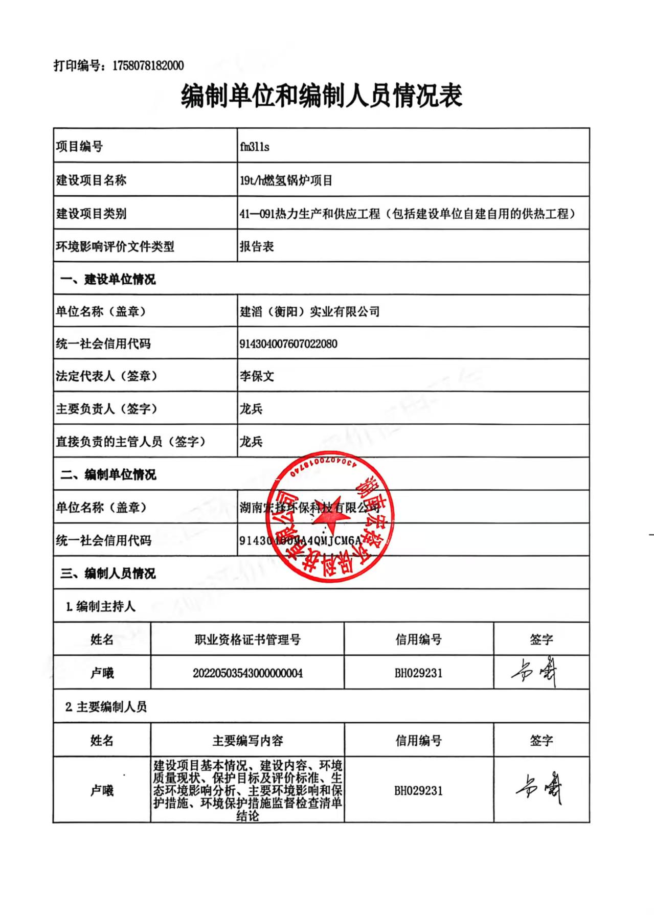
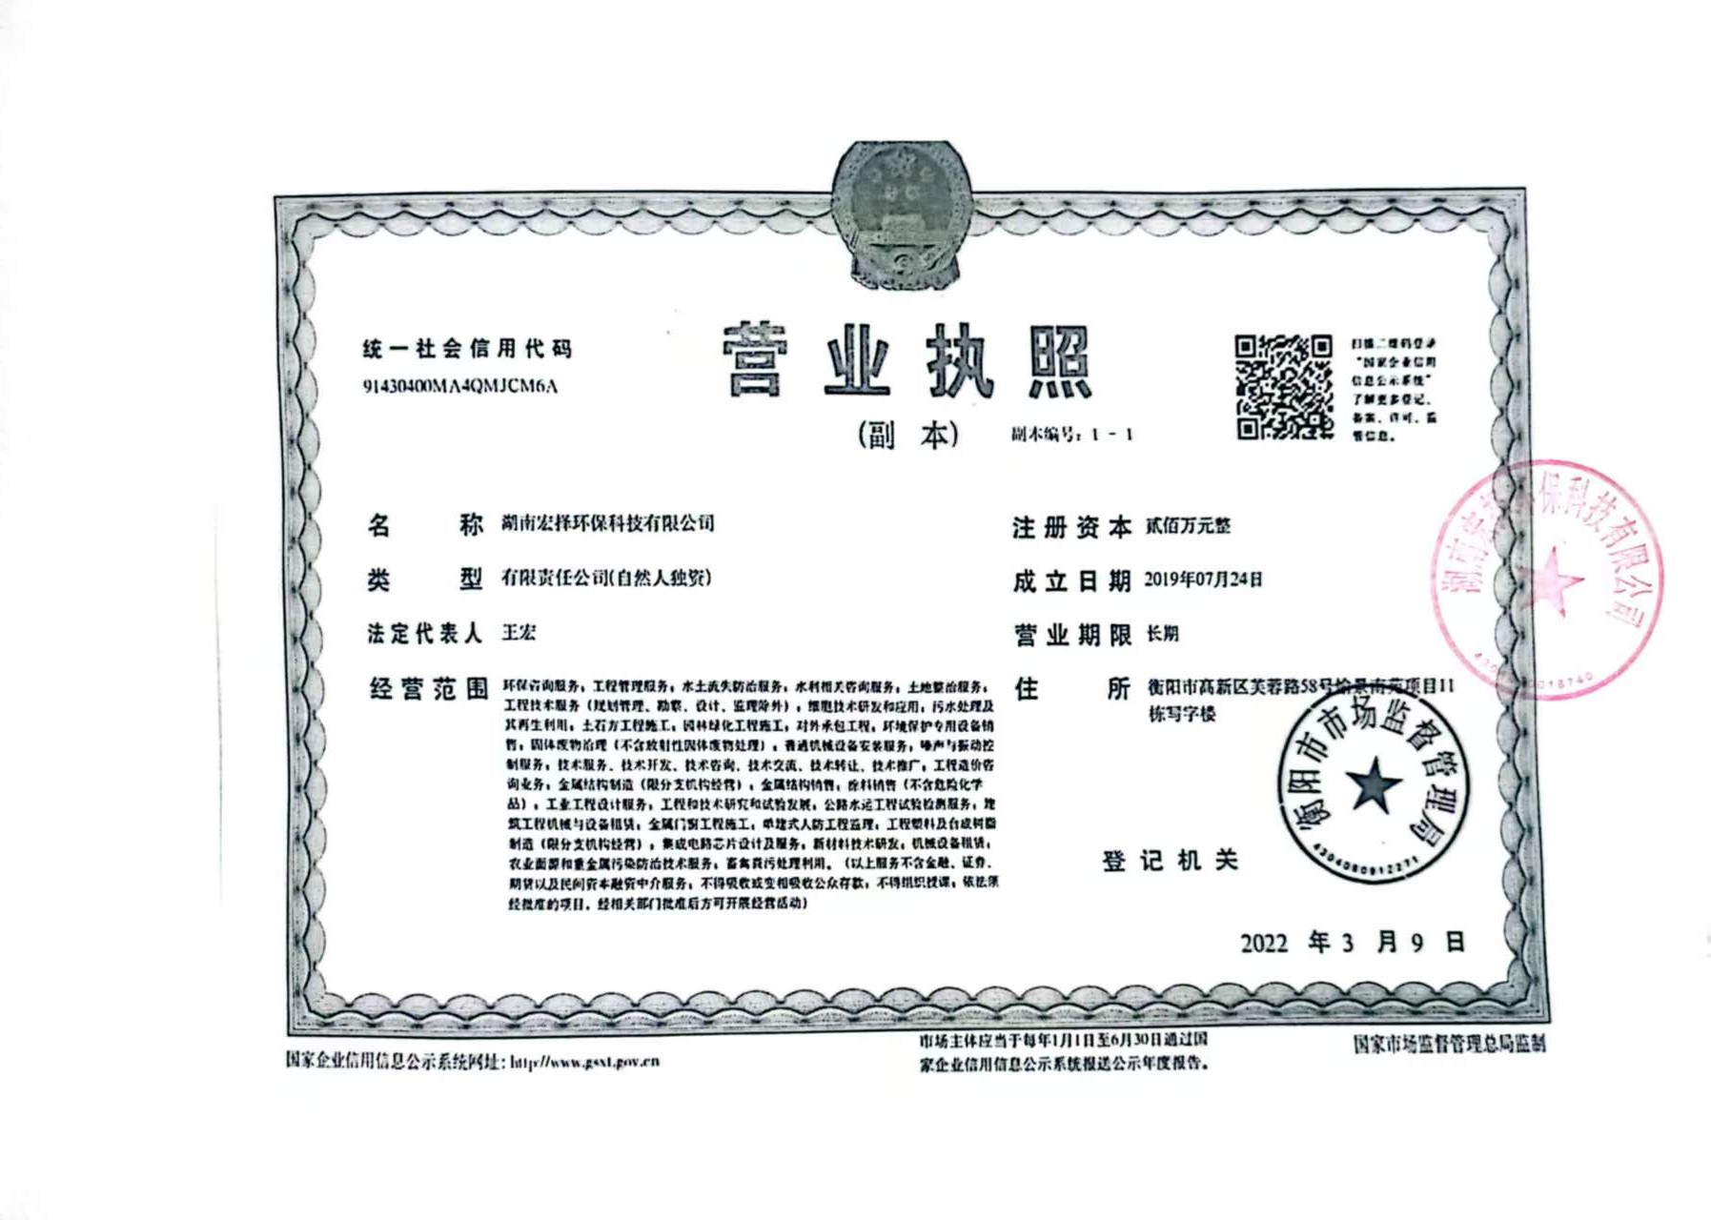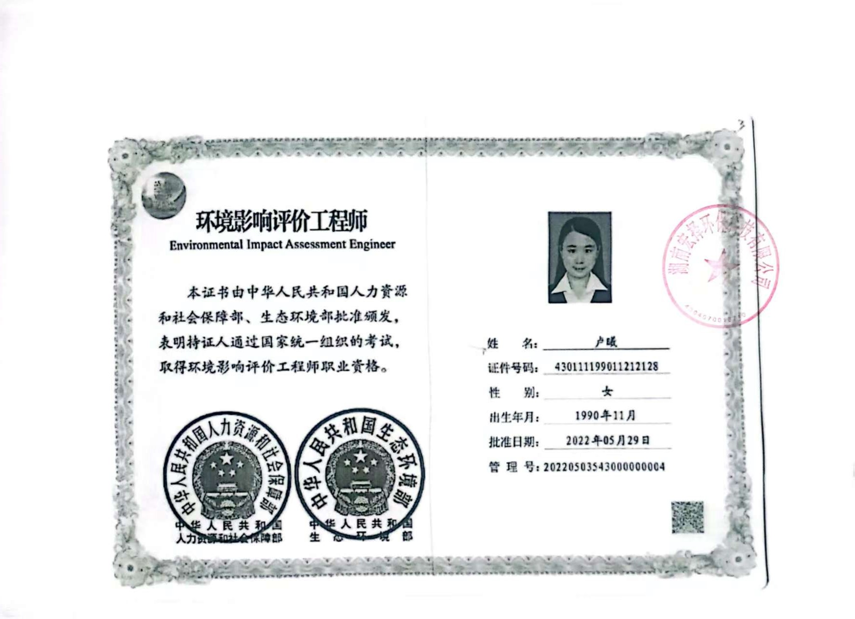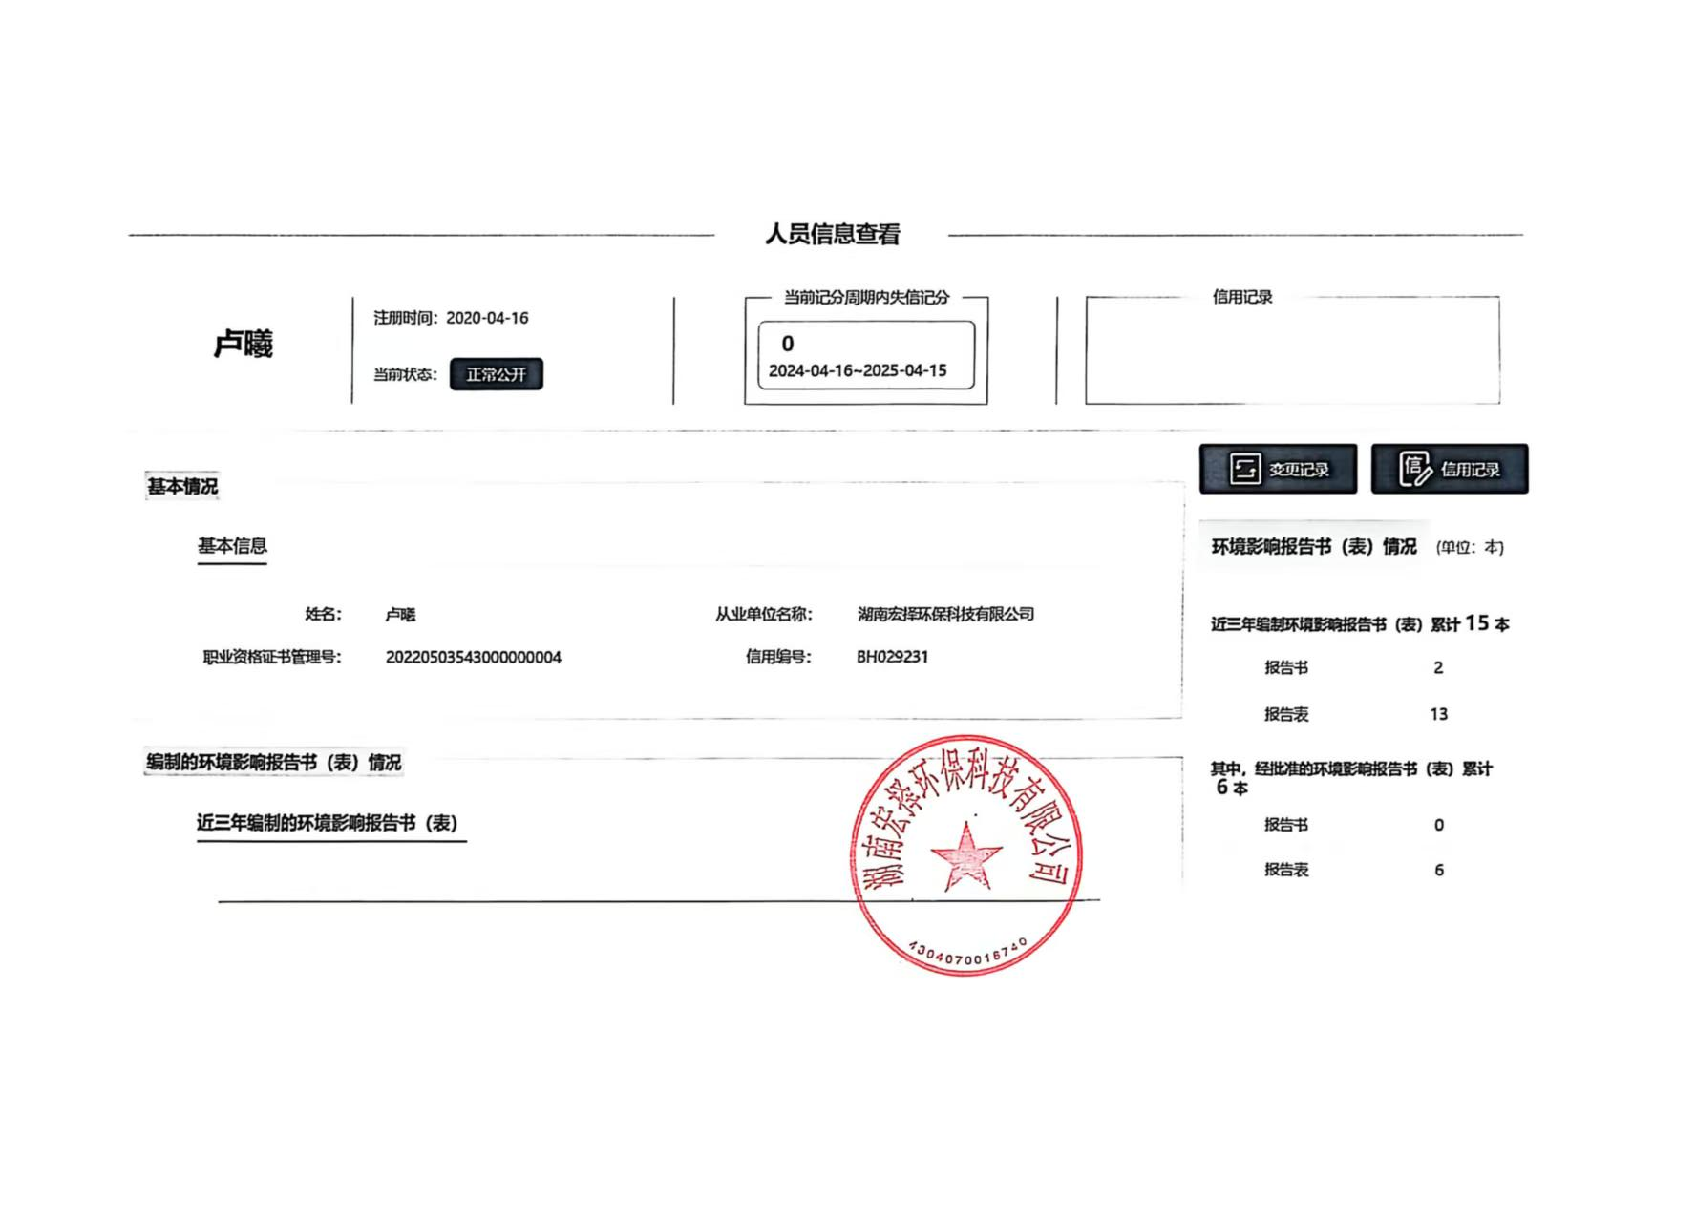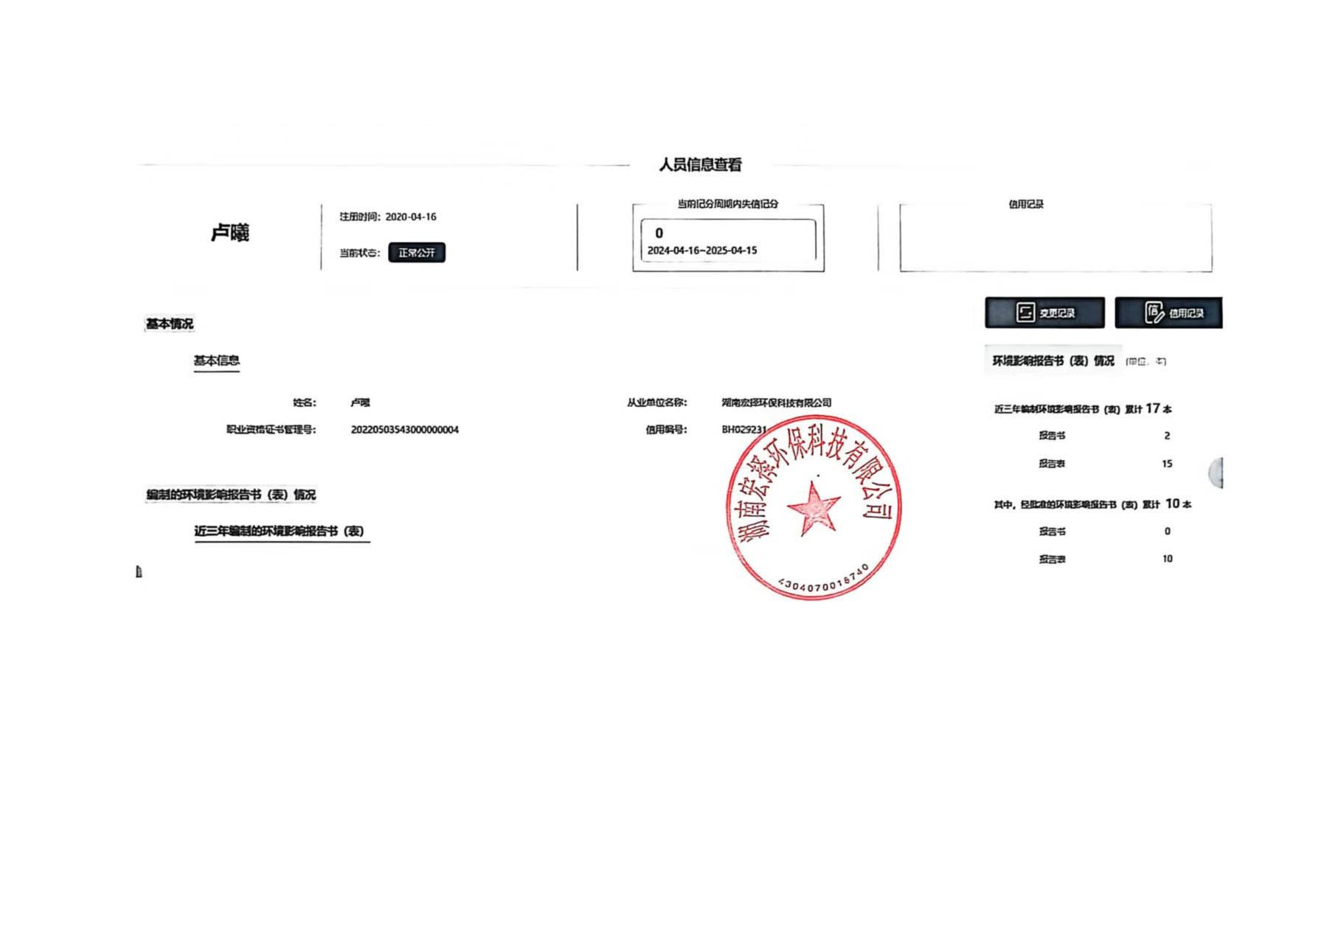
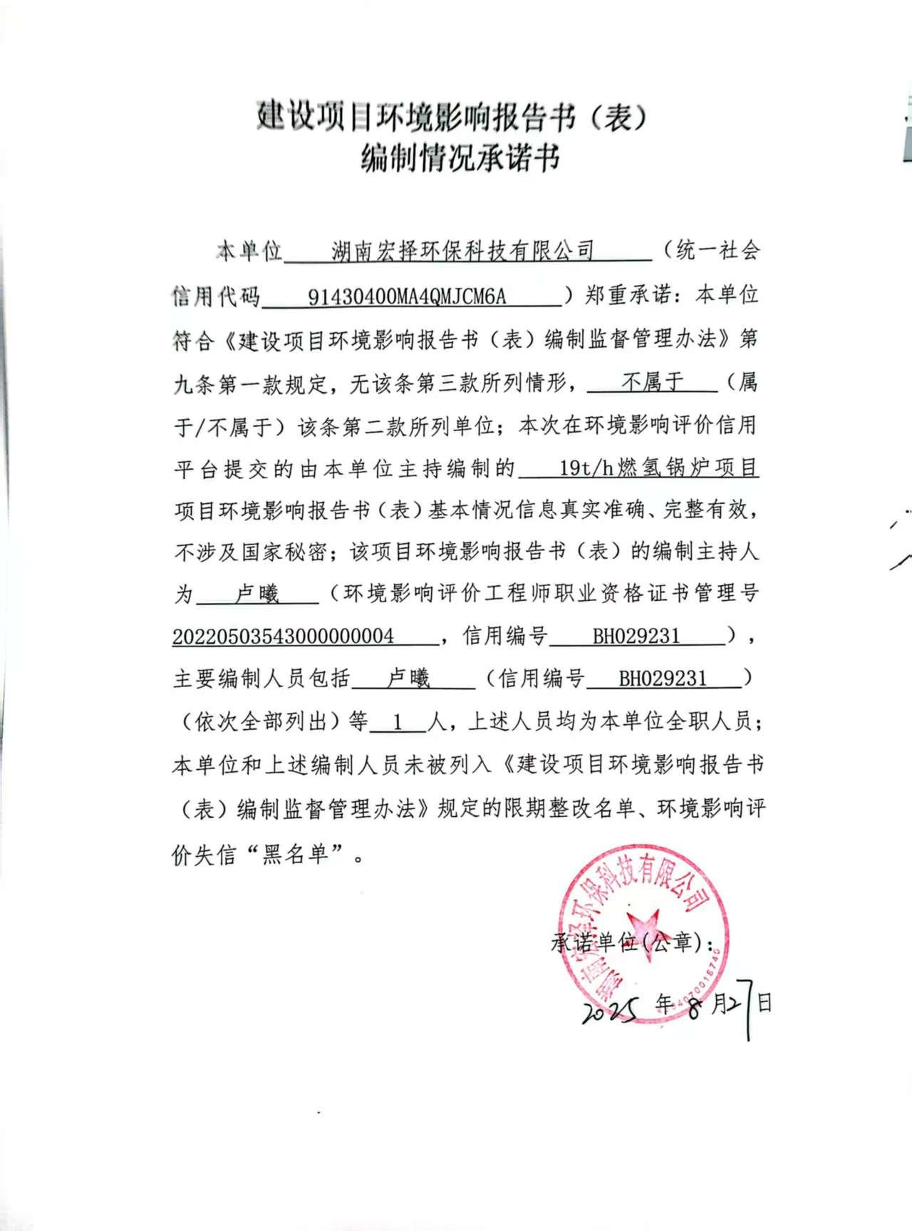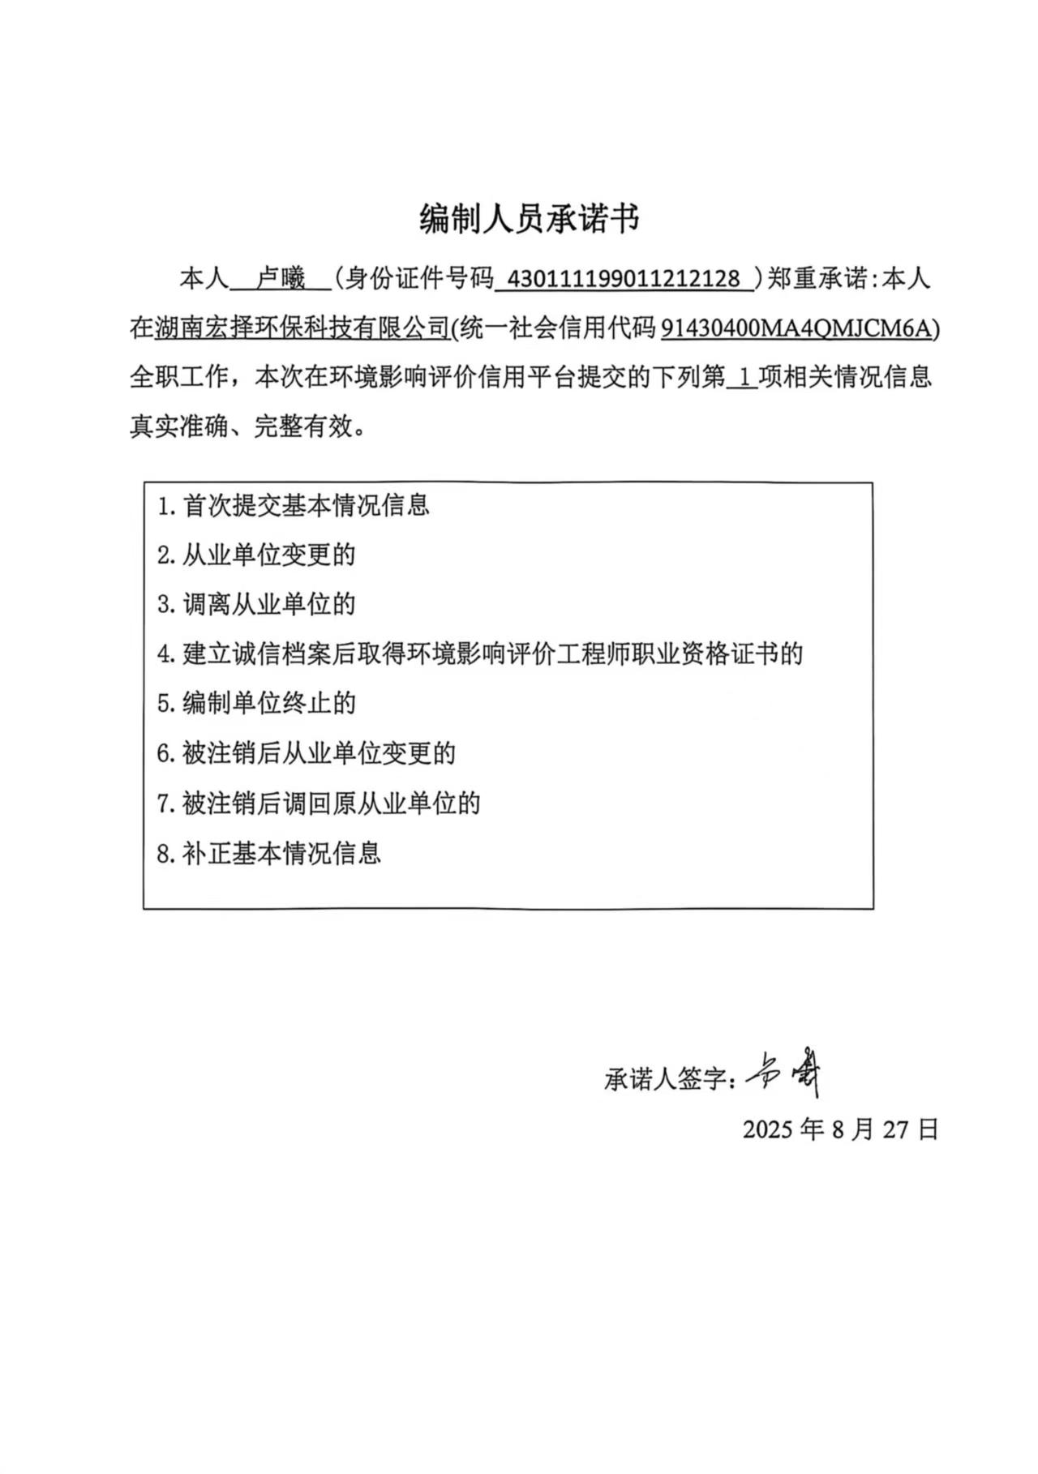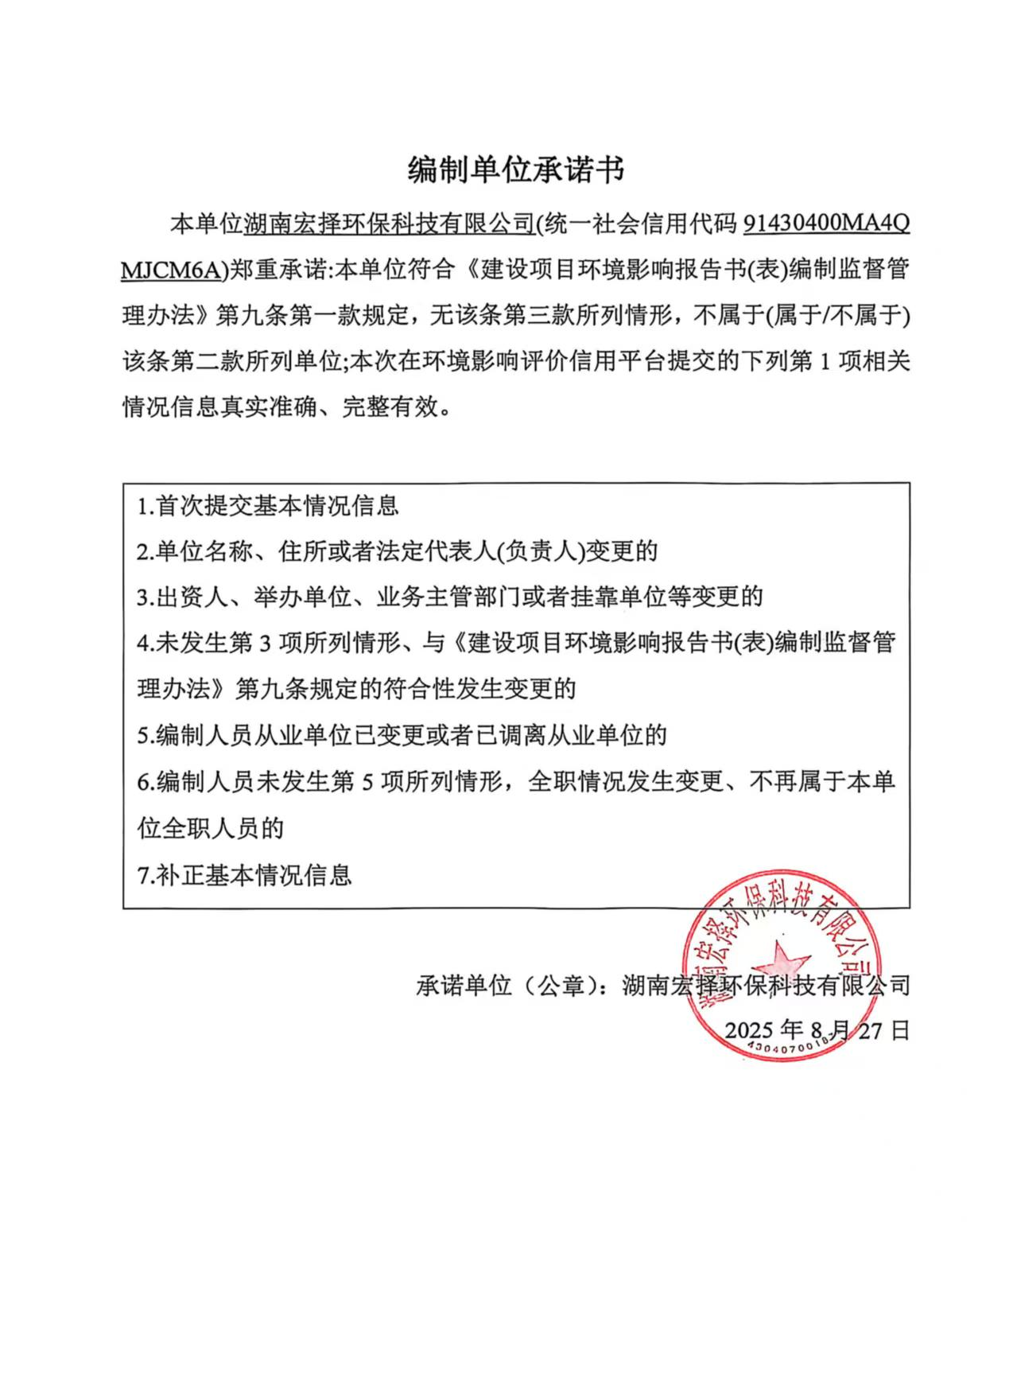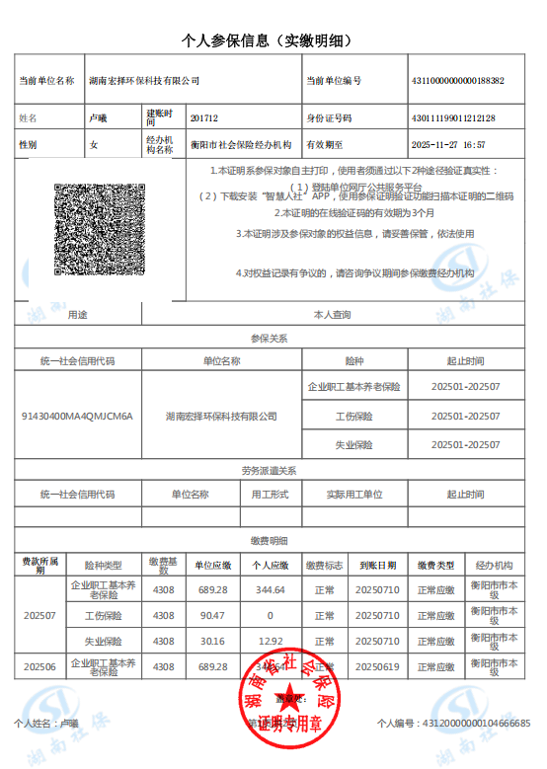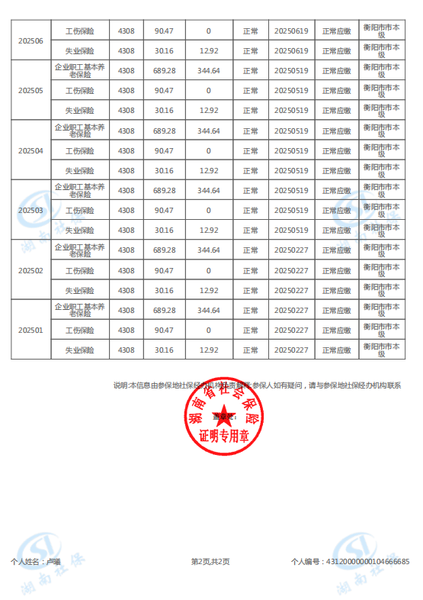

目 录

一、建设项目基本情况 1
二、建设项目工程分析 16
三、区域环境质量现状、环境保护目标及评价标准 34
四、主要环境影响和保护措施 39
五、环境保护措施监督检查清单 54
六、结论 55

附件：
附件1：委托书
附件2：建设单位营业执照
附件3：本项目备案证明
附件4：企业排污许可证
附件5：建滔（衡阳）实业有限公司历史环评批复
附件6：建滔（衡阳）实业有限公司历史项目竣工环境保护验收意见
附件7：松木经开区扩区规划环评批复
附件8：现有20t/h燃氢锅炉购买的总量文件
附件9：燃氢锅炉蒸汽购销协议
附件10：本项目安全预评价专家意见

附图：
附图1：项目地理位置示意图
附图2：企业总平面布置图
附图3：区域水系图
附图4：厂外新增输氢管线示意图
附图5：本次新增锅炉所在位置示意图
附图6：本锅炉与企业厂界位置关系图
附图7：本锅炉周边500m范围内敏感点分布（无敏感点分布）
附图8：厂外新增输氢管线两侧200m范围敏感点分布图（无敏感点分布）
附图9：湖南衡阳松木经济开发区总体规划（2023-2035年）
附图10：本项目与湘发改园区〔2022〕601号规划位置关系图
附图11：项目四至现状图

一、建设项目基本情况
建设项目名称 | 19t/h燃氢锅炉项目
项目代码 | 2507-430473-04-01-197391
建设单位  联系人 | 龙 兵 | 联系方式 | 18692078001
建设地点 | 湖南省衡阳市松木经开区
地理坐标 | 东经112°38′27.31″，北纬26°58′36.36″
国民经济  行业类别 | D4430 热力生产和供应  G5720陆地管道运输 | 建设项目  行业类别 | 四十一、电力、热力生产和供应业-91.热力生产和供应业工程（包括建设单位自建自用的供热工程）  五十二、交通运输业、管道运输业-148.危险化学品输送管线（不含企业厂区内管线）
建设性质 | 新建（迁建）  改建  扩建  技术改造 | 建设项目  申报情形 | 首次申报项目  不予批准后再次申报项目  超五年重新审核项目  重大变动重新报批项目
项目审批（核准/备案）部门（选填） | 湖南衡阳松木经济开发区招商合作局 | 项目审批（核准/  备案）文号（选填） | 衡松备案(2025)51号
总投资（万元） | 1000 | 环保投资（万元） | 45
环保投资占比（%） | 4.5 | 施工工期 | 2个月
是否开工建设 | 否  是： | 用地（用海）  面积（m²） | 270

专项评价设置情况 | 根据《建设项目环境影响报告表编制技术指南(污染影响类)试行》和《建设项目环境影响报告表编制技术指南(生态影响类)试行》的要求，本项目专项评价判定情况见表1-1：  表 1-1 专项评价设置判定情况一览表
  依据的技术指南 | 专项评价的类别 | 设置原则 | 本项目情况 | 是否设置专项评价
  建设项目环境影响报告表编制技术指南(污染影响类)试行 | 大气 | 排放废气含有毒有害污染物、二噁英、苯并[a]芘、氰化物、氯气且厂界外500米范围内有环境空气保护目标的建设项目 | 本项目不涉及 | 否
  建设项目环境影响报告表编制技术指南(污染影响类)试行 | 地表水 | 新增工业废水直排建设项目（槽罐车外送污水处理厂的除外）；新增废水直排的污水集中处理厂 | 本项目不涉及 | 否
  建设项目环境影响报告表编制技术指南(污染影响类)试行 | 环境风险 | 有毒有害和易燃易爆危险物质存储量超过临界量的建设项目 | 本项目涉及的氢气存储量未超过临界量。 | 否
  建设项目环境影响报告表编制技术指南(污染影响类)试行 | 生态 | 取水口下游500米范围内有重要水生生物的自然产卵场、索饵场、越冬场和洄游通道的新增河道取水的污染类建设项目 | 本项目不涉及 | 否
  建设项目环境影响报告表编制技术指南(生态影响类)试行 | 地表水 | 水力发电：引水式发电、涉及调峰发电的项目；  人工湖、人工湿地：全部；  水库：全部；  引水工程：全部（配套的管线工程等除外）；  防洪除涝工程：包含水库的项目；  河湖整治：涉及清淤且底泥存在重金属污染的项目 | 本项目不涉及 | 否
  建设项目环境影响报告表编制技术指南(生态影响类)试行 | 地下水 | 陆地石油和天然气开采：全部；  地下水（含矿泉水）开采：全部；  水利、水电、交通等：含穿越可溶岩地层隧道的项目 | 本项目不涉及 | 否
  建设项目环境影响报告表编制技术指南(生态影响类)试行 | 生态 | 涉及环境敏感区（不包括饮用水水源保护区，以居住、医疗卫生、文化教育、  科研、行政办公为主要功能的区域，以及文物保护单位）的项目 | 本项目不涉及 | 否
  建设项目环境影响报告表编制技术指南(生态影响类)试行 | 大气 | 油气、液体化工码头：全部；  干散货（含煤炭、矿石）、件杂、多用途、通用码头：涉及粉尘、挥发性有  机物排放的项目 | 本项目不涉及 | 否
  建设项目环境影响报告表编制技术指南(生态影响类)试行 | 噪声 | 公路、铁路、机场等交通运输业涉及环境敏感区（以居住、医疗卫生、文化  教育、科研、行政办公为主要功能的区域）的项目；  城市道路（不含维护，不含支路、人行天桥、人行地道）：全部 | 本项目不涉及 | 否
  建设项目环境影响报告表编制技术指南(生态影响类)试行 | 环境风险 | 石油和天然气开采：全部；  油气、液体化工码头：全部；  原油、成品油、天然气管线（不含城镇天然气管线、企业厂区内管线），危  险化学品输送管线（不含企业厂区内管线）：全部 | 本项目涉及厂区外约900m的输氢管线，属于危险化学品输送管线。 | 是
规划情况 | 规划名称：《湖南衡阳松木经济开发区总体规划（2023-2035年）》  审批机关：湖南省发展和改革委员会
规划环境影响  评价情况 | （1）规划环境影响评价文件：《湖南衡阳松木经济开发区调区扩区规划环境影响报告书》  （2）召集审查机关：湖南省生态环境厅  （3）审批文件名称及文号：《湖南衡阳松木经济开发区调区扩区规划环境影响报告书审查意见的函》（湘环评函(2024)20号）
规划及规划环境影响评价符合性分析 | - 与《湖南衡阳松木经济开发区总体规划（2023-2035年）》的相符性分析  根据《湖南衡阳松木经济开发区总体规划（2023-2035年）》，调扩区后松木经开区为一园三区，总规划面积约1017.41公顷，其中松木片区面积为668.24公顷；江东片区面积为49.43公顷；樟木片区面积为299.74公顷。各区功能定位如下：  松木片区（区块一和区块二）：以盐卤精细化工及新材料产业为核心产业，先进装备制造、现代物流、新材料、新能源、综合服务为产业的高新技术产业园区。江东片区（区块三和区块四）：区块三为精细化工下游延伸新材料产业区。区块四紧跟城市更新政策，将市中心产业用地进行功能调整，以商业服务和居住为主导功能，满足周边居民日常生活需求。  樟木片区（区块五）：在松木经开区现有产业基础上，重新梳理主特产业，积极承接产业转移，形成以化工带动其他产业协同发展的新格局，充分发挥衡阳得天独厚的盐卤资源优势，依托建滔等龙头企业，通过建链、延链、强链、补链方式打造千亿产业集群。樟木片拟建产业园的烧碱项目生产的氯、氢、碱产品在满足园内项目需求外，相当部分可供给松木经开区新区的其他下游产业。  本项目位于松木片区，用地类型属于三类工业用地。本次新增的19t/h的燃氢锅炉属于建滔（衡阳）实业有限公司（下文简称“建滔公司”）配套的环保工程（自建自用的供热工程）。本项目利用闲置的厂房进行安装新增的燃氢锅炉、不新增用地。综上所述，项目建设符合松木经济开发区的总体规划。  - 与《湖南衡阳松木经济开发区调区扩区规划环境影响报告书审查意见的函》（湘环评函(2024)20号）的相符性分析  松木经济开发区于2024年开展调扩区环评并获得湖南省生态环境厅批复，根据《湖南衡阳松木经济开发区调区扩区规划环境影响报告书审查意见的函》（湘环评函(2024)20号）：执行环境准入，优化园区产业结构。园区产业引进应遵循相关法律法规及政策，落实园区生态分区环境管控要求，执行《报告书》提出的产业定位和产业生态环境准入清单。对湘江岸线1公里范围内存在的保留类化工企业，应按相关规定采取更加严格的环保措施，园区管理机构应予以严格监管，后续法律法规及相关政策有新要求的，应予以执行。  表1-2 与园区调扩区环评中的生态环境准入清单（更新后）比较  综上，本项目符合园区调扩区环评中的生态环境准入清单要求。  表1-3本项目与规划环评环境准入行业清单中松木片区其他区域的相符性分析  由上表可知:本项目符合《湖南衡阳松木经济开发区调区扩区规划环境影响报告书》中环境准入行业清单要求。  对照湖南省生态环境厅关于《湖南衡阳松木经济开发区调区扩区规划环境影响报告书》审查意见的函(湘环评函(2024)20号)，其相符性分析如下:  表1-4 本项目与湘环评函(2024)20号的相符性分析
  管控维度 | 管控要求 | 本项目情况 | 相符性
  空间布局约束 | 松木片区湘江岸线1公里范围内：禁止在湘江岸线1公里范围内新建、扩建化工园区和化工项目，已存在的化工企业，保留类的不再在原址扩产能。 | 建滔公司属于保留类化工企业；本项目属于建滔公司配套的环保工程（自建自用的供热工程和氢气综合利用的输送管线），且不位于湘江岸线1公里范围内；项目不新增产能，不属于原址扩产能项目。 | 符合
  污染物排放管控 | 废水：完善经开区污水管网及集中处理设施建设，实行雨污分流，确保各片区生产生活废水应收尽收，集中纳入污水处理厂处理。  松木片区（区块一）：污水进入松木工业污水处理厂集中处理达标后外排湘江。  化工片区：应按照分类收集、分质处理的要求，配备专业化工生产废水集中处理设施(独立建设或依托骨干企业)及专管或明管输送的配套管网，废水做到应纳尽纳、集中处理和达标排放。 | 本锅炉用水依托建滔公司全厂性公用工程纯水站生产的脱盐水，因此会导致现有纯水站定期排放的反渗透浓水相应增多，增多的反渗透浓水依托厂内综合废水处理站处理达标后排入松木污水处理厂进一步处理。 | 符合
  污染物排放管控 | 废气：加大对有毒有害气体和恶臭等突出环境问题的整治力度，重点控制涉氯排放企业氯气、氯化氢等特征污染物的无组织排放，加强对VOCs排放的治理，对排放长期无法达标的企业实行限期整改或关停。 | 本项目属于氢气综合利用，本锅炉废气采取有效措施处理后能够达标排放，且燃氢锅炉废气不涉及氯气、氯化氢等特征污染物。 | 符合
  污染物排放管控 | 固废：做好工业固体废物和生活垃圾的分类收集、转运、综合利用和无害化处理，建立完善的固废管理体系。对危险固废应严格按照国家有关规定综合利用或妥善处置，对危险废物产生企业和经营单位，应强化日常环境监管。 | 本锅炉的建设会引起现有纯水站的固废（废过滤膜和废树脂）少量增加，增加的固废依托现有工程的一般固废间进行收集暂存后定期委托厂家回收再生利用。 | 符合
  污染物排放管控 | 结合经开区规划的功能分区、产业布局、重点企业分布、特征污染物的排放种类和状况、环境敏感目标分布等，建立健全环境空气、地表水、地下水、土壤等环境要素的监控体系。合理布局小微站，并涵盖氯气、氯化氢等特征污染物监测。 | 企业现有环境监测计划包括污染源监测计划和环境质量监测计划。 | 符合
  环境风险防控 | 经开区应建立健全环境风险防控体系，严格落实各项环境风险事故防范措施，严防环境风险事故发生，提高应急处置能力。 | 园区已经制定了相关的应急预案，严防环境风险事故发生。 | 符合
  环境风险防控 | 经开区可能发生突发环境事件的污染物排放企业，生产、储存、运输、使用危险化学品的企业，产生、收集、贮存、运输、利用、处置危险废物的企业等应当编制和实施环境应急预案；鼓励其他企业制定单独的环境应急预案，或在突发事件应急预案中制定环境应急预案专章，并备案。 | 企业已编制突发环境事件应急预案（2023年修订），并在衡阳市生态环境局备案。 | 符合
  环境风险防控 | 加强对建设用地土壤环境状况调查、风险评估和污染地块治理与修复的监管。 | 企业开展了建设用地土壤污染状况调查、风险评估并在环保部门备案。 | 符合
  资源开发效率要求 | 能源：经开区应推进清洁能源改造，现有使用高污染燃料的燃烧设施应改用清洁能源。2025年，经开区年综合能源消费量预测等价值为171.58万吨标煤、单位GDP能耗为1.836 吨标煤/万元、单位工业增加值能耗为2.139吨标煤/万元;能源消费增加为66.62万吨标煤。 | 本项目属于氢气综合利用项目，主要目的将企业自身的副产氢能进行综合利用从而达到降低能耗的目的。 | 符合
  资源开发效率要求 | 水资源：落实水资源消耗总量和强度双控行动，2025年，石鼓区用水总量0.5904亿立方米，万元工业增加值用水量比2020年下降（%）12.0； | 本项目属于企业对自身副产氢能进行综合利用，从而达到降低能耗的目的。 | 符合
  资源开发效率要求 | 土地资源：提高土地使用效率和节约集约程度，经开区工业用地固定资产投入强度250万元/亩，工业用地地均税收15万元/亩。 | 本项目布局紧凑，满足节约集约要求。 | 符合
  区域 | 类别 | 行业 | 本项目情况
  松木片区(化工园区以外) | 主导类 | 发展新材料、现代物流为主。重点发展C306玻璃纤维和玻璃纤维增强塑料制品制造、 C3240 有色金属合金制造、C384电池制造、 C398电子元件及电子专用材料制造及按国家和省相关政策不需要进入化工园区的新材料产业。 | 本项目位于湖南省衡阳市松木经开区内，本项目属于氢气综合利用。根据《产业结构调整指导目录（2024年本）》，本项目属于鼓励类中的“十一、石化化工”中的“12.绿色高效技术-可再生能源制氢、副产氢替代煤制氢等清洁利用技术”，因此本项目符合《产业结构调整指导目录（2024年本）》产业政策要求，不属于《产业结构调整指导目录(2024年本)》中禁止类、限制类化工项目，不涉及淘汰的、落后的工艺及设备。
  松木片区(化工园区以外) | 限制类 | 属于《产业结构调整指导目录(2024年本)》限制类工艺和设备的项目。
  松木片区(化工园区以外) | 禁止类 | 1、禁止引进《限期淘汰产生严重污染环境的工业固体废物的落后生产工艺设备名录》及《产业结构调整指导目录(2024年本)》淘汰类工艺和设备的项目。  2、禁止引进国家发展改革委产业结构目录中明确的限制类和淘汰类化工项目。  3、沿江1km范围内严格执行《长江保护法》，《长江经济带发展负面清单指南(试行)》、《湖南省长江经济带发展负面清单实施细则(试行)》等相关法规政策要求。
  序号 | 湘环评函(2024)20号要求 | 本项目情况 | 相符性
  1 | 园区本次拟由1143.92公顷调整为1017.41公顷，各片区具体情况为：松木片区(区块一和区块二)调减至668.24公顷，其中松木片区湘江岸线1公里范围内主要发展装备制造，已认定的松木化工片区主要发展盐卤精细化工，松木片区其他区域主要发展新材料、现代物流；江东片区(区块三)保留37.35公顷为现有湘衡盐化精制盐项目所在地，产业定位不变(采盐及无机盐制造)，江东片区(区块四)现有12.08公顷，为原有衡阳运输机械厂所在范围，根据《衡阳市国土空间总体规划(2021-2035年)》此区域已不再作为工业用地规划；本次新扩樟木片区(区块五)面积299.74公顷，主要发展盐卤精细化工等产业。 | 本项目位于松木片区，用地类型属于三类工业用地。本次新增的19t/h的燃氢锅炉属于建滔公司配套的环保工程。本项目利用闲置的厂房进行安装新增的燃氢锅炉、不新增用地；项目建设符合松木经济开发区的总体规划。 | 符合
  2 | 严格依规开发，做好功能分区布局。园区在下一步开发建设过程中应严格执行《长江保护法》对沿江1公里范围内新建、扩建化工园区和化工项目的禁止性要求。园区化工片区应对照我省最新的建设标准和管理办法，以及生态环境部门的具体要求高标准建设。松木化工片区应做好边界管控，并与西侧、南侧区域相互协调形成合理布局，减少对松木片区西部安置区、公租房、职业学院等环境敏感目标的影响及对主导风向下风向城区的影响;重点处理好新扩樟木片区与边界四侧环境敏感目标、樟木乡集镇的相互关系，充分利用规划的二类工业用地及自然地形，形成与周边环境敏感目标的相对隔离，控制生态环境影响。 | 本项目是对建滔公司现有厂区内的燃氢锅炉进行扩建和延伸厂区外约900m的输氢管线，本项目的建设不改变建滔公司现有产能，不属于化工扩建项目。根据《关于发布第一批湖南省沿江1公里范围内化工生产企业搬迁改造名单的公告》，建滔公司属于保留类化工企业。 | 符合
  3 | 执行环境准入，优化园区产业结构。园区产业引进应遵循相关法律法规及政策，落实园区生态分区环境管控要求，执行《报告书》提出的产业定位和产业生态环境准入清单。对湘江岸线1公里范围内存在的保留类化XX业，应按相关规定采取更加严格的环保措施，园区管理机构应予以严格监管，后续法律法规及相关政策有新要求的，应予以执行。新扩樟木片区的项目引进应聚焦主导产业，并重点关注对周边农田及入河排污口下游湘江衡阳段四大家鱼国家级水产种质资源保护区的保护，新建项目应采取严格措施控制重金属排放并有效降低污染物排放影响。 | 根据上表1-3，本项目符合园区环境准入条件。 | 符合
  4 | 落实管控措施，加强园区污染治理。完善污水管网建设，做好雨污分流，确保园区各片区生产生活废水应收尽收。化工片区应对照湖南省化工园区污水收集处理规范化建设相关要求完善基础设施，达到一企一管、地上明管或架空敷设输送可视可监测的要求，其中新扩樟木片区规划期内废水排放总量控制在1万吨/天，在控制废水排放总量的基础上，高标准规划、建设污水处理厂及配套管网，处理工艺应结合片区产业定位并针对片区废水特性进行设置，尾水达到《城镇污水处理厂污染物排放标准》一级A标准。园区应按污水处理厂的处理能力和入河排污口审批所规定的废水排放量控制废水排放项目的引进，对于国、省新出台的关于水污染防治、污水管网建设运行等方面的政策要求，园区应优化排水方案并予以落实。园区应加强大气污染防治，控制相关特征污染物的无组织排放，如涉氯企业排放的氯气、氯化氢污染物，加大VOCs排放的整治力度，督促相关化XX业按要求做好挥发性有机物泄漏检测与修复(LDAR)。做好工业固体废物和生活垃圾的分类收集、转运、综合利用和无害化处理，建立完善的固废管理体系。对危险固废应严格按照国家有关规定综合利用或妥善处置，对危险废物产生企业和经营单位，应强化日常环境监管。园区须严格落实排污许可制度和污染物排放总量控制要求，推动入园企业按规定要求开展清洁生产审核，减少污染物的排放量。园区应落实第三方环境治理工作相关政策要求，强化对化工片区及重点产排污企业的监管与服务。 | 项目所在区域已实行雨污分流；且本锅炉引起现有纯水站定期排放增多的反渗透浓水依托厂内综合废水处理站处理达标后排入松木污水处理厂进一步处理；本锅炉的建设会引起现有纯水站的固废（废过滤膜和废树脂）少量增加，增加的固废依托现有工程的一般固废间进行收集暂存后定期委托厂家回收再生利用。 | 符合
  5 | 完善监测体系，监控环境质量变化状况。结合园区规划的功能分区、产业布局、重点企业分布、特征污染物的排放种类和状况、环境敏感目标分布等，建立健全环境空气、地表水、地下水、土壤等环境要素的监控体系。按要求做好生态环境监测自动站布点、建设，加强对园区周边环境空气的跟踪监测，特别是涉氯排放企业的监测，加强园区周边地表水环境的跟踪监测，重点关注涉铊排放企业监测，加强地下水污染源头防控与监测，进一步完善环境管理监管信息平台数据对接工作。加强对园区重点排污企业的监督性监测，防止偷排漏排。按规定要求督促相关主体开展污染地块的土壤污染状况调查，根据地块用地性质规划要求开展土壤修复，在土壤修复完成之前，禁止将污染地块用于相应的规划功能开发。 | 企业现有环境监测计划包括污染源监测计划和环境质量监测计划。 | 符合
  6 | 强化风险管控，严防园区环境事故。建立健全园区环境风险管理工作长效机制，加强园区环境风险防控、预警和应急体系建设。落实环境风险防控措施，及时完成园区环境应急预案的修订和备案工作，推动重点污染企业环境应急预案编制和备案工作，加强应急救援队伍、装备和设施建设，储备必要的应急物资，有计划地组织应急培训和演练，全面提升园区环境风险防控和环境事故应急处置能力。化工片区应建设公共的事故水池、应急截流沟等环境风险设施，完善环境风险应急体系管控要求，强化湘江岸线1公里内保留类化XX业的环境风险防控，加强日常监管，杜绝污水及尾水管网的泄漏，确保湘江水质安全。 | 企业已编制突发环境事件应急预案（2023年修订），并在衡阳市生态环境局备案。
  7 | 做好周边控规，落实搬迁安置计划。园区管委会与地方政府应共同做好控规，确保松木化工片区南侧边界外1公里范围及樟木化工片区边界外1公里范围内不新建居民区、学校、医院等环境敏感建筑或生态敏感区，杜绝在规划的工业用地上新增环境敏感目标，妥善做好园区开发过程中的居民搬迁安置，防止发生居民再次安置和次生环境问题，对于具体项目环评设置防护距离和提出搬迁要求的，要确保予以落实，未落实的，园区应确保相关新建项目不得投产。 | 本项目不涉及搬迁安置工作 | 符合
  8 | 做好园区建设期生态保护和水土保持。尽可能保留自然水体，施工期对土石方开挖、堆存及回填要实施围挡、护坡等措施，裸露地及时恢复植被，防止水土流失，杜绝施工建设对地表水体的污染。 | 本项目施工期不涉及动土工程。 | 符合
其他符合性分析 | 1.与《产业结构调整指导目录（2024年本）》相符性分析  本次新增的19t/h燃氢锅炉属于建滔公司配套的环保工程（供热工程）和新增的约900m厂外输氢管线（沿园区化工管廊架设）属于氢气综合利用的输送管线，即属于建滔公司对自身副产品氢能进一步综合利用。根据《产业结构调整指导目录（2024年本）》，本项目属于鼓励类中的“十一、石化化工”中的“12.绿色高效技术-可再生能源制氢、副产氢替代煤制氢等清洁利用技术”，因此本项目符合《产业结构调整指导目录（2024年本）》产业政策要求。  2.本项目与周边环境的相容性分析  本项目为建滔公司副产氢能进一步调整后综合利用项目，位于湖南省衡阳市松木经开区，项目所在地交通便利，基础设施比较完善，环境质量较好。本次新增的燃氢锅炉产生废气和噪声，按照环评要求，采取相应处理措施后，对周围环境产生的影响较小，不会降低该区域现有环境功能。  综上所述，建设单位严格按照本环评提出的各项要求落实环保措施后，本项目与周边环境可以相容。  3.选址合理性分析  本项目新增的19t/h燃氢锅炉安置在衡阳市松木经济开发区建滔公司内现有20t/h燃氢锅炉房西侧的闲置空房、延长约900m（DN80）的厂外输氢管线属于沿园区化工管廊架设且位于园区用地范围内，本次既无新增用地，也无动土工程。目前松木经开区内道路、水、电、通讯、有线电视、网络、天然气、码头等基础设施日臻完善，具备了承接大型企业和大项目入园投资建设的条件。  本项目可充分利用工业园已有的道路、供水、供电、污水处理厂等基础设施。本项目所在地为精细化工、盐卤化工产业区，属三类工业用地，与本项目建设性质相符，符合湖南衡阳松木经济开发区总体规划（2023-2035年）。  厂址周边均为规划的工业用地，周围无重点保护的动植物、风景名胜及文物古迹。选址区周边地表水及地下水资源丰富，自然条件好，周边人口密度小。项目属于氢气综合利用项目，主要目的是综合利用和降低能耗，能确保各项污染物达标排放。  因此，从环保角度分析，项目选址合理。  4.与《湖南省氢能产业发展规划》符合性分析  本项目为建滔公司副产氢能进一步调整综合利用项目。依据《氢能产业发展中长期规划（2021-2035）》《湖南省“十四五”战略性新兴产业发展规划》《湖南省“十四五”能源发展规划》等文件制定了《湖南省氢能产业发展规划》。本项目综合利用原有排空浪费的氢气、实现氢气不放空、氢能源综合利用、从而达到节能减和服务国家双碳战略目标，为湖南省氢能产业创造产值，故符合《湖南省氢能产业发展规划》建设符合国家产业政策。  5.与《中华人民共和国长江保护法》相符性分析  根据《中华人民共和国长江保护法》：“禁止在长江流域重点生态功能区布局对生态系统有严重影响的产业；禁止重污染企业和项目向长江中上游转移；禁止在长江干支流岸线一公里范围内新建、扩建化工园区和化工项目...”  相符性分析：本项目是对建滔公司现有厂区内的燃氢锅炉进行扩建和延伸厂区外约900m的输氢管线，本项目的建设不改变建滔公司现有产能，不属于化工扩建项目。根据《关于发布第一批湖南省沿江1公里范围内化工生产企业搬迁改造名单的公告》，建滔公司属于保留类化工企业。因此，本项目与《中华人民共和国长江保护法》相符。  6.与《湖南省湘江保护条例》（2023年修正）相符性分析  本项目与《湖南省湘江保护条例》（2023年修正）的符合性详见下表。  表1-5 本项目与《湖南省湘江保护条例》的符合性分析  综上所述，本项目的建设与《湖南省湘江保护条例》（2023修正）的要求是符合的。  7.与“三线一单”相符性分析  （1）与生态保护红线相符性分析  本项目所在区域为工业用地，不涉及重点生态功能区、生态敏感区、生态脆弱区、禁止开发区以及其他未列入上述范围、但具有重要生态功能或生态环境敏感、脆弱的区域，不属于生态红线管控区，符合生态红线区域保护规划。  （2）与环境质量底线相符性分析  区域环境空气属于《环境空气质量标准》（GB3095-2012）中二类功能区、地表水环境功能属于《地表水环境质量标准》（GB3838-2002）中Ⅲ类功能区、区域声环境属于《声环境质量标准》（GB3096-2008）中3类、4a类功能区。本项目产生的三废均能有效处理，采取相应治理措施后可达标排放。因此本项目建设不会对当地环境质量底线造成冲击。  （3）与资源利用上线相符性分析  本项目生产过程中所用的资源主要为水和电，项目用水由市政管网供给，项目用电由当地电网供电，不会超过当地资源利用量，符合资源利用上线要求。  （4）根据湖南省生态环境厅关于发布《湖南省生态环境分区管控总体管控要求暨省级以上产业园区生态环境准入清单》的函（湘环函[2024]26号），衡阳松木经济开发区为重点管控单元。本项目与湘环函[2024]26号符合性分析见下表：  表1-6 生态环境准入清单符合性分析  本项目建设符合《湖南省生态环境分区管控总体管控要求暨省级以上产业园区生态环境准入清单》的函（湘环函[2024]26号）的要求。  8.与《长江经济带发展负面清单指南(试行)》的符合性分析  2022年1月19日，推动长江经济带发展领导小组办公室印发了《关于发布<长江经济带发展负面清单指南(试行，2022年版)>的通知》(长江办[2022]7号)，本项目建设内容与该文件相关要求对比分析分别见下表1-7。  表1-7 与长江经济带发展负面清单的符合性分析  根据上表可知，本项目的建设符合《长江经济带发展负面清单指南（试行，2022年版）》（长江办[2022]7 号）相关要求。  建滔公司为进一步响应《湖南省氢能产业发展规划》，同时实现氢气不放空，氢能源综合利用的目的，为湖南省氢能产业创造产值，故新增本燃氢锅炉和延伸约900m厂外输氢管线对建滔公司的副产氢能进一步综合利用，从而达到节能减排的效果；本项目位于松木经开区，属于合规化工园区，根据《关于发布湖南省沿江1公里范围内化工生产企业搬迁改造名单的公告》，建滔公司属于保留类化工企业，本项目是对建滔公司厂内现有烧碱工程产生的副产氢能进一步综合利用，本次新增的19t/h燃氢锅炉和约900m厂外输氢管线（沿园区化工管廊架设）均不新增用地、无动土工程，新增锅炉位于沿江1公里范围外，故与《长江经济带发展负面清单指南（试行，2022年版）》（长江办[2022]7 号）不冲突。
  序号 | 《湖南省湘江保护条例》相关条文 | 本项目情况 | 符合性
  1 | 第二十五条 禁止在湘江流域饮用水水源一级保护区内设置排污口(渠)，禁止新建、改建、扩建与供水设施和保护水源无关的建设项目；已经设置排污口(渠)、建成与供水设施和保护水源无关的建设项目，县级以上人民政府应当在省人民政府规定期限内组织拆除或者关闭。  禁止在湘江流域饮用水水源一级保护区内从事网箱养殖、旅游、游泳、垂钓或者其他可能污染饮用水水体的活动。 | 建滔公司各类废水经厂区污水处理站处理后排入松木工业污水处理厂，松木污水处理厂未在湘江流域饮用水水源一级保护区内设置排污口。 | 符合
  2 | 第二十六条 禁止在湘江流域饮用水水源二级保护区内设置排污口(渠)，禁止新建、改建、扩建排放污染物的建设项目；已经设置排污口(渠)、建成排放污染物的建设项目，县级以上人民政府应当在省人民政府规定期限内组织拆除或者关闭。 | 松木污水处理厂未在湘江流域饮用水水源二级保护区内设置排污口。 | 符合
  3 | 第三十八条 直接或者间接向湘江流域水体排放工业废水和医疗污水以及其他按照国家规定应当取得排污许可证方可排放的废水、污水的企业事业单位和其他生产经营者，以及城镇污水集中处理设施的运营单位，应当依法取得排污许可证并达标排放。排污许可证应当明确排放水污染物的种类、浓度、总量和排放去向等要求。  禁止无排污许可证或者违反排污许可规定排放污染物。 | 建滔公司已取得排污许可证，排污许可证明确了排放水污染物的种类、浓度、总量和排放去向等要求。 | 符合
  4 | 第三十九条 排污单位应当对原料使用、资源消耗、资源综合利用、污染物产生与处置等进行分析论证，优先采用资源利用率高和污染物产生量少的清洁生产技术、工艺和设备。  排污单位应当按照国家有关规定和监测规范，对所排放的水污染物自行监测，保存原始监测记录，并对监测数据的真实性和准确性负责。  重点排污单位应当安装水污染物排放自动监测设备，与所在地设区的市、县（市、区）人民政府生态环境主管部门的监控设备联网，保证监测设备正常运行，保存原始监测记录。 | 本项目属于公司副产氢气进一步调整后综合利用项目，且建滔公司已按要求取得排污许可证，并按照排污许可证自行监测要求开展监测及安装在线设施，在线设施与环保部门联网。 | 符合
  5 | 禁止在湘江干流岸线一公里范围内新建、扩建化工园区和化工项目。 | 建滔公司属于松木片区湘江岸线1公里范围内保留类化工企业，本扩建锅炉属于氢气综合利用，不涉及产能扩充，且不位于湘江干流岸线一公里范围内。 | 符合
  管控维度 | 管控要求 | 本项目情况 | 相符性
  空间布局约束 | （ 1.1 ）园区在下一步开发建设过程中应严格执行《长江保护法》对沿江1公里范围内新建、扩建化工园区和化工项目的禁止性要求。 | 本项目不改变建滔公司现有产能，不属于化工项目的扩建。 | 符合
  空间布局约束 | （ 1.2）区块一、区块二：松木化工片区应做好边界管控，并与西侧、南侧区域相互协调形成合理布局，减少对松木片区西部安置区、公租房、职业学院等环境敏感目标的影响及对主导风向下风向城区的影响； | 本项目位于区块一，经预测，项目对周边环境敏感目标影响较小。 | 符合
  空间布局约束 | （ 1.3 ）区块五：重点处理好新扩樟木片区与边界四侧环境敏感目标、樟木乡集镇的相互关系，充分利用规划的二类工业用地及 自然地形，形成与周边环境敏感目标的相对隔离，控制生态环境环境影响。 | 本项目不涉及 | 符合
  空间布局约束 | （ 1.4）园区管委会与地方政府应共同做好控规，确保松木化工片区南侧边界外1公里范围及樟木化工片区边界外 1公里范围内不新建居民区、学校、医院等环境敏感建筑或生态敏感区，杜绝在规划的工业用地上新增环境敏感目标。 | 本项目不涉及 | 符合
  污染物排放管控 | （2.1 ）废水：  （2.1.1 ）完善污水管网建设，做好雨污分流，确保园区各片区生产生活废水应收尽收。  区块一、区块二（松木片区）：污水进入松木污水处理厂集中处理达标后外排湘江。  区块三（江东片区）：企业污水处理达一级标准后直排耒水。  区块四（江东片区、不再作为工业用地规划）：污水进入江东污水处理厂集中处理达标后外排湘江。  区块五（樟木片区）：新扩樟木片区规划期内废水排放总量控制在1万吨/天，在控制废水排放总量的基础上，高标准规划、 建设污水处理厂及配套管网，处理工艺应结合片区产业定位并针对片区废水特性进行设置，尾水达到《城镇污水处理厂污染物排放 标准》一级A标准。  （2.1.2）化工片区：应按照分类收集、分质处理的要求，配备专业化工生产废水集中处理设施（独立建设或依托骨干企业）及专管或明管输送的配套管网，废水做到应纳尽纳、集中处理和达标排放。应对照湖南省化工园区污水收集处理规范化建设相关要求完善基础设施，达到一企一管、地上明管或架空敷设输送可视可监测的要求。 | 项目所在区域已实行雨污分流；且本锅炉引起现有纯水站定期排放增多的反渗透浓水依托厂内综合废水处理站处理达标后排入松木污水处理厂进一步处理。 | 符合
  污染物排放管控 | （2.2）废气：  （2.2.1 ）园区应加强大气污染防治，控制相关特征污染物的无组织排放，如涉氯企业排放的氯气、氯化氢污染物，加大 VOCs 排放的整治力度，督促相关化工企业按要求做好挥发性有机物泄漏检测与修复（LDAR）。  （2.2.2）按照“分业施策、一行一策”的原则，加大低 VOCs 含量原辅材料的推广使用力度，加快工业涂装、包装印刷等重点 行业低 VOCs 含量原辅材料替代进度，从源头减少VOCs 产生。推进使用先进生产工艺设备，减少无组织排放。 | 本项目废气采取有效措施收集和处理，减少无组织排放，有组织废气达标排放。 | 符合
  污染物排放管控 | （2.3 ）固废：做好工业固体废物和生活垃圾的分类收集、转运、综合利用和无害化处理，建立完善的固废管理体系。对危险固废应严格按照国家有关规定综合利用或妥善处置，对危险废物产生企业和经营单位，应强化日常环境监管 | 本锅炉的建设会引起现有纯水站的固废（废过滤膜和废树脂）少量增加，增加的固废依托现有工程的一般固废间进行收集暂存后定期委托厂家回收再生利用。 | 符合
  污染物排放管控 | （2.4）结合园区规划的功能分区、产业布局、重点企业分布、特征污染物的排放种类和状况、环境敏感目标分布等，建立健全环境空气、地表水、地下水、土壤等环境要素的监控体系。按要求做好生态环境监测自动站布点、建设，加强对园区周边环境空气的跟踪监测，特别是涉氯排放企业的监测，加强园区周边地表水环境的跟踪监测，重点关注涉铊排放企业监测，加强地下水污染源头防控与监测，进一步完善环境管理监管信息平台数据对接工作。加强对园区重点排污企业的监督性监测，防止偷排漏排。 | 建滔公司制定了环境监测计划，按规范要求开展自行监测和自动监测。 | 符合
  环境风险防控 | （3.1 ）经开区应建立健全环境风险防控体系，严格落实各项环境风险事故防范措施，严防环境风险事故发生，提高应急处置能力。 | 园区已经制定了环境应急预案，严防环境风险事故发生 | 符合
  环境风险防控 | （3.2）经开区可能发生突发环境事件的污染物排放企业，生产、储存、运输、使用危险化学品的企业，产生、收集、贮存、运 输、利用、处置危险废物的企业等应当编制和实施环境应急预案；鼓励其他企业制定单独的环境应急预案，或在突发事件应急预案中制定环境应急预案专章，并备案。 | 企业已编制突发环境事件应急预案（2023年修订），并在衡阳市生态环境局备案。 | 符合
  环境风险防控 | （3.3）加强对建设用地土壤环境状况调查、风险评估和污染地块治理与修复的监管。按规定要求督促相关主体开展污染地块的 土壤污染状况调查，根据地块用地性质规划要求开展土壤修复，在土壤修复完成之前，禁止将污染地块用于相应的规划功能开发。 | 建滔公司开展了建设用地土壤污染状况调查、风险评估并在衡阳市生态环境局备案 | 符合
  环境风险防控 | （3.4）化工园区应按照有关规定建设园区事故废水防控系统，做好事故废水的收集、暂存和处理。化工园区应根据自身规模和产业结构需要，建立完善的安全生产和生态环境的监测监控和风险预警体系，相关监测监控数据应接入地方监测预警系统。化工片区应建设公共的事故水池、应急截流沟等环境风险设施，完善环境风险应急体系管控要求，强化湘江岸线1公里内保留类化工企业的环境风险防控，加强日常监管，杜绝污水及尾水管网的泄漏，确保湘江水质安全。 | 建滔公司设置了事故应急池。根据企业突发环境事件应急预案，各事故池可满足不同生产区域事故废水的收集，事故池能容纳不同区域事故废水和消洗废水暂存。
  资源开发效率要求 | （4.1 ）能源：经开区应推进清洁能源改造，现有使用高污染燃料的燃烧设施应改用清洁能源。2025 年，经开区年综合能源消 费量预测等价值为 171.58万吨标煤、单位GDP能耗为1.836 吨标煤/万元、单位工业增加值能耗为2.139 吨标煤/万元；能源消费 增加为 66.62 万吨标煤。 | 本项目属于氢气综合利用项目，主要目的是节能减排。 | 符合
  资源开发效率要求 | （4.2）水资源：落实水资源消耗总量和强度双控行动，2025 年，石鼓区用水总量0.5904 亿立方米，万元工业增加值用水量比 2020 年下降（%）12.0； | 本项目属于氢气综合利用项目，不增加产能 | 符合
  资源开发效率要求 | （4.3）土地资源：提高土地使用效率和节约集约程度，经开区工业用地固定资产投入强度250万元/亩，工业用地地均税收15万元/亩。 | 本项目不新增用地，而是利用现有闲置厂房进行安装本新增锅炉，布局紧凑，满足节约集约要求。 | 符合
  序号 | 要求内容 | 本项目情况 | 是否符合
  1 | 禁止建设不符合全国和省级港口布局规划以及港口总体规划的码头项目，禁止建设不符合《长江干线过江通道布局规划》的过长江通道项目。 | 本项目不属于港口项目 | 符合
  2 | 禁止在自然保护区核心区、缓冲区的岸线和3河段范围内投资建设旅游和生产经营项目。禁止在风景名胜区核心景区的岸线和河段范围内投资建设与风景名胜区保护无关的项目。 | 本项目不涉及自然保护区核心区、缓冲区的岸线和河段范围内 | 符合
  3 | 禁止在饮用水水源一级保护区内新建、改扩建、改扩建与供水设施和保护水源无关的建设项目，以及网箱养殖、旅游等可能污染饮用水水体的投资建设项目；禁止在饮用水水源二级保护区的岸线和河段范围内新建、改扩建排放污染物的投资建设项目。 | 本项目不涉及饮用水水源一级保护区、二级保护区岸线和河段范围内 | 符合
  4 | 禁止在水产种质资源保护区的岸线和河段范围内新建排污口，以及围湖造田、围海造地或围填海等投资建设项目。禁止在国家湿地公园的岸线和河段范围内挖砂、采矿以及任何不符合主体功能定位的投资建设项目。 | 本项目不新建排污口，不属于围湖造田、围海造地或围填海等投资建设项目，不涉及国家湿地公园的岸线和河段范围 | 符合
  5 | 禁止在生态保护红线和永久基本农田范围内投资建设除国家重大战略资源勘查项目、生态保护修复和环境治理项目、重大基础设施项目、军事国防项目以及农牧民基本生产生活等必要的民生项目以外的项目。 | 本项目不涉及生态保护红线和永久基本农田范围 | 符合
  6 | 禁止在长江干支流1公里范围内新建、改扩建化工园区和化工项目。禁止在合规园区外新建、改扩建钢铁、石化、化工、焦化、建材、有色等高污染项目 | 本项目不属于新建、改扩建化工园区和化工项目，不属于钢铁、石化、化工、焦化、建材、有色等高污染项目。 | 符合
  7 | 禁止新建、改扩建不符合国家石化、现代煤化工等产业布局规划的 | 本项目不属于石化、现代煤化工项目 | 符合
  8 | 禁止新建、改扩建法律法规和相关政策明令禁止的落后产能项目 | 本不属于产能落后项目 | 符合
  9 | 禁止新建、改扩建不符合国家产能置换要求的严重过剩产能行业的项目 | 本项目不属于过剩产能行业 | 符合

二、建设项目工程分析
建设内容 | （一）项目由来  建滔（衡阳）实业有限公司由香港建滔集团于2003年7月在衡阳投资3000万港币注册成立。公司位于衡阳松木经济开发区，靠近衡阳市石鼓区金源路与上倪路交叉路口。建滔公司现有烧碱生产副产氢气1.325万吨/年，目前副产氢能的去向包括：用于生产双氧水、用于生产盐酸、制高纯氢气外售、用于20t/h的燃氢锅炉燃烧产生蒸汽供建滔公司和园区使用、部分供给松木经开区内的用氢单位、还有少部分放空。  由于市场行情的影响，导致目前建滔公司现有烧碱生产副产氢气1.325万吨/年的去向有所变化，即用于制高纯氢气外售和用氢单位氢气使用量均有所减少，从而导致放空氢气增多。建滔公司为了解决多余氢气放空带来的安全问题和进一步完善循环产业链、对公司副产氢能进一步调整综合利用，实现氢气不放空、从而达到节能减排和服务国家双碳战略目标，拟投资1000万元在现有20t/h燃氢锅炉房西侧的闲置厂房内新增19t/h燃氢锅炉项目，同时根据园区企业的需要配套延伸约900m（DN80）的厂外输氢管线（即将建滔至衡阳志良环保氢气管线延伸至园区新用氢单位衡阳柏兴科技、澳克科姆、蓝旗格等企业）。本项目实施后，建滔公司的副产氢能源得到进一步充分利用，具有明显的安全效益、经济效益和环保效益。  根据《中华人民共和国环境影响评价法》《建设项目环境保护管理条例》和《建设项目环境影响评价分类管理名录》（2021年版）等相关法律法规的有关规定，本项目新增19t/h锅炉和厂外延伸约900m输氢管线分别属于《建设项目环境影响评价分类管理名录》（2021年版）中的：“四十一、电力、热力生产和供应业-91.热力生产和供应业工程（包括建设单位自建自用的供热工程）”和“五十二、交通运输业、管道运输业-148.危险化学品输送管线（不含企业厂区内管线）”。按要求本项目需编制环境影响报告表。建滔（衡阳）实业有限公司委托湖南宏择环保科技有限公司开展本项目的环境影响评价工作。我公司接受委托后，认真研究该项目的有关资料，并进行了实地勘察和调研，收集和核实与本项目有关材料和工程资料等。  本次新增的19t/h燃氢锅炉利用现有闲置厂房进行安装，施工期不涉及新增用地和动土工程，在营运期有氮氧化物排放到大气环境中，以污染影响为主。而厂外约900m长的输氢管线均沿园区化工管廊架设、不涉及环境敏感区，管线的延伸既无新增用地、也无动土工程，管线施工期不涉及生态破坏、营运期可能产生的生态破坏为泄漏引发火灾爆炸事故带来的生态破坏风险，根据《建设项目环境影响报告表编制技术指南(生态影响类)试行》的要求，本管线应设置环境风险专项评价（具体内容详见环境风险专项评价内容）。  综上所述，本项目整体以污染影响为主，因此本报告表的格式按《建设项目环境影响报告表(污染影响类)》的格式进行填写。  （二）地理位置  本项目位于湖南省衡阳市松木经开区建滔（衡阳）实业有限公司用地范围内，行政隶属衡阳市松木经开区管辖。其中锅炉房的地理坐标：东经112°38′27.31″，北纬26°58′36.36″；厂外约900m的输氢管网位置为：从接口（新安路与云升路交叉口东北侧设置接口）处沿新安路向北到澳克科姆，线路长约130m；从接口处沿云升路往东延长到埝塘路，沿埝塘路往北到柏兴科技公司，线路长约470m；从接口处沿云升路往西延长到蓝旗格，线路长约300m；均沿园区化工管廊架设，新增管道在用氢企业外墙处设置流量计和自动切断阀。（具体位置详见附图1和附图4）。  （三）现有“副产1.325万吨/年氢能源综合利用建设项目”基本概况  项目名称：副产1.325万吨/年氢能源综合利用建设项目  建设单位：建滔（衡阳）实业有限公司；  总投资：项目总投资4846万元，其中环保投资60万元；  建设地址：湖南省衡阳市松木经开区；  建设内容：占地面积2029m²。本项目主体工程包括提纯装置、氢气储罐区、充装车间、压缩机间；向园区企业供气的氢气管网，氢气燃烧锅炉，给排水、供配电、环保设施等依托公司原有公用辅助工程。项目主要建设内容和组成情况见下表。
建设内容 | 表2-1 现有项目建设内容一览表  产品方案：本项目以衡阳建滔烧碱副产氢气为原料生产出高纯氢气。  表2-2 产品方案一览表  主要原辅材料及能源消耗情况：主要原辅材料及能源消耗详见下表。  表2-3 主要原辅材料及能源消耗一览表  主要生产设备：主要生产设备详见下表：  表2-4 生产设备一览表  生产工艺：项目的主要生产工艺如下图。  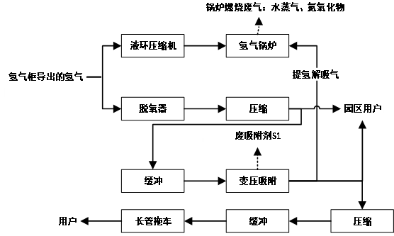  图 2-1 现有副产1.325万吨/年氢能源综合利用建设项目工艺流程及产污环节图  主要工艺说明：  烧碱副产氢气柜导出的氢气经液环式压缩机或隔膜式压缩机压缩，压力分别升至0.06MPa或1.8MPa。0.06MPa氢气通过管道输送到氢气锅炉，与空气混合后燃烧生成水，放出的热量生产20t/h蒸汽。1.8MPa氢气一部分通过管道输送给园区企业，另一部分进入变压吸附（即PSA）提纯。采用6塔PSA提纯工艺，即：装置主要由6台PSA吸附塔、1台顺放缓冲罐、1台解吸气缓冲罐及1台氢气缓冲罐组成，每个吸附塔的工作过程均由吸附、连续多次均压降压、顺放、逆放、冲洗、连续多次均压升压和产品气升压等步骤组成。  经过PSA提纯后的氢气通过氢气压缩机增压到21MPa.G去充装。变压吸附（即PSA）提纯过程如下：  吸附过程原料气进入PSA提氢装置后，从塔底进入正处于吸附状态的吸附塔内。在多种吸附剂的依次选择吸附下，其中的杂质被吸附下来，未被吸附的氢气作为产品从塔顶流出，H₂纯度大于99.999%，氢气压力约为1.8MPa.G，经压力调节系统稳压后送去产品储罐。然后氢气经氢气压缩机增压到21MPa.G去充装站充装。当被吸附杂质的传质区前沿（称为吸附前沿）到达床层出口预留段时，关掉该吸附塔的原料气进料阀和产品气出口阀，停止吸附。吸附床开始转入再生过程。  均压降压过程这是在吸附过程结束后，顺着吸附方向将塔内的较高压力的氢气放入其他已完成再生的较低压力吸附塔的过程，该过程不仅是降压过程，更是回收床层死空间氢气的过程，本流程共包括了多次连续的均压降压过程，因而可保证氢气的充分回收。  顺放过程这是在均压降压结束后，首先顺着吸附方向将吸附塔顶部的产品氢气快速回收进顺放气缓冲罐的过程，这部分氢气将用作吸附剂的再生气源。  逆放过程在顺放过程结束后，吸附前沿已达到床层出口。这时，逆着吸附方向将吸附塔压力降至0.04MPaG左右，此时被吸附的杂质开始从吸附剂中大量解吸出来，逆放解吸气进入解吸气缓冲罐。  冲洗过程在这一过程中，用来自顺放气罐的氢气逆着吸附方向对吸附床冲洗，使吸附剂中的杂质得以完全解吸，冲洗解吸气进入解吸气缓冲罐。此过程会产生废吸附剂S1、提氢解吸气G1，提氢解吸气主要为氢气，送往氢气锅炉综合利用燃烧。  均压升压过程在冲洗再生过程完成后，用来自其他吸附塔的较高压力氢气依次对该吸附塔进行升压，这一过程与均压降压过程相对应，不仅是升压过程，而且更是回收其他塔的床层死空间氢气的过程，本流程共包括了连续多次均压升压过程。  产品气升压过程在多次均压升压过程完成后，为了使吸附塔可以平稳地切换至下一次吸附并保证产品纯度在这一过程中不发生波动，需要通过升压调节阀缓慢而平稳地用产品氢气将吸附塔压力升至吸附压力。经这一过程后吸附塔便完成了一个完整的“吸附-再生”循环，又为下一次吸附做好了准备。多个吸附塔交替进行以上的吸附、再生操作即可实现气体的连续分离与提纯。  （四）本次扩建项目基本概括  项目名称：19t/h燃氢锅炉项目  建设单位：建滔（衡阳）实业有限公司；  总投资：项目总投资1000万元，其中环保投资45万元；  建设地址：湖南省衡阳市松木经开区；  建设规模及主要建设内容：项目建设1台19t/h燃氢锅炉，消耗烧碱生产装置副产的部分氢气；根据园区企业发展，将建滔至衡阳志良环保的氢气管线延伸至园区新用气单位衡阳柏兴科技、澳克科姆、蓝旗格等企业，总长度约900米，均沿园区已建好的化工管廊架设；其给排水、供配电、环保设施等依托公司现有公用辅助工程。项目主要建设内容和组成情况见下表：  表2-5 本项目组成一览表  锅炉的主要经济技术指标  表2-6 锅炉主要经济技术指标  本锅炉配套的设备如下：  表2-7 锅炉配套的设备清单  主要原辅材料及能源消耗情况：本次扩建燃氢锅炉使用原辅材料及能源消耗详见下表。  表2-8 扩建前后锅炉使用主要原辅材料及能源消耗一览表  产品方案：新增本锅炉后项目燃氢锅炉产生蒸汽产品如下表：  表2-9 新增本锅炉后项目燃氢锅炉产生蒸汽产品一览表  工作制度及劳动定员：本次扩建项目不新增员工，由原锅炉房员工中调配，年工作334天，锅炉运行时间按8000小时/年计。其中管理和仓管人员白班工作，其余岗位实行四班三运转。  公用工程：本扩建项目依托建滔（衡阳）实业有限公司厂区现有的给排水系统。  （1）给水：本项目营运期用水为锅炉用水。  锅炉用水：本锅炉所需用水依托建滔公司全厂性公用工程纯水站（拥有三套纯水装置，规模分别为200m³/h、200m³/h、50m³/h，目前生产负荷已达90%，剩余10%，能够满足本锅炉的用水量）生产的脱盐水提供，产生的蒸汽依托园区已建蒸汽管道（保温）进行输送至湖南泷汐洗涤科技有限责任公司、湖南力泓新材料科技股份有限公司、湖南衡阳锦亿科技有限公司使用；本锅炉运行过程不涉及蒸汽冷凝水。因此本锅炉用水量为（脱盐水）152000t/a（全年8000h计），全由公司全厂性公用工程纯水站生产的脱盐水提供。  员工生活用水：根据建设单位提供资料，项目作人员由现有项目员工进行厂内调配，故不新增生活用水。  - 排水：厂区排水实行雨污分流制，雨水经厂区雨水收集系统收集后进入市政雨水管网；本锅炉所需用水依托建滔公司全厂性公用工程纯水站生产的脱盐水提供，因此会导致现有纯水站定期排放的反渗透浓水相应增多，增多的反渗透浓水依托厂内综合废水处理站处理达标后排入松木污水处理厂进一步处理。  - 供电：本项目电源由220kV总变电所提供双回路10kV电缆线路供电，双回路分别引自220kV总变电所10kV系统的不同母线段，当任一条线路发生故障及检修时另一条线路能带项目全部用电负荷。本项目10kV用电来自公司总变电所，380/220V用电来自双氧水三车间变电所。  总平面布置合理性分析：建滔公司的生产区与办公区分开，生产区域由烧碱装置、双氧水装置、PVC装置原料罐区、环氧氯丙烷装置、废水处理装置、公用工程等生产单元和辅助生产单元构成。其生产装置区呈南北向分布，由北向南依次设置双氧水装置区、氯碱生产区域、PVC生产区域和环氧氯丙烷生产区域；各生产区域设有配套的原材料产品罐区、废水处理设施、事故池以及其他辅助生产单元。办公区位于厂区南面。各生产区域在满足工艺流程需要的前提下，厂区平面布置使工艺管线短捷顺畅，全厂物流条件优越，功能分区合理、明确。  本新增锅炉位于现有20t/h燃氢锅炉房西侧的闲置厂房内，不新增用地。本新增锅炉不改变现有的平面布置。企业内部总平面布局满足工艺、环保、消防和安全的要求，并充分考虑了生产和运输需要。物流、人流、车流通畅，装置之间布局合理。项目总平面布置功能分区明确，流程通畅，管线短捷，管理方便。  本次厂外延伸约900m输氢管线的总平面及现场布置：本项目的输氢管线布置在衡阳松木经济开发区内，均沿园区化工管廊建设，不新增占地。管线的布局为：从接口（新安路与云升路交叉口东北侧设置接口）处沿新安路向北到澳克科姆，线路长约130m；从接口处沿云升路往东延长到埝塘路，沿埝塘路往北到柏兴科技公司，线路长约470m；从接口处沿云升路往西延长到蓝旗格，线路长约300m。  本次厂外延伸约900m输氢管线的施工方案：本项目的输氢管线均沿园区化工管廊建设，施工期不涉及动土工程，因此企业无施工设计方案。本环评建议企业按以下要求进行管线施工：  ①按《氢气站设计规范》（GB50177）的相关要求进行氢气管道敷设。  ②管道的施工安装宜按国家现行标准《工业金属管道工程施工规范》（GB50235）和《现场设备、工业管道焊接工程施工规范》（GB50236）的有关规定执行。  （五）本次扩建前后项目氢总平衡  扩建前：根据业主提供相关资料，本项目氢气来源于建滔公司烧碱装置副产氢气，该部分氢气年产13250t/a（密度取0.0893kg/m³，折合约14840万Nm³/a；年生产时间按8000h计，即折合18550Nm³/h）。本次锅炉扩建前此部分氢气主要用于：生产双氧水（6500Nm³/h）、生产盐酸（648Nm³/h）、制工业高纯氢外售（3400Nm³/h）、20t/h燃氢蒸汽锅炉使用（5000Nm³/h，包含氢气提纯装置生产高纯氢气的生产尾气400Nm³/h）、外售给园区用氢企业（1200Nm³/h）和剩余氢气（2202Nm³/h）放空。本次扩建前厂区内氢的平衡如下图所示：  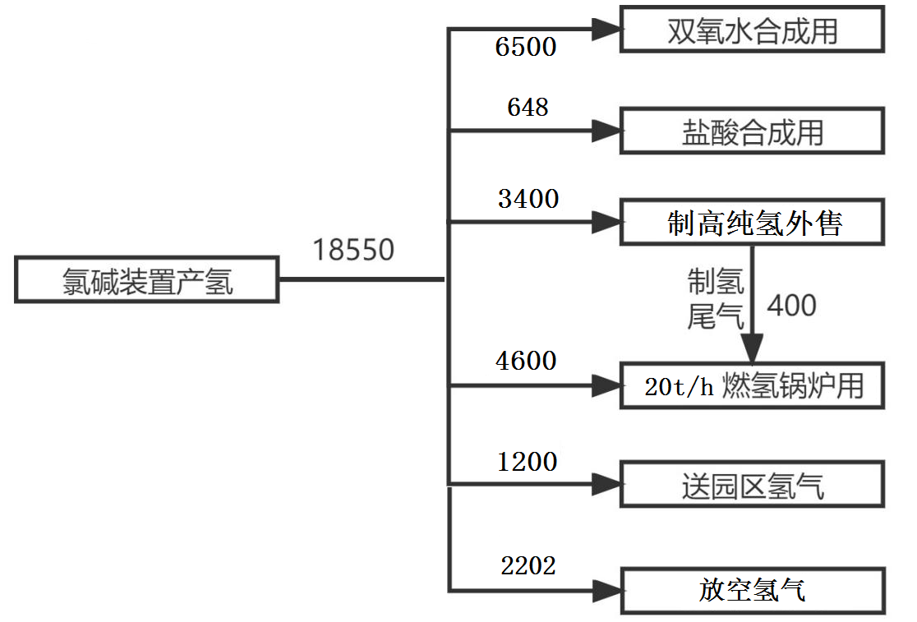  图2-2 本次扩建前氢平衡图（单位：Nm³/h）  由于市场行情的影响，导致目前建滔公司现有烧碱生产副产氢气1.325万吨/年的去向有所变化，即用于制高纯氢气外售和用氢单位氢气使用量均有所减少，从而导致放空氢气增多。建滔公司为了解决多余氢气放空带来的安全问题和进一步完善循环产业链、对公司副产氢能进一步调整综合利用，因此新增一台19t/h燃氢蒸汽锅炉和延伸厂外约900m长输氢管线输送氢气至新的用氢单位。新增本次锅炉后氢的平衡如下图所示：  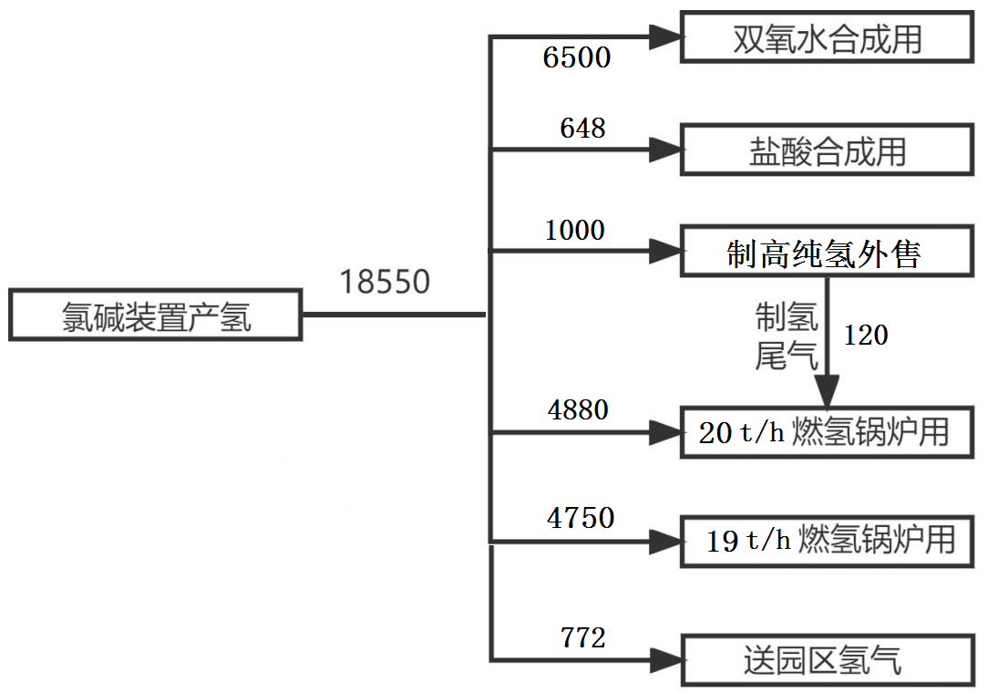  图2-3 新增本次锅炉后氢平衡图（单位：Nm³/h）
  工程类别 | 建设内容 | 建设规模
  主体工程 | 提纯装置 | 占地面积242m²，包括PSA提氢工序。
  主体工程 | 充装车间 | 占地面积491m²，用于产品氢气的充装。
  主体工程 | 氢气燃烧锅炉房 | 2F，占地面积428m²，建筑面积856m²，安装1台20t/h燃氢蒸汽锅炉。
  辅助工程 | 氢气站控制室 | 1F，占地面积72m²，配备DCS控制系统。
  辅助工程 | 压缩机间1 | 占地面积166m²，对原料氢气进行压缩。
  辅助工程 | 压缩机间2 | 占地面积133m²，对原料氢气进行压缩。
  储运工程 | 氢气管网 | DN80园区高纯氢气输送管道，长度1300m，压力1.8MPa。氢气管网沿园区化工管廊架设。
  依托工程 | 循环冷却水供水、 回水冷却系统 | 利用建滔公司全厂性公用工程
  依托工程 | 氮气 | 利用建滔公司全厂性公用工程
  依托工程 | 仪表空气 | 利用建滔公司全厂性公用工程
  依托工程 | 消防水池 | 利用建滔公司现有消防水池
  依托工程 | 一般固废暂存间 | 利用建滔公司现有一般固废暂存间
  依托工程 | 危废暂存间 | 利用建滔公司现有危废暂存间
  环保工程 | 废水 | 场地及设备清洗废水经企业污水处理站处理后排入松木污水处理厂深度处理。
  环保工程 | 废气 | 项目生产废气为解吸废气，解吸废气主要含有微量氯气和硫化氢等物质，送往20t/h燃氢锅炉燃烧综合利用。
  环保工程 | 废气 | 氢气燃烧尾气主要成分为水蒸汽、氮氧化物，通过25m高排气筒排放。
  环保工程 | 噪声 | 厂房隔声
  序号 | 产品名称 | 产品规格 | 设计产量
  1 | 工业高纯氢 | ≥99.999% | 3360万Nm³/a（3000t/a）
  2 | 汽车燃料氢 | ≥99.98% | 3360万Nm³/a（3000t/a）
  序号 | 名称 |  | 年用量 | 最大存放量 | 储存位置
  1 | 粗氢（99.5%V％） |  | 1.325万吨 | / | 氢气柜
  2 | 吸附剂 | CDHX-5302 | 10t | 10t | 吸附装置内
  3 | 吸附剂 | CDHX-6302 | 10t | 10t | 吸附装置内
  4 | 氮气 |  | 500Nm³ | / | /
  5 | 仪表空气 |  | 7×10⁵Nm³ | / | /
  6 | 水 | 循环冷却水 | 17520t | / | /
  7 | 水 | 地面及设备清洗用水 | 876t | / | /
  序号 | 名称 | 主要规格 | 材质 | 操作温度（℃） | 数量（台）
  1 | 脱氧反应器 | DN600 | Q345R | 80 | 1
  2 | PSA吸附塔 | DN1400 | Q345R | 40 | 6
  3 | 顺放缓冲罐 | 5m³ | Q345R | 40 | 1
  4 | 解吸气缓冲罐 | 8m³ | Q245R | 40 | 2
  5 | 原料氢气缓冲罐 | 20m³ | Q345R | 40 | 1
  6 | 产品氢气储罐 | 30m³，2.0MPa | Q345R | / | 10
  7 | 充装气缓冲罐 | 20m³ | Q345R | / | 1
  8 | 原料氢气压缩机 | 液环式，4KPa→90KPa | 组合 | / | 2开1备
  9 | 原料氢气压缩机 | 隔膜式，4KPa→2.0MPa | 组合 | / | 3开1备
  10 | 氢气燃烧炉 | SZS18-1.25-Q，20t/h | 组合 | / | 1
  11 | 氢气充装压缩机 | 隔膜式，2.0→21MPa | 组合 | / | 6开1备
  12 | 氢气长管拖车 | 18m³，20MPa | / | / | 2
  工程类别 | 建设内容及规模 |  | 备注
  主体工程 | 锅炉房 | 占地面积270m²，砖混墙体，地面水泥防渗，位于现有20t/h燃氢锅炉房西侧的闲置厂房，内部安装1台19t/h燃氢锅炉，配套自动化控制系统，不新增用地。 | 利用闲置厂房
  储运工程 | 氢气管网 | DN80园区高纯氢气输送管线，长度约900m，压力1.8MPa。氢气管线均沿园区已建好的化工管廊架设，不新增用地，且无动土工程。 | 延伸管线
  依托工程 | 锅炉用水 | 本锅炉用水依托建滔公司全厂性公用工程纯水站产生的脱盐水。 | 依托
  依托工程 | 用电 | 依托建滔公司现有的供电设施供电。 | 依托
  依托工程 | 蒸汽管网 | 依托园区已建蒸汽管道进行输送本项目产生的蒸汽。 | 依托
  公用工程 | 循环冷却水供水、 回水冷却系统 | 依托建滔公司全厂性公用工程 | 依托
  公用工程 | 氮气 | 依托建滔公司全厂性公用工程 | 依托
  公用工程 | 仪表空气 | 依托建滔公司全厂性公用工程 | 依托
  公用工程 | 消防水池 | 依托建滔公司现有消防水池 | 依托
  环保工程 | 废气 | 氢气燃烧尾气主要成分为水蒸汽和氮氧化物，本锅炉采取超低氮燃烧器进行处理后烟气经过新增的烟囱（25m，DA042）排放。 | 新增
  环保工程 | 废水 | 本锅炉用水依托建滔公司全厂性公用工程纯水站生产的脱盐水，因此会导致现有纯水站定期排放的反渗透浓水相应增多，增多的反渗透浓水依托厂内综合废水处理站处理达标后排入松木污水处理厂进一步处理。 | 依托；本锅炉的建设会引起现有纯水站的反渗透浓水、废过滤膜和废树脂少量增加，且厂内现有的综合废水处理站未达到满负荷运行，因此依托厂内综合废水处理站处理增加的反渗透浓水可行，同时厂内产生的固废会定期定量处理，因此依托现有工程的一般固废间进行收集暂存增加的废过滤膜和废树脂可行。
  环保工程 | 固废 | 本锅炉的用水会引起厂区现有工程的固废（废过滤膜和废树脂）发生变化（少部分增加），增加的废过滤膜和废树脂依托现有工程的一般固废间进行收集暂存后定期有厂家回收再生处理。
  环保工程 | 噪声 | 厂房隔声 | /
  临时工程 | 管线工程 | 厂区外（园区内）高纯氢气输送管线，长度约900m，管径DN80。
  临时工程 | 施工营地 | 本工程施工期不涉及动土、不设置施工营地
  临时工程 | 施工便道 | 施工期依托园区现有道路，本工程不设置施工便道。
  备注：本锅炉用水依托建滔公司全厂性公用工程纯水站生产的脱盐水，因此本锅炉运行过程会引起厂区现有工程的反渗透浓水、废过滤膜和废树脂相应增加。
  序号 | 名称 |  | 单位 | 数值
  1 | 锅炉型号 |  | / | SZS19-1.25-Qq
  2 | 额定蒸发量 |  | t/h | 19
  3 | 额定工作压力 |  | MPa | 1.25
  4 | 额定工作温度 |  | ℃ | 193
  5 | 给水温度 |  | ℃ | 102-104
  6 | 设计燃料 |  | / | 氢气
  7 | 单烧氢气耗量（额定负荷） | 正常工况 | Nm³/h | 4676 | 结合现有20t/h燃氢锅炉的经验值，本次锅炉取4750进行计算。
  7 | 单烧氢气耗量（额定负荷） | 特殊工况 | Nm³/h | 4940 | 结合现有20t/h燃氢锅炉的经验值，本次锅炉取4750进行计算。
  8 | 锅炉总重 |  | 吨 | 60
  序号 | 分项名称 | 型 号 | 品牌 | 单位 | 数量 | 备注
  SZS19-1.25-Qq 氢气锅炉供货
   | 锅炉部分
  1 | 本 体 | SZS19-1.25-Qh | TSN配套 | 台 | 1 | 含安全阀及平台扶梯NOx≤50mg/Nm³
  2 | 氢气燃烧器 | BSS-HEF-16 | BONUS | 台 | 1 | NOx≤30mg/Nm³专利产品
  3 | 节能器 |  | TSN配套 | 台 | 1
  4 | 烟气混合箱 | 含保温 |  | 台 | 1 | 助燃空气与再循环烟气混合
  5 | 鼓风机 | 37 | 重鼓或CB | 台 | 1 | 配佳木斯防爆电机
   | 引风机 | 30 | 重鼓或CB | 台 | 1 | 配佳木斯防爆电机
  6 | 再循环风机 | 11 | 重鼓或CB | 台 | 1 | 配佳木斯防爆电机
  7 | 锅炉给水泵 | N=22KW | 南方或南泵流体 | 台 | 2 | Q=32m³/h，H=184，温度102-104℃
  8 | 除氧器水泵 | N=5.5KW |  | 台 | 2 | Q=30m³/h，H=34，利旧
  9 | 一次阀门 |  | 一线品牌 | 套 | 1
  10 | 二次阀门 |  | 一线品牌 | 套 | 1
  11 | 仪表 |  |  | 套 | 1
  12 | 氢气阻燃气 |  |  | 台 | 3
  13 | 取样器 |  |  | 台 | 2
  14 | 消音器 |  |  | 台 | 2
  15 | 烟道 |  |  | 台 | 1
  16 | 风道 |  |  | 台 | 1
  17 | 烟 囱（单筒） |  |  | 根 | 1 | 25米
  18 | 燃烧方式 | 扩散燃烧+FGR烟气再循环
  19 | 点火方式 | 直接点火
  控制系统
  1 | PLC+上位机控制 |  |  | 套 | 1
  动力系统
  1 | 动力柜1 |  |  | 台 | 1
  2 | 动力柜2 |  |  | 台 | 1
  3 | 动力柜3 |  |  | 台 | 1
  依托系统
  1 | 除氧器水泵 | N=5.5KW |  | 台 | 2 | Q=30m³/h，H=34，与现有20t/h的燃氢锅炉共用。
  2 | 氢气锅炉控制室 |  |  | 个 | 1 | 依托现有氢气锅炉控制室。
  序号 | 名称 | 扩建前使用量 | 本次扩建新增使用量 | 扩建后总使用量 | 来源 | 储存位置
  1 | 氢气 | 4000万Nm³/a | 3800万Nm³/a | 7800万Nm³/a | 厂区 | 现有管道输送
  2 | 氮气 | 500m³/a | 40Nm³/a | 540m³/a | / | /
  3 | 仪表空气 | 7×10⁵Nm³ | 24000Nm³/a | 7.24×10⁵Nm³ | / | /
  4 | 脱盐水 | 16万t/a | 15.2万t/a | 31.2万t/a | 纯水站生产的脱盐水 | 现有管道输送
  产品名称 | 扩建前  产生量 |  | 本次扩建新增产量 |  | 扩建后  总产生量 |  | 产品去向 | 备注
  产品名称 | t/h | 万t/a | t/h | 万t/a | t/h | 万t/a | 产品去向 | 备注
  蒸汽 | 20 | 16 | 19 | 15.2 | 39 | 31.2 | 供给：湖南泷汐洗涤科技有限责任公司(10t/h)、湖南力泓新材料科技股份有限公司（6t/h)、湖南衡阳锦亿科技有限公司(23t/h）；蒸汽购销协议详见附件9。 | 依托园区已建蒸汽管道进行输送。
工艺流程和产排污环节 | （一）施工期  本项目为锅炉扩建及厂外延伸约900m（DN80）输氢管线项目，其中锅炉房利用建滔公司闲置厂房（已建标准厂房），厂外延伸管线沿园区化工管廊架设，既无动土工程、也无新增用地，施工期对生态无影响。  本项目施工期工程内容主要为：19t/h燃氢锅炉的安装及调试和厂外约900m输氢管线的架设，施工期很短，且施工过程中污染物产生量极少，对环境影响不大。故不对施工期进行详细的环境影响分析。  （二）营运期  本锅炉的主要生产工艺说明：  氢气：外界送来的氢气经阻火器（一级））、计量、减压后，通过两级切断阀进入燃烧器。除计量仪表外，氢气管线上设有减压阀、切断阀、现场/远传压力表、检漏开关、调节阀、阻火器（二级）），附带充氮置换管线和放空管线。（备注：本锅炉燃烧的氢气来自于现有工程已压缩好的氢气，本项目不涉及氢气提纯、压缩等工序）  助燃空气：助燃空气经消音过滤器后，用鼓风机增压后通过风管输送至燃烧器风箱，送风管线上设有远传压力变送器、压力开关和流量计；鼓风机采用防爆电机配有变频器。  烟气：高温烟气由锅炉本体烟气出口进入蛇形翅片管式节能器，在进口凝结水(70℃)工况下，排烟温降至120℃以下(不建议排烟温度过低，低温腐蚀严重），经高烟囱排入大气。  锅炉用水：由厂内纯水站送来的70℃凝结水或脱盐水进入保温水箱，然后用除氧泵送入高位热力除氧器，在104℃条件下脱除氧气后用给水泵送入蛇形翅片管式节能器（带压）后进入锅炉内。给水泵出口管线上装有给水流量计；除氧泵和给水泵流量调节采用变频控制。（流程：凝结水(70℃)或脱盐水-保温水箱-除氧水泵-除氧器--锅炉给水泵-节能器(承压)--锅炉）  蒸汽：锅炉产出的饱和蒸汽经计量后直接进入分气缸，然后依托园区现有的蒸汽管道输送给园区各个需要蒸汽的工位上使用。  本锅炉主要生产工艺流程及产污环节见图2-4所示：  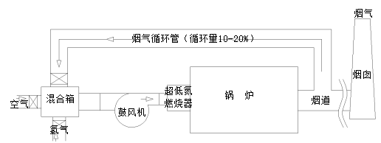  图 2-4 生产工艺流程及产污环节图  表2-11 项目主要产污工序及污染物一览表
  序号 | 污染物项目 | 产污环节 | 污染因子
  1 | 废气 | 19t/h氢气锅炉燃烧废气 | 氮氧化物
  2 | 废水 | 现有纯水站生产本锅炉使用的脱盐水过程产生的反渗透浓水 | 悬浮物
  3 | 噪声 | 风机和水泵等高噪声源 | 噪声Leq（A）
  4 | 固废 | 现有纯水站生产本锅炉使用的脱盐水过程产生的废过滤膜和废树脂 | 废过滤膜和废树脂
与项目有关的原有环境污染问题 | （一）建滔公司现有工程环保手续简介  2003年7月，公司注册成立；2004~2009年期间，建滔公司在原衡阳烧碱厂3万t/a隔膜法烧碱的基础上，先后实施了6万t/a离子膜烧碱改扩建、10万t/a离子膜烧碱扩建、1.5万吨氯化石蜡，配套新建12万t/aPVC、8万t/a双氧水、6.5万t/a双氧水、6万t/a双氧水项目；2010年，建滔公司实施烧碱生产线节能技术改造项目，拆除3万t/a隔膜烧碱装置并新建6万t/a离子膜烧碱装置；2011年，建滔公司实施20万t/a离子膜烧碱扩建工程、20万t/aPVC树脂扩建工程（简称“使离子膜烧碱生产规模达到22万t/a，双二十项目”），其中10万t/a离子膜烧碱、10万t/aPVC树脂扩建一期工程于2016年建成投入生产，10万t/a离子膜烧碱扩建二期于2018年年底投入生产，10万t/aPVC树脂扩建工程暂未投入建设；  2014年建设6万t/a双氧水工程，2015年氯化石蜡项目停产；2018年建设年产5万吨环氧氯丙烷项目和废硫酸与高沸物残液综合利用项目；2023年对两条离子膜烧碱生产线及其配套的氯氢处理、一、二次盐水生产装置进行安全提质节能改造，烧碱总产能不变；2023年9月建设副产1.325万吨/年氢能源综合利用建设项目；截至2023年底，建滔公司已建成主要生产装置及规模为：42万t/a离子膜烧碱、22万t/aPVC（现已停产）、26.5万t/a双氧水、5万t/a环氧氯丙烷；2025年2月建设建滔（衡阳）实业有限公司烧碱生产装置节能技术改造项目（二期）；2025年4月已完成了副产1.325万吨/年氢能源综合利用建设项目竣工环境保护验收工作。建滔公司于2018年10月30第一次申领排污许可证（编号：914304007607022080001P），于2021年10月28日第一次申请排污许可证延续，最近于2025年3月6日重新申请排污许可证（编号：914304007607022080001P）。  公司成立以来，共经历了12次环评，前11次已批复的项目均进行了环保验收详见表2-10。

与项目有关的原有环境污染问题 | 表2-10 现有项目环保手续  （二）建滔公司现有工程污染物实际排放总量  结合《副产1.325万吨/年氢能源综合利用建设项目环境影响报告表》和《建滔（衡阳）实业有限公司烧碱生产装置节能技术改造项目（二期）环境影响报告书》进行核算现有工程污染物的实际排放总量汇总如下表：  表2-11 现有工程污染物的实际排放总量汇总表
  序号 | 项目名称 | 环评批复 | 产品产能 | 投产时间 | 验收情况 | 备注
  1 | 建滔(衡阳)氯碱有限公司6万t/a离子膜法烧碱项目和建滔(衡阳)实业有限公司8万t/a双氧水及公用工程系统项目 | 2005年5月30日取得原湖南省环保局批复（批文：湘环评[2005]47号） | 年产6万t烧碱、8万t双氧水 | 2005年9月 | 2007年7月4日通过原湖南省环保局组织的环保验收（批文：湘环评验[2007]31号）
  2 | 衡阳建滔化工有限公司10万t/a离子膜烧碱扩建工程、12万t/a PVC树脂工程 | 2008年4月2日取得原湖南省环保局批复（批文：湘环评[2008]140号） | 年产10万t烧碱、12万tPVC树脂 | 2008年4月 | 2010年11月30日通过原湖南省环保厅组织的环保验收（批文：湘环评验[2010]117号） | PVC树脂生产线于2022年停产
  3 | 建滔(衡阳)实业有限公司65kt/a双氧水项目 | 2008年12月3日取得原湖南省环保局批复（批文：湘环评[2008]207号） | 年产6.5万t双氧水 | 2008年4月 | 2010年11月30日通过原湖南省环保厅组织的环保验收（批文：湘环评验[2010]118号）
  4 | 建滔(衡阳)实业有限公司烧碱生产线节能技术改造项目 | 2010年1月25日取得衡阳市环保局批复（批文：衡环字[2010]12号） | 年产6万t烧碱 | 2014年10月 | 2015年5月通过衡阳市环保局组织的环保验收
  5 | 建滔(衡阳)实业有限公司20万t/a离子膜烧碱扩建工程、20万t/aPVC树脂扩建工程 | 2013年3月31日取得湖南省环保厅批复（批文：湘环评[2013]74号） | 一期年产10万t烧碱、10万tPVC树脂 | 2013年12月 | 2017年2月17日通过湖南省环保厅验收批文：湘环评验[2017]20号 | PVC树脂生产线于2022年停产
  5 | 建滔(衡阳)实业有限公司20万t/a离子膜烧碱扩建工程、20万t/aPVC树脂扩建工程 | 2013年3月31日取得湖南省环保厅批复（批文：湘环评[2013]74号） | 二期年产10万t烧碱 | 2018年12月 | 2020年7月27日通过自主验收 | 扩建工程中有10万t/a PVC树脂生产线未建
  6 | 建滔(衡阳)实业有限公司60kt/a双氧水生产项目（三期）环境质量现状调查报告 | 2017年3月8日衡阳市人民政府予以备案（衡政办函[2017]15号） | 年产6万t双氧水 | 2011年3月 | 2017年3月8日衡阳市人民政府予以备案（衡政办函[2017]15号）
  7 | 建滔(衡阳)实业有限公司60kt/a双氧水生产项目（四期）环境质量现状调查报告 | 2017年3月8日衡阳市人民政府予以备案（衡政办函[2017]15号） | 年产6万t双氧水 | 2017年8月 | 2017年3月8日衡阳市人民政府予以备案（衡政办函[2017]15号）
  8 | 建滔（衡阳）实业有限公司年产5万吨环氧氯丙烷（回收利用电石渣和芒硝）项目 | 2017年9月12日取得湖南省环保厅批复（批文：湘环评[2017]54号） | 年产5万t环氧氯丙烷 | 2019年12月 | 2020年5月22日水、气、声部分通过自主验收，2020年9月23日固废部分通过湖南省生态环境厅验收（湘环评验[2020]3号）
  9 | 建滔(衡阳)实业有限公司废硫酸与高沸物残液综合利用项目 | 2019年12月26日取得衡阳市生态环境局批复（批文：衡环发[2019]47 号） | 年产稀硫酸12568.72t、二氯甲烷495.55t | 2020年5月 | 2020年7月27日通过自主验收
  10 | 建滔（衡阳）实业有限公司烧碱生产装置节能技术改造项目 | 2023年9月18日取得衡阳市生态环境局批复（批文：衡环发[2023]111 号） | 现有烧碱生产装置节能技术改造，烧碱总产能不变。 | / | 2024年6月通过自主验收 | 烧碱生产装置节能技术改造一期工程
  11 | 副产1.325万吨/年氢能源综合利用建设项目 | 衡环松评[2023]4号 | 20t/h氢气锅炉 | 2024年10月 | 2025年4月通过自主验收
  12 | 建滔（衡阳）实业有限公司烧碱生产装置节能技术改造项目（二期） | 衡环许决[2025]44号 | 技改后全厂烧碱和相关副产品产能不变 | 未投产 | 未验收 | 项目未改造完成，目前未投产未验收。
  主要污染物 |  | 单位 | 现有项目排放总量 | 数据来源
  废水 | 废水量 | m³/a | 57.72万 | 源于《建滔（衡阳）实业有限公司烧碱生产装置节能技术改造项目（二期）环境影响报告书》
  废水 | COD_{cr} | t/a | 29.68 | 源于《建滔（衡阳）实业有限公司烧碱生产装置节能技术改造项目（二期）环境影响报告书》
  废水 | 氨氮 | t/a | 0.71 | 源于《建滔（衡阳）实业有限公司烧碱生产装置节能技术改造项目（二期）环境影响报告书》
  工艺废气  （有组织排放） | 废气量 | 万m³/a | 54000 | 源于《建滔（衡阳）实业有限公司烧碱生产装置节能技术改造项目（二期）环境影响报告书》
  工艺废气  （有组织排放） | Cl₂ | t/a | 0.1104 | 源于《建滔（衡阳）实业有限公司烧碱生产装置节能技术改造项目（二期）环境影响报告书》
  工艺废气  （有组织排放） | HCl | t/a | 0.134 | 源于《建滔（衡阳）实业有限公司烧碱生产装置节能技术改造项目（二期）环境影响报告书》
  工艺废气  （无组织排放） | HCl | t/a | 0.77 | 源于《建滔（衡阳）实业有限公司烧碱生产装置节能技术改造项目（二期）环境影响报告书》
  工艺废气  （无组织排放） | NH₃ | t/a | 0.001 | 源于《建滔（衡阳）实业有限公司烧碱生产装置节能技术改造项目（二期）环境影响报告书》
  固体废物 | 危险废物 | t/a | 1323.2085 | 源于2024年危险废物年度报表（1-12月份）和一般固体废物年度总报表（总台账）
  固体废物 | 一般固废 | t/a | 96783.83 | 源于2024年危险废物年度报表（1-12月份）和一般固体废物年度总报表（总台账）
  燃氢锅炉废气  （有组织排放） | 废气量 | 万m³/a | 24042.4 | 源于《副产1.325万吨/年氢能源综合利用建设项目环境影响报告表》
  燃氢锅炉废气  （有组织排放） | 氮氧化物 | t/a | 12.02 | 源于《副产1.325万吨/年氢能源综合利用建设项目环境影响报告表》

与项目有关的原有环境污染问题 | （三）与本项目有关的主要原有污染情况如下：  本扩建锅炉位于建滔（衡阳）化工有限公司厂区内（即位于现20t/h燃氢锅炉的旁），厂外新增的输氢管线均沿园区已建好的化工管廊架设，因此与本项目有关的主要原有污染源主要是：现有20t/h燃氢锅炉产生的废气、噪声和厂区现有纯水站产生的反渗透浓水和固废（废过滤膜和废树脂）。  （1）废气  20t/h燃氢锅炉烟气：建滔公司现有1台20t/h燃氢锅炉为公司及园区提供蒸汽，燃氢锅炉烟气主要含NO_{X}和水蒸气，锅炉烟气采用低氮燃烧器+25m高烟囱（DA004）进行排放。  根据建滔公司提供20t/h燃氢锅炉2025年6月、7月和8月份在线烟气数据显示：本锅炉烟气排放的污染物为，6月份：烟气量平均值为17737m³/h，NO_{X}排放浓度平均值为43.63mg/m³ ＜50mg/m³；7月份：烟气量平均值为19217m³/h，NO_{X}排放浓度平均值为38.56mg/m³ ＜50mg/m³；8月份：烟气量平均值为18703m³/h，NO_{X}排放浓度平均值为33.91mg/m³ ＜50mg/m³；6月份、7月份和8月份的在线数据均同时满足《锅炉大气污染物排放标准》（DB61/1226—2018）中表1-燃天然气锅炉相应的污染物排放浓度限值标准（50mg/m³）和《锅炉大气污染物排放标准》(GB13271-2014）中表2-燃气锅炉相应的污染物排放浓度限值标准（200mg/m³ ）。  （2）噪声  本扩建锅炉运营期产生的噪声主要来源于配套的风机和水泵等，运营过程中设备噪声值为80～85dB(A) 之间，为防止噪声污染，企业通过选择低噪声设备，合理布置了噪声源，在设备底座安装了减振装置（如减振弹簧、减振片、减振垫等），以减轻设备转动时产生的振动噪声。加强了锅炉房门、窗的密闭性，以增加对生产设备产生噪声的隔声作用。  建滔公司于2025年4月11日委托湖南科比特亿美检测有限公司对建滔公司2025年第二季度厂界噪声进行了检测，噪声监测结果见下表：  表2-12 厂界噪声监测结果 单位：dB(A)  由上表可知，建滔公司东、南、西、北厂界监测点噪声值均满足《工业企业厂界环境噪声排放标准》（GB12348-2008）3类标准的要求。  （3）反渗透浓水  根据《建滔（衡阳）实业有限公司烧碱生产装置节能技术改造项目（二期）环境影响报告书》及结合建滔公司实际情况，厂区现有纯水站排放的反渗透浓水量约为1500t/a，主要污染物为悬浮物，产生的反渗透浓水依托厂内综合废水处理站处理达标后排入松木污水处理厂进一步处理。  （4）固废（废过滤膜和废树脂）  根据《建滔（衡阳）实业有限公司烧碱生产装置节能技术改造项目（二期）环境影响报告书》及结合建滔公司实际情况，厂区现有纯水站排放的废过滤膜和废树脂总量约为7t/a，分类收集暂存于一般固废间后定期由厂家回收再生处理。  （5）与本项目有关的主要现有2污染物排放情况汇总  表2-13 与本项目有关的现有工程污染物排放情况汇总表  （四）与该项目有关的主要环境问题及拟采取的“以新带老”环保措施：  （1）现有项目存在的主要环境问题：  由于市场行情的影响，导致目前建滔公司现有烧碱生产副产氢气1.325万吨/年的去向有所变化，即用于制高纯氢气外售和用氢单位氢气使用量均有所减少，从而导致放空氢气增多，多余氢气放空带来了安全问题。  （2）以新带老措施：  在现有燃氢锅炉房旁新增19t/h燃氢锅炉和厂外新增约900m输氢管线解决多余氢气放空带来的安全问题和进一步完善循环产业链、对公司副产氢能进一步调整综合利用，实现氢气不放空、从而达到节能减排和服务国家双碳战略目标。
  监测点位  监测时间 | 2025.4.11 |  | 参考限值
  监测点位  监测时间 | 昼间Leq | 夜间Leq | 昼间Leq | 夜间Leq
  N1厂界东面外1m处 | 59 | 54 | 65 | 55
  N2厂界南面外1m处 | 58 | 53 | 65 | 55
  N3厂界西面外1m处 | 64 | 52 | 65 | 55
  N4厂界北面外1m处 | 64 | 54 | 65 | 55
  种类 | 污染物名称 | 厂区现有20t/h燃氢锅炉排放情况 |  |  | 数据来源
  种类 | 污染物名称 | 排放浓度mg/m³ | 排放速率kg/h | 排放量 | 数据来源
  废气 | 锅炉废气量 | / | / | ≤24042.4万m³/a | 《副产1.325万吨/年氢能源综合利用建设项目环境影响报告表》（报批稿）
  废气 | NOx | ≤50 | ≤1.503 | ≤12.02t/a | 《副产1.325万吨/年氢能源综合利用建设项目环境影响报告表》（报批稿）
  噪声 | 工业噪声 | / | / | 昼间：＜65dBA  夜间：＜55dBA | （建滔(衡阳)实业有限公司2025年第二季度自行监测(废气、噪声)》（第JC202504010153-4号）
  厂区现有纯水站反渗透浓水和废过滤膜及废树脂的排放情况
  废水 | 反渗透浓水 | / | / | 1500t/a | 《建滔（衡阳）实业有限公司烧碱生产装置节能技术改造项目（二期）环境影响报告书》及结合建滔公司实际情况进行计算。
  固废 | 废过滤膜和废树脂 | / | / | 7t/a | 《建滔（衡阳）实业有限公司烧碱生产装置节能技术改造项目（二期）环境影响报告书》及结合建滔公司实际情况进行计算。

三、区域环境质量现状、环境保护目标及评价标准
区域  环境  质量  现状 | 1、大气环境质量现状  (1) 基本因子  本项目位于湖南省衡阳市松木经开区，本次评价区域环境空气质量现状根据衡阳市生态环境局政府网站上公布的衡阳市2024年度环境质量数据。2024年度衡阳市城区环境空气质量统计数据如下表3-1所示。  表3-1 2024年12月及1-12月衡阳市城区环境空气污染物浓度情况  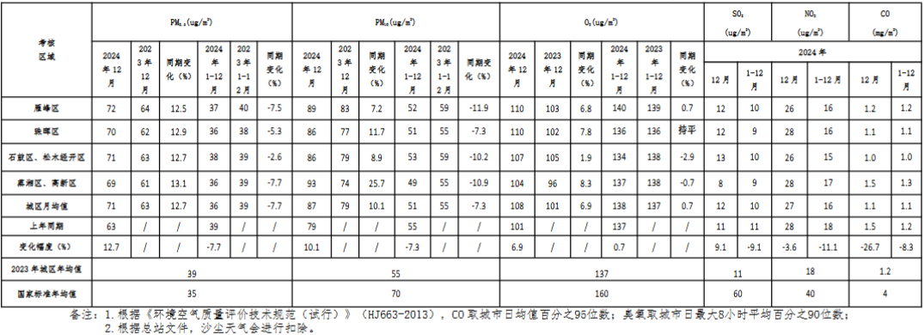  表3-2 环境空气质量现状监测结果  上述引用数据表明，常规监测因子中PM₁₀、SO₂、NO₂、CO和O₃监测浓度均达到《环境空气质量标准》(GB3095-2012) 中二类标准要求；而PM_{2.5}监测浓度超出了《环境空气质量标准》(GB3095-2012) 中二类标准要求。因此，项目所在区域为环境空气质量不达标区。  根据《衡阳市大气环境质量限期达标规划》（2020-2025）、《衡阳市“十四五”空气质量改善规划》等，地方政府将通过优化产业结构、优化能源结构、优化交通运输结构、优化用地结构、健全扬尘污染防控长效机制、持续推进常规工业污染物治理与达标排放、强化重点污染源监管能力建设等规范措施改善区域环境空气质量。  2、地表水环境质量现状  根据《建设项目环境影响报告表编制技术指南（污染影响类）（试行）》，地表水环境引用与建设项目距离近的有效数据，项目最近水体为湘江，距离本项目最近的地表水监测断面为鱼石村湘江监测断面，因此本项目引用衡阳市生态环境局政府网站上公布的鱼石村湘江监测断面2024年1-12月水质情况来说明水环境质量现状。  表3-3 2024年1-12月衡阳市地表水水质情况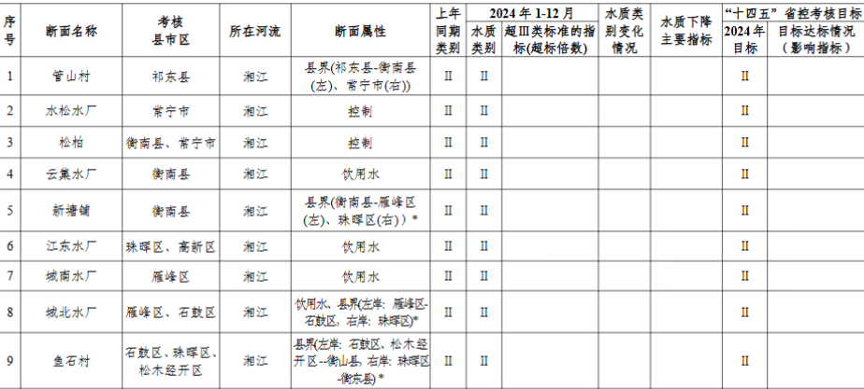  根据上表可知，监测断面水质满足《地表水环境质量标准》（GB3838-2002）II类标准的要求，项目所在区域地表水环境质量现状较好。  3、声环境质量现状  项目厂界四周50m范围内无声环境保护目标，根据《建设项目环境影响报告表编制技术指南》（2021）要求，不对声环境质量现状进行监测与评价。  4、生态环境质量现状  本项目位于松木经开区（其中新增锅炉位于建滔公司现有20t/h燃氢锅炉房西侧，厂外延伸的输氢管线位于本园区内），用地性质均属于工业用地，锅炉房及管线沿线周围现状主要以园区人工绿化为主，用地范围内及周围500m范围内均不涉及生态环境保护目标；衡阳市松木经开区既不在《湖南省主体功能区规划》主体功能区名录中、也不在《湖南省新增19个国家重点生态功能区产业准入负面清单（试行）》中，因此与《湖南省主体功能区规划》《湖南省新增19个国家重点生态功能区产业准入负面清单（试行）》不相违背；根据《建设项目环境影响报告表编制技术指南（污染影响类）（试行）》，本项目无需进行生态现状调查。  5、地下水、土壤环境质量现状  本项目不存在地下水、土壤环境环境污染途经，无需开展地下水和土壤环境质量现状调查。
  评价因子 | 年评价指标 | 浓度ug/m³ | 标准值ug/m³ | 占标率% | 达标情况
  SO₂ | 年平均质量浓度 | 10 | 60 | 16.67 | 达标
  NO₂ | 年平均质量浓度 | 15 | 40 | 37.5 | 达标
  CO | 百分位数日平均质量浓度 | 1000 | 4000 | 25 | 达标
  O₃ | 百分位数 8h 平均质量浓度 | 134 | 160 | 83.75 | 达标
  PM₁₀ | 年平均质量浓度 | 53 | 70 | 75.71 | 达标
  PM_{2.5} | 年平均质量浓度 | 38 | 35 | 108.57 | 不达标
  备注：标准值为《环境空气质量标准》（GB 3095-2012）二级标准
环境  保护  目标 | 本项目位于衡阳松木经开区内，主要环境保护目标见表3-4。  表3-4 环境保护目标表
  保护类别 | 风险受体名称 | 拟建工程方位及最近距离（m） |  |  |  | 规模、功能 | 保护级别
  锅炉周边的环境保护目标
  环境空气 | 本新增锅炉四周500m范围内无大气环境敏感目标分布 |  |  |  |  |  | 《环境空气质量标准》（GB3095-2012）二类
  声环境 | 本新增锅炉和厂外管线沿线四周50m范围内均无声环境敏感目标 |  |  |  |  |  | 《工业企业厂界环境噪声排放标准》（GB12348-2008）中的3类标准。
  地表水 | 湘江 | 锅炉房 |  | 东面，1.05km |  | 周边无集中饮用水取水口，距离下游最近的饮用水取水口（大浦水厂取水口）约15km。 | 《地表水环境质量标准》（GB3838-2008） Ⅲ类
  地下水 | 锅炉房周边范围内的地下水 |  |  |  |  | 无饮用功能 | 《地下水质量标准》（GB14848-2017）Ⅲ类
  生态环境 | 本锅炉位于衡阳松木经开区内，且项目不新增用地，用地范围内及周边300m范围内均无生态保护目标。
  厂外900m输氢管线沿线两侧的环境保护目标
  大气环境 | 本新增厂外900m输氢管线沿线两侧200m范围内无大气环境敏感目标 |  |  |  |  |  |  | 《环境空气质量标准》（GB3095-2012）二类
  声环境 | 厂外输氢管线沿线四周50m范围内均无声环境敏感目标分布 |  |  |  |  |  |  | 《工业企业厂界环境噪声排放标准》（GB12348-2008）中的3类标准
  地表水 | 湘江 |  | 东面，0.815km |  | 周边无集中饮用水取水口，距离下游最近的饮用水取水口（大浦水厂取水口）约15km。 |  |  | 《地表水环境质量标准》（GB3838-2008） Ⅲ类
  地下水 | 厂外输氢管线沿线及周边范围内的地下水 |  |  |  | 无饮用功能 |  |  | 《地下水质量标准》（GB14848-2017）Ⅲ类
  生态环境 | 本新增厂外900m输氢管线位于衡阳松木经开区内，且项目不新增用地，用地范围内及周边200m范围内均无生态保护目标。
污染  物排  放控  制标  准 | 本项目营运期内输氢管线无污染物产生及排放，整个项目的污染物排放如下：  1、大气  施工期：项目施工期很短，施工过程存在少量施工扬尘产生及排放，施工扬尘执行《大气污染物综合排放标准》（GB16297-1996）表 2 中无组织排放浓度限值，具体标准限值详见下表。  表 3-5 《大气污染物综合排放标准》（GB16297-1996）  营运期：本项目输氢管线输氢过程无废气产生；营运期的污染物来源于新增锅炉燃烧废气，其废气参照《锅炉大气污染物排放标准》（GB13271-2014）表2中燃气锅炉排放标准执行，详见下表。  表3-6《锅炉大气污染物排放标准》（GB13271-2014）  2、废水  本项目的输氢管线输氢过程无废水产生；锅炉房的保洁方式为扫把清扫和定期拖地，因此无地面清洗废水产生；本锅炉用水依托建滔公司全厂性公用工程纯水站生产的脱盐水，因此会导致现有纯水站定期排放的反渗透浓水少量增多，即年增加量约76t（主要污染物为悬浮物），占厂区现有废水总量约0.013%，占比很小可忽略不计。  反渗透浓水外排的悬浮物执行《烧碱、聚氯乙烯工业污染物排放标准》（GB 15581-2016）标准要求。  3、噪声  施工期噪声执行《建筑施工场界环境噪声排放标准》（GB12523-2011）；项目运营期厂界噪声执行《工业企业厂界环境噪声排放标准》（GB12348-2008）中的3类标准。具体标准限值见表3-8所示：  表3-8 噪声排放标准单位：dB（A）  4、固废  本锅炉的建设会引起现有纯水站的固废（废过滤膜和废树脂）少量增加，增加的固废依托现有工程的一般固废间进行收集暂存后定期委托厂家回收再生利用；一般工业固废暂存执行《 一般工业固体废物贮存和填埋污染控制标准》( GB18599-2020)。
  污染物 | 无组织排放 |  | 执行标准
  污染物 | 排放浓度(mg/m³) | 监控点 | 《大气污染物综合排放标准》  （GB16297-1996）表2
  颗粒物 | 1.0 | 周界外浓度最高点 | 《大气污染物综合排放标准》  （GB16297-1996）表2
  污染物 | 最高允许排放浓度（mg/m³） | 污染物排放监控位置
  氮氧化物 | 200 | 烟囱排放口
  烟气黑度（林格曼黑度，级） | ≤1 | 烟囱排放口
  时期 | 执行标准 | 标准值(dB(A))
  时期 | 执行标准 | 昼间 | 夜间
  施工期 | 《建筑施工场界环境噪声排放标准》  （GB12523-2011） | 70 | 55
  营运期 | 《工业企业厂界环境噪声排放标准》  （GB12348-2008）3类 | 65 | 55
总量  控制  指标 | 根据《湖南省主要污染物排污权有偿使用和交易管理办法》（湘政发[2014]4号）规定，目前湖南省涉及排污权交易的主要污染物有化学需氧量、氨氮、二氧化硫、氮氧化物、铅、镉、砷七类污染物。  根据《国家“十四五”生态环境保护规划》、《湖南省“十四五”主要污染物减排规划》中相关规定，结合本项目污染物排放特征确定项目实施总量控制的因子为：NOx。  本次新增锅炉引起厂区新增极少量的浓水，且主要污染物为悬浮物，因此本次评价无废水总量指标新增。  本次新增锅炉新增排放废气中涉及总量污染物为NOx7.2为t/a。  综上所述，本次新增锅炉后建议新增购总量指标为：氮氧化物7.2t/a。

四、主要环境影响和保护措施
施工期环境保护措施 | 本项目为锅炉扩建及厂外延伸约900m（DN80）输氢管线项目，其中锅炉房利用建滔公司闲置厂房（已建标准厂房），厂外延伸管线沿园区已建好的化工管廊架设（无新增的选址选线方案），既无动土工程、也无新增用地，因此施工期即无生态破坏、也无生态影响。  本次扩建项目施工期工程内容主要为：19t/h燃氢锅炉的安装及调试和厂外约900m（DN80）输氢管线的架设。施工期很短，对环境影响较小，且施工噪声将随工程施工的结束而消失，本环评不对施工期环境影响做详细分析。仅对施工期提出以下几点建议：  1、为降低施工扬尘影响，建议采取以下扬尘污染防治措施：  ①落实建设单位责任，履行主体责任，将建筑施工扬尘治理列入工程合同，在施工合同中约定安全文明施工措施总费用，以及费用支付、使用要求、调整方式等内容。  ②在施工过程中采取喷水逸尘，减少扬尘的产生。  ③施工期各类燃油机械设备、运输车辆、载重汽车等作业时会排放尾气，主要污染物为NOx、CO、THC。为了有效控制施工机械、车辆尾气污染，评价建议运输车辆禁止超载，不得使用劣质燃料，如燃柴油大型车辆使用轻质柴油；严格执行汽车排污监管办法相关规定，避免排放黑烟。并加强设备、车辆的维护保养，使其始终处于良好的工作状态，严禁使用报废车辆。考虑项目施工机械布设较分散，产生的污染物经自然扩散浓度很小，对周围大气环境影响可以接受。  2、为降低施工噪声影响，建议采取以下噪声污染防治措施：  ①合理布置施工现场，应尽量避免在施工现场的同一地点安排大量的高噪声设备，将有固定工作地点的施工机械尽量设置在远离敏感点的位置，并进行一定的隔离和防护消声处理。  ②选用低噪声设备，同时固定机械设备加装消音器和隔离发动机振动部件的方法降低噪声；不用的设备应立即关闭，运输车辆进入现场应减速，并较少鸣笛。  ③减少人为噪声，模板、支架拆卸过程中应遵守作业规定，减少碰撞噪音；尽量减少用哨子、喇叭等指挥作业，减少人为噪声。  ④合理安排施工时间，禁止施工单位夜间（晚22:00-次日早6:00）施工，如因工程需要夜间施工，需先征得当地生态环境部门同意。施工期噪声具有阶段性、临时性和不固定性，噪声污染会随着工程的结束而结束，建筑施工单位加强管理，严格执行相关的管理规定及上述防治施，本项目施工过程中产生的噪声可以得到有效的控制。  ⑤建议在施工过程中尽量采用简易组装结构；部分建筑构件可在施工现场外预制，然后运到施工现场再进行安装。  3、为降低施工期固体废物影响，建议采取以下固体废物污染防治措施：  ①锅炉安装过程产生的废包装材料，分类收集后外售物资公司，不可乱堆乱放。  ②施工过程产生的固废，收集后定期清运至地方管理部门指定地点，不得随意倾倒。  ③尽量减少建材在运输、装卸、施工过程中的跑、冒、滴、漏，建筑垃圾应在指定的堆放点存放，并及时送城市垃圾填埋场。
运营期环境影响和保护措施 | 本项目在正常运营过程：输氢管线在输氢过程中对环境无影响，对环境的影响主要为新增的燃氢锅炉产生的废气和噪声以及锅炉用水引起厂区反渗透浓水和固废（废过滤膜和废树脂）相应增加。具体的影响及保护措施如下：  1、废气环境影响和保护措施  根据工程分析，本锅炉燃料为氢气，本项目19t/h燃氢锅炉自带超低氮燃烧器，采用“扩散燃烧+FGR烟气再循环”技术，消耗氢气量取4750Nm³/h（年运行时间为8000h）进行计算。氢气锅炉燃烧烟气中以水蒸汽为主，氢气燃烧效率较高，空气中的氮气在锅炉中发生高温氧化产生的热力型NOx，无废渣产生，对外界环境影响甚微。  （1）废气源强核算  本锅炉使用氢气作为燃料，氢气是比天然气更为优质的清洁能源。由于国内目前暂无燃氢锅炉废气产生量的计算方法，因此本锅炉的废气源强核算类比企业现有20t/h燃氢锅炉的现有运行情况及监测数据进行核算。  现有20t/h燃氢锅炉炉膛温度控制在620-750℃，锅炉在2025年6月份、7月份和8月份份在线烟气数据显示，6月份：烟气量平均值为17737m³/h，NO_{X}排放浓度平均值为43.63mg/m³ ＜50mg/m³；7月份：烟气量平均值为19217m³/h，NO_{X}排放浓度平均值为38.56mg/m³ ＜50mg/m³；8月份：烟气量平均值为18703m³/h，NO_{X}排放浓度平均值为33.91mg/m³ ＜50mg/m³；6月份、7月份和8月份的NO_{X}排放浓度均同时满足《锅炉大气污染物排放标准》（DB61/1226—2018）中表1-燃天然气锅炉相应的污染物排放浓度限值标准（50mg/m³）和《锅炉大气污染物排放标准》(GB13271-2014）中表2-燃气锅炉相应的污染物排放浓度限值标准（200mg/m³ ）。结合业主提供的锅炉厂家燃氢锅炉技术方案所述，本19t/h燃氢锅炉技术参数中：本锅炉采取超低氮燃烧后，其排放的NOx浓度≤50mg/m³。类比企业现有20t/h燃氢锅炉的烟气量以及本锅炉配套的引风机（30kw）和循环风机（11kw）型号得，本项目配套使用的引风机最大排风量取18000Nm³/h进行计算。  表4-1 废气产排污节点、污染物及污染治理设施信息表  表4-2 废气污染源源强核算结果及相关参数一览表  表4-3 废气排放口基本情况表  （2）废气处理措施可行性分析  ①氢气超低氮燃烧器原理  本项目燃烧器燃料及空气均采用分级输送。氢气喷嘴采用特殊结构设计，以确保燃料与空气的充分混合，结合中心稳燃技术，保持稳定燃烧。鉴于氢气燃烧较快的特性，本项目燃烧器分级扩散式燃烧技术将火焰推出喉口燃烧，避免喉口等区域温度过高，也减小了火焰脉动产生的震动，即使在点火时，也能保证不脱火不回火，稳定燃烧，保持高调节比。助燃空气经风门执行器调节进入燃烧器助燃，空气在喉口内分三级，一次风保证火焰稳定的浓燃烧，二次风与燃气形成还原燃烧，产生还原气氛，三次风保证淡燃烧；从而使本燃烧器能产生较低的NOx排放。  ②FGR烟气再循环系统原理  FGR烟气再循环技术即从烟道上抽取部分烟气（低温段）与助燃空气在混合箱内混合后再送进炉膛燃烧，从而实现烟气再循环技术，具体实施内容为：在尾部烟道处取部分烟气，通过烟道及烟气调节门引到鼓风机入口处的烟气混合箱内，经烟气混合箱送入鼓风机，再由鼓风机送入炉膛燃烧。烟气再循环技术不但可降低燃烧温度，而且也降低了氧气浓度，该技术在燃气时可以降低30-50%左右的NOx的量。NOx浓度可满足《锅炉大气污染物排放标准》（GB13271-2014）《锅炉大气污染物排放标准》（GB13271-2014）表2中燃气锅炉排放标准要求。  ③根据《排污许可证申请与核发技术规范 锅炉》(HJ953-2018)中-表3 燃气锅炉产生的氮氧化物采取可行的污染防治设施有“低氮燃烧、SCR法、低氮燃烧+SCR法、其他”，本锅炉采取的“超低氮燃烧器”属于低氮燃烧法。  综上所述：本锅炉采取超低氮燃烧器进行处理燃氢锅炉产生的氮氧化物是属于可行技术。  （3）排气筒设置合理性分析  本锅炉属于燃氢锅炉，其燃料为氢气，外排废气参照《锅炉大气污染物排放标准》（GB13271-2014）表2中燃气锅炉排放标准执行；根据《锅炉大气污染物排放标准》（GB13271-2014）中“4.5 燃气锅炉烟囱不低于8米，锅炉烟囱的具体高度按批复的环境影响评价文件确定。新建锅炉房的烟囱周围半径200m距离内有建筑物时，其烟囱应高出最高建筑物3m以上。”本锅炉房属于利用现有闲置厂房、且属于扩建锅炉房，不属于新建锅炉房；本锅炉房周围200m范围内最高建筑物未超过22m，因此本锅炉烟囱设置为25m是合理可行的。  （4）非正常工况分析  非正常排放是指生产过程中开停车（工）、设备检修、工艺设备运转异常等非正常工况下的污染物排放，以及污染物排放控制措施达不到应有效率等情况下的排放。本项目废气非正常工况排放主要为：设备故障。本项目废气非正常排放情况见下表：  表4-4 非正常排放情况及概率分析  （4）减排效益分析  本锅炉燃料为氢气，属于清洁能源的综合利用，燃烧氢气产生的烟气不涉及颗粒物、二氧化碳和二氧化硫等污染物产生。虽然本项目不涉及产能替换，但相比在同等效益下的燃煤锅炉产生的污染物减少很多。具体类比计算如下：  ①低硫无烟煤燃料燃烧二氧化碳排放  燃料燃烧CO₂排放量主要基于分品种的燃料燃烧量、单位燃料的含碳量和碳氧化率计算得到，公式如下：  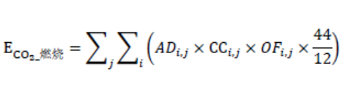  式中：  Eco₂燃烧为分企业边界的化石燃料燃烧CO₂排放量，单位为吨；  i为化石燃料的种类；  AD_{i}为化石燃料品种i明确用作燃料燃烧的消费量，对固体或液体燃料以吨为单位，对气体燃料以万Nm³为单位；  CC_{i}为化石燃料i的含碳量，对固体和液体燃料以吨碳/吨燃料为单位，对气体燃料以吨碳/万Nm³为单位；  OF_{i}为化石燃料i的碳氧化率，单位为%。  类比建滔（衡阳）实业有限公司热电联产项目，同等效益下19t/h燃煤锅炉燃煤量（低硫无烟煤）约为16064t/a。根据《中国化工生产企业温室气体排放核算方法与报告指南(试行)》附录二的表2.1（常见化石燃料特性参数缺省值）可知，ADi取18150t，CCi取27.49×10⁻³吨碳/吨燃料，OFi取94%。  将以上数据带入计算：本项目的碳排放量Eco2燃烧=16064×27.49×10⁻³×94%×44/22≈740t  根据环境部2021年发布《排放源统计调查产排污核算方法和系数手册》的工业锅炉（热力生产和供应行业）产污系数表-燃煤工业锅炉，锅炉用煤为低硫无烟煤(含硫量1%、则S=1，灰分含量为12%、则A=12)，得到下表。  表4-5 燃煤锅炉污染物排放量  表4-6 本燃氢锅炉污染物排放量  表4-7 与同等燃煤锅炉相比本燃氢锅炉污染物减排量一览表  表4-8 同等效益下与热电联产项目相比本燃氢锅炉污染物减排量一览表  综上，本项目虽然不涉及产能替换，但在同等效益下，本燃氢锅炉建设后，带来的减排效益、环境效益和经济效益均明显增效。  （5）监测要求  根据《排污许可证申请与核发技术规范 总则》(HJ942-2018)、《排污许可证申请与核发技术规范 锅炉》（HJ953-2018）和《排污单位自行监测技术指南火力发电及锅炉》（HJ820-2017）相关要求，本项目需开展废气自行监测项目如下：  表4-9 项目废气污染源自行监测计划一览表  2、废水环境影响和保护措施  废水源强：本项目的输氢管线输氢过程无废水产生；锅炉房的保洁方式为扫把清扫和定期拖地，因此无地面清洗废水产生；本锅炉用水依托建滔公司全厂性公用工程纯水站生产的脱盐水，因此会导致现有纯水站定期排放的反渗透浓水相应增多，类比现有纯水站反渗透浓水进行计算：本锅炉引起增多的反渗透浓水量约为76t/a，主要污染物为悬浮物，浓度约1000mg/L。  废水治理措施：本锅炉引起新增的反渗透浓水依托厂内综合废水处理站处理达标后排入松木污水处理厂进一步处理。  依托厂内综合废水处理站的可行性分析：本锅炉引起新增的反渗透浓水量很少（约76t/a）、污染物较简单，且属于厂内综合废水处理站纳污范畴，不会对厂内综合废水处理站造成冲击；同时厂内现有的综合废水处理站未达到满负荷运行，有足够的富余能力来容纳和处理本反渗透浓水。因此依托厂内综合废水处理站处理本反渗透浓水可行。  3、噪声环境影响和保护措施  （1）噪声源强分析  本扩建锅炉运营期产生的噪声主要来源于锅炉配套的风机和水泵等，运营过程中设备噪声值为70～80dB(A) 之间，主要机器设备均安置在室内，为防止噪声污染，企业通过选择低噪声设备、合理布置了噪声源、设置消声器、在设备底座安装了减振装置（如减振弹簧、减振片、减振垫等），经过采取以上降噪措施后，一般可降噪10-20dB(A) 。项目主要噪声源及其源强情况见下表4-10。
  生产单元 | 生产设施 | 产排污环节 | 污染物种类 | 排放形式 | 污染防治设施及工艺 |  | 排放口编号 | 排放标准
   |  |  |  |  | 污染防治设施名称及工艺 | 是否为可行技术 | 排放口编号 | 排放标准
  19t/h燃氢锅炉 | 燃氢锅炉 | 烟气 | 氮氧化物 | 有组织 | 超低氮燃烧器 | 是 | DA042 | GB13271-2014
  工艺/生产线 | 装置 | 污染物 | 污染源 | 治理措施 |  | 污染物排放 |  |  |  |  | 排放时间
   |  |  |  | 工艺 | 效率/% | 核算方法 | 废气排放量（m³/h） | 排放浓度mg/m³ | 排放速率kg/h | 排放量t/a | 排放时间
  燃氢 | 氢气燃烧锅炉 | 氮氧化物 | 有组织 | 超低氮燃烧器 | / | 类比法 | 18000 | 50.00 | 0.9 | 7.2 | 8000
  序号 | 排放口编号 | 排放口基本类型 | 污染物 | 排放口地理坐标 |  | 排放口高度m | 排气筒出口内径m | 排气温度℃
   |  |  |  | 经度° | 纬度° | 排放口高度m | 排气筒出口内径m | 排气温度℃
  1 | DA042 | 主要排放口 | NOx | 112°38′28.79″ | 26°58′32.76″ | 25 | 1.2 | ≤120
  序号 | 污染源 | 非正常排放原因 | 污染物 | 非正常排放速率kg/h | 非正常排放浓度mg/m³ | 单次持续时间/h | 年发生频率（次） | 应对措施
  1 | 燃氢锅炉烟气 | 超低氮燃烧器及循环风机等设备故障 | 氮氧化物 | 0.9-1.8 | 50-100 | 0.5 | 1 | 加强管理，采取防范措施，一旦发现环保设施故障，应立即停产检修。
  项目 |  | 排污系数 | 19t/h锅炉污染物排放量
  烟气量 | 直排 | 11034Nm³/t煤 | 17725.0176万Nm³/a
  颗粒物 | 直排 | 4.63A kg/t煤 | 892.516t/a
  二氧化硫 | 直排 | 4.5S kg/t煤 | 72.288t/a
  氮氧化物 | 直排 | 1.82kg/t煤 | 29.236t/a
  项目 |  | 19t/h燃气锅炉污染物排放量
  烟气量 | 直排 | 约14400万Nm³/a
  氮氧化物 | 直排 | 7.2t/a
  项目 | 燃煤锅炉污染物排放量 | 本燃氢锅炉污染物排放量 | 增减量
  烟气量 | 17725.0176万Nm³/a | 14400万Nm³/a | -3325.0176万Nm³/a
  碳排放量 | 740t/a | 0 | -740t/a
  颗粒物 | 892.516t/a | 0 | -892.516t/a
  二氧化硫 | 72.288t/a | 0 | -72.288t/a
  氮氧化物 | 29.236t/a | 7.2 | -22.03t/a
  项目 | 同等蒸汽量下建滔（衡阳）实业有限公司热电联产项目排放量 | 本燃氢锅炉污染物排放量 | 增减量
  颗粒物 | 1.729t/a | 0 | -1.729t/a
  二氧化硫 | 6.143t/a | 0 | -6.143t/a
  氮氧化物 | 7.284t/a | 7.2 | -0.084t/a
  污染物类型 | 监测位置 | 监测项目 | 监测频次 | 执行排放标准
  废气 | 排气筒DA042 | 氮氧化物 | 每月1次 | 《锅炉大气污染物排放标准》（GB13271-2014）表2中燃气锅炉排放标准（氮氧化物：200mg/m³）

运营期环境影响和保护措施 | 表4-10 室内噪声源强调查清单  - 预测模式  结合项目噪声源的特征及排放特点，根据《环境影响评价技术导则 声环境》(HJ2.4-2021)的要求，本评价选择点声源预测模式来模拟预测本项目噪声源排放噪声随距离的衰减变化规律。  噪声的衰减主要与声传播距离、空气吸收、阻挡物的反射与屏障等因素有关。 从安全角度出发，本预测从各点源包络线开始，只考虑声传播距离这一主要因素， 各车间噪声源可近似作为点声源处理，声源如位于室内，室内声源可采用等效室外声功率级法进行计算。  ①声源位于室内，室内声源可采用等效室外声源声功率级法进行计算。设靠近开口处（或窗户）室内、室外某倍频带的声压级或A声级分别为Lp₁和Lp₂。若声源所在室内声场为近似扩散声场，则室外的倍频带声压级可按下面公式（a）近似求出：  6L_{P2} = L_{P1} - (TL + 6) （a）  式中：Lp1——靠近开口处（或窗户）室内某倍频带的声压级或 A 声级，dB；  Lp2——靠近开口处（或窗户）室外某倍频带的声压级或 A 声级，dB；  TL——隔墙（或窗户）倍频带或 A 声级的隔声量，dB。
  序号 | 建筑物名称 | 声源名称 | 声源强 |  |  | 声源控制措施 | 空间相对位置/m |  |  | 距室内边界距离/m |  |  |  | 室内边界声级/dB(A) |  |  |  | 运行  时段 | 建筑物插入损失 | 建筑物外噪声声压级/dB(A）
  序号 | 建筑物名称 | 声源名称 | 单个声压级/距源距离dB(A)/m | 设备数量 | 叠加声压级dB(A) | 声源控制措施 | X | Y | Z | 东 | 南 | 西 | 北 | 东 | 南 | 西 | 北 | 运行  时段 | 建筑物插入损失 | 东 | 南 | 西 | 北 | 建筑物外距离
  1 | 19t/h燃氢锅炉房内 | 风机 | 70/1 | 3 | 73 | 合理布局；厂房封闭；选用低噪声设备 ，设置消声器、底座加弹性隔离基座等。 | 5 | 6 | 1.5 | 3 | 3 | 3 | 3 | 65.1 | 65.1 | 65.1 | 65.1 | 全天 | 15dB(A) | 50.1 | 50.1 | 50.1 | 50.1 | 1m
  2 | 19t/h燃氢锅炉房内 | 水泵 | 80/1 | 4 | 83 | 合理布局；厂房封闭；选用低噪声设备 ，设置消声器、底座加弹性隔离基座等。 | 6 | 4 | 1.5 | 4 | 4 | 4 | 4 | 71 | 71 | 71 | 71 | 全天 | 15dB(A) | 56 | 56 | 56 | 56 | 1m
  表中坐标以锅炉房西南角为坐标原点，正东向为X轴正方向，正北向为Y轴正方向。

运营期环境影响和保护措施 | 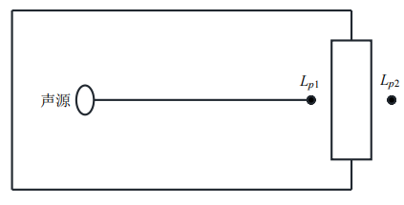  图 4-1 室内声源等效为室外声源图例  ②然后按下面公式（b）计算出所有室内声源在围护结构处产生的 i 倍频带叠加声压级：  按下面公式计算出所有室内声源在围护结构处产生的 i 倍频带叠加声压级：  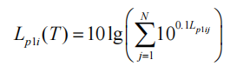（b）  式中：  L_{pli}(T)——靠近围护结构处室内 N 个声源 i 倍频带的叠加声压级，dB；  L_{plij}——室内 j 声源 i 倍频带的声压级，dB；  N ——室内声源总数。  在室内近似为扩散声场时，按式（c）计算出靠近室外围护结构处的声压级：  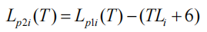  式中：  L_{p2i}(T)—靠近围护结构处室外 N 个声源 i 倍频带的叠加声压级，dB；  L_{p1i}(T)——靠近围护结构处室内 N 个声源 i 倍频带的叠加声压级，dB；  TLi ——围护结构 i 倍频带的隔声量，dB。  然后按式（d）将室外声源的声压级和透过面积换算成等效的室外声源，计算出中心位置位于透声面积（S）处的等效声源的倍频带声功率级。  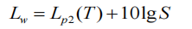 （d）  式中：  Lw ——中心位置位于透声面积（S）处的等效声源的倍频带声功率级，dB；  Lp2(T)——靠近围护结构处室外声源的声压级，dB；  S——透声面积，m²。  然后按室外声源预测方法计算预测点处的 A 声级。  ③贡献值计算  设第 i 个室外声源在预测点产生的A声级为LAi ，在T时间内该声源工作时间为t_{i}；第j个等效室外声源在预测点产生的A声级为LAj ，在T时间内该声源工作时间为t_{j}，则拟建工程声源对预测点产生的贡献值（Leqg）计算公式为：  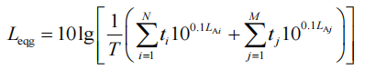  式中：L_{eqg}——建设项目声源在预测点产生的噪声贡献值，dB；  T——用于计算等效声级的时间，s；  N——室外声源个数；  t_{i}——在 T 时间内 i 声源工作时间，s；  M——等效室外声源个数；  t_{j}——在 T 时间内 j 声源工作时间，s。  ④预测值计算  预测点的贡献值和背景值按能量叠加方法计算得到的声级。  噪声预测值（ Leq ）计算公式为：  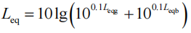  设第i个室外声源在预测点产生的A声级为LAi ，在T时间内该声源工作时间为ti，第j个等效室外声源在预测点产生的A 声级为LAj，在T时间内该声源工作时间为tj ，则项目工程声源对预测点产生的贡献值 (Leqg) 为：  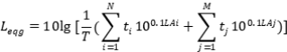  式中： Leq ——预测点的噪声预测值，dB；  Leqg——建设项目声源在预测点产生的噪声贡献值，dB；  Leqb——预测点的背景噪声值，dB。  结合工程分析，采用《环境影响评价技术导则 声环境》(HJ2.4-2021) 推荐的噪声预测模式，预测分析本项目建成投产后对厂界的噪声贡献值情况见下表。  表4-11 项目营运期厂界噪声贡献值预测结果  根据表4-11的预测结果得，本项目营运期厂界噪声贡献值达标情况如下表：  表4-12项目营运期厂界噪声贡献值达标情况一览表 单位：dB（A）  根据表4-12的预测结果和现有工程检测报告（报告编号：第JC202504010153-4号，监测时间2025年4月11日）中厂界噪声值计算得，本扩建锅炉营运后对整个公司厂界噪声贡献值和叠加值均达标，具体情况如下表：  表4-13 项目营运期厂界噪声贡献值达标情况一览表 单位：dB（A）  从上述预测结果可以看出，在合理布局、设置消声器和厂房隔声及距离衰减的情况下，正常工况下，本扩建锅炉营运后对整个公司厂界噪声贡献值和叠加值均能满足《工业企业厂界环境噪声排放标准》（GB12348-2008）3类标准，则本项目噪声对周围环境影响较小。  （3）防治措施  本环评建议建设单位需要采取以下的隔声、降噪措施：  ①在声源处降低噪声：在满足工艺设计的前提下，选择满足国际标准的低噪声、低振动型号的设备，降低噪声源强。  ②采取各类减振降噪措施：为防止振动产生的噪声污染，本项目应对生产线内噪声相对较大的机械设备加设减振垫，以防治振动产生噪音。  ③加强职工环保意识教育，提倡文明生产，防止人为噪声；建立设备定期维护，保养的管理制度，以防止设备故障形成的非正常生产噪声，同时确保环保措施发挥最佳有效的功能；  ④在厂区外搞好绿化和修建围墙，利用其屏蔽作用阻隔噪声传播。  在实行以上措施后，可以大大减轻生产噪声对周围环境的影响，预计项目生产噪声对周围环境影响不大。  （4）噪声监测计划  根据《排污单位自行监测技术指南总则（HJ 819-2017）》，项目噪声监测计划如下：  表4-14 项目日常监督性监测计划  （4）小结  拟建项目建成后设备噪声通过厂房、设备选型等隔声、消声、降噪后可减低部分噪声值。根据预测结果，厂界东、南、西、北预测值昼夜间均满足《工业企业厂界环境噪声排放标准》（GB12348-2008）中3类标准限值，项目噪声达标排放，因此在运营期间不会出现噪声扰民现象，对周围环境噪声影响较小。  4、固废环境影响和保护措施  (1) 固体废物源强核算  本锅炉的建设会引起现有纯水站的固废（废过滤膜和废树脂）少量增加，类比现有工程数据，本锅炉新增废过滤膜和废树脂总量约0.35t/a，属于一般固废。增加的固废依托现有工程的一般固废间进行收集暂存后定期委托厂家回收再生利用。  (2) 环境管理要求  一般工业固体废物要求建设单位按照《一般工业固体废物贮存和填埋污染控制标准》(GB 18599-2020) 相关要求设置规范化一般工业固体废物暂存场所，各 工序旁摆放的固体废物临时存储点，每天均收集至固体废物各堆放点，各堆放点的固体废物定期进行清理，不会造成环境影响。  5、地下水及土壤环境影响分析  本项目营运期产生的烟气污染物（氮氧化物）经过25m高烟囱高空排放，无直接污染地下水、土壤途径；同时项目建设地位于工业园区内，周边无土壤及地下水环境保护目标。本项目建设对周边地下水、土壤环境影响不大。  6、生态环境影响分析  本项目位于松木经开区内，项目不涉及新增用地，营运期锅炉的运行及氢气管线的输送均对周边植被、绿地无影响，且项目管线周边300m范围内无生态环境保护目标分布，因此无需采取生态保护措施。  7、环境风险分析  本项目涉及厂外约900m厂的输氢管线，属于危险化学品输送管线。根据《建设项目环境影响报告表编制技术指南(生态影响类)试行》的要求，本项目需要设置环境风险专项评价，因此本项目的环境风险分析内容详见《建滔（衡阳）实业有限公司19t/h燃氢锅炉项目环境风险专项评价》。  8、电磁辐射  无。  9、环境管理要求  （1）排污许可管理类别  根据《排污许可管理办法（试行）》（环境保护部令第 48 号）以及《固定污染源排污许可分类管理名录（2019 年版）》要求，现有排污单位应当在生态环境部规定的实施时限内申请取得排污许可证或者填报排污登记表。本次扩建项目属于“四十一、电力、热力生产和供应业-91.热力生产和供应业工程（包括建设单位自建自用的供热工程）”，属于实施简化管理的行业。本次扩建完成后投入运营前，应及时办理排污许可变更手续。  （2）监测计划  本项目根据《排污许可证申请与核发技术规范 总则》（HJ1115-2020）、《排污许可证申请与核发技术规范 锅炉》（HJ953-2018）确定监测计划，项目监测计划见下表：  表4-15 环境监测计划  （3）排放口规范化建设要求  各排放口必须按照国家的有关规定进行建设，应符合“一明显、二合理、三便于”的要求，即环保标志明显，排污口设置合理，便于采集样品、便于监测计量、便于公众参与和监督管理。同时要求按照国家环保总局制定的《环境保护图形标志实施细则(试行)》的规定，设置与排污口相应的图形标志牌。  排污口管理。建设单位应在各个排污口处竖立标志牌，并如实填写《中华人民共和国规范化排污口标记登记证》，由环保部门签发。环保主管部门和建设单位可分别按以下内容建立排污口管理的专门档案；排污口性质和编号；位置；排放主要污染物种类、数量、浓度；排放去向；达标情况；治理设施运行情况及整改意见。  （4）排污口建档管理  根据排污口管理内容要求，项目建成运营后，应将主要污染物种类、数量、浓度、排放去向、达标情况及设施运行情况记录于档案。  10、“三本账”分析  现有工程污染物排放量+扩建项目污染物排放量-“以新带老”削减量=改扩建完成后排放量，本项目扩建后项目“三本账”分析详见下表。  表4-16 项目扩建前后“三本账”一览表  11、环保投资估算  本项目总投资1000万元，环保投资45万元，占总投资的4.5%。项目环保设施及投资估算详见下表。  表4-17 项目环保投资估算表
  声源单位 | 东厂界 |  | 南厂界 |  | 西厂界 |  | 北厂界
  声源单位 | 距离(m) | 贡献值dB(A) | 距离(m) | 贡献值dB(A) | 距离(m) | 贡献值dB(A) | 距离(m) | 贡献值dB(A)
  风机 | 455 | 0 | 465 | 0 | 110 | 9.3 | 315 | 0
  水泵 | 455 | 2.8 | 465 | 2.7 | 110 | 15.2 | 315 | 6.0
  编号 | 点位 | 时间 | 贡献值 | 标准值 | 达标情况
  1 | 项目东厂界 | 昼间 | 2.8 | 昼间：65  夜间：55 | 达标
  2 | 项目南厂界 | 昼间 | 2.7 | 昼间：65  夜间：55 | 达标
  3 | 项目西厂界 | 昼间 | 15.9 | 昼间：65  夜间：55 | 达标
  4 | 项目北厂界 | 昼间 | 6.0 | 昼间：65  夜间：55 | 达标
  编号 | 点位 | 时间 | 现状值 | 贡献值 | 叠加值 | 标准值 | 达标情况
  1 | 项目东厂界 | 昼间 | 59 | 2.8 | 59.0 | 65 | 达标
  1 | 项目东厂界 | 夜间 | 54 | 2.8 | 54.0 | 55 | 达标
  2 | 项目南厂界 | 昼间 | 58 | 2.7 | 58.0 | 65 | 达标
  2 | 项目南厂界 | 夜间 | 53 | 2.7 | 53.0 | 55 | 达标
  3 | 项目西厂界 | 昼间 | 64 | 15.9 | 64.0 | 65 | 达标
  3 | 项目西厂界 | 夜间 | 52 | 15.9 | 52.0 | 55 | 达标
  4 | 项目北厂界 | 昼间 | 64 | 6.0 | 64.0 | 65 | 达标
  4 | 项目北厂界 | 夜间 | 54 | 6.0 | 54.0 | 55 | 达标
  监测类别 | 监测点位 | 监测因子 | 监测频次 | 监测方式
  噪声监测 | 东南西北各厂界 | Leq(A) | 1次/季度 | 委托资质单位监测
  监测项目 | 监测点位 | 监测因子 | 监测频次 | 执行排放标准
  大气 | 19t/h燃氢锅炉排气筒（DA042） | 氮氧化物 | 一次/月 | 《锅炉大气污染物排放标准》（GB13271-2014）表2排放限值中燃气锅炉排放标准要求。
  噪声 | 厂界 | 连续等效A声级 | 一次/季度 | 《工业企业厂界环境噪声排放标准》(GB12348-2008)3类标准
  主要污染物 |  | 单位 | 现有项目排放量 | 本扩建项目排放量 | “以新带老”削减量 | 扩建后全厂总排放量 | 全厂排放增减量
  废水 | 废水量 | m³/a | 57.72万 | 76 | 0 | 57.7276万 | +76
  废水 | COD_{cr} | t/a | 29.68 | 0 | 0 | 29.68 | 0
  废水 | 氨氮 | t/a | 0.71 | 0 | 0 | 0.71 | 0
  工艺废气  （有组织） | 废气量 | 万m³/a | 54000 | 0 | 0 | 54000 | 0
  工艺废气  （有组织） | Cl₂ | t/a | 0.1104 | 0 | 0 | 0.1104 | 0
  工艺废气  （有组织） | HCl | t/a | 0.134 | 0 | 0 | 0.134 | 0
  工艺废气  （无组织） | HCl | t/a | 0.77 | 0 | 0 | 0.77 | 0
  工艺废气  （无组织） | NH₃ | t/a | 0.001 | 0 | 0 | 0.001 | 0
  燃氢锅炉废气 | 废气量 | 万m³/a | 24042.4 | 14400 | 0 | 38442.4 | +14400
  燃氢锅炉废气 | 氮氧化物 | t/a | 12.02 | 7.2 | 0 | 19.22 | +0.72
  固体废物 | 危险废物 | t/a | 1323.2085（产生量） | 0 | 0 | 1323.2085（转移处理量） | 0
  固体废物 | 一般固废 | t/a | 96783.83（产生量） | 0.35（产生量） | 0 | 96784.18（处理量） | +0.35
  噪声 | 运行设备噪声 | dB（A） | ＜65 | ＜65 | 0 | ＜65 | /
  阶段 | 项目内容 | 治理措施 |  | 投资金额（万元）
  施工期 | 废气治理 | 施工扬尘 | 洒水喷淋除尘等。 | 2
  施工期 | 废气治理 | 作业机械废气 | 加强对机械、车辆的维修保养等。 | 0.5
  施工期 | 固废处理 | 处理费用 |  | 0.5
  施工期 | 噪声治理 | 加强管理和采取隔声降噪等措施。 |  | 2
  运营期 | 废气治理 | 19t/h的燃氢锅炉采取低氮燃烧器+25m高排气筒（DA042烟囱） |  | 25
  运营期 | 反渗透浓水治理 | 19t/h的燃氢锅炉所用的脱盐水对应产生的反渗透浓水依托厂内综合废水处理站处理达标后排入松木污水处理厂进一步处理。 |  | 0（依托现有）
  运营期 | 固废处理 | 19t/h的燃氢锅炉所用的脱盐水对应产生的固废（废过滤膜和废树脂）依托厂内现有一般固废暂存间收集暂存后定期委托厂家回收再生利用。 |  | 0（依托现有）
  运营期 | 环境风险 | 管线防腐、管道防护、管道抢险、配备相应的消防设施、应急设施等。 |  | 15
  合计 |  |  |  | 45

五、环境保护措施监督检查清单
内容  要素 | 排放口（编号、名称）/污染源 | 污染物项目 | 环境保护措施 | 执行标准
大气环境 | 19t/h燃氢锅炉烟气 | 氮氧化物 | 低氮燃烧器+25m高排气筒（DA042烟囱） | 《锅炉大气污染物排放标准》（GB13271-2014）表2中燃气锅炉排放标准要求。
地表水环境 | 现有纯水站反渗透浓水 | 悬浮物 | 依托厂内综合废水处理站处理达标后排入松木污水处理厂进一步处理。 | 《烧碱、聚氯乙烯工业污染物排放标准》（GB 15581-2016）
声环境 | 风机和水泵等高噪声源 | 噪声 | 采用低噪声电机、基础减振、设置消声器和厂房隔声等 | 《工业企业厂界环境噪声排放标准（GB12348-2008）》中3类标准
电磁辐射 | /
固体废物 | 19t/h的燃氢锅炉所用的脱盐水对应产生的固废（废过滤膜和废树脂）依托厂内现有一般固废暂存间收集暂存后定期委托厂家回收再生利用。
土壤及地下水污染防治措施 | 无
生态保护措施 | 本项目在闲置的厂房内进行安装和调试锅炉、厂外新增的输氢管线沿着园区已建好的管廊架设，项目既无新增用地也无动土工程，因此对生态影响很小；企业拟采取进一步加强项目周边绿化进行生态保护。
环境风险防范措施 | 项目的环境风险防范措施详见《建滔（衡阳）实业有限公司19t/h燃氢锅炉项目环境风险专项评价》。
其他环境管理要求 | 加强对环保设施的日常维护和检查。  项目建设必须严格执行环境保护的制度，各项环保措施必须与主体工程同时设计、同时施工、同时投入运行，建设单位应按照《建设项目竣工环境保护验收暂行办法》（国环规环评〔2017〕4号）规定的程序和标准，组织对配套建设的环境保护设施进行验收，编制验收报告，并对验收内容、结论和所公开信息的真实性、准确性和完整性负责，不得在验收过程中弄虚作假。  加强环境保护意识教育，在施工期和运营期建立相应环境保护管理制度，同时应设兼职的环境管理人员，负责监督环境管理制度的执行，项目设计和建设时，应落实各项环保投资。  建设项目配套建设的环境保护设施经验收合格后，其主体工程才可以投入生产或者使用。

六、结论
综上所述，本项目建设符合国家产业政策，选址合理，总平面布置合理可行，运营后对周围的环境影响可控制在允许的范围内，周围环境质量能满足功能区划要求。在全面落实各项污染防范措施，严格执行各种污染物排放标准，严格执行“三同时”制度下，确保废气、废水、噪声达标排放、各类固体废物得到妥善处置、环境风险得到有效防范，并按相关要求编制突发环境事件应急预案，项目建设对环境不会产生较大影响。故从环境保护角度分析，本项目的建设是可行的。

- 附表

建设项目污染物排放量汇总表

项目  分类 | 污染物名称 |  | 现有工程排放量t/a（固体废物产生量）① | 现有工程许可排放量t/a  ② | 在建工程排放量t/a（固体废物产生量）③ | 本项目排放量t/a（固体废物产生量）④ | 以新带老削减量t/a（新建项目不填）⑤ | 本项目建成后全厂排放量t/a（固体废物产生量）⑥ | 变化量t/a⑦
废气 | 有组织 | Cl₂ | 0.1104 | / | 0 | 0 | 0 | 0.1104 | 0
废气 | 有组织 | HCl | 0.134 | / | 0 | 0 | 0 | 0.134 | 0
废气 | 有组织 | 氮氧化物 | 12.02 | / | 0 | 7.2 | 0 | 19.22 | +7.2
废气 | 无组织 | HCl | 0.77 | / | 0 | 0 | 0 | 0.77 | 0
废气 | 无组织 | NH₃ | 0.001 | / | 0 | 0 | 0 | 0.001 | 0
废水 | 废水量m³/a |  | 57.72万 | / | 0 | 76 | 0 | 57.7276万 | +76
 | CODcr |  | 29.68 | / | 0 | 0 | 0 | 29.68 | 0
 | 氨氮 |  | 0.71 | / | 0 | 0 | 0 | 0.71 | 0
固废 | 危险固废 |  | 1323.2085（产生量） | / | / | 0 | 0 | 1323.2085（转移处理量） | 0
固废 | 一般固废 |  | 96783.83（产生量） | / | / | 0.35（产生量） | 0 | 96784.18（处理量） | +0.35
注：⑥=①+③+④-⑤；⑦=⑥-①

附件1：委托书
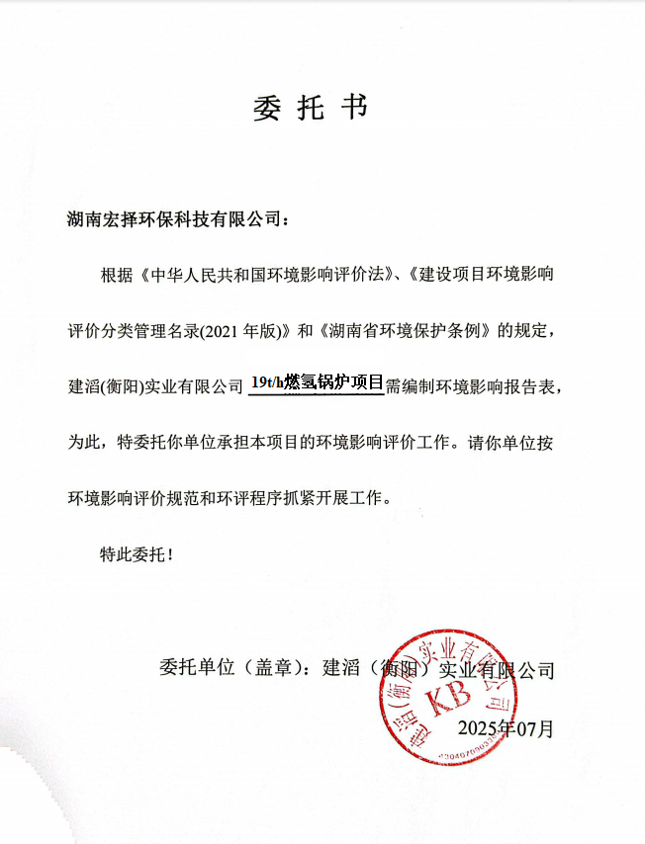

附件2：建设单位营业执照
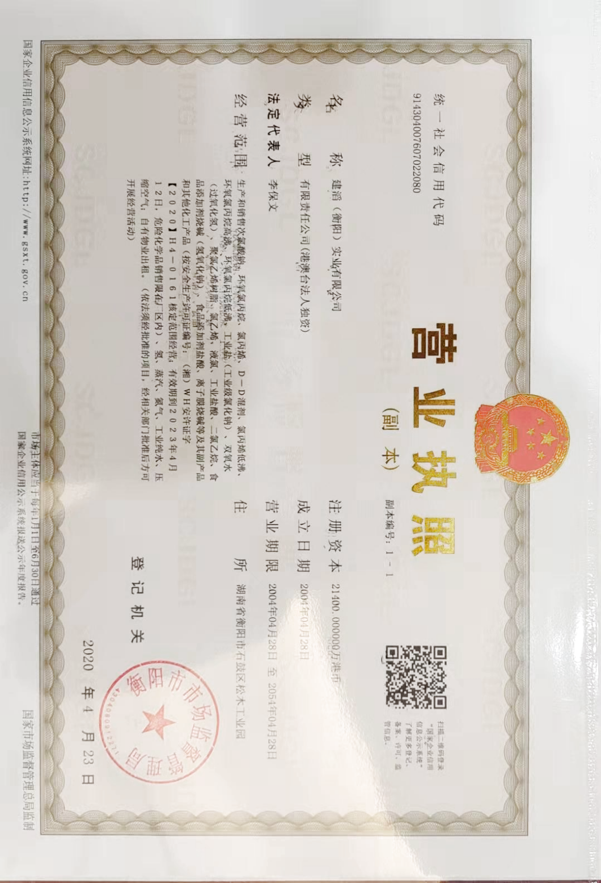

附件3：本项目备案证明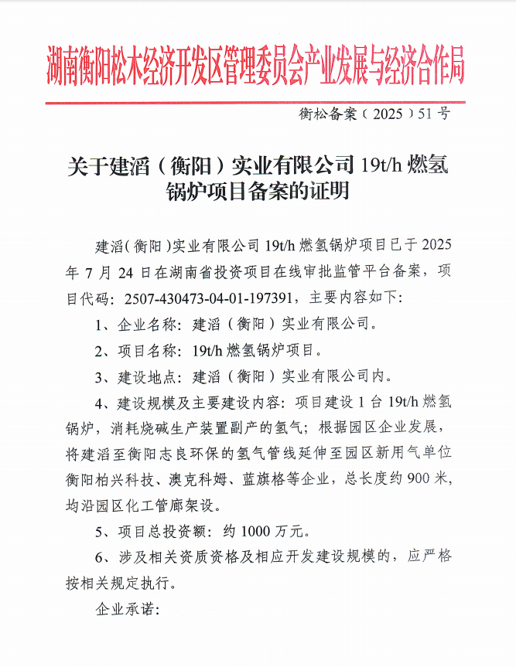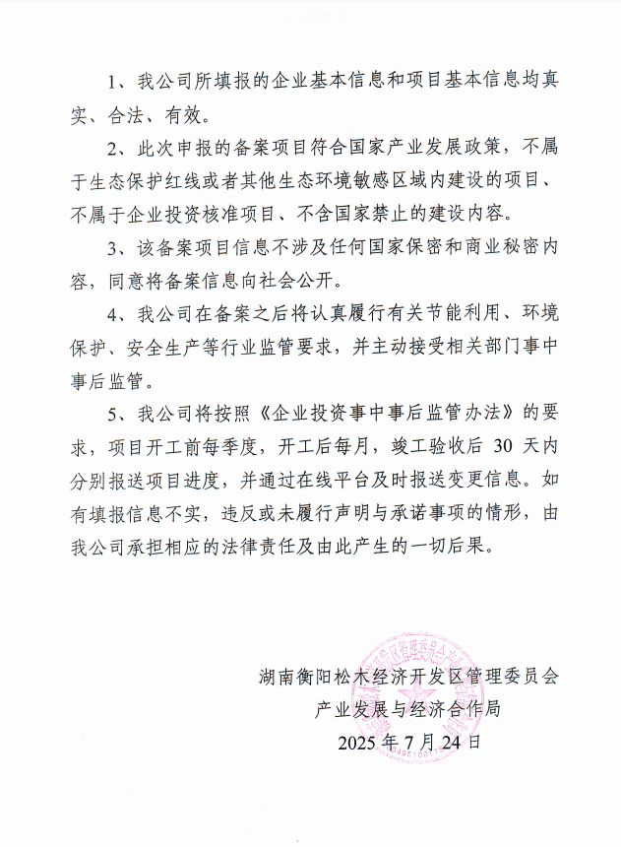

附件4：企业排污许可证

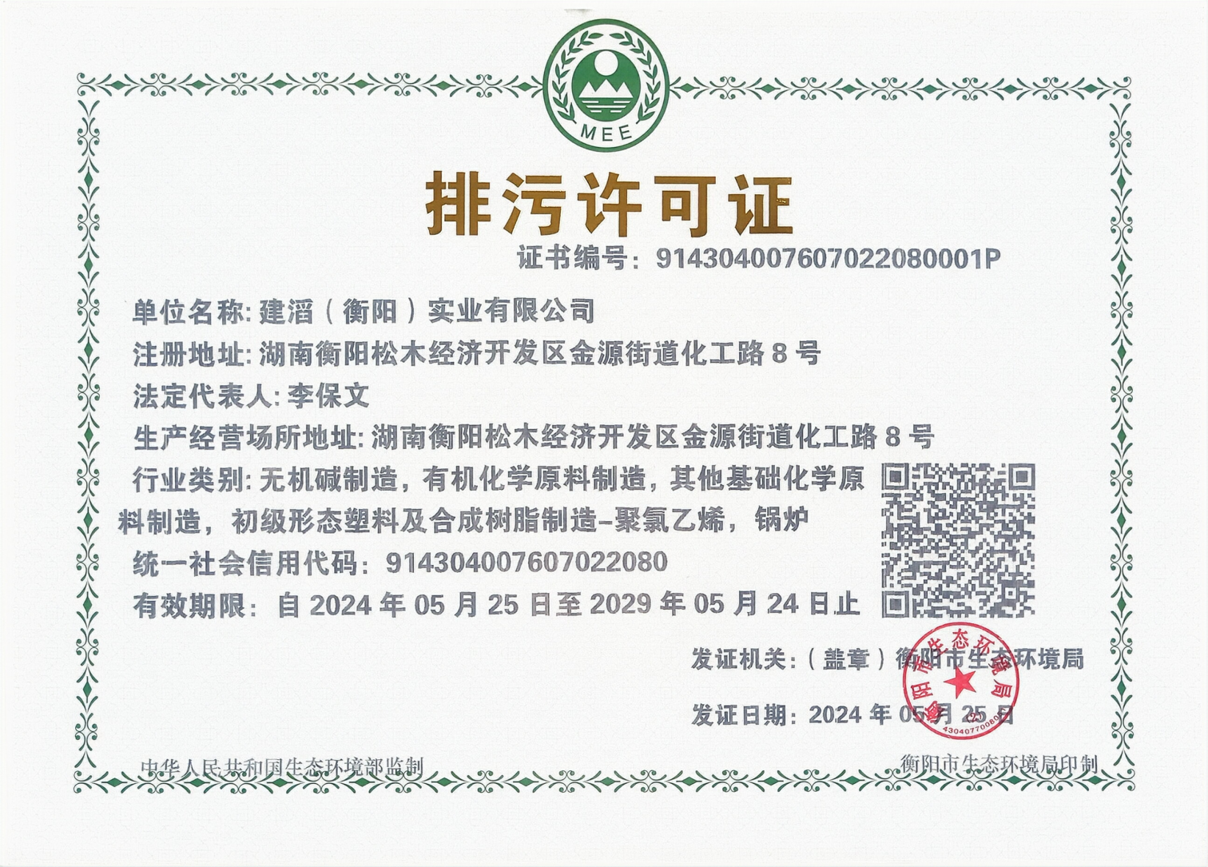

附件5：建滔（衡阳）实业有限公司历史环评批复
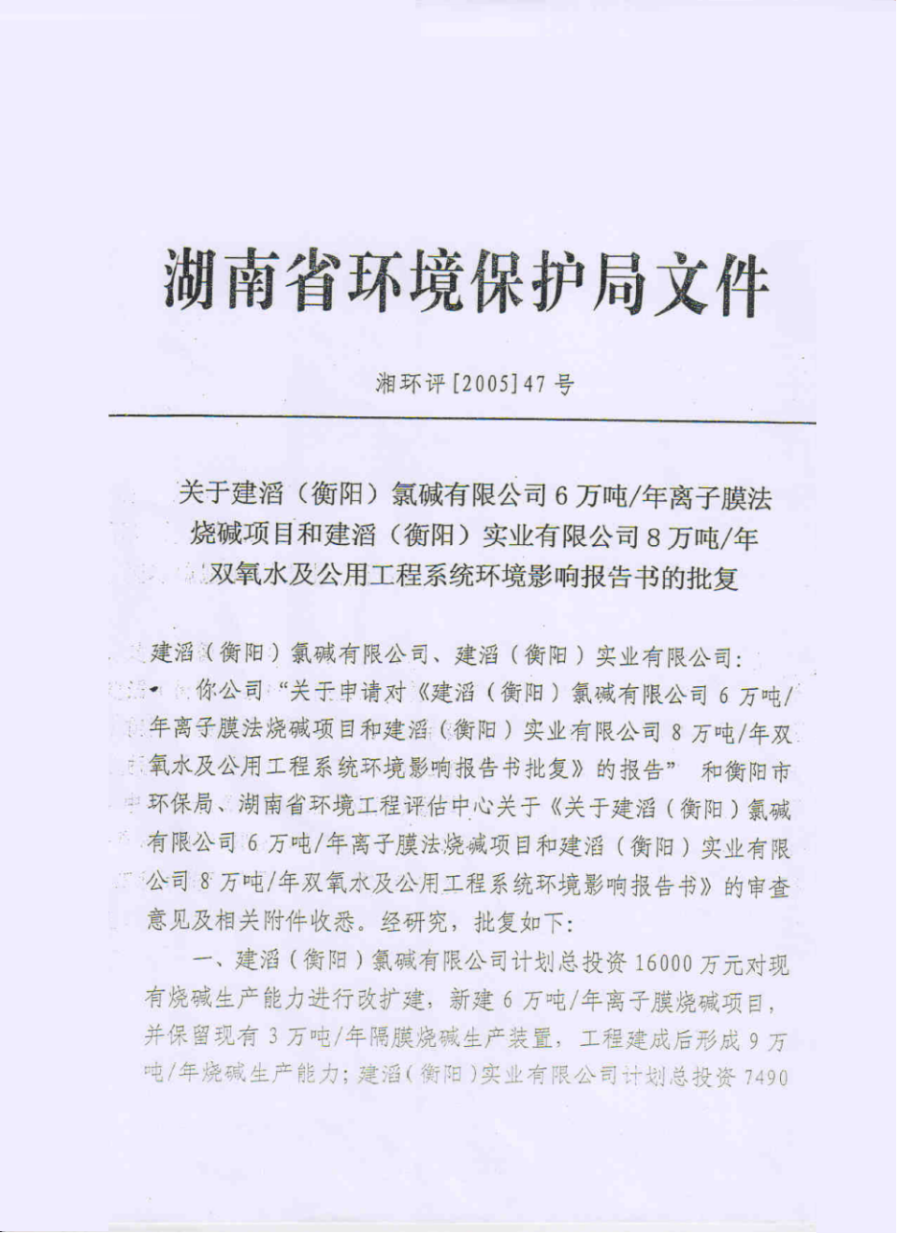 | 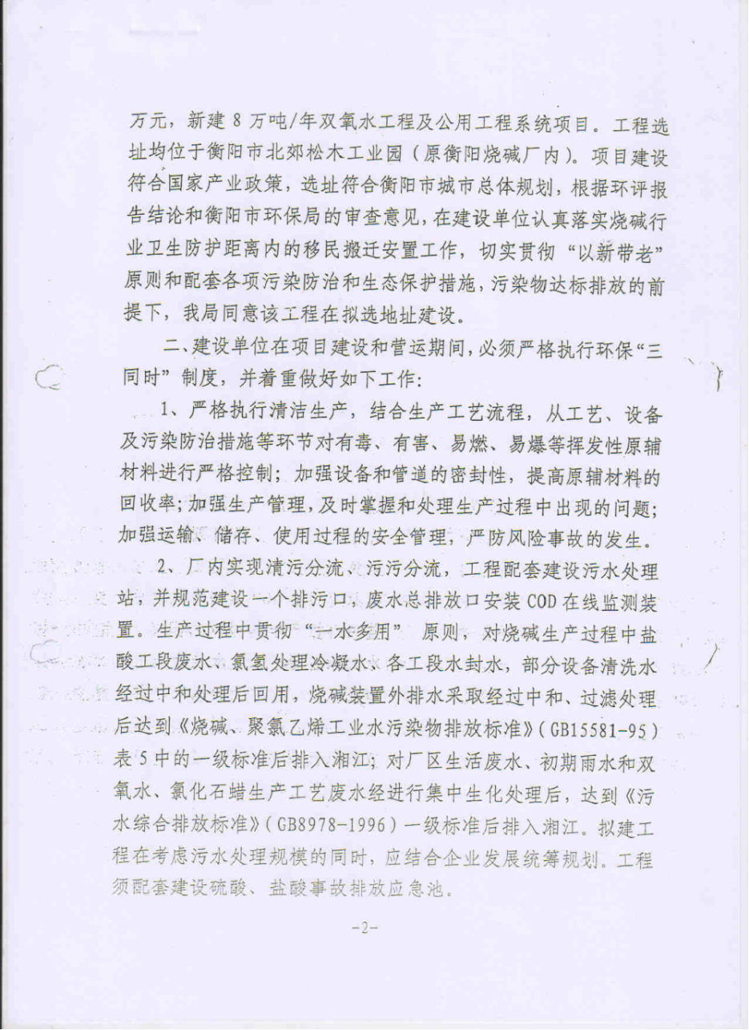
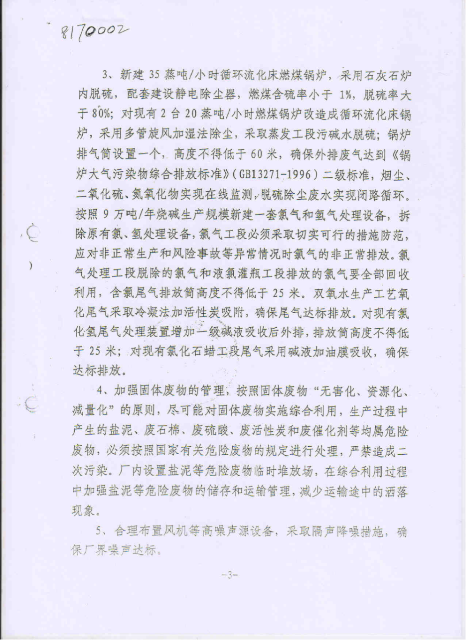 | 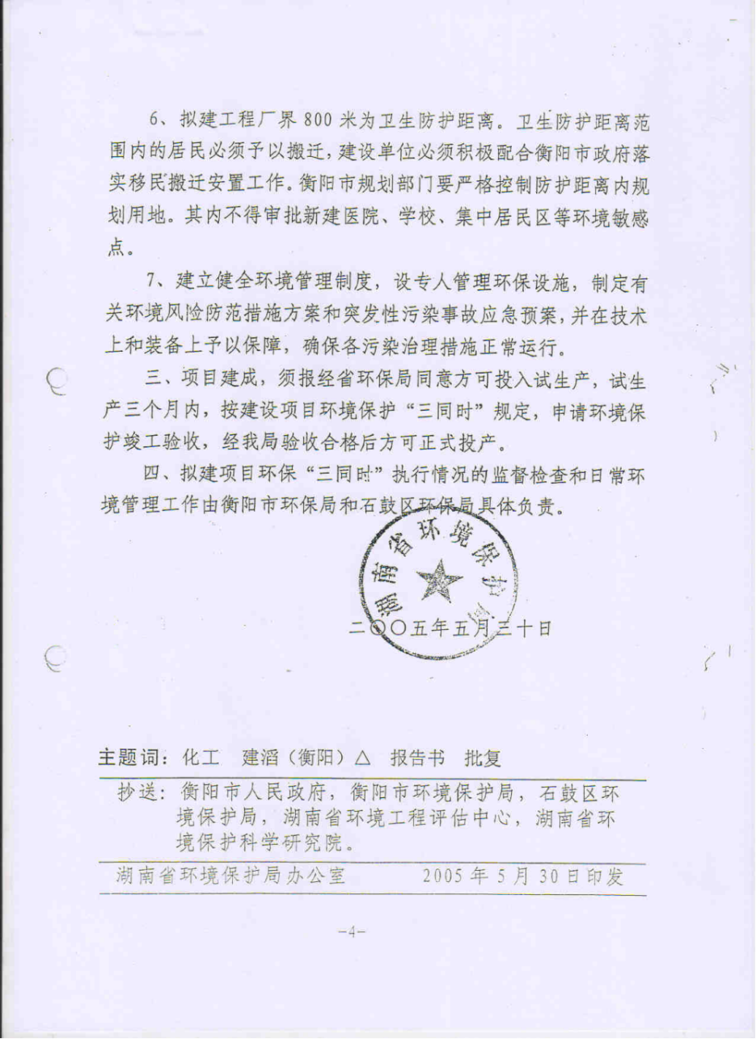
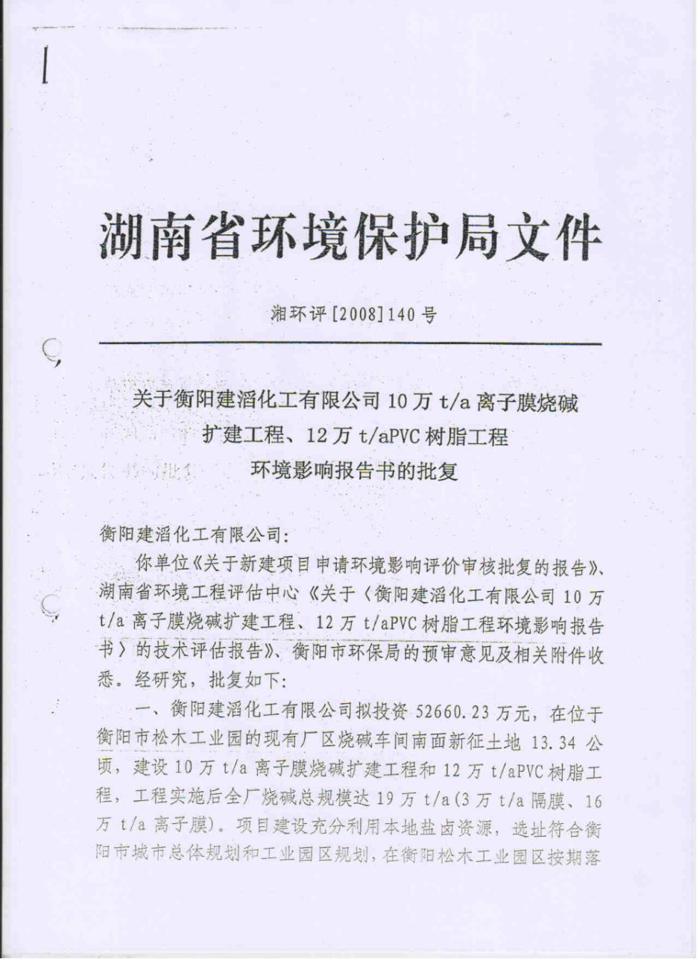 | 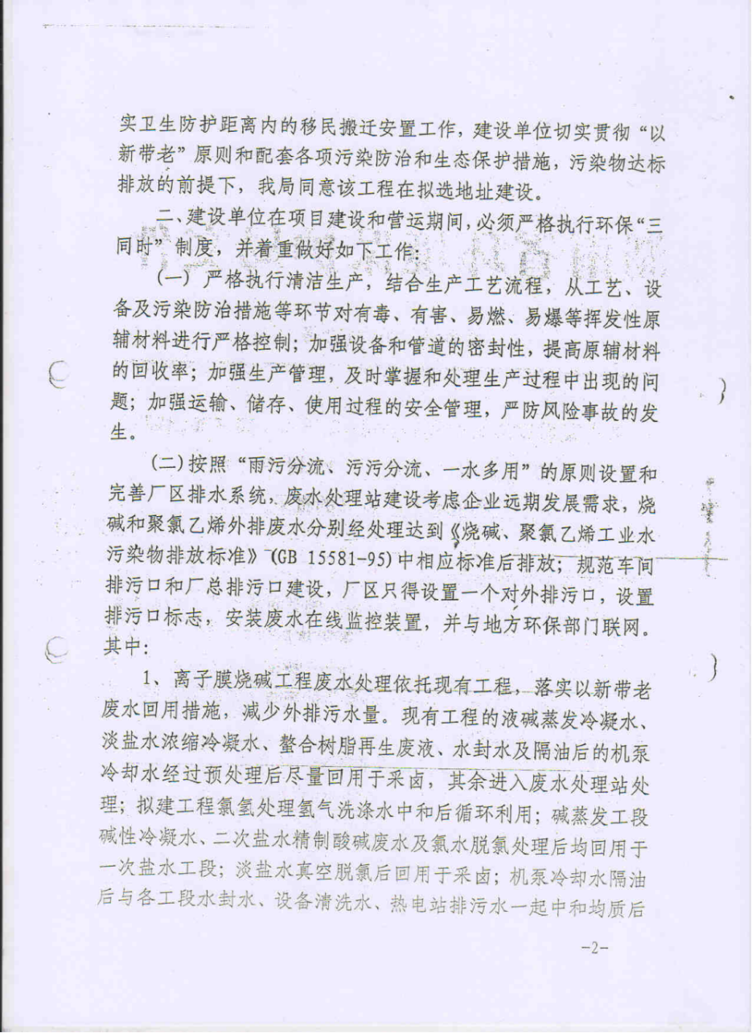
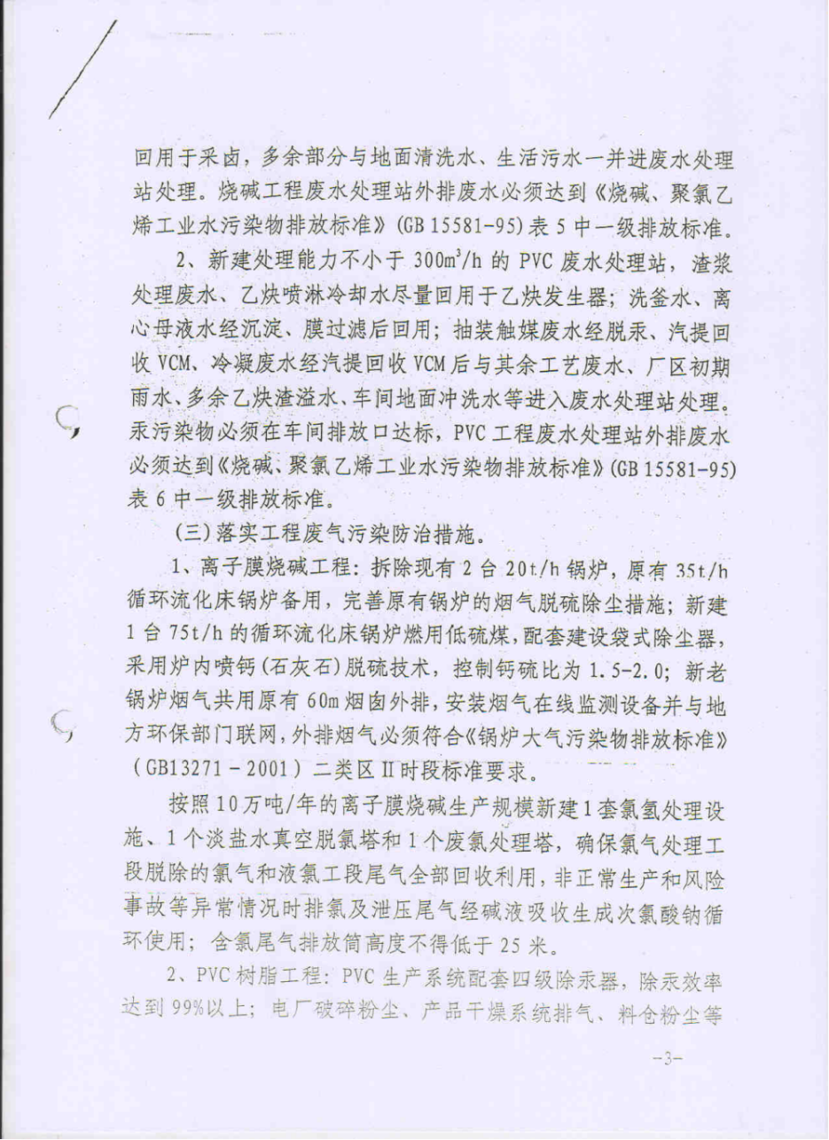 | 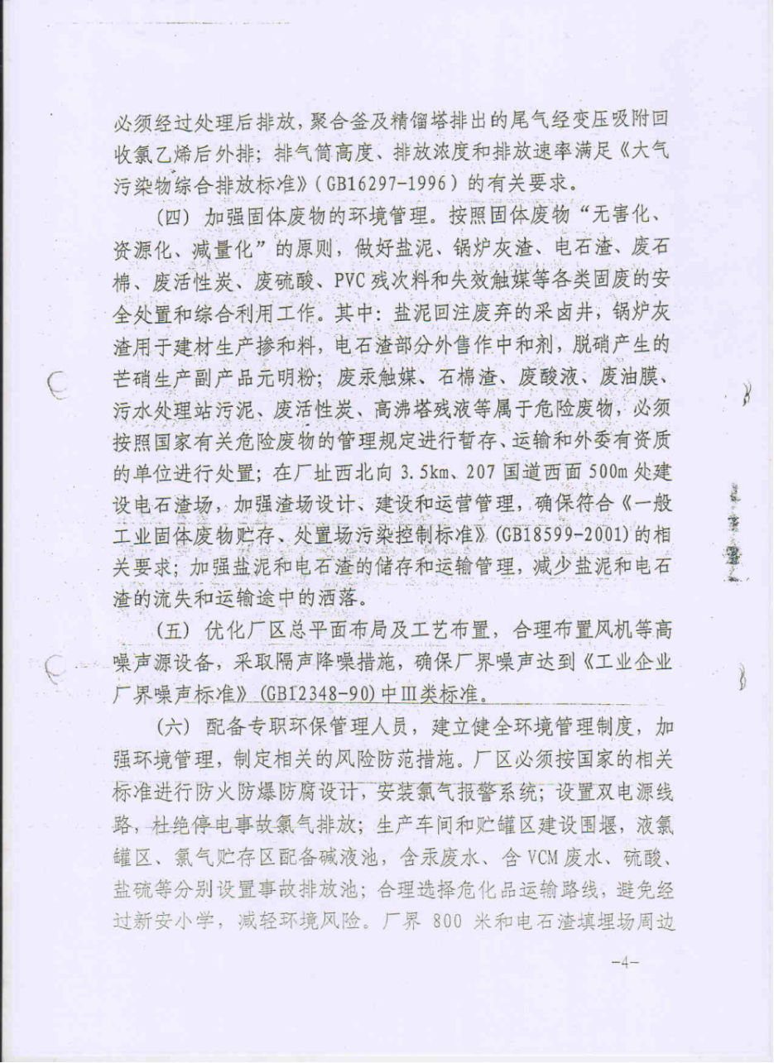
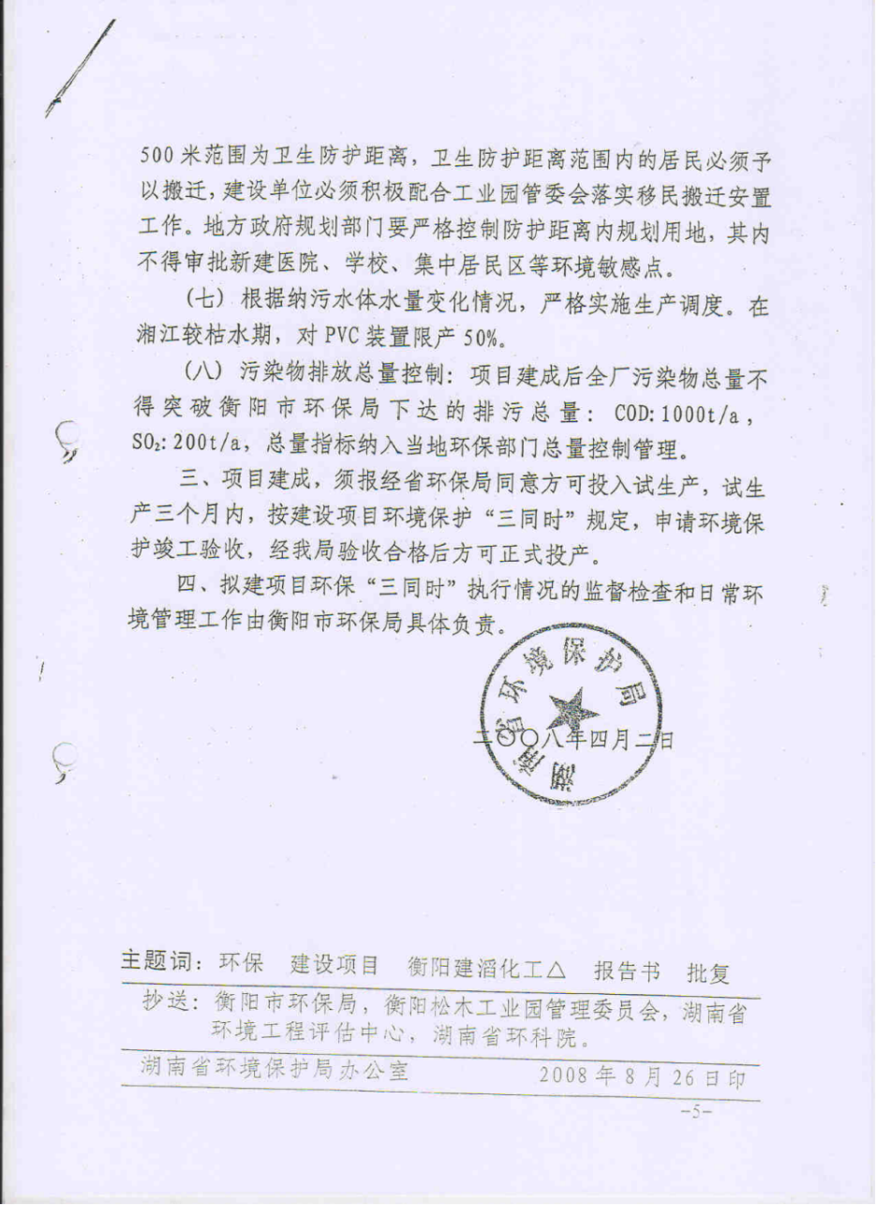 | 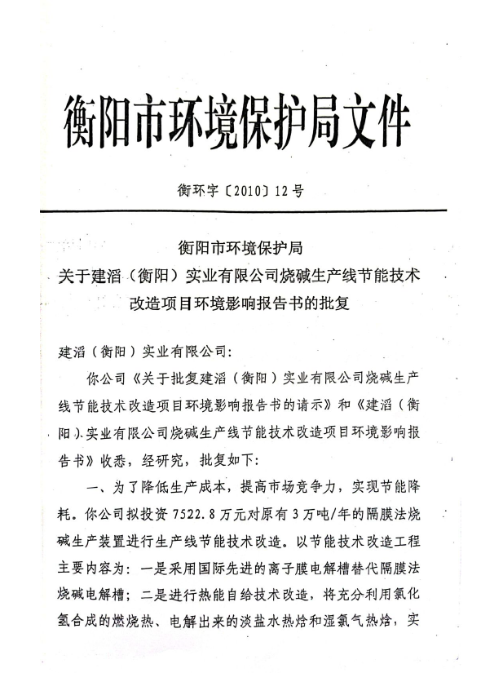
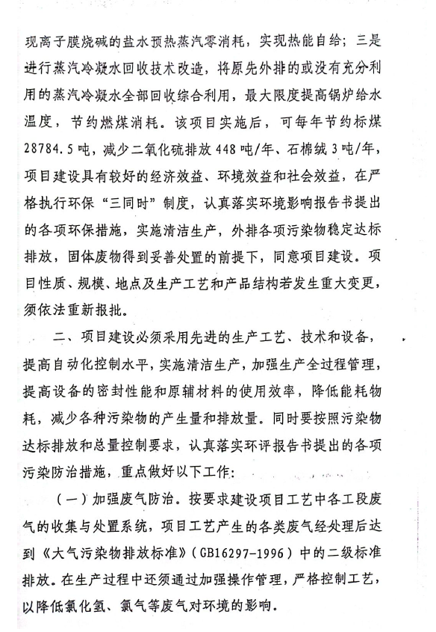 | 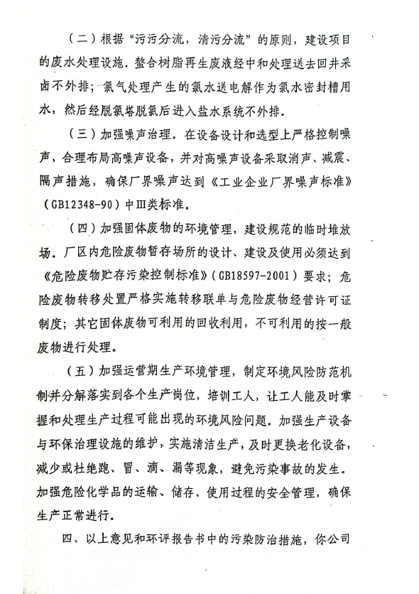
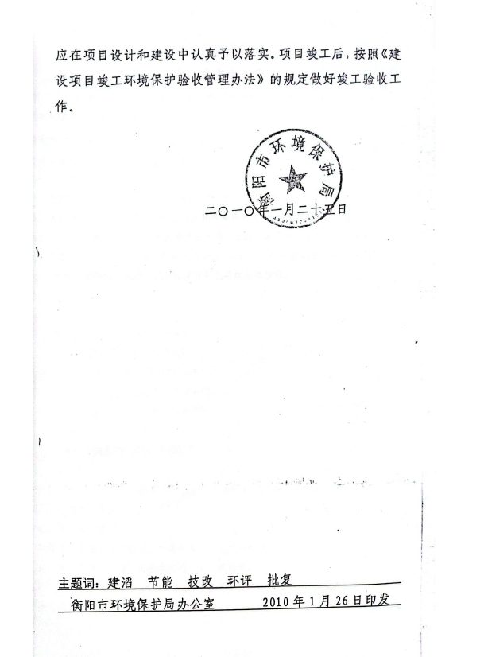 | 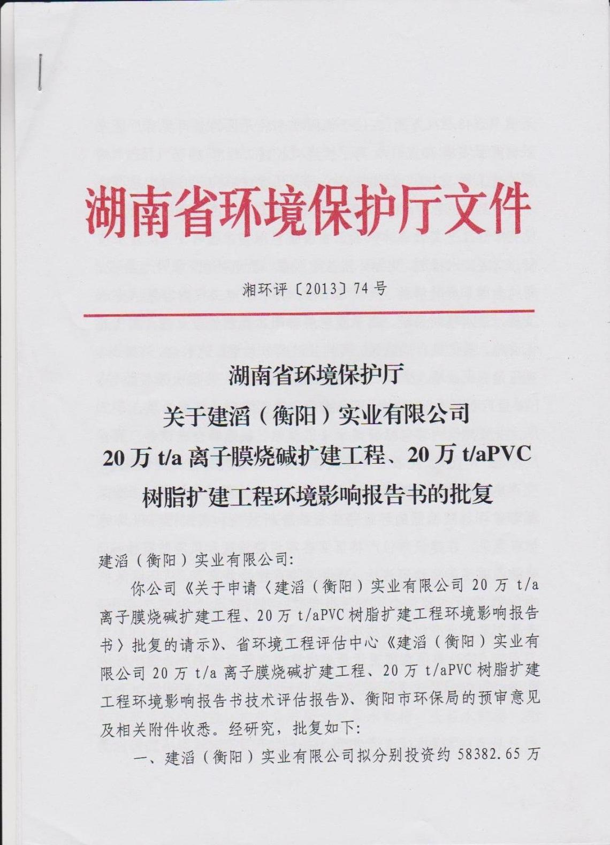
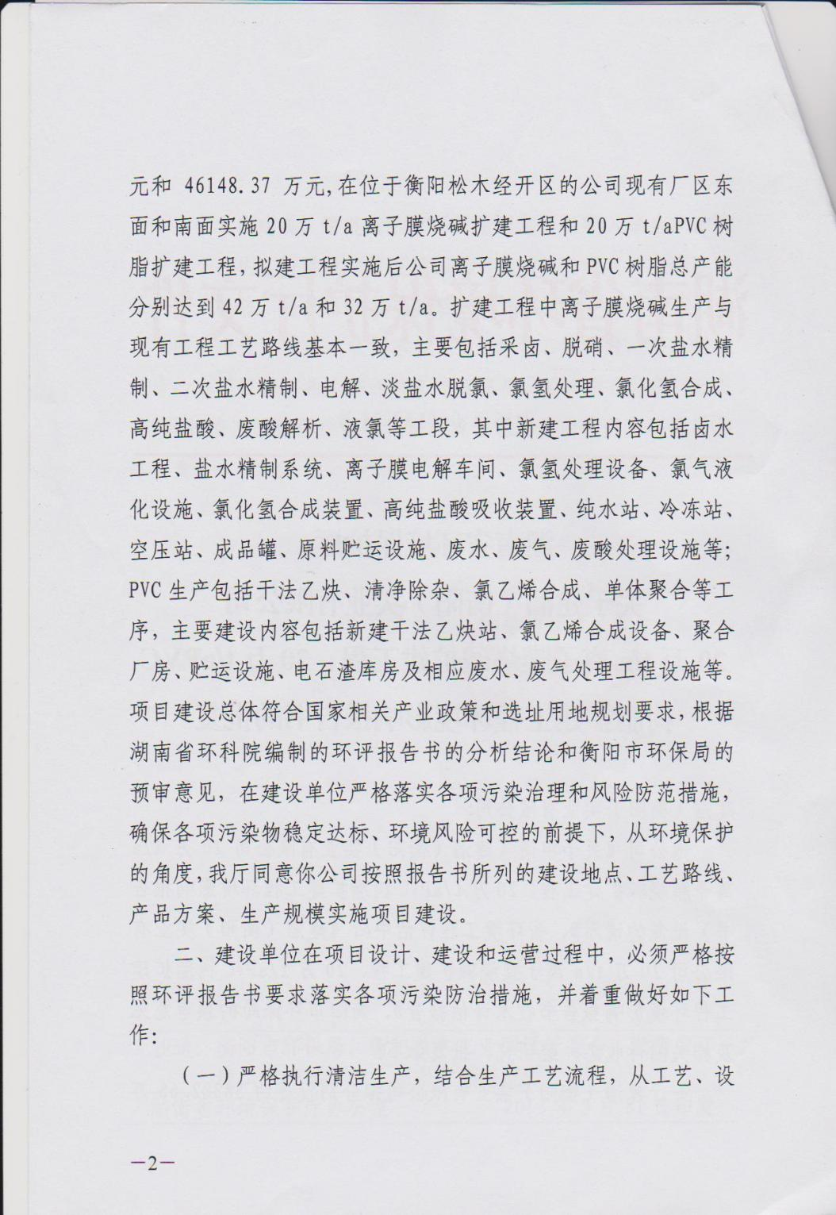 | 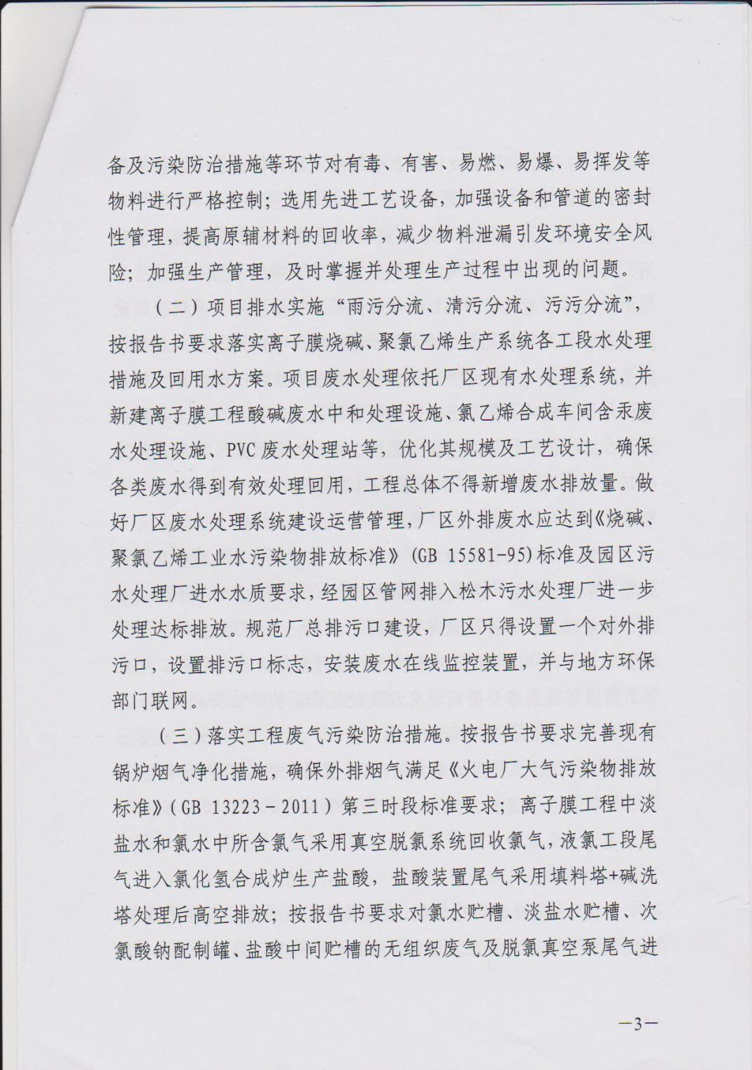
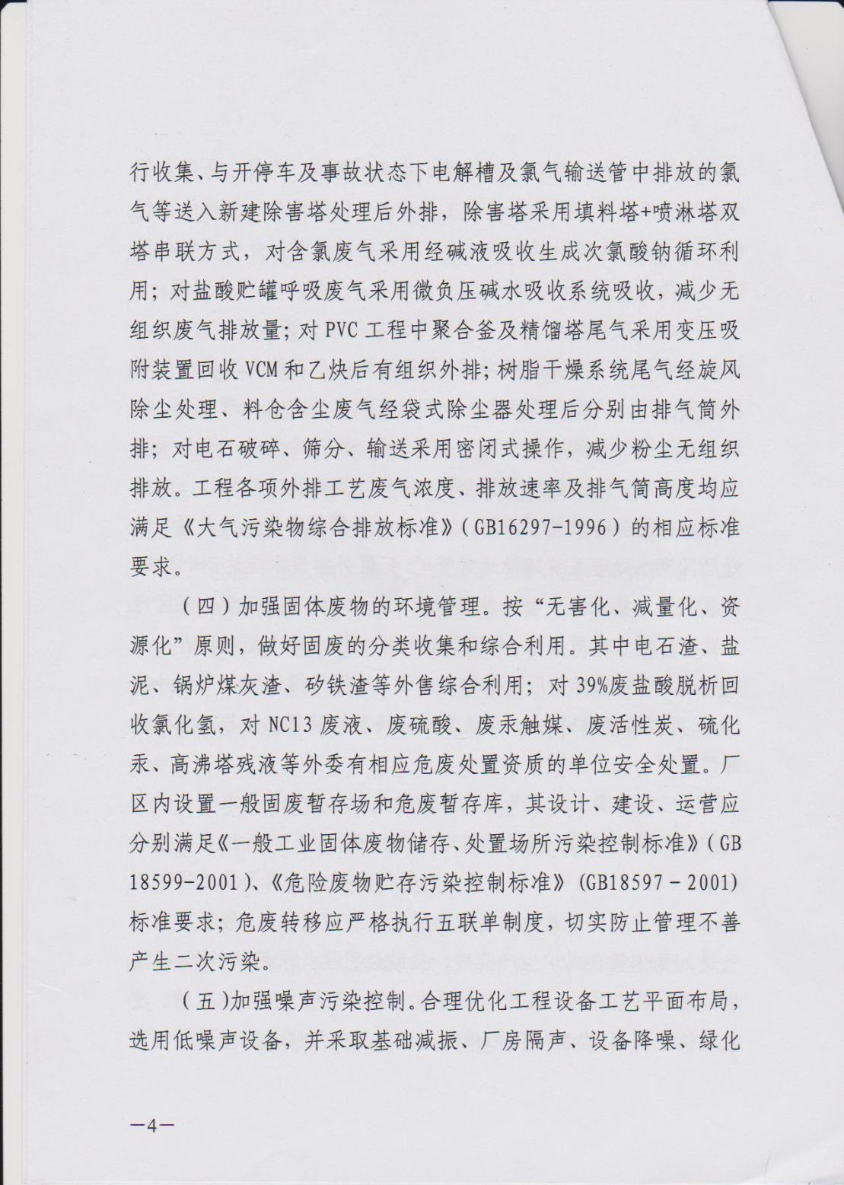 | 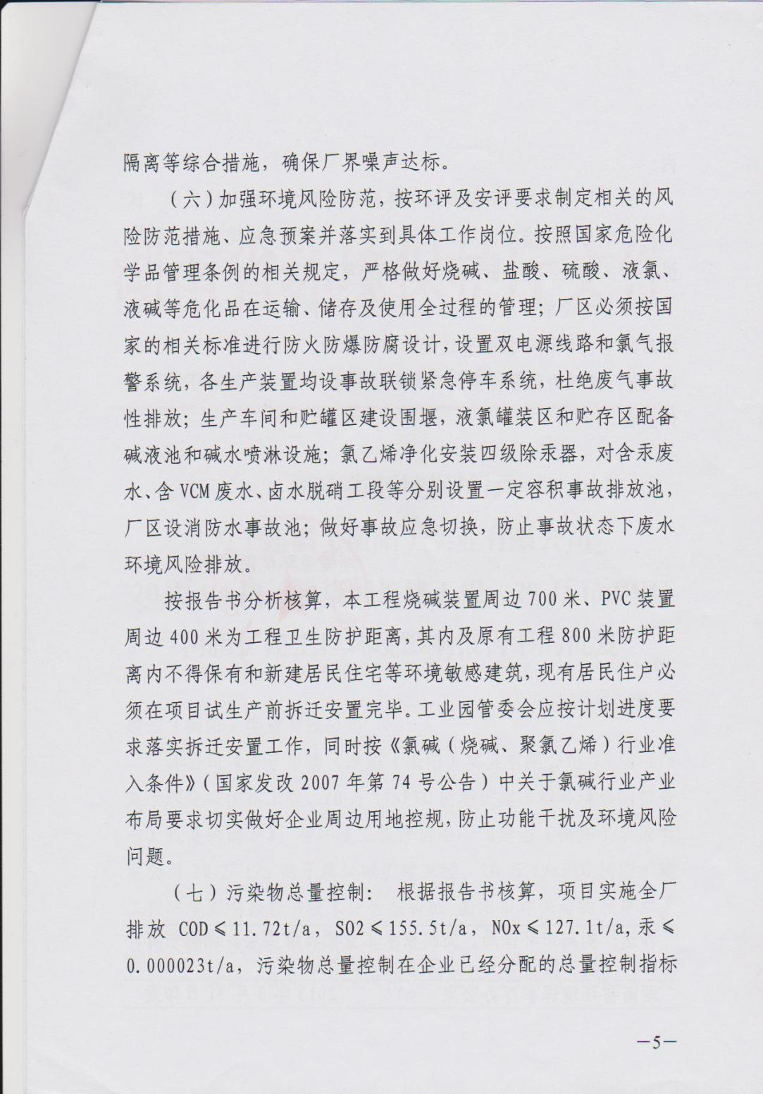
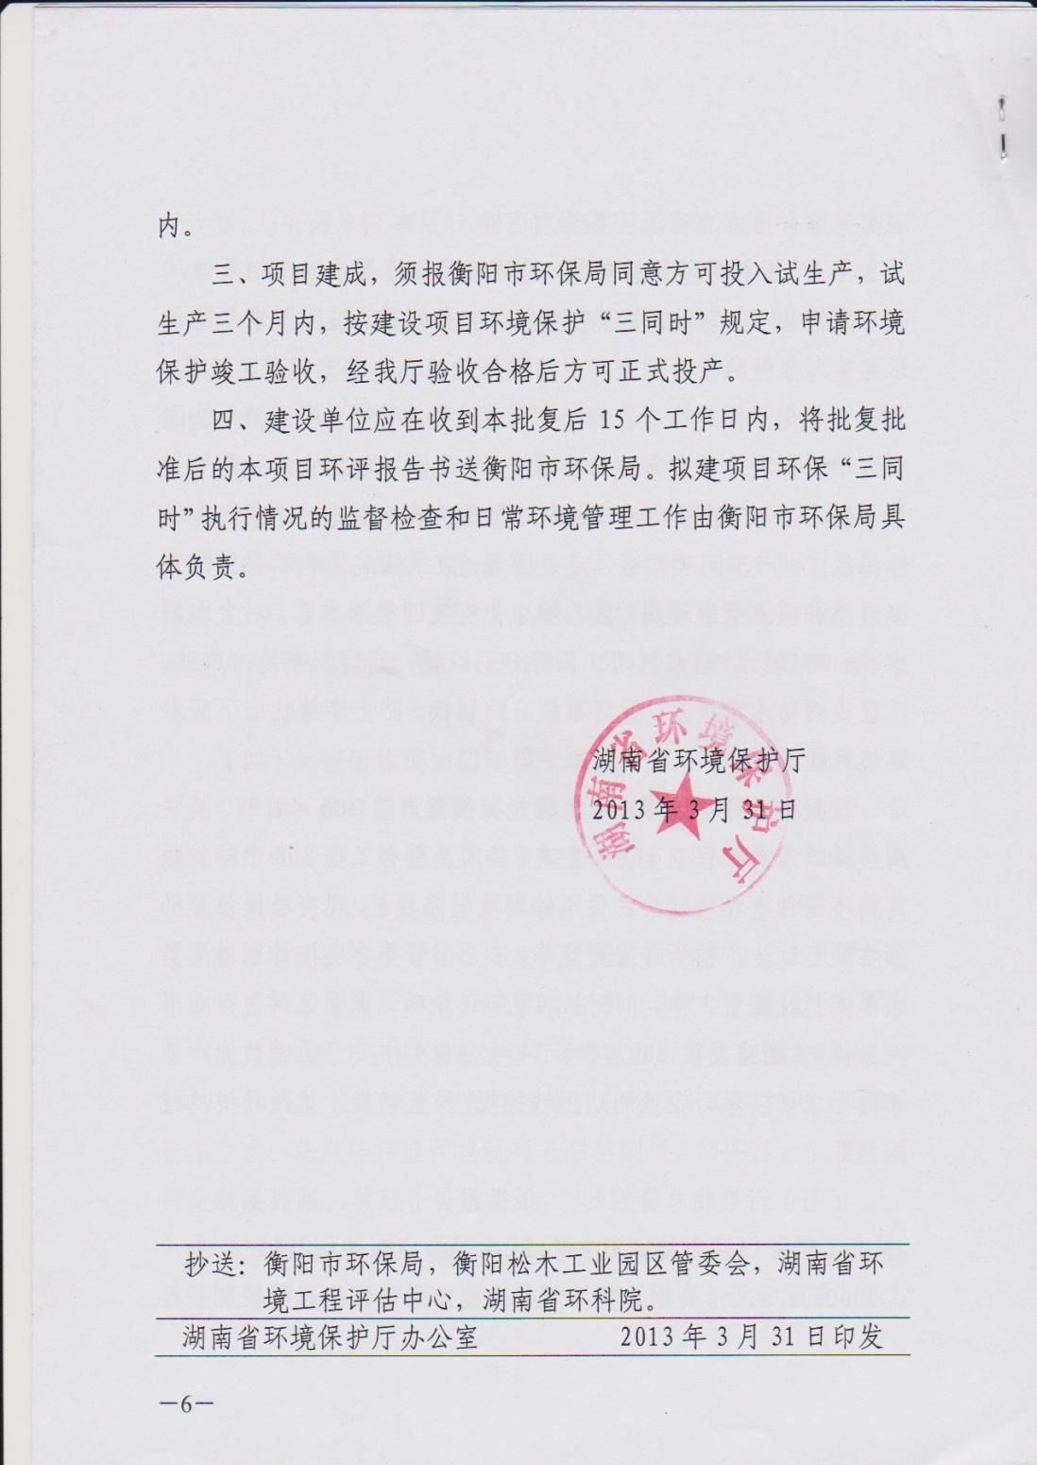 | 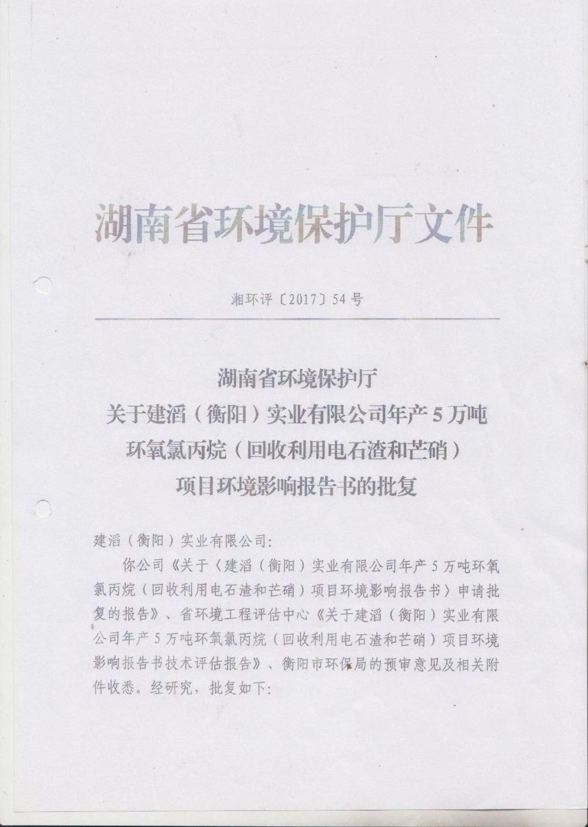
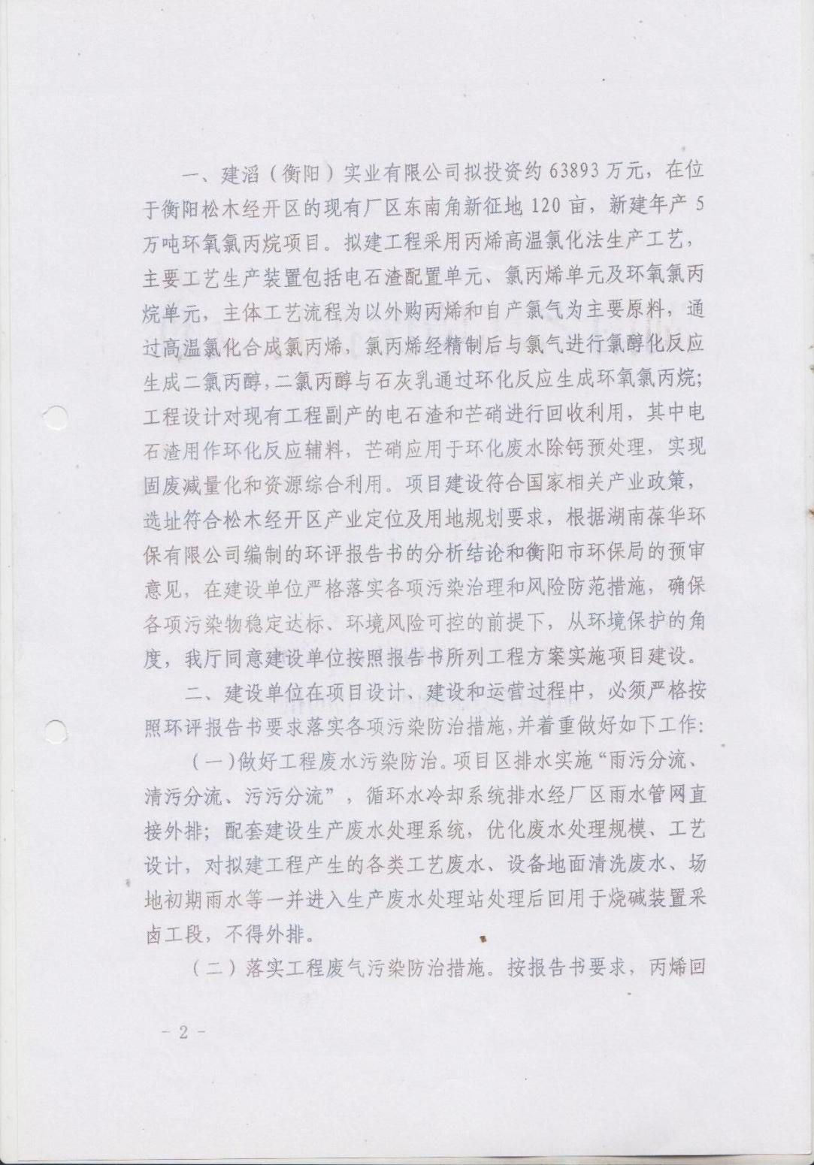 | 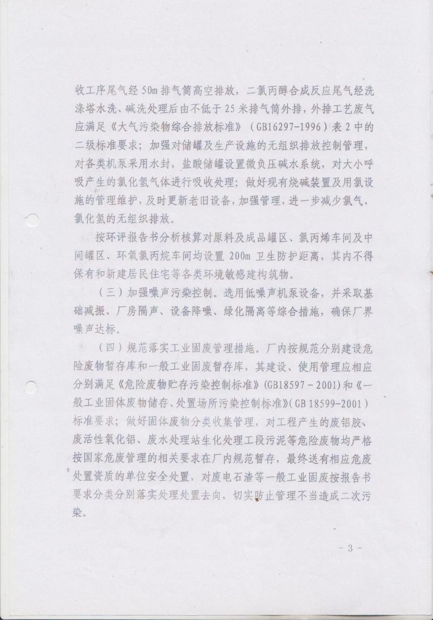
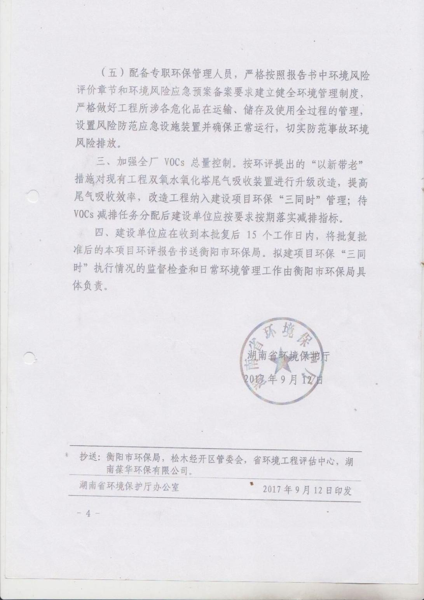 | 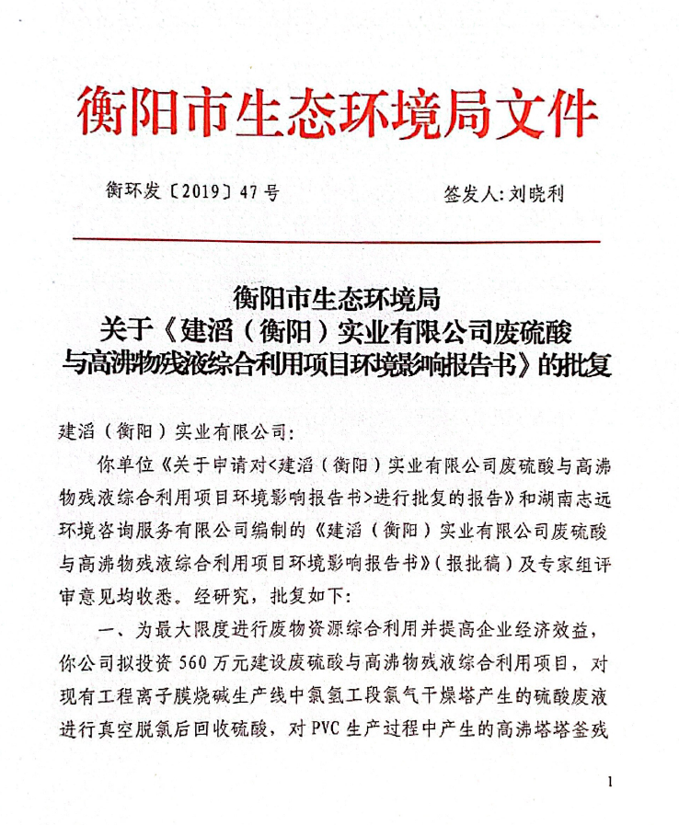
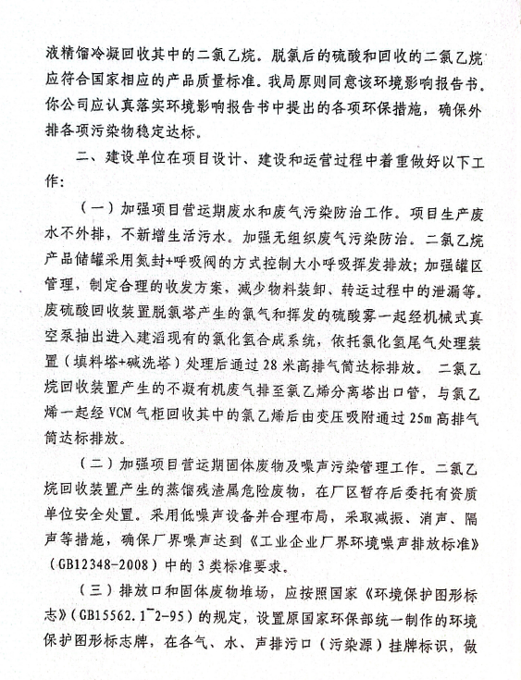 | 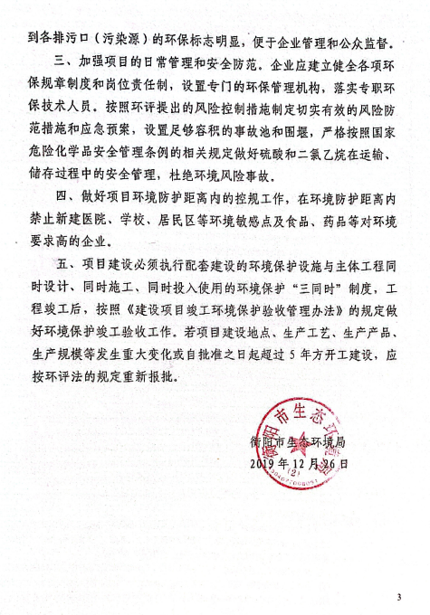
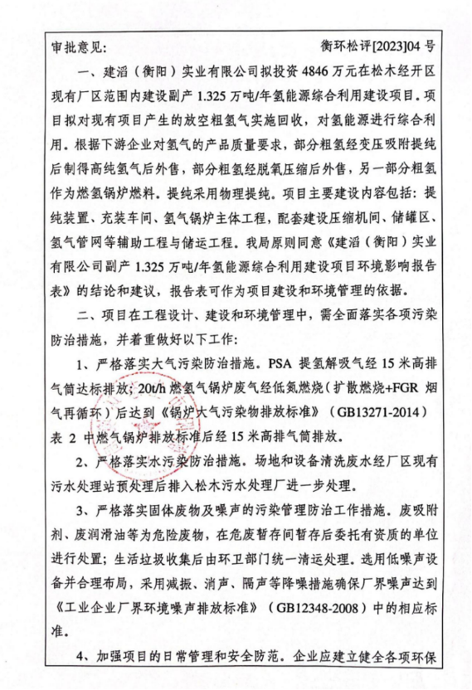 | 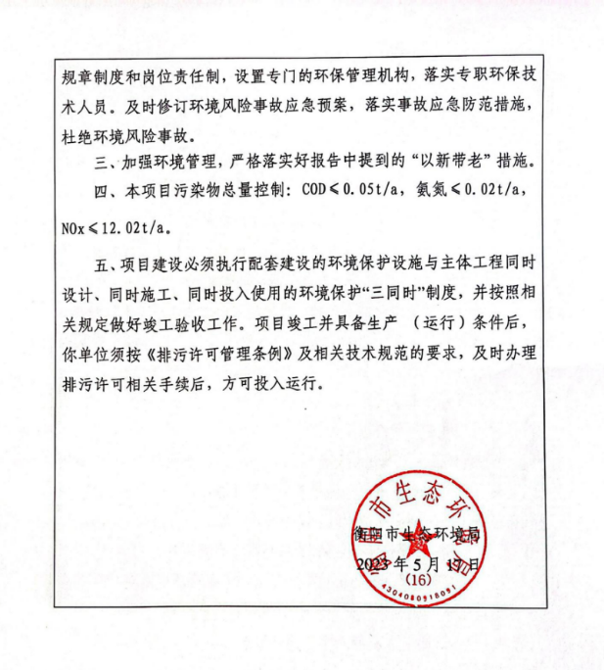
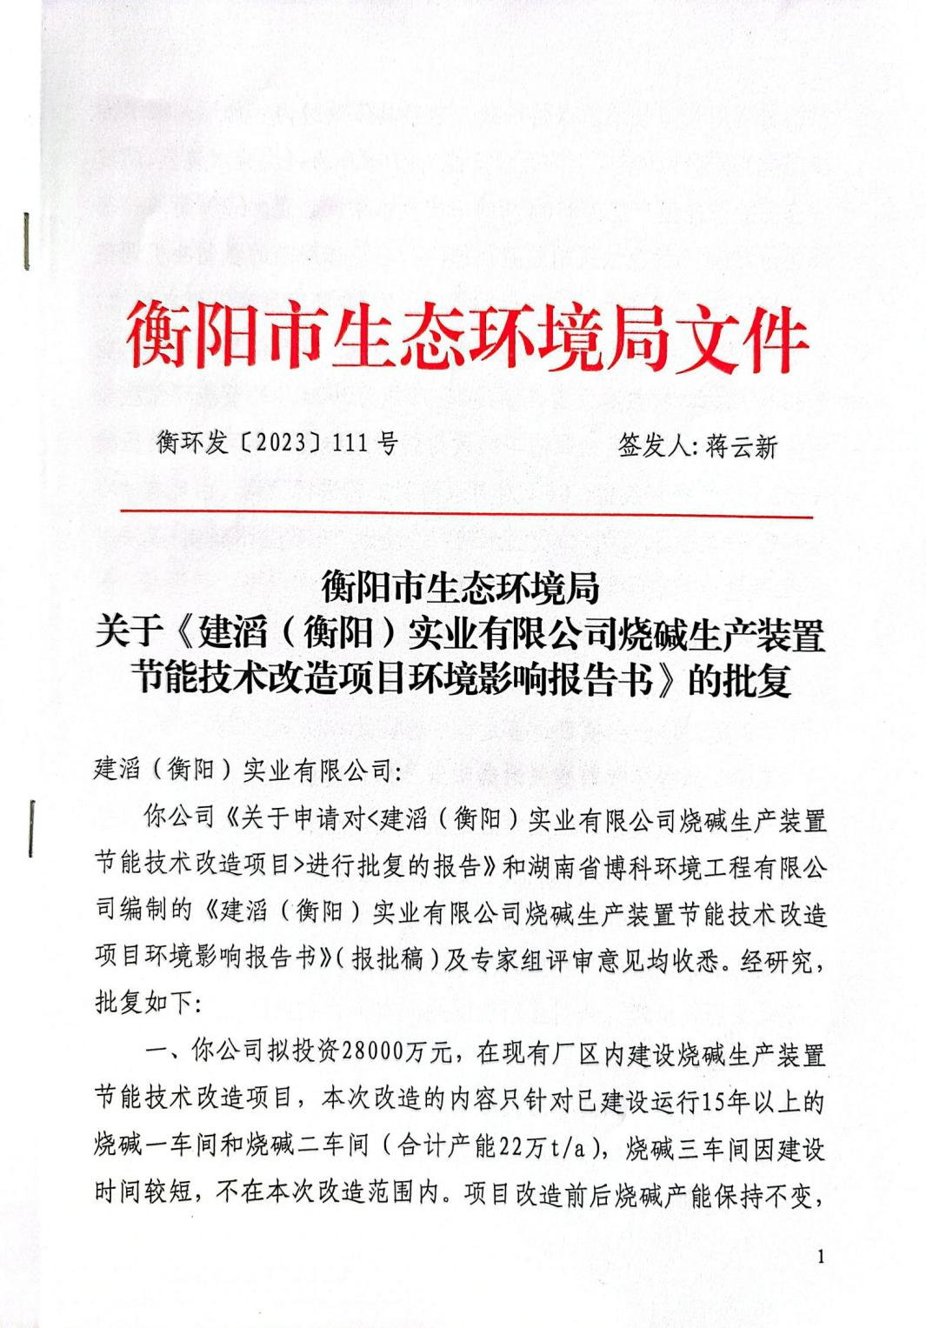 | 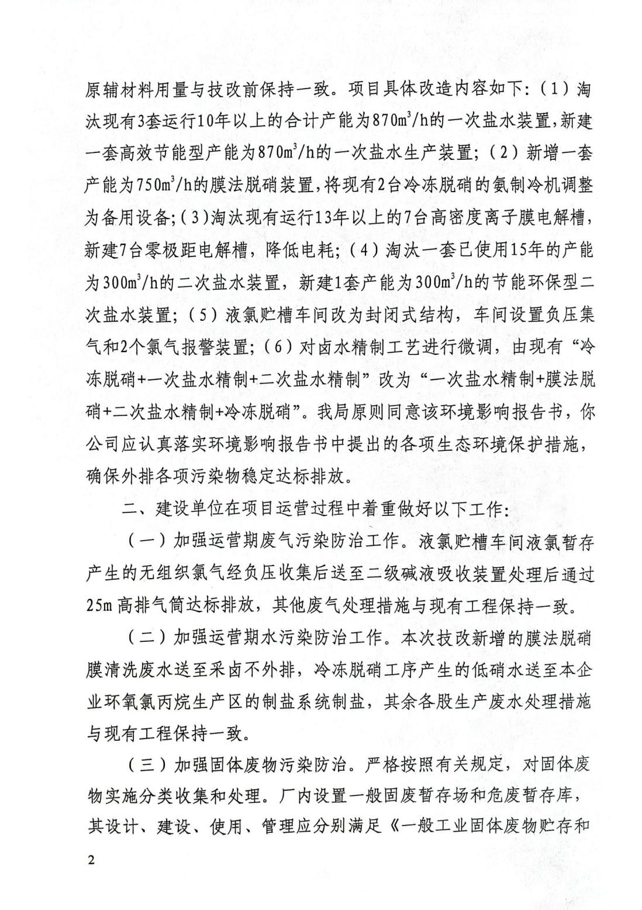
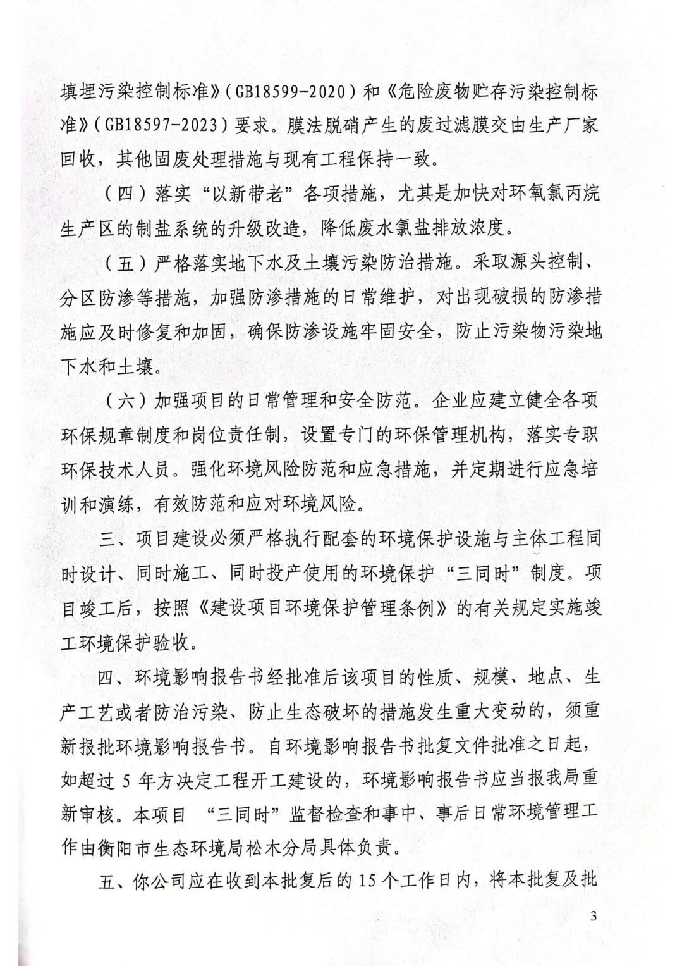 | 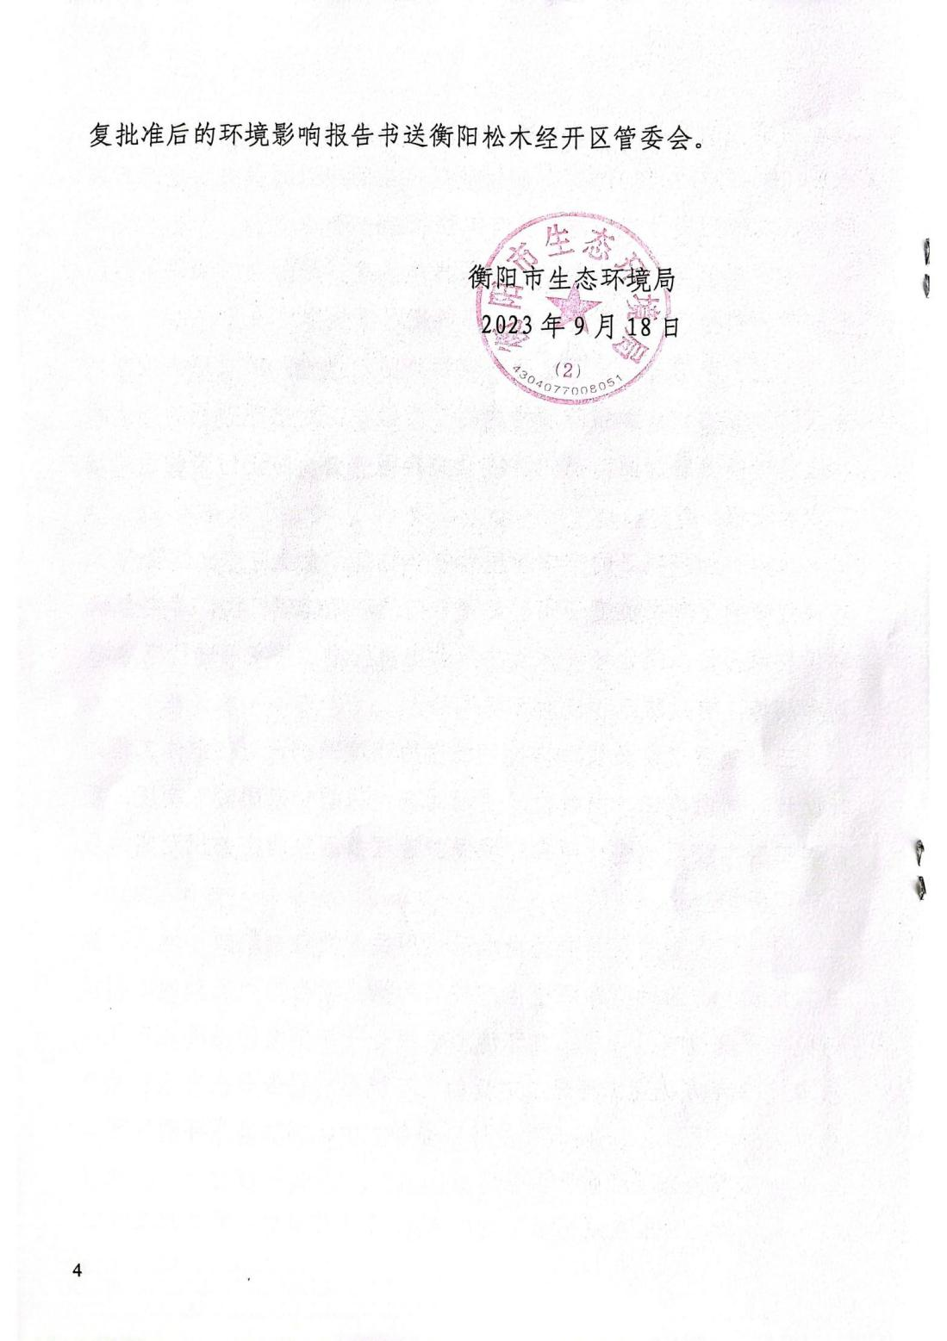
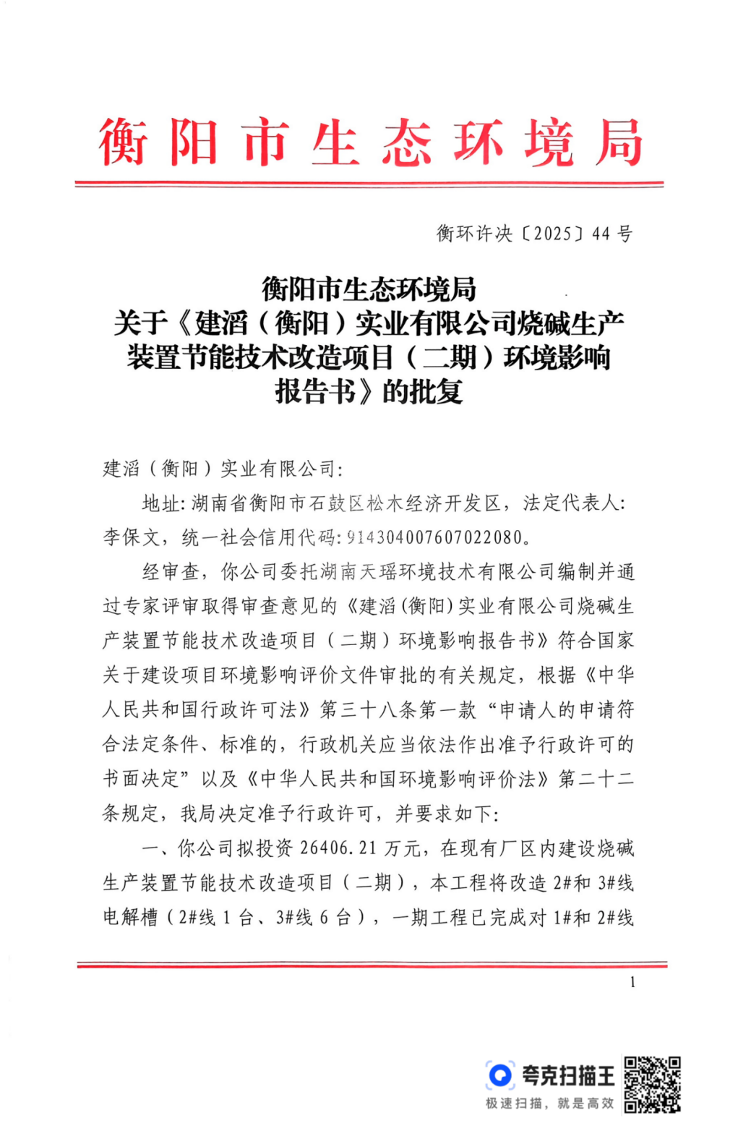 | 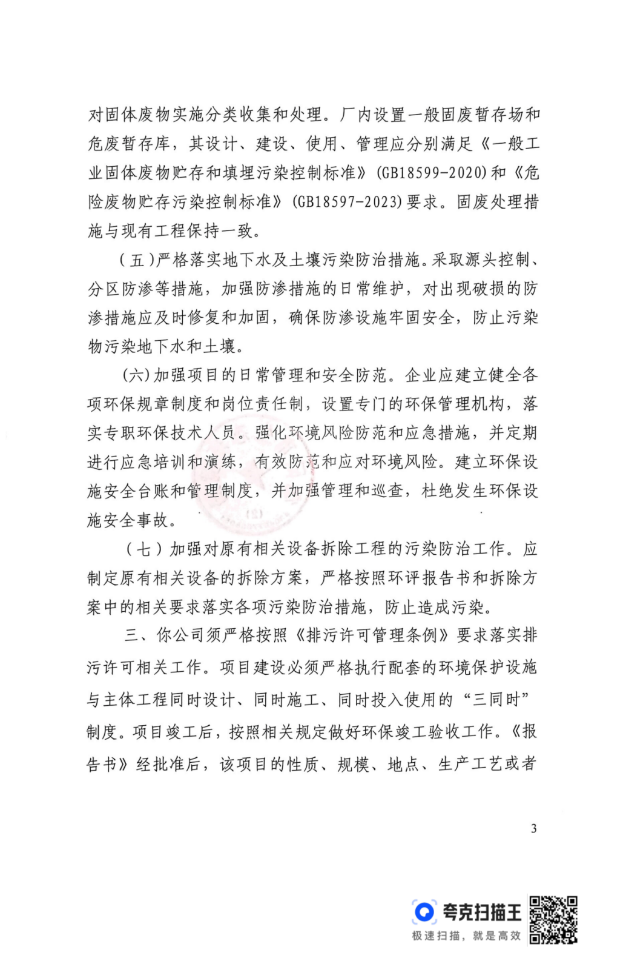
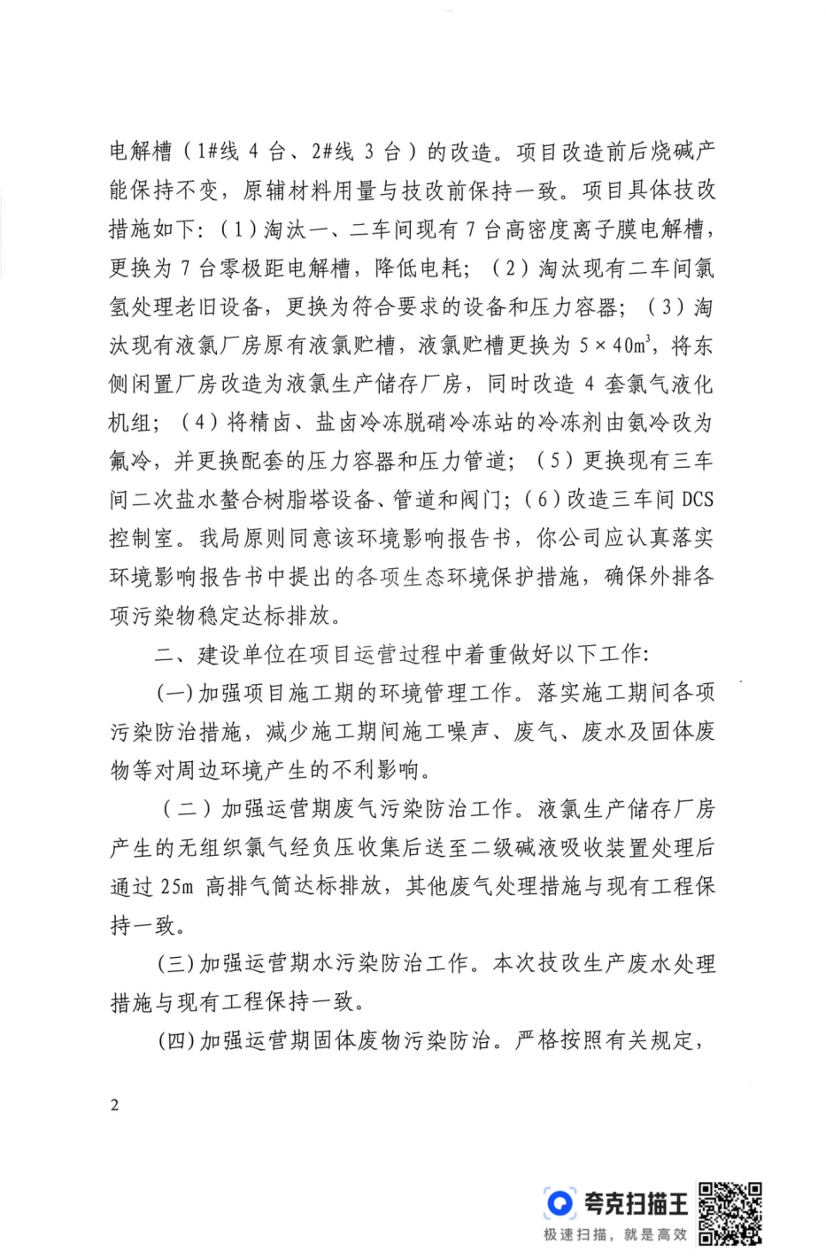 | 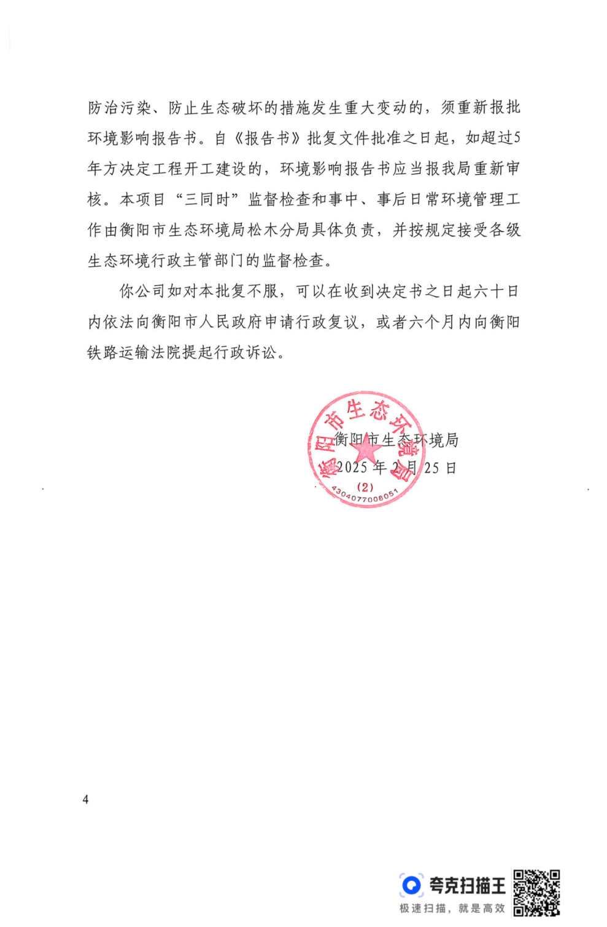

附件6：与本技改项目有关的历史项目竣工环境保护验收意见
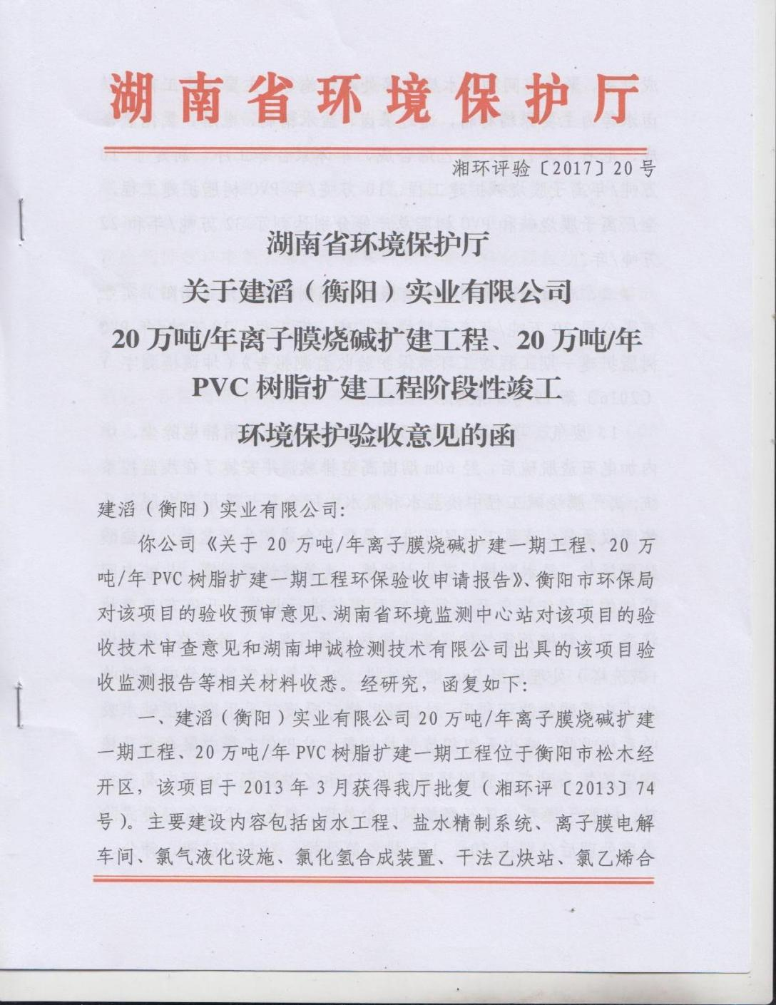 | 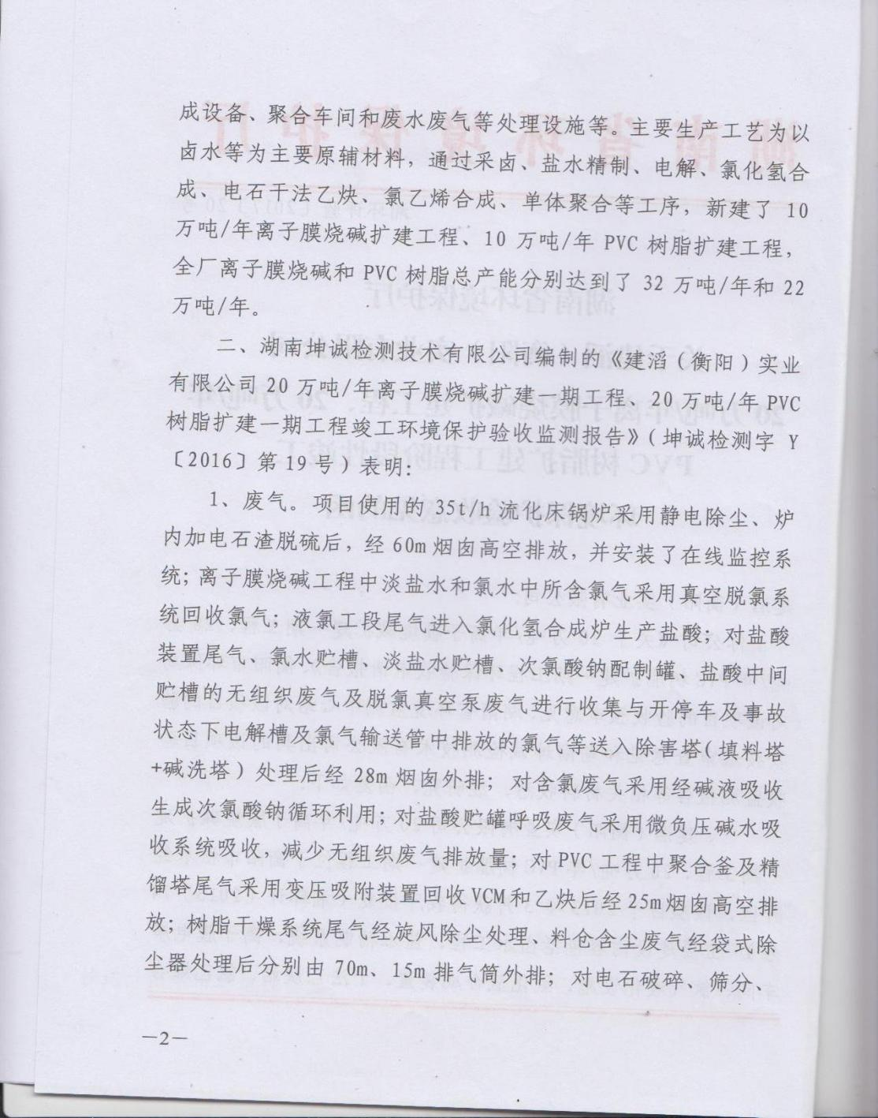
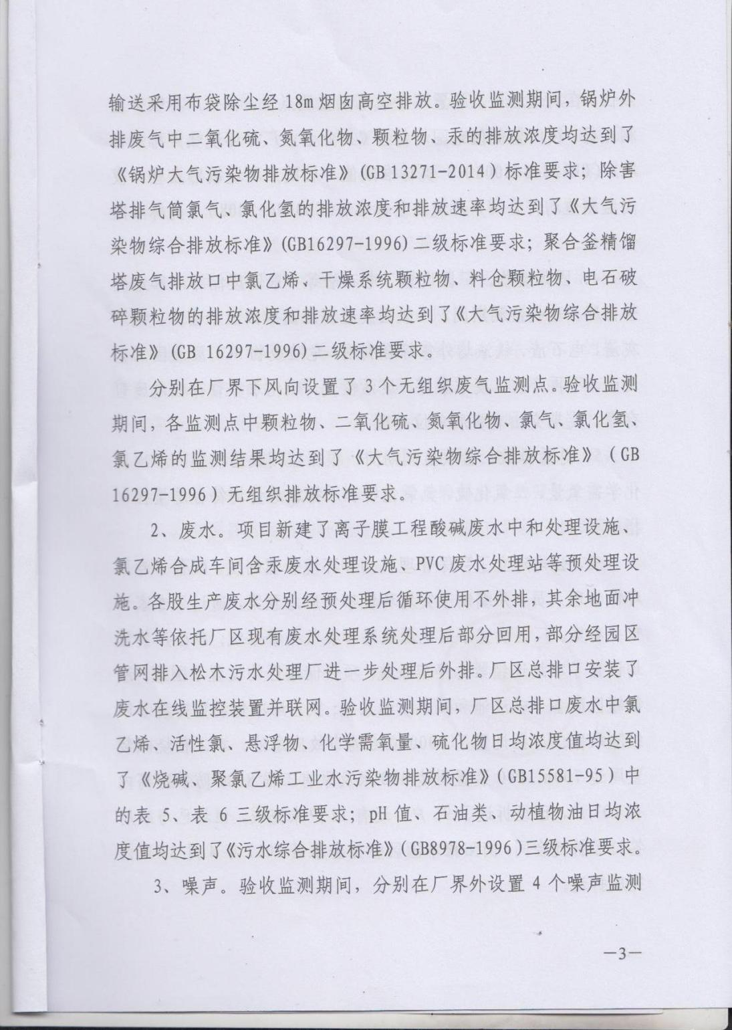 | 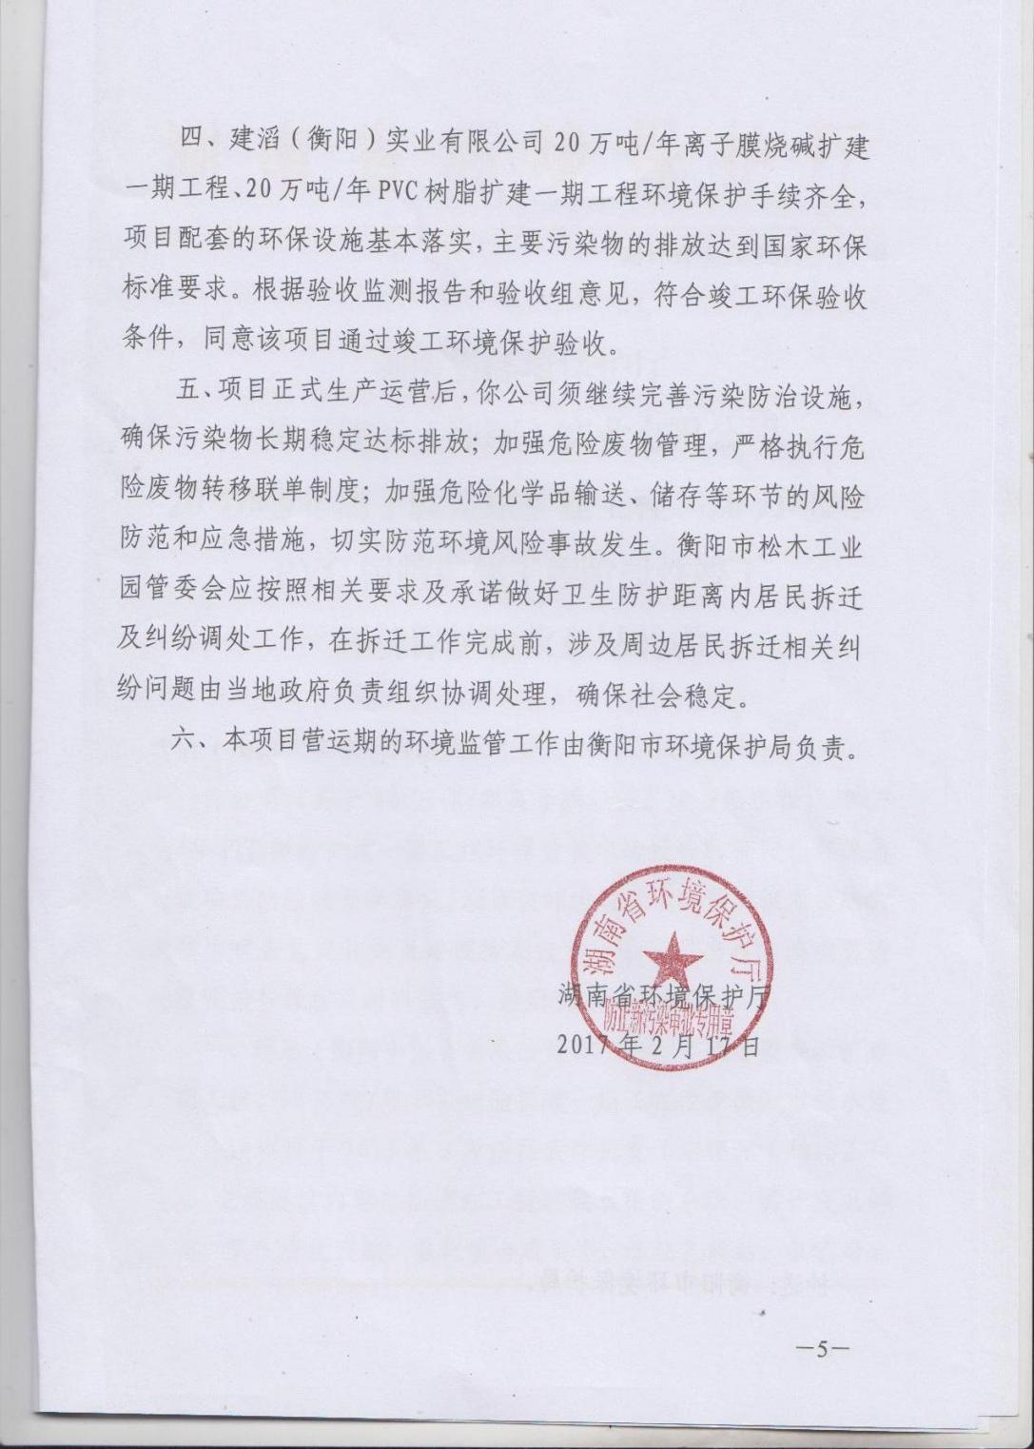
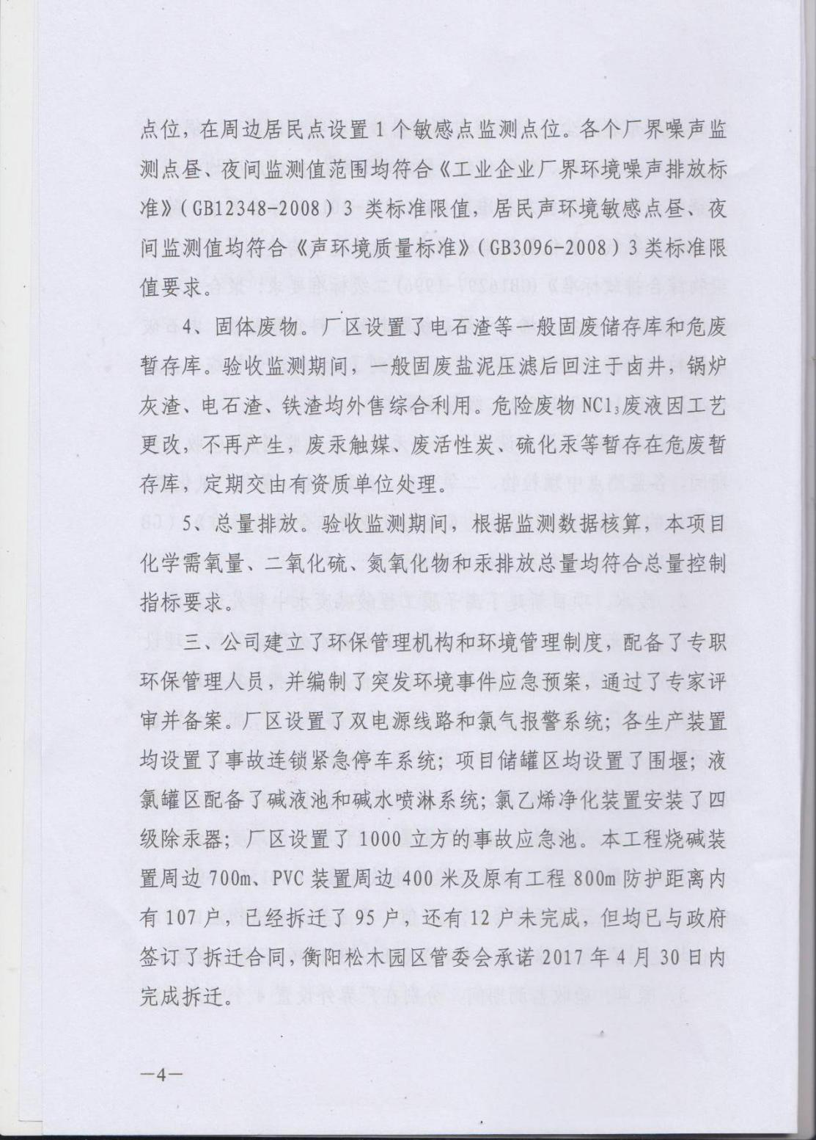 | 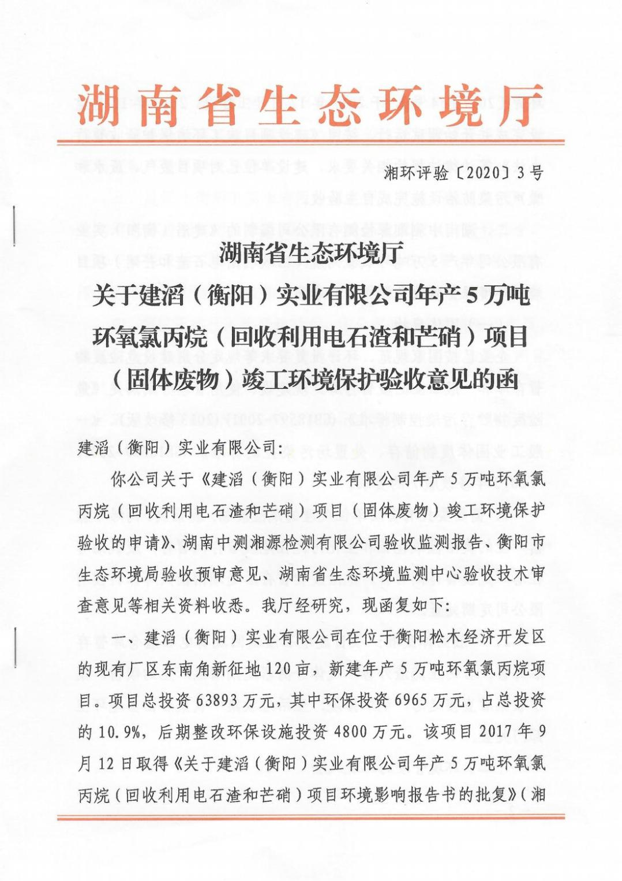
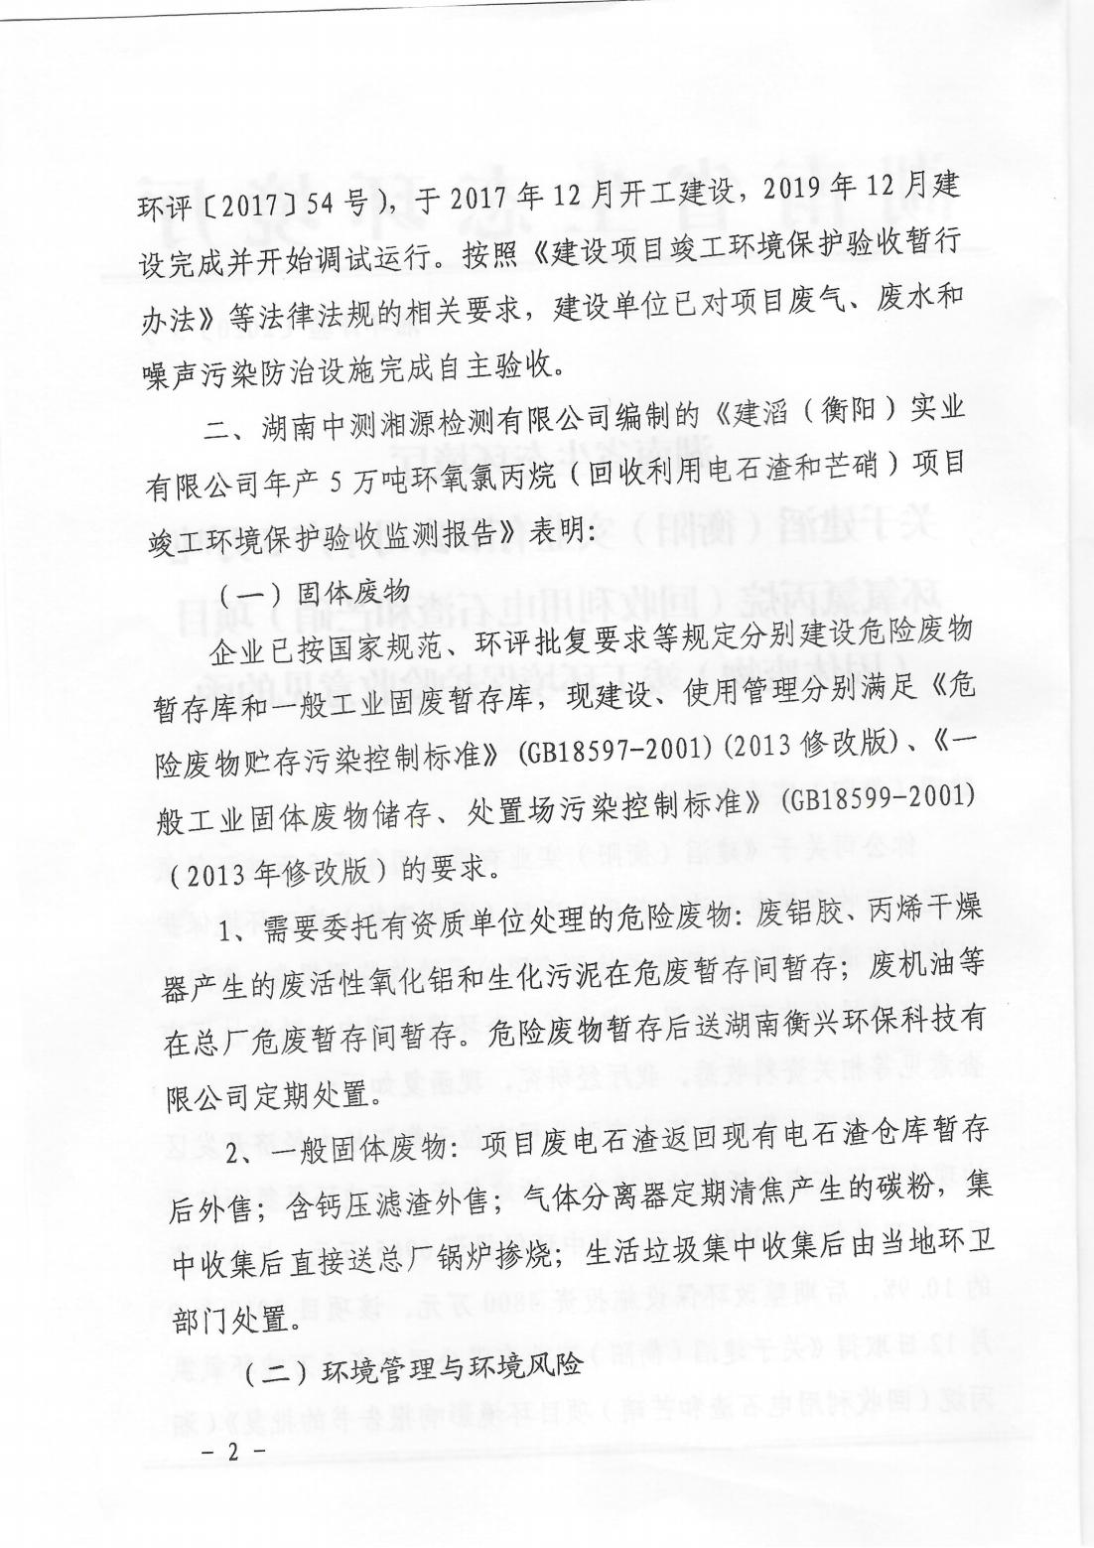 | 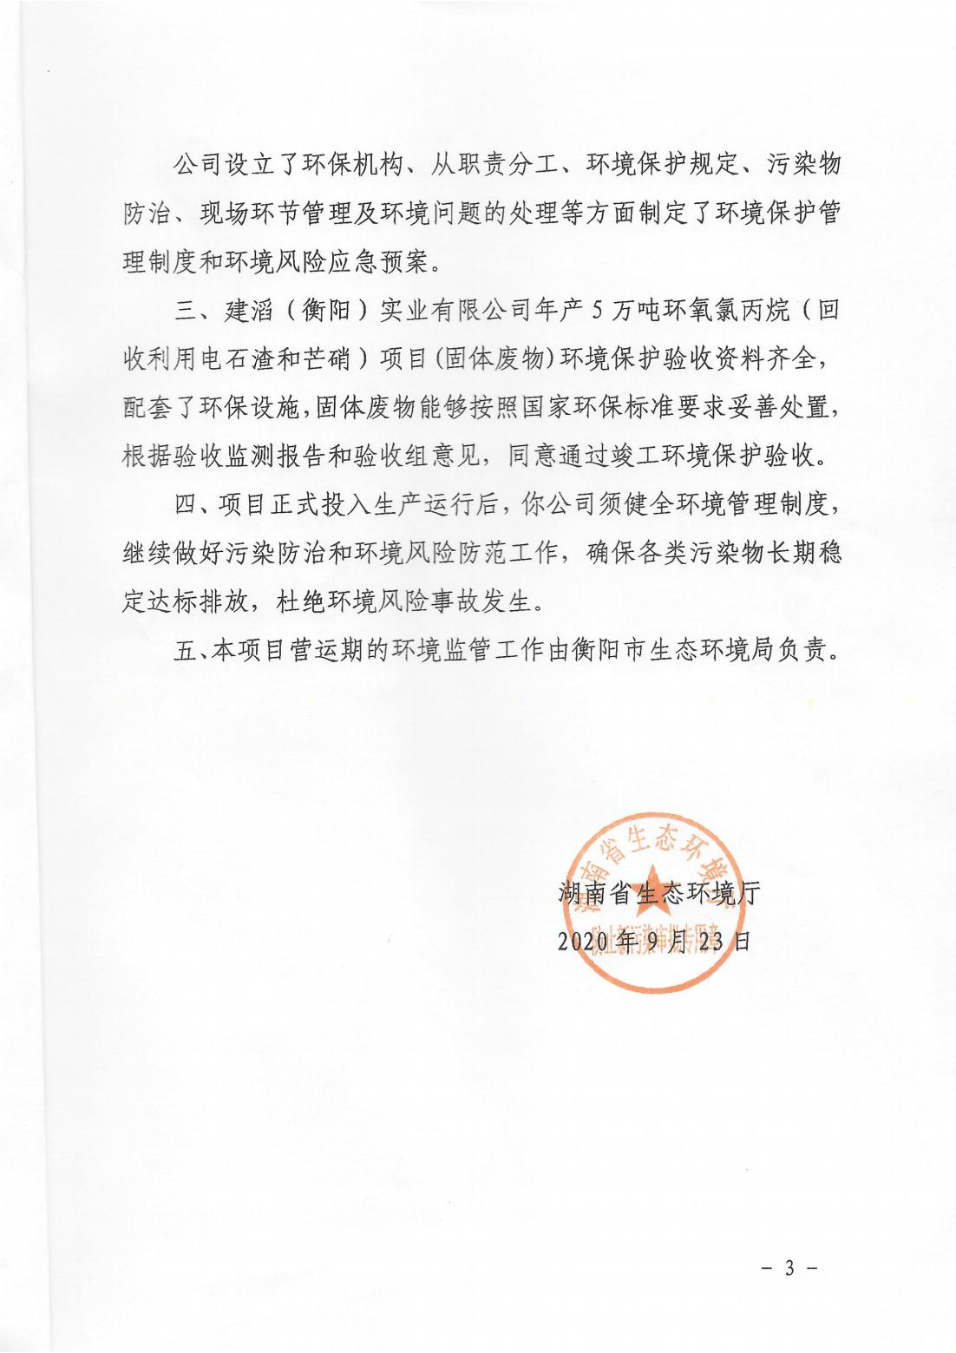
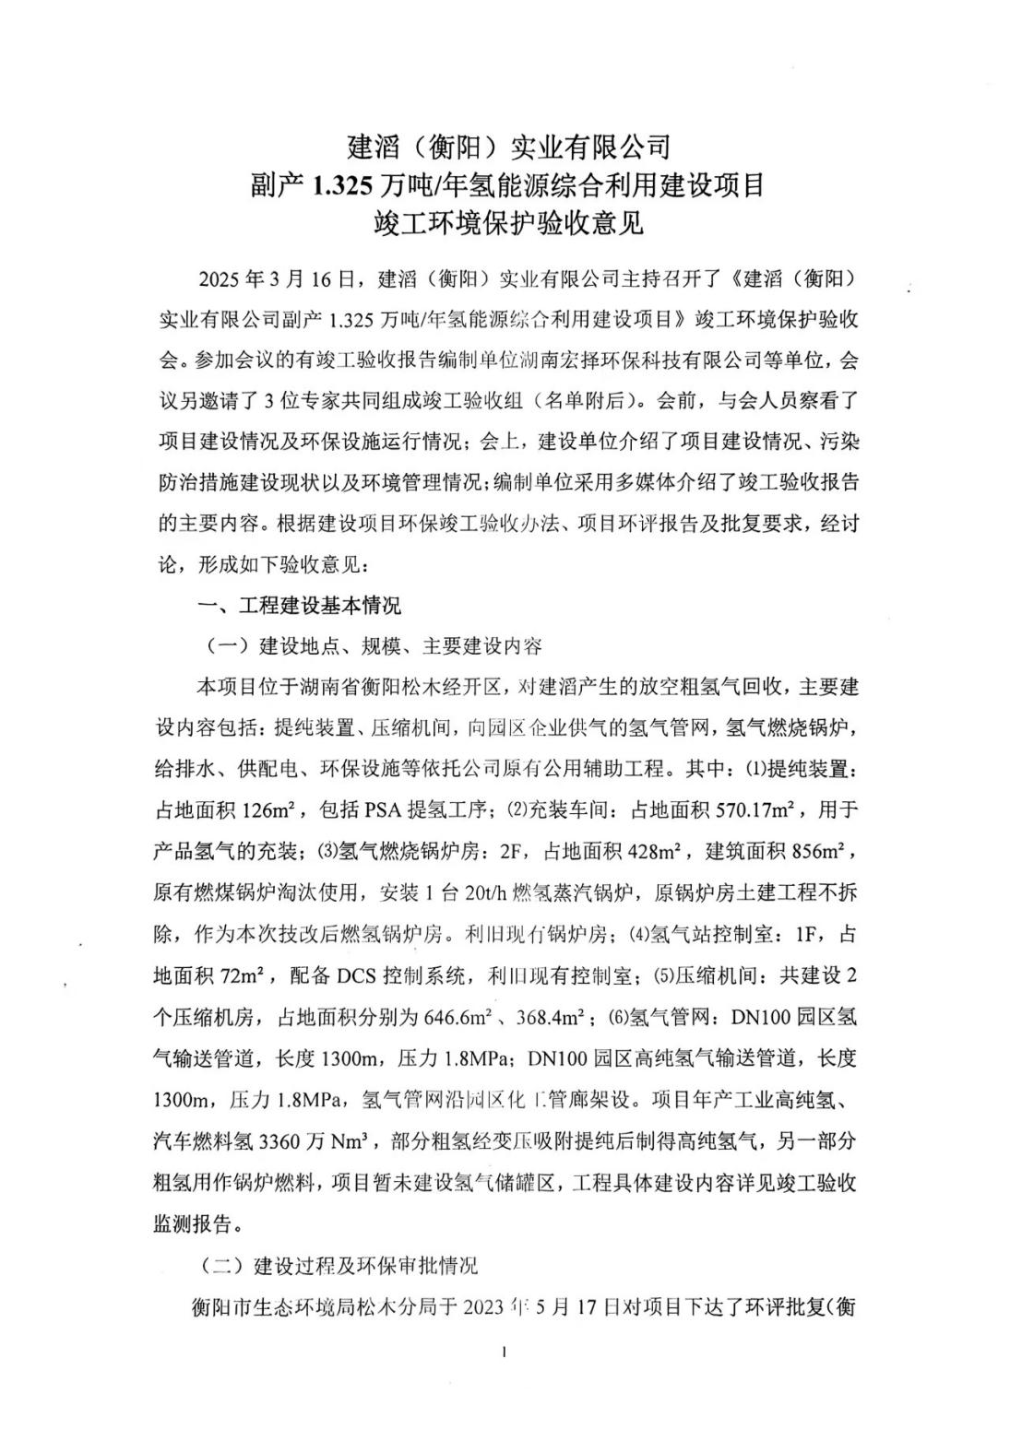 | 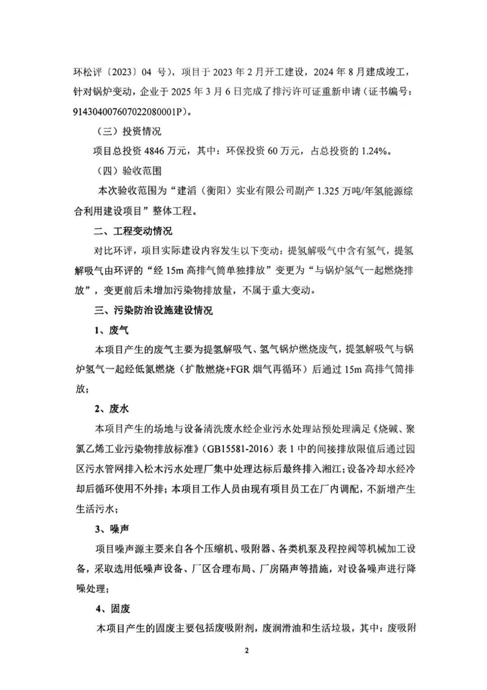

附件7：松木经开区扩区规划环评批复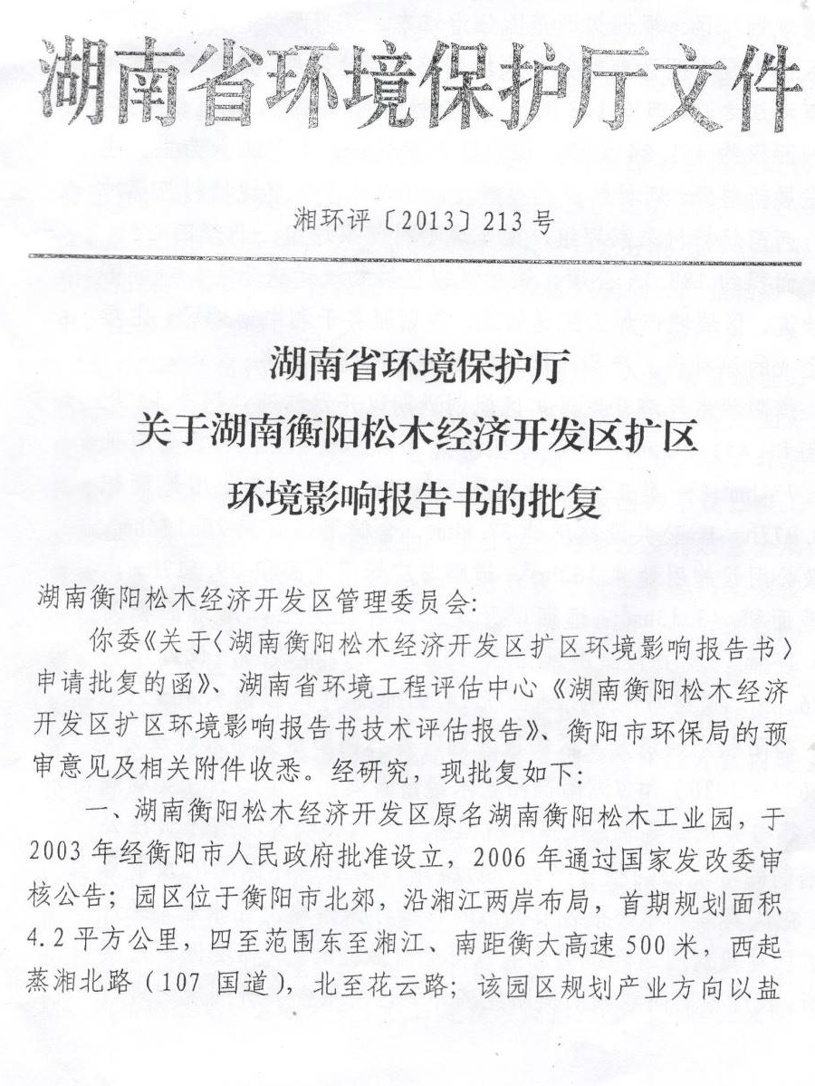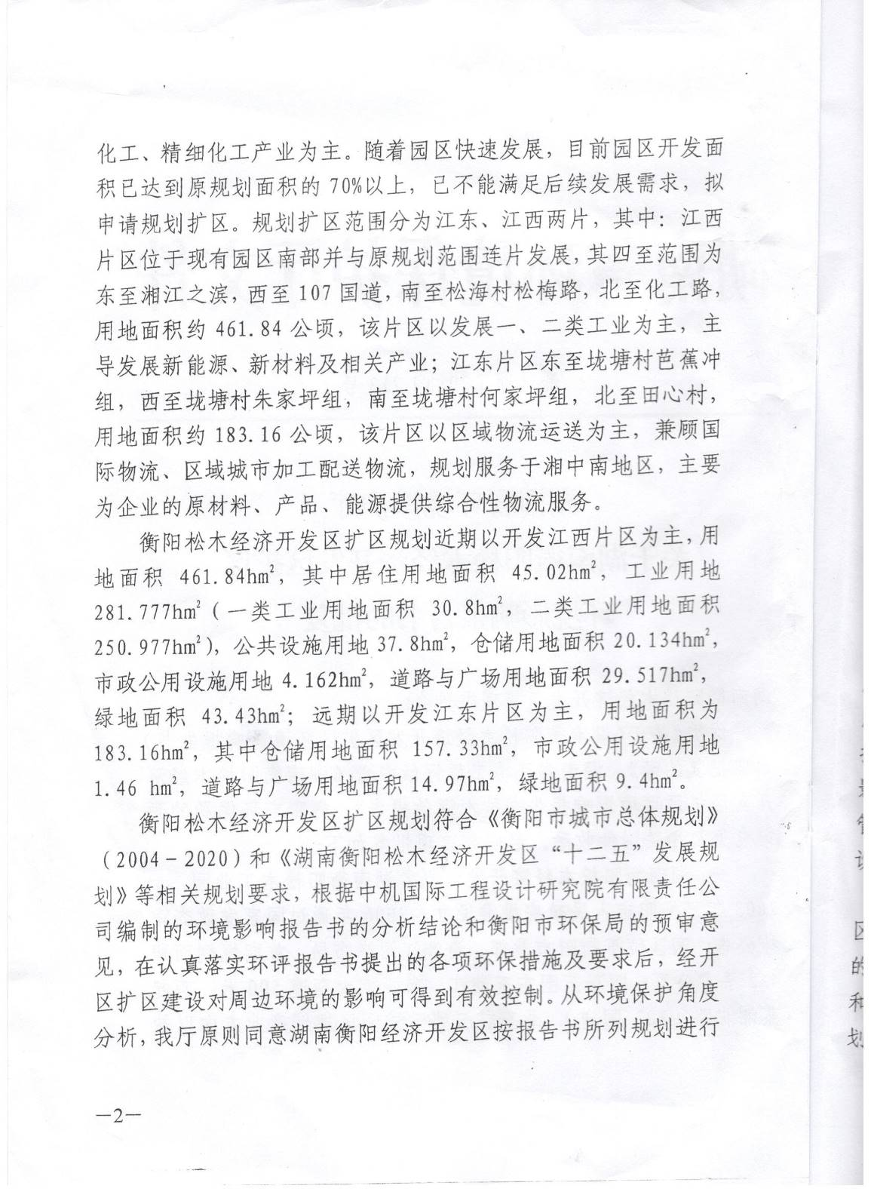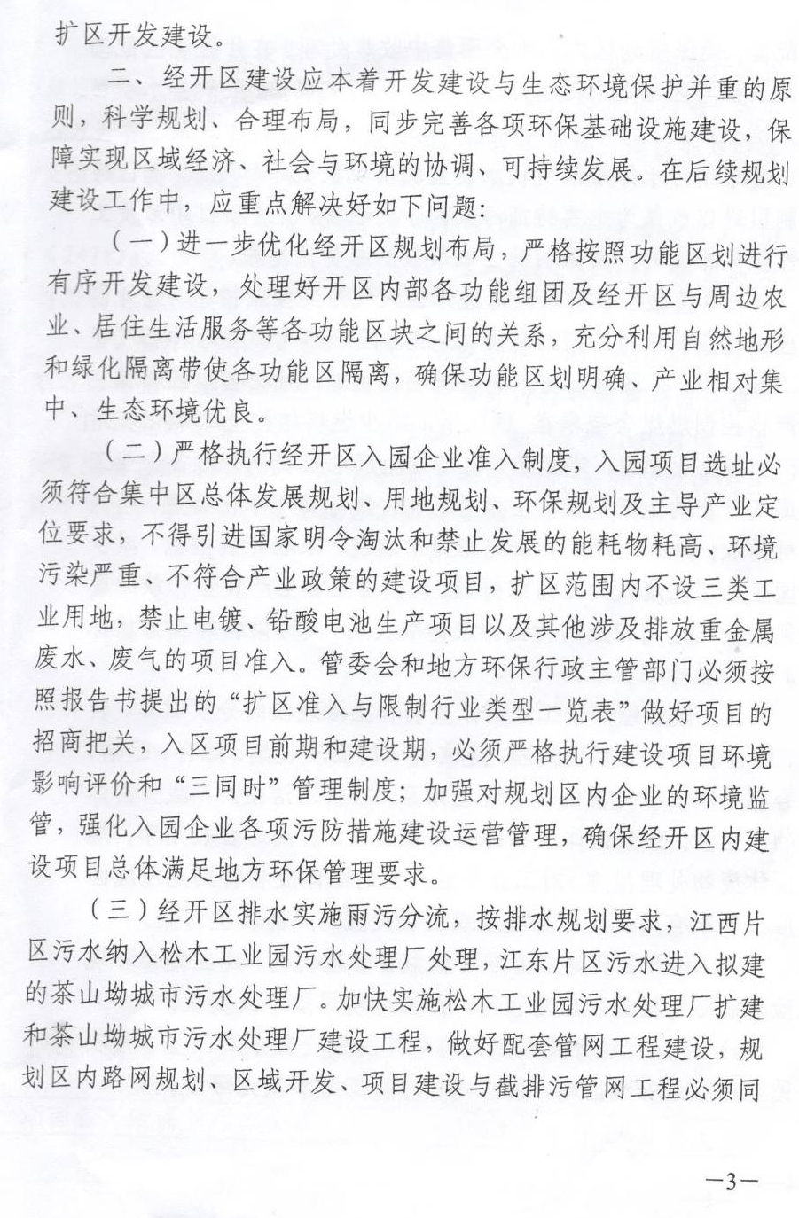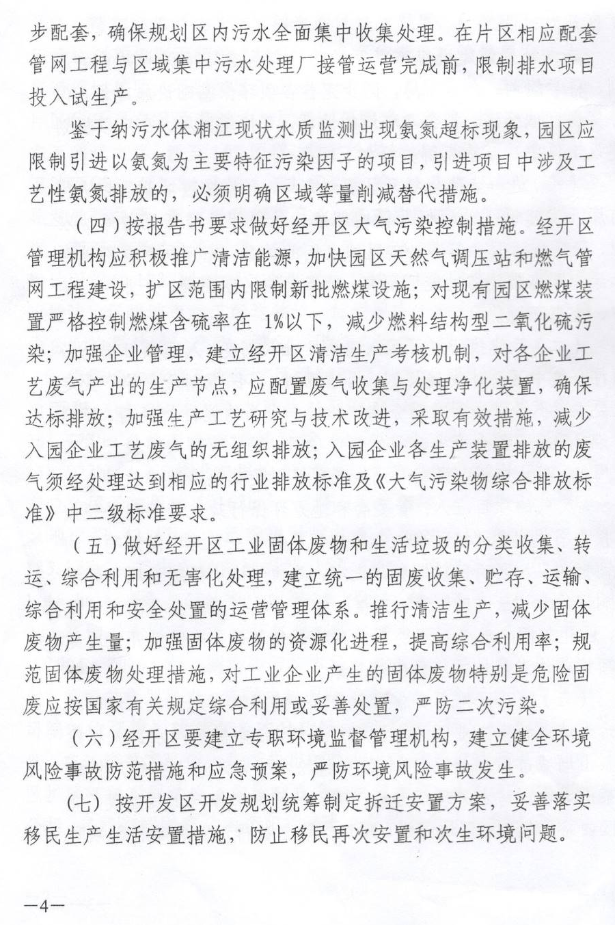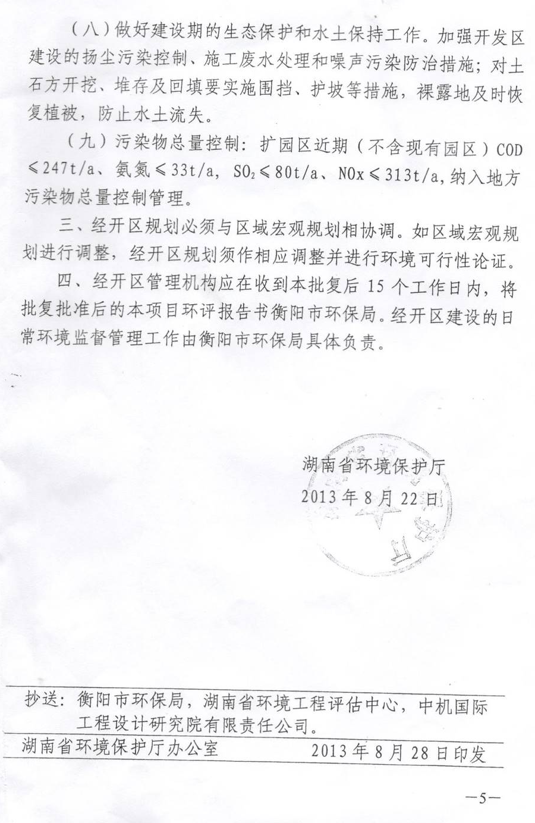

附件8：现有20t/h燃氢锅炉购买的总量文件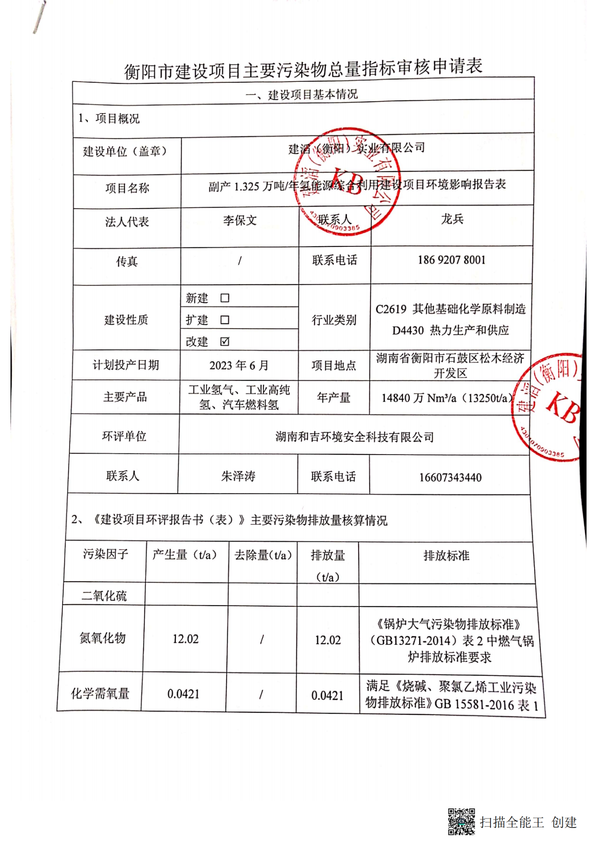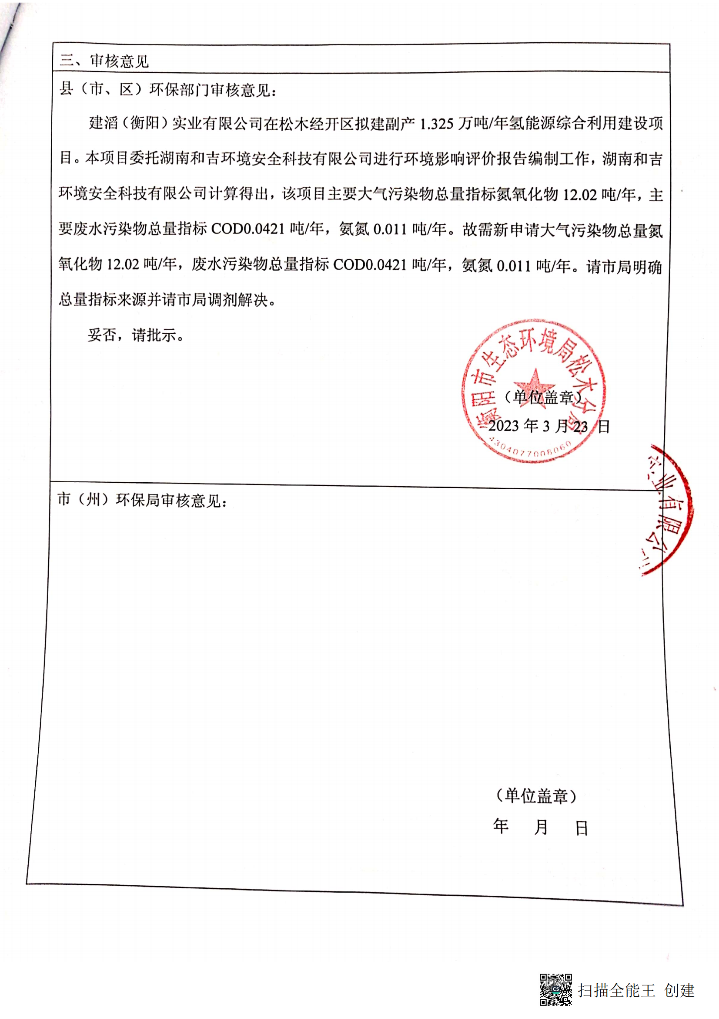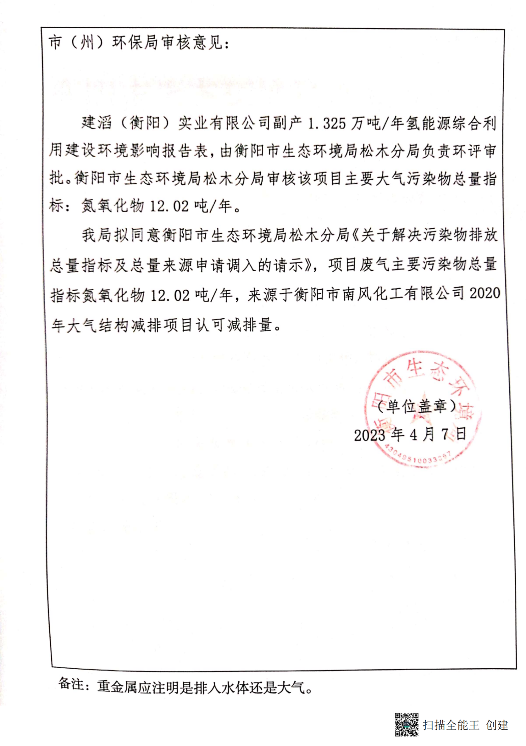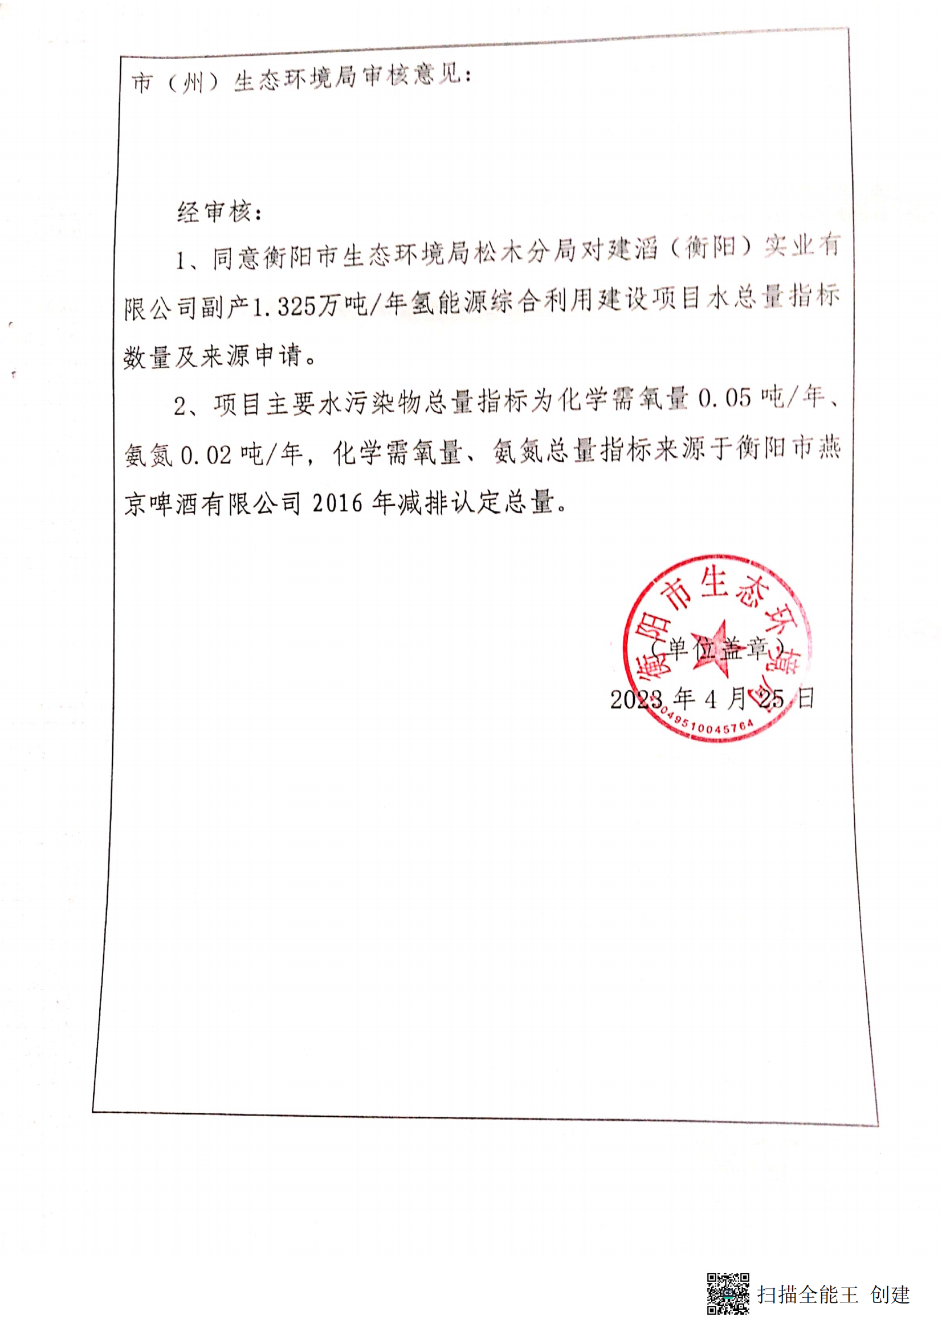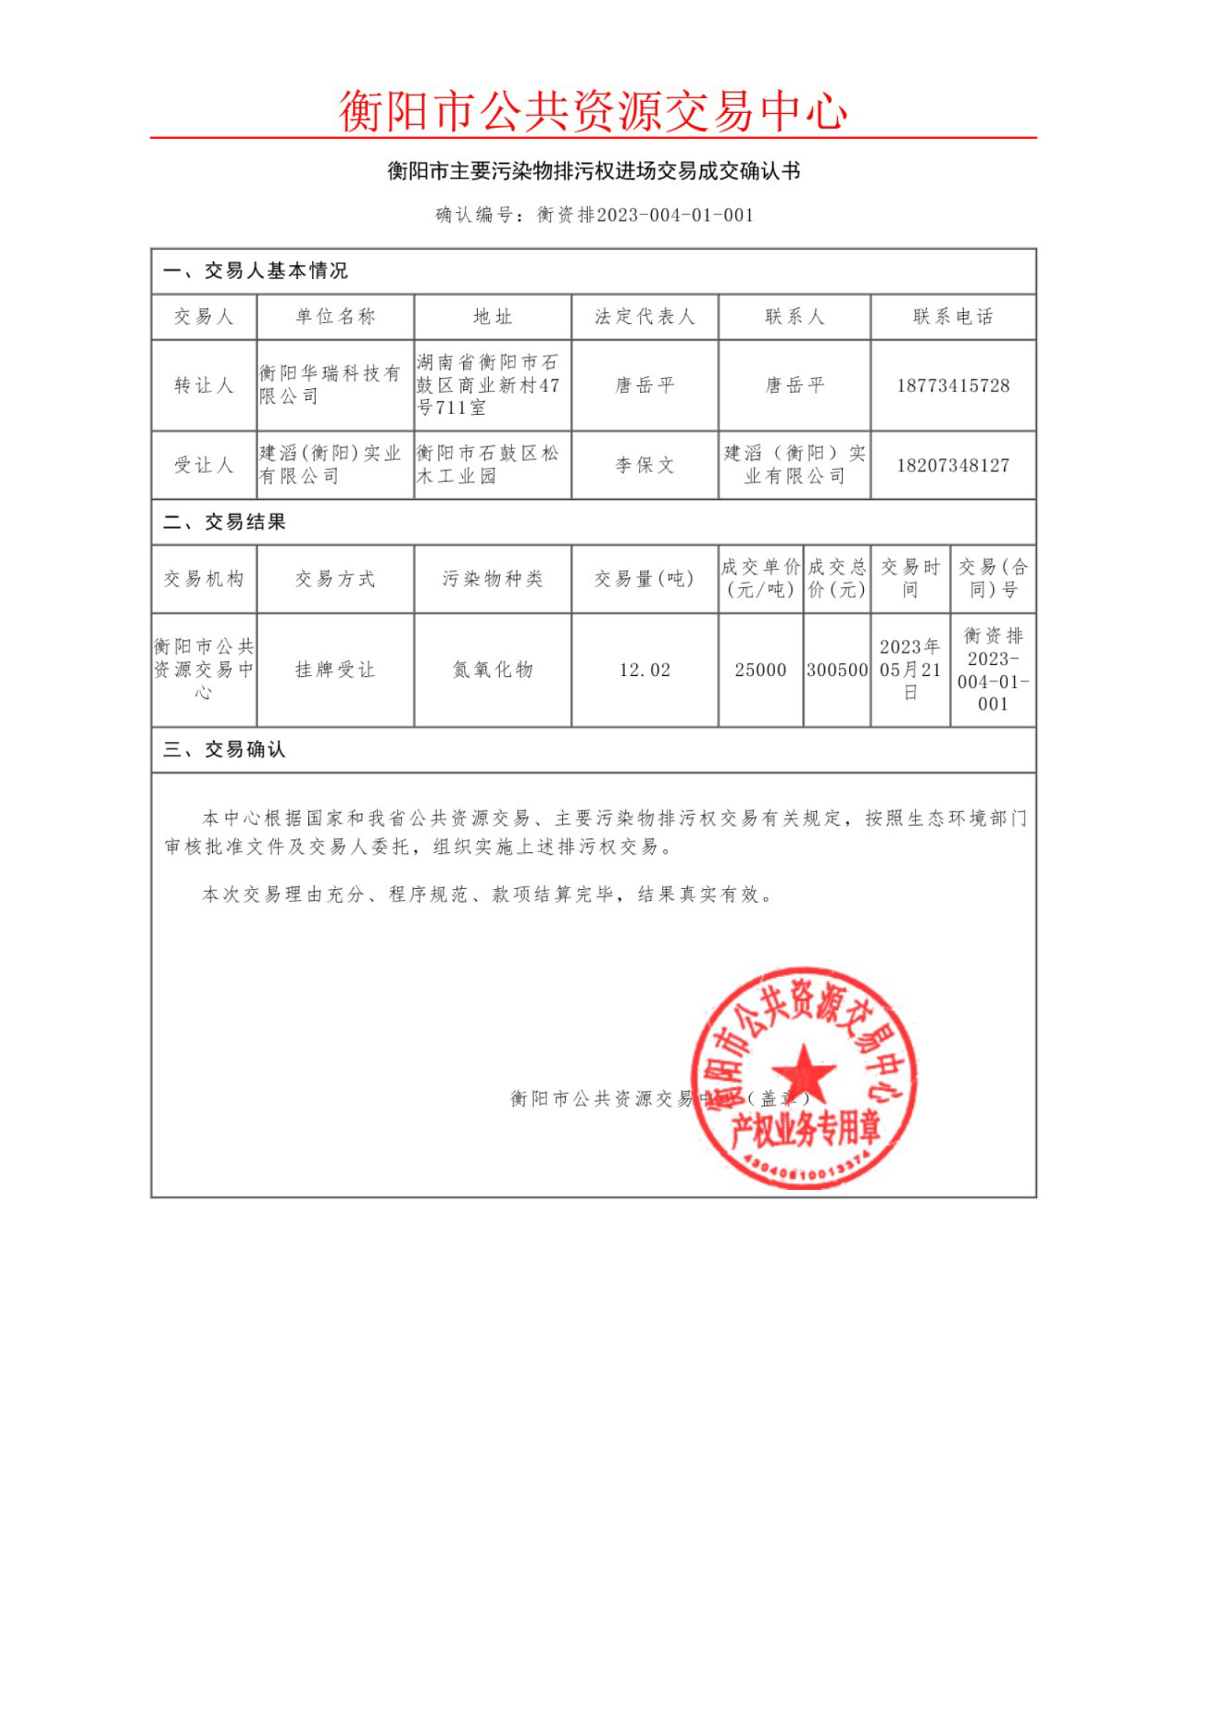

附件9：燃氢锅炉蒸汽购销协议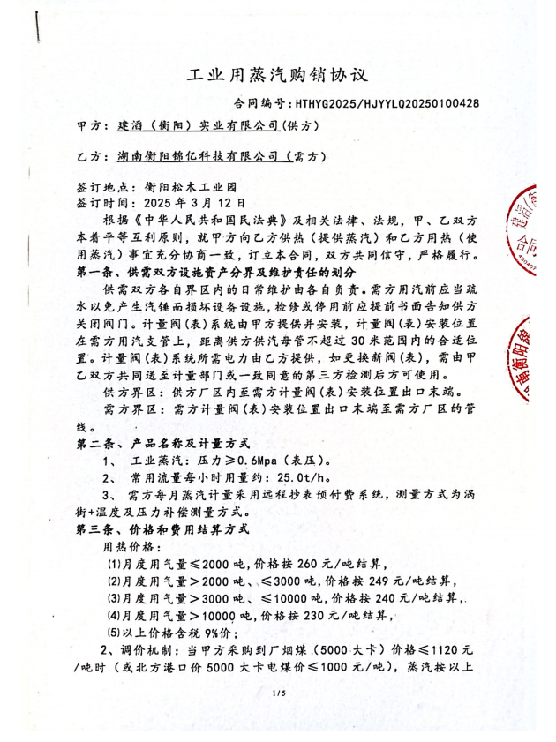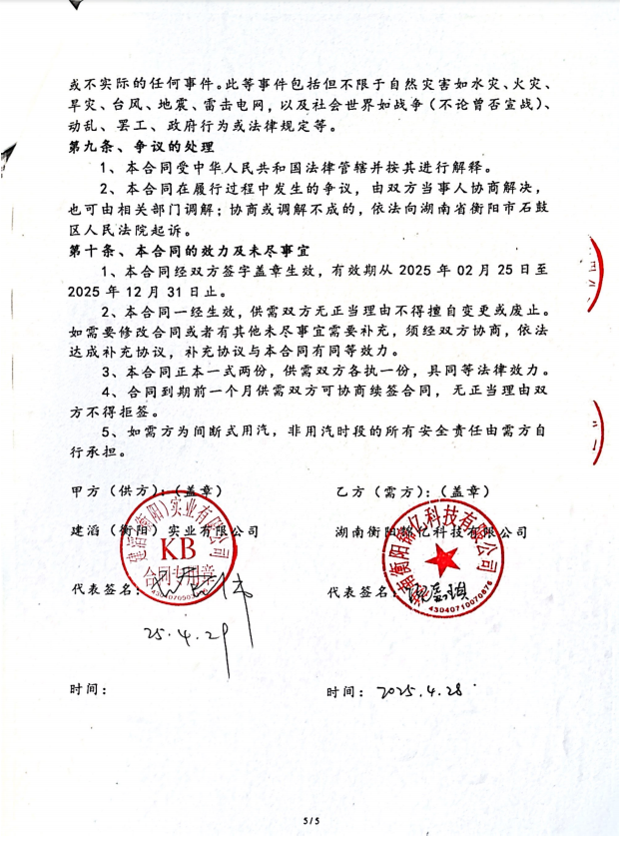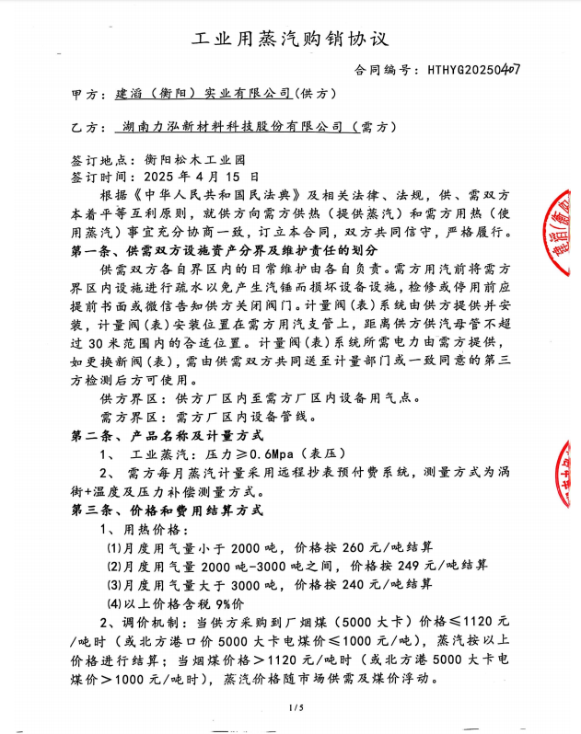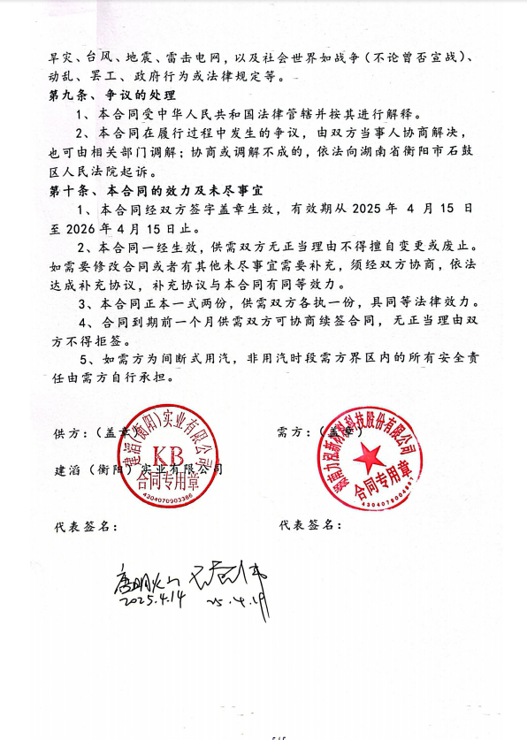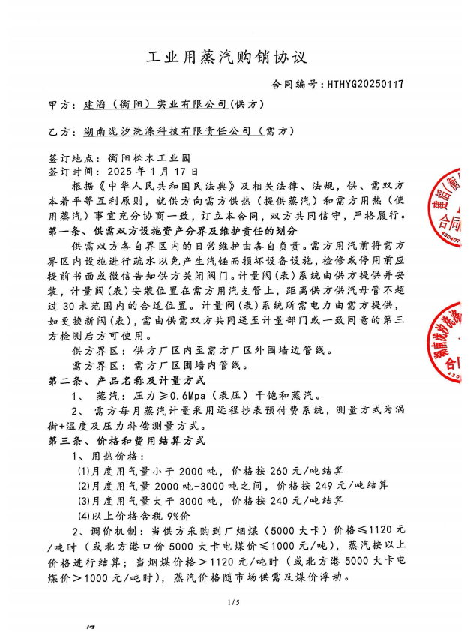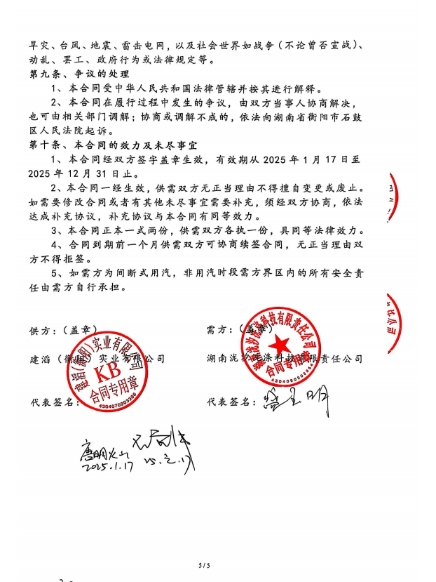

附件10：本项目安全预评价报告审查组专家意见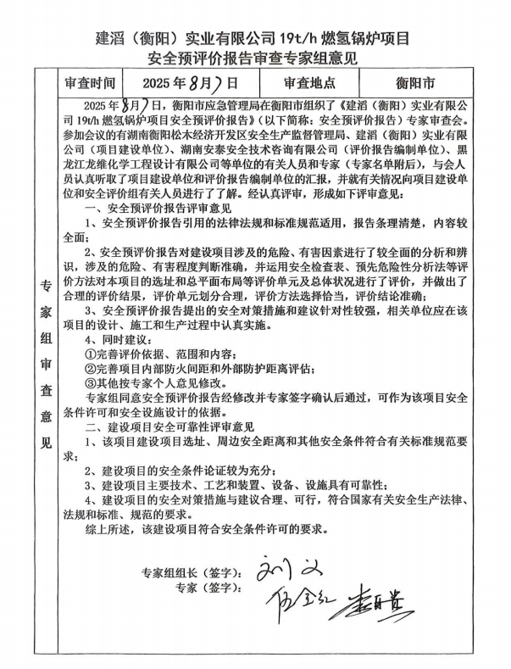

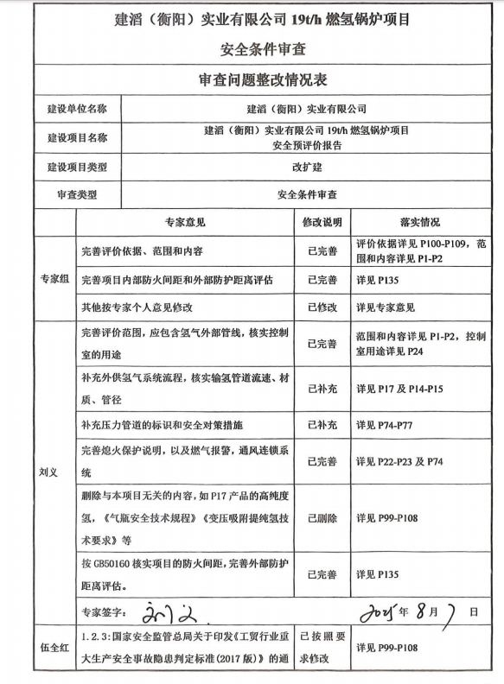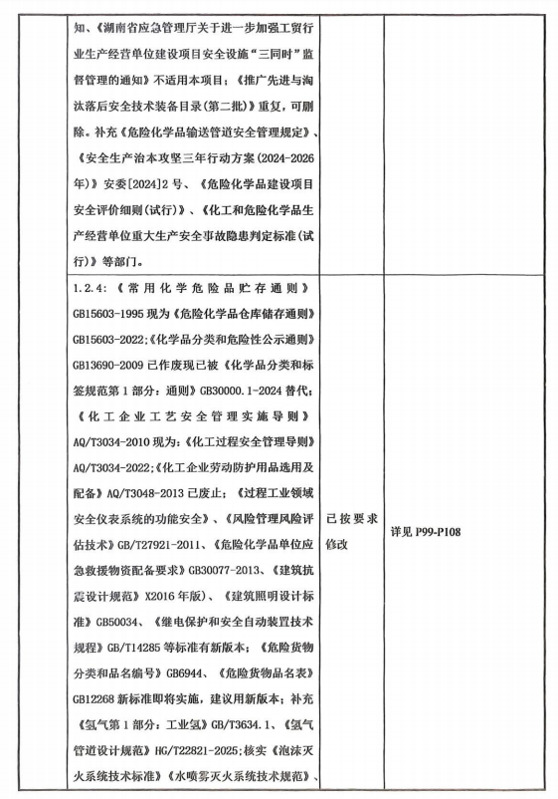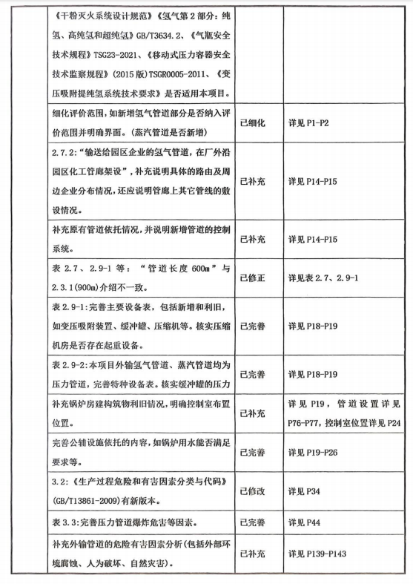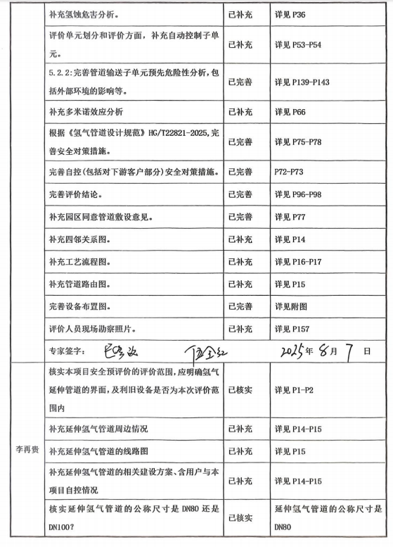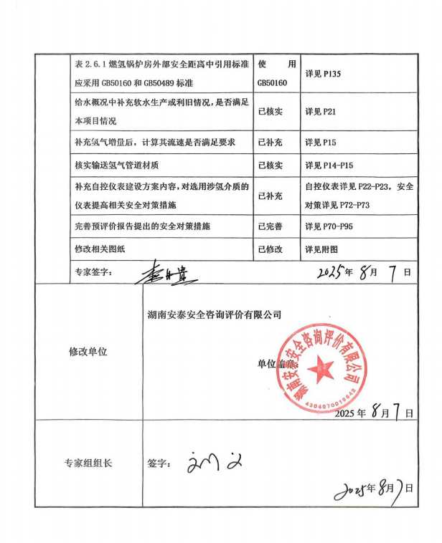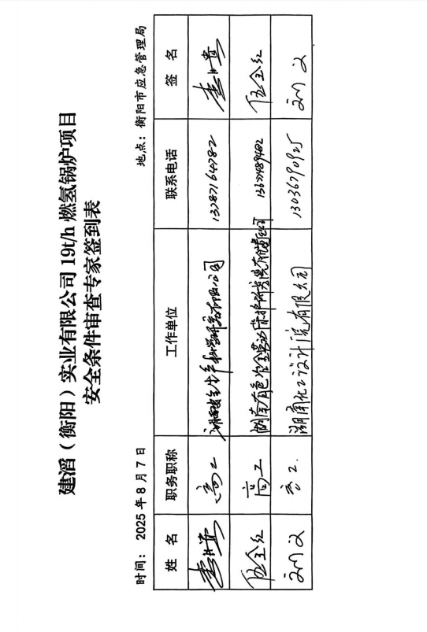

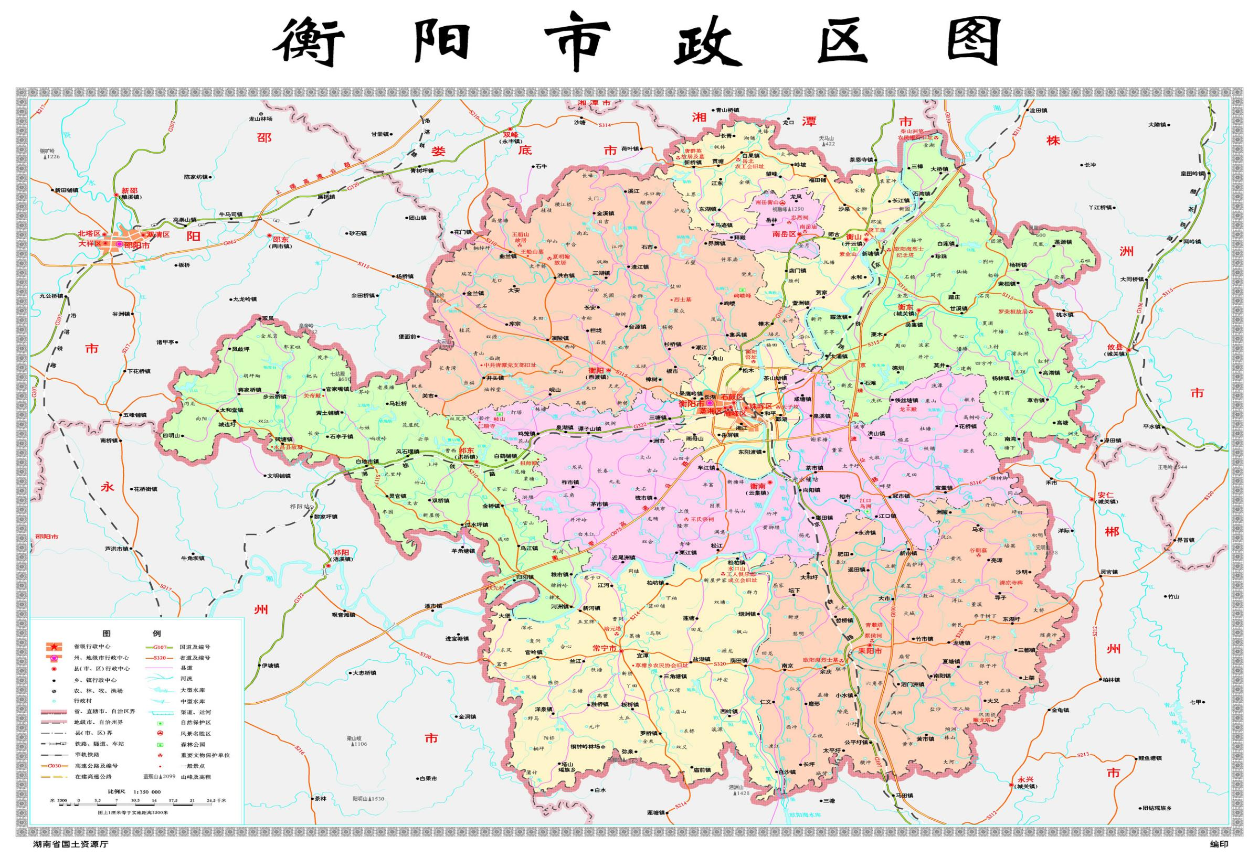
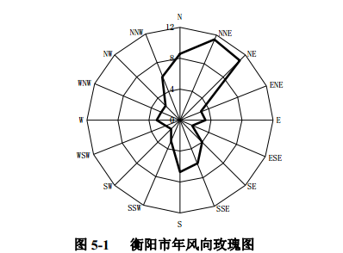
附图1：项目地理位置示意图
项目位置

项目所在地

附图2：企业总平面布置图
维修车间

污水处理站
双氧水装置区
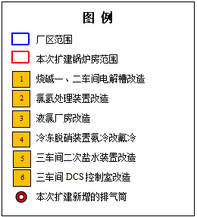
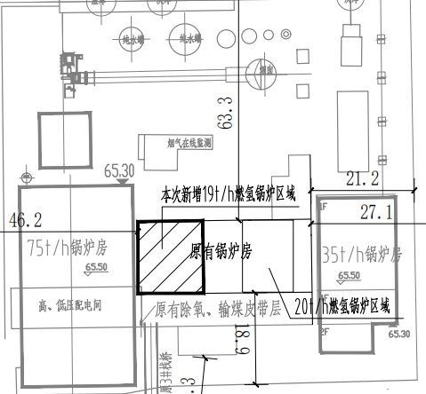
DA042
盐酸罐区
1
1
3
卤水净化、融硝厂房
氢气压缩
消防水池
2
环氧氯丙烷项目装置区

变电所
空压氮气站、纯水站
一次盐水膜法脱硝
片碱仓库
液碱贮槽、碱事故池、一次盐水厂房

煤棚、锅炉房

液氯包装
4
烧碱一车间

液氯厂房

渣浆压滤厂房、浓缩池
烧碱二车间

破碎厂房、电石渣库

PVC项目装置区
烧碱三车间
新一次盐水装置
原卤罐、采卤场
卸灰场

盐水蒸发装置
食堂、办公楼

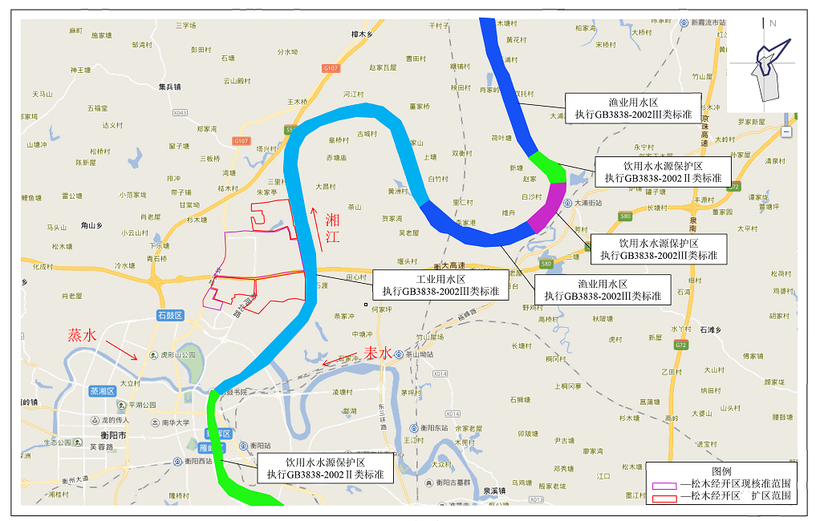
附图3：区域水系图

附图4：厂外约900m厂的输氢管线示意图

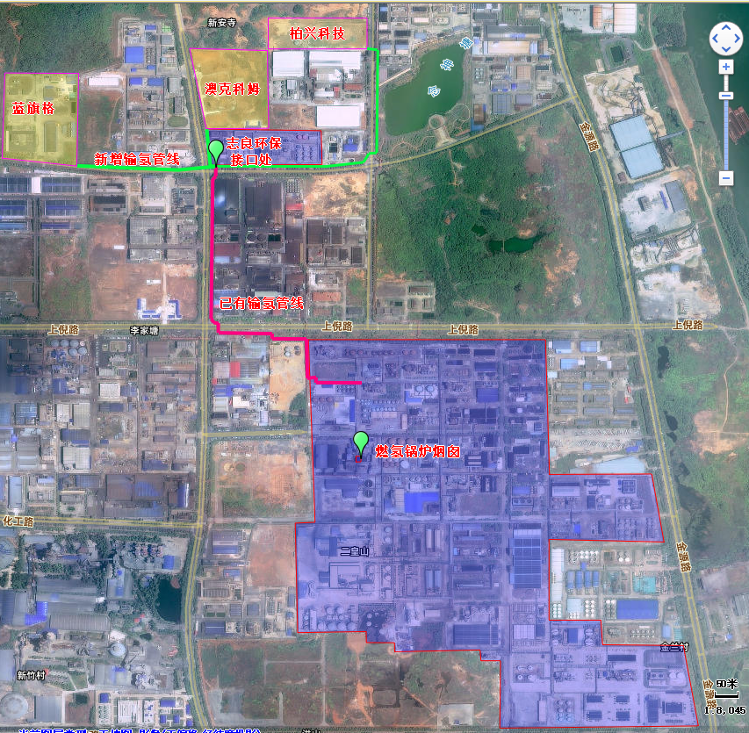
注明：玫红色线为已建成至志良环保输氢管线，绿色线为本次拟新增输氢管线。

附图5：本次新增锅炉所在位置示意图
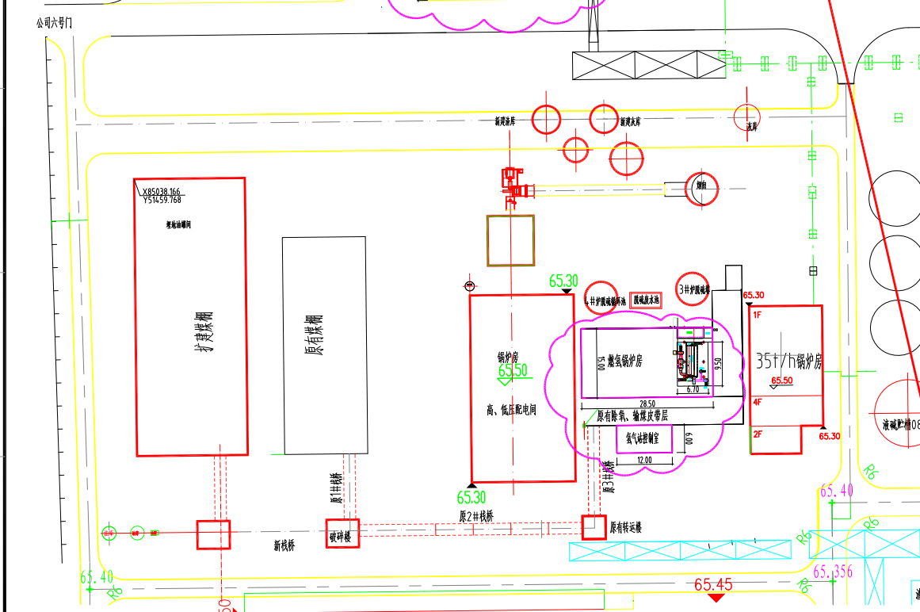
19t/h燃氢锅炉烟囱DA042
现有20t/h燃氢锅炉烟囱DA004
19t/h燃氢锅炉房
氢气站控制室

附图6：本锅炉与企业厂界位置关系图
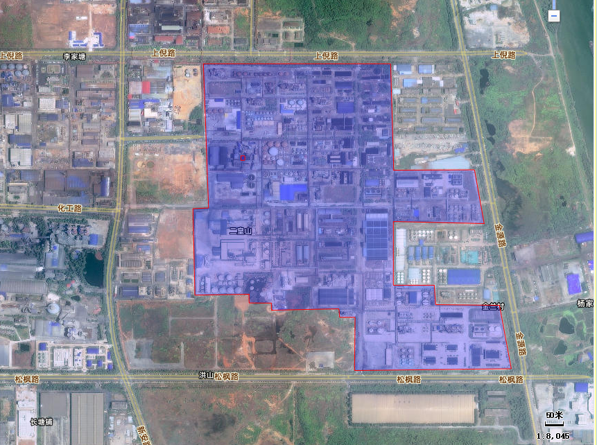
图 例

建滔企业厂界

本19t/h燃氢锅炉房所在位置

19t/h燃氢锅炉房所在位置

附图7：本锅炉周边500m范围内敏感点分布（无敏感点分布）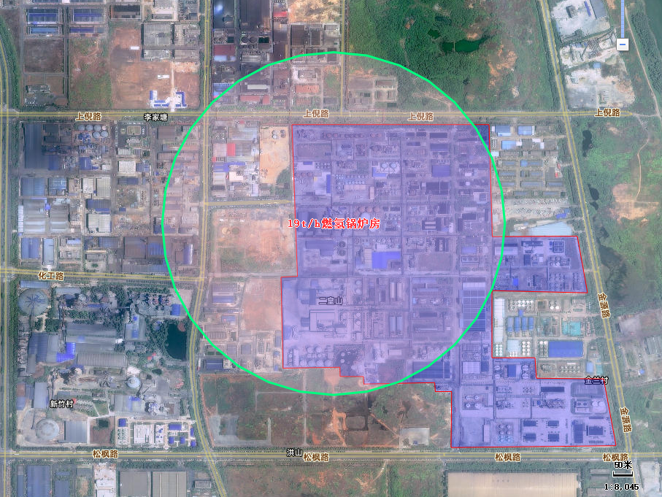

附图8：厂外新增输氢管线两侧200m范围内敏感点分布图（无敏感点分布）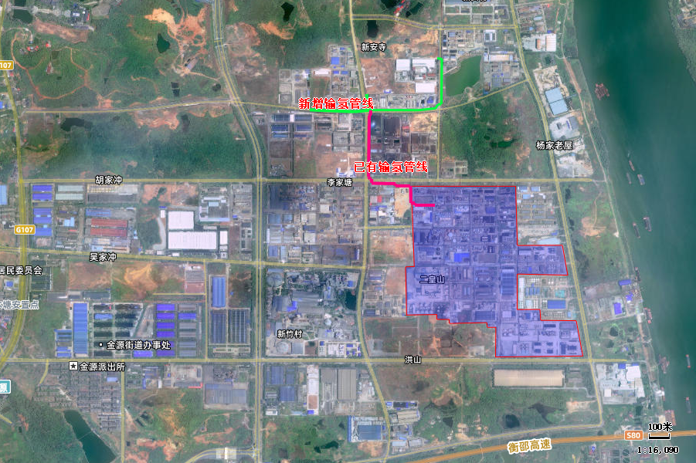

附图9：湖南衡阳松木经济开发区总体规划（2023-2035年）
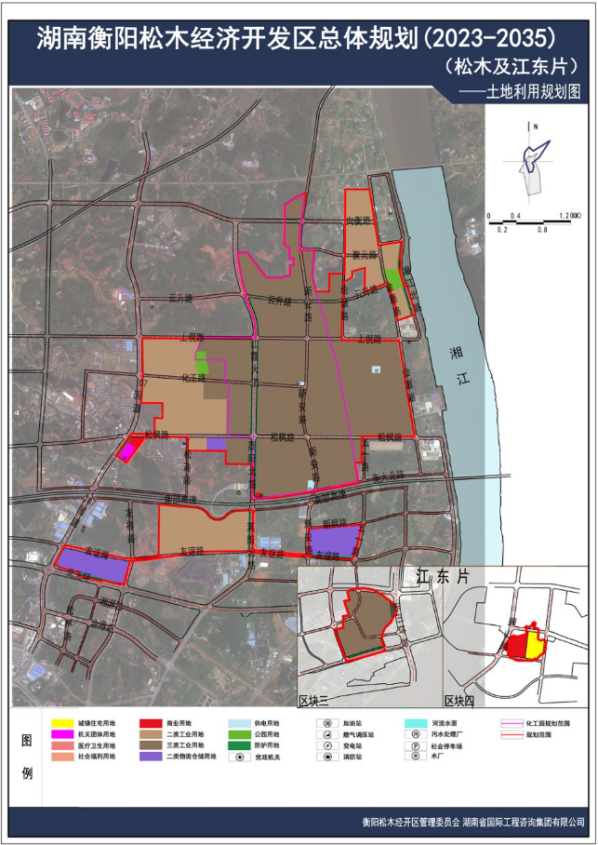
本项目位置（三类工业用地）

附图10：本项目与湘发改园区〔2022〕601号规划位置关系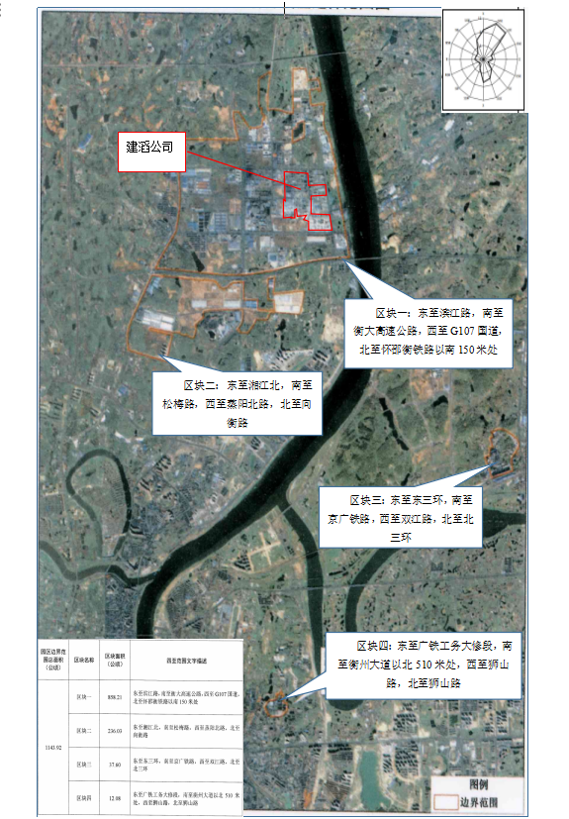

附图11：项目四至现状图
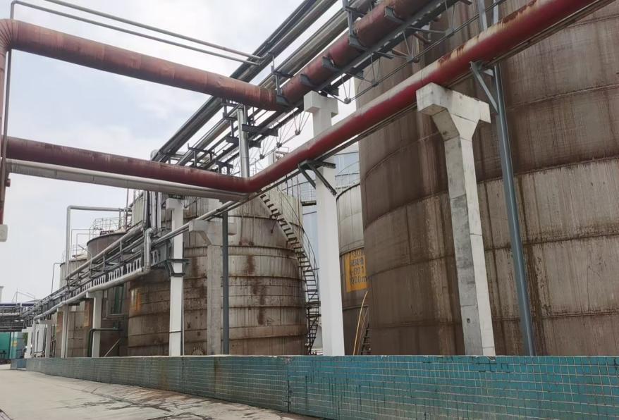 | 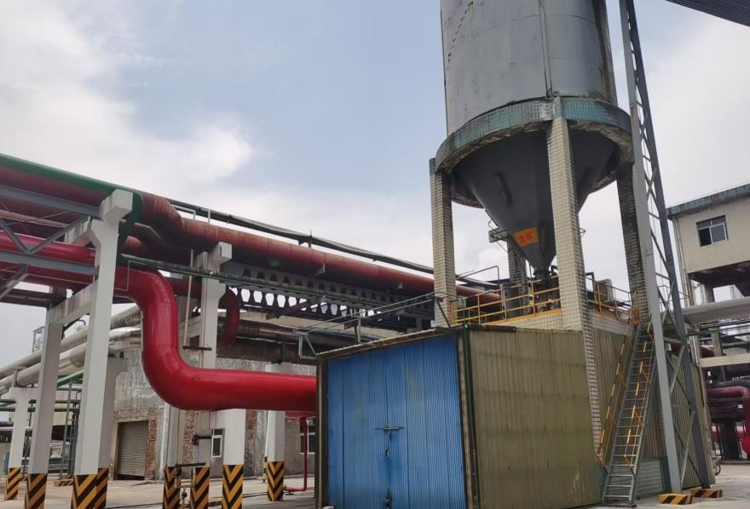
本新增锅炉东侧储罐区 | 本新增锅炉南侧渣库
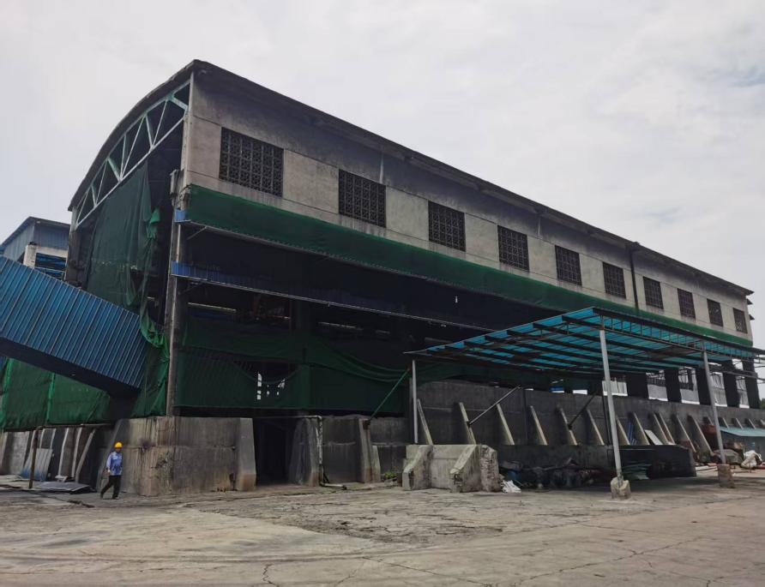 | 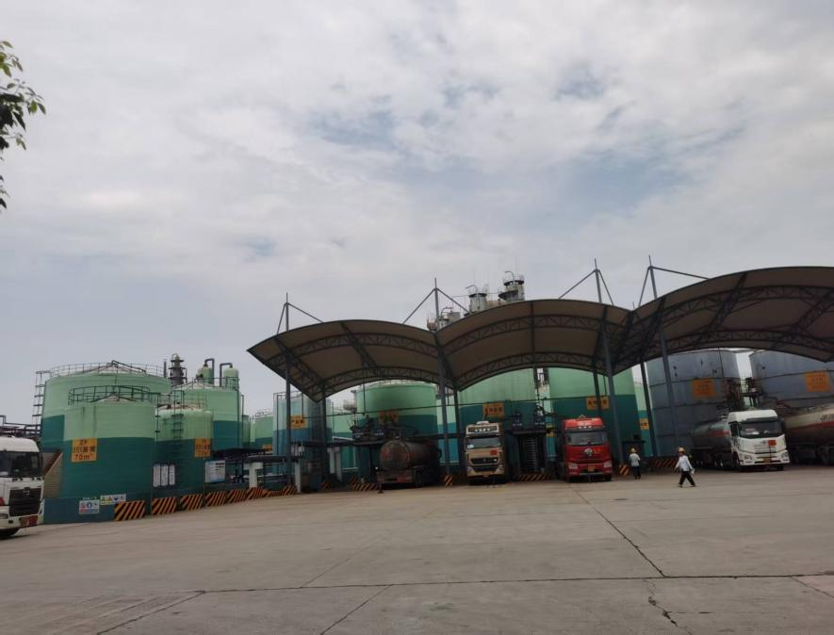
本新增锅炉西侧煤堆场 | 本新增锅炉北侧罐区

建滔（衡阳）实业有限公司
19t/h燃氢锅炉项目环境风险专项评价

建设单位： 建滔（衡阳）实业有限公司
评价单位： 湖南宏择环保科技有限公司
编制日期： 2025年9月

中华人民共和国生态环境部制

目 录
1总论 1
1.1任务由来 1
1.2编制目的 1
1.3评价依据 1
1.4评价工作等级 2
2环境敏感目标概况 9
2.1本项目基本概况 10
2.2本建设项目周围环境敏感目标分布情况 9
2.3风险调查 11
3风险识别 11
3.1物料风险性识别 11
3.2生产设施风险性识别 114
3.3扩散途径识别 18
3.4风险识别结果 18
4风险事故情形分析 19
4.1火灾爆炸事故对周边的影响分析 19
4.2氢气储罐/管道泄漏或者次生污染事故影响分析 19
4.3案例分析 21
4.3建设项目周边单位生产、经营和居民生活对建设项目的影响 24
5环境风险防范措施及应急要求 25
5.1项目设计中采取的风险防范措施 25
5.2施工阶段的风险防范措施 27
5.3泄漏、火灾爆炸事故应急处理措施 28
5.4营运期环评建议增加的风险防范措施 28
5.5营运期风险管理措施 29
5.6环境风险应急预案 29
6、风险评价结论 34
7、风险分析表 35

1、总 论

1.1任务由来
由于市场行情的影响，导致目前建滔（衡阳）实业有限公司现有烧碱生产副产氢气1.325万吨/年的去向有所变化，即用于制高纯氢气外售和用氢单位氢气使用量均有所减少，从而导致放空氢气增多。建滔公司为了解决多余氢气放空带来的安全问题和进一步完善循环产业链、对公司副产氢能进一步调整综合利用，实现氢气不放空、从而达到节能减排和服务国家双碳战略目标，拟投资1000万元在现有20t/h燃氢锅炉房西侧的闲置厂房内新增19t/h燃氢锅炉项目，同时根据园区企业的需要配套延伸约900m（DN80）的厂外输氢管线（即将建滔至衡阳志良环保氢气管线延伸至园区新用氢单位衡阳柏兴科技、澳克科姆、蓝旗格等企业）。本项目实施后，建滔公司的副产氢能源得到进一步充分利用，具有明显的安全效益、经济效益和环保效益。
根据《建设项目环境影响报告表编制技术指南(生态影响类)试行》的要求，本项目涉及的厂外约900m长的输氢管线属于“危险化学品输送管线”，应设置环境风险专项评价。因此建滔（衡阳）实业有限公司委托湖南宏择环保科技有限公司开展本项目环境风险专项评价工作。我公司接受委托后，认真研究该项目的有关资料，并进行了实地勘察和调研，收集和核实与版项目有关材料和工程资料等。在此基础上编制了《建滔（衡阳）实业有限公司19t/h燃氢锅炉项目环境风险专项评价》报告。

1.2编制目的
本专项分析报告的编制，旨在进一步分析说明环境影响报告表中所不能详尽说明的项目潜在环境风险对周围环境的影响，为环境保护行政主管部门的决策提供科学依据。

1.3评价依据

1.3.1法律法规
（1）《中华人民共和国环境保护法》（2014年修订，2015年1月1日施行）；
（2）《中华人民共和国环境影响评价法》（2018年12月29日修正）；
（3）《中华人民共和国突发事件应对法》（2024年6月28日起施行第二次修订，
2024年11月1日起施行）；
（4）《国家危险废物名录》（2025年版，2025年1月1日起施行）；
（5）《建设项目环境影响评价分类管理名录》（2021年1月1日施行）；
（6）《突发事件应急预案管理办法》（2024年1月31日）；
（7）《企业突发环境事件风险分级方法》（HJ941-2018）；
（8）《关于进一步加强环境影响评价管理防范环境风险的通知》（环发〔2012〕77号）；
（9）《关于切实加强风险防范严格环境影响评价管理的通知》（环发〔2012〕98号文）。

1.3.2技术导则、规范
（1）《建设项目环境影响评价技术导则 总纲》（HJ 2.1-2016）；
（2）《建设项目环境风险评价技术导则》（HJ 169-2018）；
（3）《危险化学品重大危险源辨识》（GB18218-2018）；
（4）《环境影响评价技术导则 生态影响》（HJ 19-2022）；
（5）《危险化学品目录》（2022 调整版）；
（6）《建设项目环境影响报告表编制技术指南(污染影响类)试行》环办环评[2020]33号（1）；
（7）《建设项目环境影响报告表编制技术指南(生态影响类)试行》环办环评[2020]33号（2）；
（8）《氢气使用安全技术规程》（GB4962-2008)；
（9）《氢气管道设计规范》（HG/T22821-2025）。

1.3.3建设项目有关文件
（1）湖南安泰安全咨询评价有限公司于2025年8月编制的《建滔（衡阳）实业有限公司19t/h燃氢锅炉项目安全预评价报告》（备案稿）；
（2）关于建滔（衡阳）实业有限公司19t/h燃氢锅炉项目备案的证明；
（3）建滔（衡阳）实业有限公司提供的其他相关资料。

1.4评价工作等级

1.4.1环境风险潜势初判
1、危险物质及工艺系统危险性（P）的分级
依据《建设项目环境风险评价技术导则》（HJ169-2018）对本项目环境风险评价等级进行判定。
（1）危险物质数量与临界量比值 Q 的确定
通过对本项目生产、使用、储存（包括使用管线输运）过程中涉及的有毒有害、易燃易爆物质进行识别，并结合《建设项目环境风险评价技术导则》（HJ169-2018）附录C对危险物质及工艺系统危险性P的分级进行判定。
根据附录B给出的危险物质的临界量，计算危险物质在厂界内的最大存在总量与临界量比值（Q）。
式中：q1、q2、……, qn—每种危险物质的最大存在总量，t；
Q1、Q2、……, Qn—每种危险物质的临界量，t；
当 Q＜1 时，该项目环境风险潜势为Ⅰ。
当 Q≥1 时，将Q值划分为：（1）1≤Q＜10；（2）10≤Q＜100；（3）Q≥100。
根据《建设项目环境风险评价技术导则》（HJ169-2018），计算所涉及的每种危险物质在厂界内的最大存在总量与其在附录B中对应临界量的比值Q。在不同厂区的同一种物质，按其在厂界内的最大存在总量计算。对于长输管线项目，按照两个截断阀室之间管段危险物质最大存在总量计算。
本项目的氢气属于易燃易爆的危险物质。与本项目有关的氢气储量如下：
表1 本建设项目危险物质（氢气）数量与临界量的比值 Q确定表
序号 | 危险物质名称 | 储存场所 | 最大可能储存量qi/t | 临界值Qi/t | 该种危险物质Q值
一 | 《副产1.325万吨/年氢能源综合利用建设项目》现有的氢气最大暂存情况
1 | 氢气 | 20t/h燃氢锅炉1分钟的在线量 | 5000÷60×0.0000899≈0.00749 | 10 | 0.000749
2 | 氢气 | 供20t/h燃氢锅炉氢气管道1分钟的在线量 | 0.00749 | 10 | 0.000749
3 | 氢气 | 原有厂外1300m（DN100）输氢管线在线量 | （100÷1000÷2）²  ×3.14×1300×0.0000899≈0.00092 | 10 | 0.000092
4 | 氢气 | 各缓冲储罐中氢气的储存量（580Nm³） | 580×0.0000899≈0.05214 | 10 | 0.005214
5 | 氢气 | 两台氢气长管拖车储存量（单台拖车可装3553.8Nm³氢气） | 3553.8×2×0.0000899≈0.63897 | 10 | 0.063897
6 | 氢气 | 产品氢气储罐储存量（总5923Nm³氢气） | 5923×0.0000899≈0.53248 | 10 | 0.053248
小计 |  |  |  |  | 0.123949
二 | 本扩建项目涉及的氢气最大暂存情况
1 | 氢气 | 19t/h燃氢锅炉1分钟的在线量 | 4750÷60×0.0000899≈0.00712 | 10 | 0.000712
2 | 氢气 | 供19t/h燃氢锅炉氢气管道1分钟的在线量 | 0.00712 | 10 | 0.000712
3 | 氢气 | 本次新增厂外900m（DN80）输氢管线在线量 | （80÷1000÷2）²  ×3.14×900×0.0000899≈0.00041 | 10 | 0.000041
小计 |  |  |  |  | 0.001465
总合计 |  |  |  |  | 0.125414
注：1、临界量Qi参照《建设项目环境风险评价技术导则》（HJ169-2018）附录B里所列的临界值，均以纯物质来计。《建设项目环境风险评价技术导则》（HJ169-2018）附录B和附录C中未注明氢气的临界量，本次参考《企业突发环境事件风险分级方法》（HJ941-2018）进行核算；2、氢气的密度取值为0.0899g/L。
根据上表数据，本项目氢气危险物质的数量与临界量比值Q=0.125414，本项目危险物质数量与临界量比值Q＜1。
（2）行业及生产工艺（M）
根据《建设项目环境风险评价技术导则》（HJ/T 169-2018）中附录 C 表 C.1 计算行业及生产工艺 M 值。具有多套工艺单元的项目，对每套生产工艺分别评分并求和。
将M划分为（1）M＞20；（2）10＜M≤20；（3）5＜M≤10；（4）M＝5，分别以 M1、M2、M3、M4表示。
表C.1 行业及生产工艺（M）
行业 | 评估依据 | 分值 | 本项目情况 | 本项目得分
医药、轻工、化纤、有色冶炼等 | 涉及光气及光气化工艺、电解工艺（氯碱）、氯化工艺、硝化工艺、合成氨工艺、裂解（裂化）工艺、氟化工艺、加氢工艺、重氮化工艺、氧化工艺、过氧化工艺、胺基化工艺、磺化工艺、聚合工艺、烷基化工艺、新型煤化工工艺、电石生产工艺、偶氮化工艺。 | 10/套 | 不涉及 | 0
医药、轻工、化纤、有色冶炼等 | 无机酸制酸工艺、焦化工艺。 | 5/套 | 不涉及 | 0
医药、轻工、化纤、有色冶炼等 | 其他高温或高压，且涉及危险物质的工艺过程a、危险物质贮存罐区。 | 5/套（罐区） | 两个燃氢锅炉炉膛温度控制在620-750℃ | 10
管道、港口/ 码头等 | 涉及危险物质管道运输项目、港口/码头等。 | 10 | 涉及危险物质管道运输 | 10
石油天然气 | 石油、天然气、页岩气开采（含净化），气库（不含加气站的气库），油库（不含加气站的油库），油气管线^{b}（不含城镇燃气管线） | 10 | 不涉及 | 0
其他 | 涉及危险物质使用、贮存的项目。 | 5 | 涉及 | 5
合计 |  |  |  | 25

注a：高温指工艺温度≥300℃，高压指压力容器的设计压力（p）≥10.0MPa；

b长输管道运输项目应按门站、管线分段进行评价。
由表1统计可得，项目M值为25，用M1表示。
（3）危险物质及工艺系统危险性（P）分级
根据危险物质数量与临界量比值（Q）和行业及生产工艺（M），按照下表确定危险物质及工艺系统危险性等级（P），分别以 P1、P2、P3、P4表示。
表C.2 危险物质及工艺系统危险性等级判断（P）
危险物质数量与临界量比值（Q） | 行业及生产工艺（M）
危险物质数量与临界量比值（Q） | M₁ | M₂ | M₃ | M₄
Q≥100 | P₁ | P₁ | P₂ | P₃
10≤Q＜100 | P₁ | P₂ | P₃ | P₄
1≤Q＜10 | P₂ | P₃ | P₄ | P₄
由上述分析可知，本项目涉及危险物质数量与临界量比值（Q）属于Q＜1；行业及生产工艺（M）属于M1，对照表2可知，项目危险物质及工艺系统危险性（P）等级不在上表所列范围内；危险性等级比上述所列还小。
（4）环境敏感度（E）的分级
①大气环境：依据环境敏感目标环境敏感性及人口密度划分环境风险受体的敏感性，共分为三种类型，E1为环境高度敏感区，E2为环境中度敏感区，E3为环境低度敏感区，分级原则见表D.1。
表D.1 项目周边环境空气风险受体情况划分
分级 | 大气环境敏感程度分级 | 本项目环境风险受体情况 | 判定  结果
E1 | 周边5km范围内居住区、医疗卫生、文化教育、科研、行政办公等机构人口总数大于5万人，或其他需要特殊保护区域；或周边500m范围内人口总数大于1000人；油气、化学品输送管线管段周边200m范围内，每千米管段人口数大于200人。 | 本项目位于衡阳市松木经开区内；项目周边周边5km范围内居住区、医疗卫生、文化教育、科研、行政办公等机构人口总数大于1万人，小于5万人，因此项目大气环境敏感程度为E2环境中度敏感区。 | E2
E2 | 周边5km范围内居住区、医疗卫生、文化教育、科研、行政办公等机构人口总数大于1万人，小于5万人；或周边500m范围内人口总数大于500人，小于1000人；油气、化学品输送管线管段周边200m范围内，每千米管段人口数大于100人，小于200人。 |  | E2
E3 | 周边5km范围内居住区、医疗卫生、文化教育、科研、行政办公等机构人口总数小于1万人；或周边500m范围内人口总数小于500人；油气、化学品输送管线管段周边200m范围内，每千米管段人口数小于100人。 |  | E2
②地表水环境：依据事故情况下危险物质泄漏到水体的排放点受纳地表水体功能敏感性，与下游环境敏感目标情况，共分为三种类型，E1为环境高度敏感区，E2为环境中度敏感区，E3为环境低度敏感区，分级原则见表D.2。
表D.2 地表水环境敏感程度分级
环境敏感目标 | 地表水功能敏感性
环境敏感目标 | F1 | F2 | F3
S1 | E1 | E1 | E2
S2 | E1 | E2 | E3
S3 | E1 | E2 | E3

表D.3 地表水功能敏感性分区
敏感性 | 地表水环境敏感特征
敏感F1 | 排放点进入地表水水域环境功能为Ⅱ类及以上，或海水水质分类第一类。或以发生  事故时，危险物质泄漏到水体的排放点算起，排放进入受纳河流最大流速时，24h 流  经范围内涉跨国界的。
较敏感F2 | 排放点进入地表水水域环境功能为Ⅲ类及以上，或海水水质分类第二类。或以发生  事故时，危险物质泄漏到水体的排放点算起，排放进入受纳河流最大流速时，24h流经范围内涉跨省界的。
低敏感F3 | 上述地区之外的其他地区

表D.4 环境敏感目标分级
分级 | 环境敏感目标
S1 | 发生事故时，危险物质泄漏到内陆水体的排放点下游（顺水流向）10 km 范围内、  近岸海域一个潮周期水质点可能达到的最大水平距离的两倍范围内，有如下一类或  多类环境风险受体：集中式地表水饮用水水源保护区（包括一级保护区、二级保护  区及准保护区）；农村及分散式饮用水水源保护区；自然保护区；重要湿地；珍稀  濒危野生动植物天然集中分布区；重要水生生物的自然产卵场及索饵场、越冬场和  洄游通道；世界文化和自然遗产地；红树林、珊瑚礁等滨海湿地生态系统；珍稀、  濒危海洋生物的天然集中分布区；海洋特别保护区；海上自然保护区；盐场保护区；  海水浴场；海洋自然历史遗迹；风景名胜区；或其他特殊重要保护区域。
S2 | 发生事故时，危险物质泄漏到内陆水体的排放点下游（顺水流向）10 km 范围内、  近岸海域一个潮周期水质点可能达到的最大水平距离的两倍范围内，有如下一类或  多类环境风险受体的：水产养殖区；天然渔场；森林公园；地质公园；海滨风景游  览区；具有重要经济价值的海洋生物生存区域。
S3 | 排放点下游（顺水流向）10 km范围、近岸海域一个潮周期水质点可能达到的最大  水平距离的两倍范围内，无上述类型1和类型2包括的敏感保护目标。
本项目营运期正常情况下无废水产生及排放；若事故状态下主要涉及锅炉和管道危险物质（氢气）泄漏排放，但其泄漏不会进入地表水环境。
根据《建设项目环境风险评价技术导则》（HJ 169-2018）附录 D，本项目地表水环境敏感程度（E）等级为 E3级。
③地下水环境
依据地下水功能敏感性与包气带防污性能，共分为三种类型，E1为环境高度敏感区，E2为环境中度敏感区，E3为环境低度敏感区，分级原则见表D.5。
其中地下水功能敏感性分区和包气带防污性能分级分别见表D.6和表D.7。当同一建设项目涉及两个G分区或D分级及以上时，取相对高值。
表D.5 地下水环境敏感程度分级
包气带防污性能 | 地下水功能敏感性
包气带防污性能 | G1 | G2 | G3
D1 | E1 | E1 | E2
D2 | E1 | E2 | E3
D3 | E2 | E2 | E3

表D.6 地下水功能敏感性分区
敏感性 | 地表水环境敏感特征
敏感G1 | 集中式饮用水水源(包括已建成的在用、备用、应急水源，在建和规划的饮用水水源)准保护区；除集中式饮用水水源以外的国家或地方政府设定的与地下水环境相关的其他保护区，如热水、矿泉水、温泉等特殊地下水资源保护区；
较敏感G2 | 集中式饮用水水源(包括已建成的在用、备用、应急水源，在建和规划的饮用水水源)准保护区以外的补给径流区；未划定准保护区的集中式饮用水水源，其保护区以外的补给径流区；分散式饮用水水源地；特殊地下水资源(如热水、矿泉水、温泉等)保护区以外的分布区等其他未列入上述敏感分级的环境敏感区a
低敏感G3 | 上述地区之外的其他地区
A“环境敏感区”是指《建设项目环境影响评价分类管理名录》中所界定的涉及地下水的环境敏感区

表D.7 包气带防污性能分级
分级 | 包气带岩土的渗透性能
D3 | Mb≥1.0m，K≤1.0×10⁻⁶cm/s，且分布连续、稳定
D2 | 0.5m≤Mb<1.0m，K≤1.0×10⁻⁶cm/s，且分布连续、稳定  Mb≥1.0m，1.0×10⁻⁶cm/s<K≤1.0×10⁻⁴cm/s，且分布连续、稳定
D1 | 岩(土)层不满足上述“D2”和“D3”条件
Mb：岩土单层厚度。K:渗透系数。
本项目所在区域地下水功能敏感性属于G3低敏感，包气带防污性能分级属于 D3，对照表D.5，地下水环境敏感程度属于E3为环境低度敏感区。
（5）环境风险潜势划分
根据《建设项目环境风险评价技术导则》（HJ/T 169-2018），建设项目环境风险潜势划分为Ⅰ、Ⅱ、Ⅲ、Ⅳ/Ⅳ+级。根据建设项目涉及的物质和工艺系统的危险性及其所在地的环境敏感程度，结合事故情形下环境影响途径，对建设项目潜在环境危害程度进行概化分析，按照下表确定环境风险潜势。
表2 建设项目环境风险潜势划分
环境敏感程度（E） | 危险物质及工艺系统的危险性（P）
环境敏感程度（E） | 极度危害（P1） | 高度危害（P2） | 中度危害（P3） | 轻度危害（P4）
环境高度敏感区（E1） | Ⅳ+ | Ⅳ | Ⅲ | Ⅲ
环境中度敏感区（E2） | Ⅳ | Ⅲ | Ⅲ | Ⅱ
环境低度敏感区（E3） | Ⅲ | Ⅲ | Ⅱ | Ⅰ

通过以上分析，项目危险物质及工艺系统危险性比P4还小，大气敏感程度为E2，地表水敏感程度为E3、地下水环境敏感程度为E3。
对照“建设项目环境风险潜势划分”，本项目大气、地表水、地下水环境风险潜势均为Ⅰ级。
根据《建设项目环境风险评价技术导则》（HJ/T 169-2018），环境风险评价工作等级划分为一级、二级、三级。根据建设项目设计的物质及工艺系统危险性和所在地的环境敏感性确定环境风险潜势，按照下表“评价工作等级划分”确定评价工作等级。风险潜势为Ⅳ及以上，进行一级评价；风险潜势为Ⅲ，进行二级评价；风险潜势为Ⅱ，进行三级评价；风险潜势为Ⅰ，可开展简单分析。
表3 评价工作等级划分
环境风险潜势 | Ⅳ、Ⅳ+ | Ⅲ | Ⅱ | Ⅰ
评价工作等级 | 一 | 二 | 三 | 简单分析a
a 是相对于详细评价工作内容而言，在描述危险物质、环境影响途径、环境危害后果、风险防范等方面给出定性的说明，见附录A。

1.4.2评价工作等级的确定
根据《建设项目环境风险评价技术导则》（HJ/T169-2018）表1，本建设项目环境风险潜势划分为I，评价工作等级为简单分析。

2、环境敏感目标概况

2.1本项目基本概况
项目名称：19t/h燃氢锅炉项目
建设单位：建滔（衡阳）实业有限公司
总投资：项目总投资1000万元，其中环保投资45万元；
建设地址：湖南省衡阳市松木经开区；
建设内容：建设一台19t/h燃氢锅炉，消耗烧碱生产装置副产的氢气；根据园区企业发展，将建滔至衡阳志良环保氢气管线延伸至园区新用氢单位衡阳柏兴科技、澳克科姆、蓝旗格等企业，总长度约900m、管径DN80，氢气管线均沿园区化工管廊架设；其给排水、供配电、环保设施等依托公司现有公用辅助工程。

2.2本建设项目周围环境敏感目标分布情况
本项目的燃氢锅炉位于湖南衡阳松木经济开发区建滔（衡阳）实业有限公司内；输氢管线布置在衡阳松木经济开发区内，沿园区已建好的化工管廊建设，项目周围环境敏感目标分布情况见表2-1。
表2-1 环境保护目标表
保护类别 | 风险受体名称 | 拟建工程方位及最近距离（m） |  |  |  | 规模、功能 | 保护级别
锅炉周边的环境保护目标
环境空气 | 本新增锅炉四周500m范围内无大气环境敏感目标分布 |  |  |  |  |  | 《环境空气质量标准》（GB3095-2012）二类
声环境 | 本新增锅炉和厂外管线沿线四周50m范围内均无声环境敏感目标 |  |  |  |  |  | 《工业企业厂界环境噪声排放标准》（GB12348-2008）中的3类标准。
地表水 | 湘江 | 锅炉房 |  | 东面，1.05km |  | 周边无集中饮用水取水口，距离下游最近的饮用水取水口（大浦水厂取水口）约15km。 | 《地表水环境质量标准》（GB3838-2008） Ⅲ类
地下水 | 锅炉房周边范围内的地下水 |  |  |  |  | 无饮用功能 | 《地下水质量标准》（GB14848-2017）Ⅲ类
生态环境 | 本锅炉位于衡阳松木经开区内，且项目不新增用地，用地范围内及周边300m范围内均无生态保护目标。
厂外900m输氢管线沿线两侧的环境保护目标
大气环境 | 本新增厂外900m输氢管线沿线两侧200m范围内无大气环境敏感目标 |  |  |  |  |  |  | 《环境空气质量标准》（GB3095-2012）二类
声环境 | 厂外输氢管线沿线四周50m范围内均无声环境敏感目标分布 |  |  |  |  |  |  | 《工业企业厂界环境噪声排放标准》（GB12348-2008）中的3类标准
地表水 | 湘江 |  | 东面，0.815km |  | 周边无集中饮用水取水口，距离下游最近的饮用水取水口（大浦水厂取水口）约15km。 |  |  | 《地表水环境质量标准》（GB3838-2008） Ⅲ类
地下水 | 厂外输氢管线沿线及周边范围内的地下水 |  |  |  | 无饮用功能 |  |  | 《地下水质量标准》（GB14848-2017）Ⅲ类
生态环境 | 本新增厂外900m输氢管线位于衡阳松木经开区内，且项目不新增用地，用地范围内及周边200m范围内均无生态保护目标。
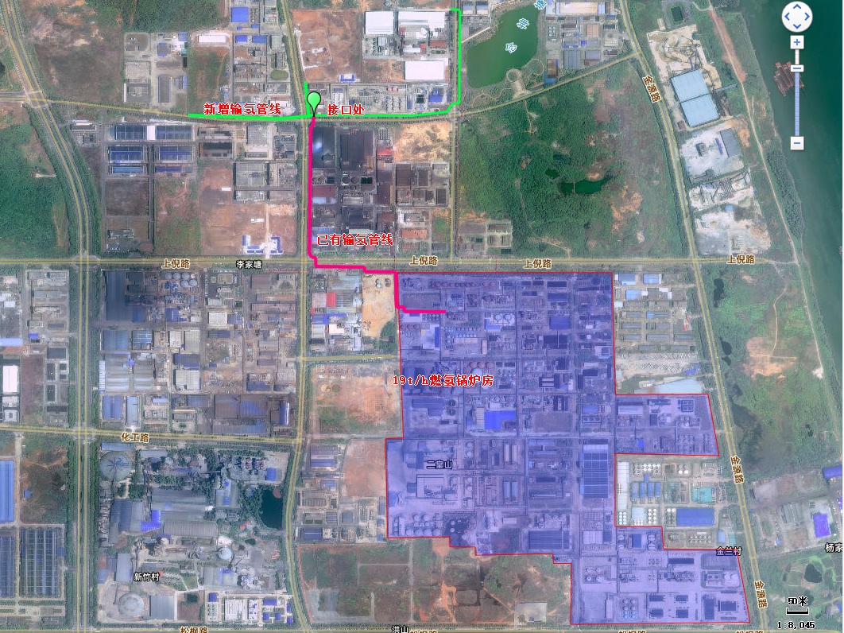
图2-1：建设项目区域位置图

2.3风险调查
根据《建设项目环境风险评价技术导则》（HJ169-2018），物质危险性识别包括主要原辅材料、燃料、中间产品、副产品、最终产品、生产过程排放的“三废”污染物、火灾和爆炸半生/次生物等。
本项目涉及的危险物质为氢气。风险单元为氢气缓冲储罐、氢气产品储罐、氢气长管拖车、20t/h燃氢锅炉、19t/h燃氢锅炉、本企业厂内外各输氢管道。

3、环境风险识别

3.1物料风险性识别
本工程密闭输送氢气，按照《危险化学品目录》（2022年调整版），氢气属于易燃性、易爆性物质。其危险化学品特性见表3-1，其理化性质及危险性见表3-2。
表3-1 氢气危险化学品特性表
物料名称 | 危险性类别 | 危化品序号 | CAS号 | 相态 | 密度（空气=1） | 沸点℃ | 闪点℃ | 职业接触限值（mg/m³） | 毒性等级 | 爆炸限值v% | 火灾危险性分类
氢气 | 易燃气体，类别1，加压气体:在高浓度时造成氧分压减低造成窒息性。 | 1648 | 133-74-0 | 气态 | 0.07 | -252.8 | 无意义 | MAC:未制定标准 PC-TWA: ACGIH窒息性气体  PC-STEL:未制定标准 | - | 4.1-75 | 甲类

表3-2 氢气理化性质及危险性见表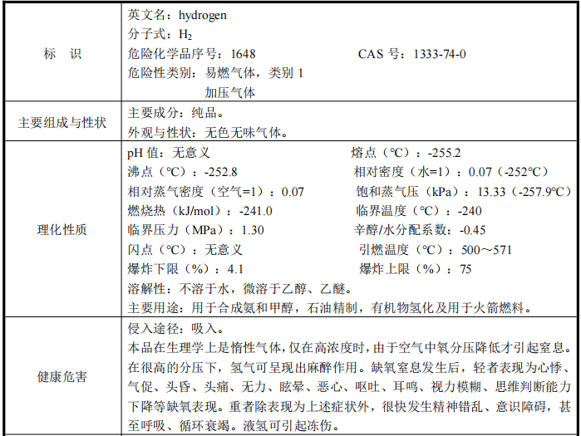
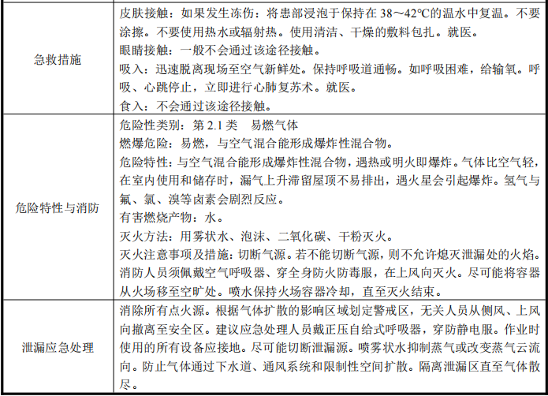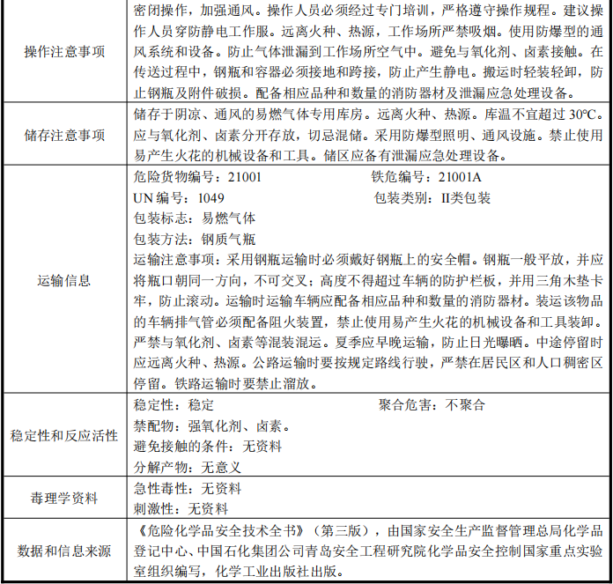
由表可见，氢气具有以下危险特性：
①危险性类别:第2.1类易燃气体；②燃爆危险:易燃，与空气混合能形成爆炸性混合物；③危险特性:与空气混合能形成爆炸性混合物，遇热或明火即爆炸。气体比空气轻，在室内使用和储存时，漏气上升滞留屋顶不易排出，遇火星会引起爆炸。氢气与氟、氯、溴等卤素会剧烈反应。

3.2生产设施风险性识别
根据项目工程分析，项目涉及的生产设施主要是氢气缓冲储罐、氢气产品储罐、氢气长管拖车、20t/h燃氢锅炉、19t/h燃氢锅炉、本企业厂内外各输氢管道。
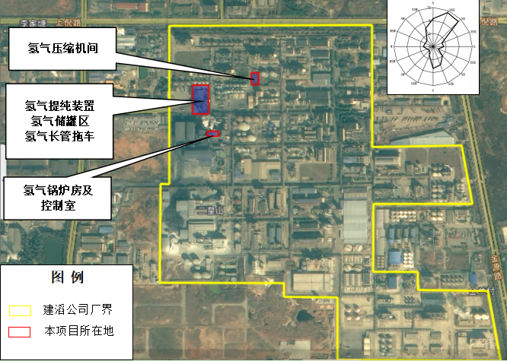
图3-1：风险生产设施的位置示意图
其中，锅炉、储罐、输气管道储存氢气介质的危险性，对管道的承压、密封和耐腐蚀要求较高，存在因储罐/管道破裂发生物料泄露及着火爆炸的可能。本项目风险事故因素如下：

3.2.1火灾、爆炸危险性分析
1、氢气泄漏引起的火灾、爆炸
氢气属极度易燃易爆物质，其爆炸下限为(体积比)4.1%，爆炸上限为(体积比)75%，爆炸范围宽，点火能量低，一旦氢气发生较大规模泄露，遇到火源(静电、雷电、明火等)，将会发生着火或爆炸，后果非常严重。发生氢气泄漏的原因是多方面的，主要有以下几方面:
- 管道、设备、仪表等的密封损坏导致泄漏;
- 管道、设备等因超压破裂而导致泄漏;
- 设备、管道、仪表连接部位没有紧固好引起泄漏。
- 锅炉爆炸
锅炉蒸汽高压、高温，锅炉处于高温、高压的运行状态，可能有如下情形的锅炉爆炸。
1）锅炉运行压力超过锅炉最高许可工作压力时，钢板(管)应力增高超过极限值，同时安全阀失灵，未能及时释放出压力而导致钢板破裂而爆炸。
2）因严重缺水或受热面水垢太厚等原因，使钢板(管)的工作温度超过极限值，不能承受额定压力而破裂，导致爆炸。
3）钢板(管)内外表面腐蚀变薄，强度显著降低，不能承受额定压力而破裂，导致爆炸。
4）因操作不当，使锅炉骤冷骤热，或者负荷变动频繁，钢板承受交变应力，产生疲劳裂纹或形成起槽而开裂，导致爆炸。
5）紧急情况处理不当，都可能导致锅炉承压部件爆炸。
6）另外，燃氢锅炉在点火或熄火时，时机把握不好，选在氢气与空气混合达到爆炸极限时点火，在氢气为燃烧完时熄火，均会导致炉内氢气爆炸。
3、受限空间，平时取样、检修等引起氢气小量泄漏，逐渐积聚引起的着火、爆炸：氢气比空气轻很多，在敞开空间容易扩散，不会积聚，不容易产生着火爆炸，但在受限空间，氢气会在最高部位，如屋顶、屋脊等处积聚，当氢气在空气中的浓度达到一定值时，遇明火、高温、电火花等会引起火灾、爆炸。
4、系统内，若氢气中的氧未脱除干净，遇高温、静电等可能会发生爆炸；
5、检修引起的着火、爆炸
1)设备、容器、管道检修时，如事先不置换干净系统内的氢气，贸然检修甚至动火，可能发生着火或爆炸;
2)设备、容器、管道检修后，不置换干净系统内的空气就通入氢气，因高温、静电等可能发生爆炸。

3.2.2 压力储罐/管道爆炸危险性分析
该项目投产后，在生产过程中使用压力储罐和压力管道(氢气管道、蒸汽管道等)，存在以下危险有害因素：
1)压力储罐或压力管道在使用过程中，因选材不当，焊接质量差，发生氢脆，超温超压运行，可导致管道破裂，高温介质或者氢气的泄漏，导致灼烫、火灾、爆炸等事故的发生。若压力储罐或压力管道的膨胀节、阀门、法兰安装不当、支架不牢靠，受力不均可导致管道破裂而引起事故的发生。若压力储罐/压力管道上未安装有效安全阀、温度计、压力表等安全附件或安全附件失效会导致管道超温超压运行，会导致储罐/管道破裂或爆炸，从而引发火灾、爆炸事故。
2) 输氢压力管道在输氢过程中发生氢蚀导致管道破裂或爆炸，从而引发火灾、爆炸事故。

3.2.3输气管道工艺过程危险因素分析
本项目管线输送的介质具有易燃、易爆危险性。在设计、施工、 行管理过程中，可能存在设计不合理、施工质量问题、腐蚀、疲劳等因素，可能造成阀门、仪器仪表、管线等设备设施及连接部位泄漏而引起火灾、爆炸事故。如输气管道内积水、冰堵事故；过滤器、管道连接法兰处泄漏等。
（1）设计不合理
①材料选材、设备选型不合理：在确定管子、管件、法兰、阀门、机械设备、仪器仪表材料时，未充分考虑材料的强度，若管线的选材不能满足强度要求，管道存在应力开裂危险。
②管线布置、柔性考虑不周
管线布置不合理，造成管道因热胀冷缩产生变形破坏或振动；管道弯头的设置、弹性敷设、气候影响、温差变化等，对运行管道产生管道位移具有重要影响，柔性分析中如果未充分考虑或考虑不全面，将会引起管道弯曲、拱起甚至断裂。管内介质不稳定流动产生的管道振动也可能导致管道位移。
③结构设计不合理
在管道结构设计中未充分考虑使用后定期检验要求，造成管道投入使用后不能保证管道内检系统顺畅通过，而不能定期检验或清污；或者管道、压力设备结构设计不合理，难以满足工艺操作要求甚至带来重大安全事故。
④防雷、防静电设计缺陷
管道工程如果防雷、防静电设计不合理、设计结构、安装位置等不符合法规、标准要求，会为工程投产后带来很大的安全隐患。
（2腐蚀、磨蚀
本项目管道的阴极保护系统故障或受到人为破坏，使被保护管段短时失去保护，也可能导致管线腐蚀。
在管输工艺过程中，由于管输氢气的流速较高，会冲击、磨蚀管道或设备材料表面，在管线转弯处尤为严重，从而可能导致局部减薄、刺漏。
（3）疲劳失效
管道、设备等设施在交变应力作用下发生的破坏现象称为疲劳破坏。所谓交变应力即为因载荷作用而产生随时间周期或无规则变化的应力。交变应力引起的破坏与静应力引起的破坏现象截然不同，即使在交变应力低于材料屈服极限的情况下，经过长时间反复作用，也会发生突然破坏。
（4）地质灾害因素：包括雷电、洪水、冰灾、台风、地震等。

3.2.4其他因素引起的爆炸
阀门、法兰、垫片等选择不当或老化损坏造成的气体泄漏；过滤、调压、分输等设备因密封损坏造成的气体泄漏；或异常原因超压，若安全泄压装置失灵，将造成超压导致气体泄漏。当泄漏气体与空气混合达到爆炸极限时，存在爆炸危险。引发这些事故的因素主要有：
1）阀组、法兰、垫片及紧固件危险、有害因素分析国内阀门、法兰、垫片、紧固件制造厂家较多，由于近几年才开始实行制造许可，管理相对滞后，制造质量参差不齐，其主要的危险、有害因素有：
①材料、压力等级选用或使用错误；②制造尺寸、精度等不能满足实际要求；③阀门密封失效，即不能有效地截断管路介质或阀门本身密封失效；④电液、电气自动控制等阀门的控制系统失灵，手动操作阀门的阀杆锈死或操作困难；⑤管道布置不合理，造成附加应力或出现振动；⑥设计时未充分考虑到管道振动的影响及对其应力分析存在错误；⑦使用过程中阀门误动作、阀门限位开关失灵、阀板卡死、顶断阀门架、顶裂阀体等，未按要求进行检验、更换等。
2）电气设施危险、有害因素分析
电气火灾事故的原因包括电气设备缺陷或导线过载、电气设备安装或使用不当等，从而造成温度升高至危险温度，引起设备本身或周围物体燃烧、爆炸。在输气管道中设置有防爆电机、电控阀门、仪器仪表、照明装置及连接电气设施的供电、控制线路等。这些设施、连接一旦发生火灾或故障，将引起电气设备火灾、爆炸事故。
3）防雷、防静电设施危险、有害因素分析
大部分管线和设备地上设置有防雷、防静电设施。主要危险、有害因素有：
①系统所设置的防雷、防静电装置的位置、连接方法不正确，造成防雷、防静电效果达不到设计要求；②不设置避雷装置，或避雷装置发生故障或消除静电装置失灵；③防雷、防静电装置采用非良导体材料制造，或年久失修接触不良，造成接地电阻过大，难以起到消除雷电或静电作用。
4）安全附件等危险、有害因素分析
设备上设置有安全阀等安全附件和相应的控制仪器仪表，以确保系统安全。如果安全附件故障，不仅不能对系统起到保护作用，而且有可能直接造成安全事故。
①安全阀老化、性能降低甚至断裂；安全阀密封面损坏从而无法达到密封要求；安全阀开启压力过高，使安全阀起不到保护作用，或者开启压力过低，使安全阀经常开启，导致介质经常泄漏或造成事故；安全阀的排放能力不够，使超压的管道、设备不能及时泄压；安全阀漏气；安全阀开启不灵活等原因都可能造成安全事故。
②控制仪器仪表：锅炉系统用于控制温度、压力、流量等的控制仪器仪表，这些仪器仪表及控制系统对整个系统的控制、运行和管理，起着十分重要的作用，如果设备选型不当、制造质量存在问题或系统控制用软件不适合工艺要求，则系统参数如温度、压力、流量等，无法实现有效控制，有可能造成超压、超温、泄漏等安全事故，甚至火灾、爆炸事故，例如压力表指针不动、不回零、跳动严重时，有可能出现超压情况。
5）其它系统
①计量装置：计量系统主要危险是泄漏引起的火灾爆炸事故，以及计量错误引起的自控系统误动作等。
②调压装置：调压设备故障，导致下游管道、设备超压，可能引发超压损坏事故，设备材质不合格可能发生天然气泄漏，设备安装时接头处密封不严也可能发生氢气泄漏，泄漏的氢气在空气中达到爆炸极限浓度时，遇明火可发生爆炸事故。

3.3扩散途径识别
氢气在常温常压下是无色、无味、无毒且难溶于水的气体，其密度比空气小；输氢管道泄漏产生的氢气和其燃烧后产生的产物（水）对大气环境均无污染。

3.4风险识别结果
根据上述识别分析，本项目可能存在的环境风险主要为各类涉氢气设备或设施算坏导致氢气泄漏后引发的火灾、爆炸以及后伴生/次生灾害产生的污染物对周边环境的影响。项目环境风险识别情况详见下表：
表3-3 项目环境风险识别一览表
序号 | 危险单元 | 风险源 | 主要危险物质 | 环境风险类型 | 环境影响途经 | 可能受影响的环境敏感目标
1 | 燃气锅炉 | 阀门、法兰、垫片等设备损坏 | 氢气 | 泄漏、火灾爆炸 | 大气 | 锅炉房周边近距离人数。
2 | 天然气管道 | 管道压力、地质灾害、腐蚀等因素 | 氢气 | 泄漏、火灾爆炸 | 大气 | 管段两侧近距离人数。
3 | 氢气缓冲储罐 | 储罐压力、破损、地质灾害、腐蚀等因素 | 氢气 | 泄漏、火灾爆炸 | 大气 | 储罐周边近距离人数
4 | 氢气产品储罐 | 储罐压力、破损、地质灾害、腐蚀等因素 | 氢气 | 泄漏、火灾爆炸 | 大气 | 储罐周边近距离人数
5 | 氢气长管拖车 | 长管拖车压力、破损、地质灾害、腐蚀等因素 | 氢气 | 泄漏、火灾爆炸 | 大气 | 长管拖车周边近距离人数

4、环境风险分析
本项目风险类型主要包括泄漏和火灾爆炸两种。
氢气属极度易燃易爆物质，其爆炸下限为(体积比)4.1%，爆炸上限为(体积比)75%，爆炸范围宽，点火能量低，一旦氢气发生较大规模泄露，遇到火源(静电、雷电、明火等)，将会发生着火或爆炸，后果非常严重。

4.1火灾爆炸事故对周边的影响分析
以下内容摘自《建滔(衡阳)实业有限公司19t/h燃氢锅炉项目安全预评价报告》中的“火灾爆炸事故对周边的影响分析结果”。
当锅炉发生氢气泄漏时：喷射火事故死亡半径3.01m，重伤半径3.69m，轻伤半径5.57m，财产损失半径4.47m；蒸气云爆炸故死亡半径0.59m，重伤半径3.75m，轻伤半径7.29m，财产损失半径0.54m；压力容器爆炸事故死亡半径6.5m，重伤半径8.5m，轻伤半径11.5m，财产损失半径4.5m。经现场调查勘察,该项目各装置发生的各类事故影响范围都处于该项目建设单位-建滔(衡阳)实业有限公司内。
以下内容摘自《建滔(衡阳)实业有限公司19t/h燃氢锅炉项目安全预评价报告》中的“最大个人风险对应的外部安全防护距离及社会风险”。
经采用南京安全无忧网络科技有限公司在线软件安全无忧网6.0对该项目燃氢锅炉在中孔泄漏模型进行综合模拟计算，得出该项目的总体个人风险对应的外部安全防护距离见下图：
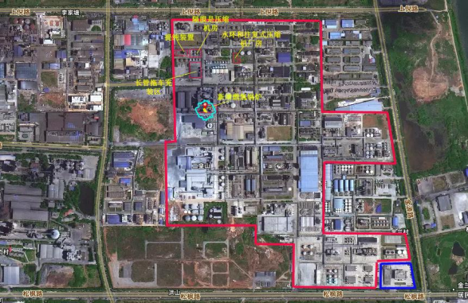
图4-1：总体个人风险模拟范围
经现场勘探和卫星地图查询：
该项目一级风险为红线区域，风险值为 1×10 ⁻⁵ ；二级风险为黄线区域，风险值为 3×10 ⁻⁶ ；三级风险为蓝线区域，风险值为 3×10 ⁻⁷ ；全部处于厂区范围内。该范围内没有高敏感防护目标、重要防护目标和一般防护目标中的一类防护目标。
该项目总体个人风险可容许。

4.2氢气储罐/管道泄漏或者次生污染事故影响分析
高压氢气储罐和中压氢气管道输送，都可能存在的事故有火灾、爆炸、压力管道爆炸等。
其预先危险性分析见表4-1。
表4-1 管道输送子单元预先危险性分析表。
潜在事故 | 危险因素 | 事故原因 | 事故后果 | 对策、措施建议
火灾、爆炸 | 可燃气体、电气线路 | 1)氢气泄漏，与周围空气形成混合性的爆炸气体，遇高温、火源、静电、雷电、电火花等发生爆炸；2)检修氢气输送管道或设备时，未对管道进行惰性气体吹扫，或吹扫不彻底，就进行动火作业，发生氢气爆炸；3)管道内混入空气或者氧化性物质，或管道检修后未用惰性气体吹扫或吹扫不彻底，就通入氢气，导致氢气与空气形成爆炸性的混合气体，遇静电、火花、热源等发生爆炸；4)电气短路，产生的强烈电弧引燃附近可燃物；5)灼热的导电体引燃包括绝缘电线电缆等可燃绝缘材料在内的可燃物；6) 明火、雷击、电火花7)管道在化工园区，重型运输车辆多，车辆碰撞导致管道断裂，导致氢气泄漏；8)化工园区化学企业多，排出的酸性气体、蒸汽多，会加快腐蚀氢气管道，导致氢气泄漏发生；9)管廊在检修时，氢气管道可能被人为破坏导致泄漏，同时可能有人员攀爬导致破坏；10) 台风、冰灾、暴雪也可能导致输氢管道破坏，导致泄漏。 | 人员伤亡 | 1)正确选择管道材质，委托具有相应压力管安装资质的施工单位，严格按规范进行安装；2)氢气管道检修前，均需与其他设备隔离，进行惰性气体吹扫置换，取样分析合格后，才能作业；3)管道检修后，进行惰性气体吹扫置换，取样分析合格后方可通氢气；4)定期对设备、管道进行预防性检修，定期巡回检查，发现隐患，及时处理；5)电气设备、电线电缆采用具有资质生产厂家的产品，严把设备、电缆采购质量关；6)定期对电气设备和线路进行预防性试验和调试，并及时消除隐患。
压力爆炸 | 压力储罐和压力管道 | 储罐或管道在超装、超压，安全阀失灵，受到外力撞击而损伤，在高温环境或受大太阳爆晒，因长期在高压氢气环境中，管道材质或焊接处发生氢脆，导致或焊缝损坏、破裂，管道锈蚀或超期限使用；作业人员违章、野蛮作业；未定期检测。 | 人员伤亡 | 1)正确选择管道材质，委托具有压力管道安装资质的施工单位，严格按规范进行安装；2)压力管道管道经检测合格、登  记才能使用；3)安全阀、压力表有效、灵敏；定期对管道进行检测，并消缺；4)加强管理，严格按操作规程进行操作；5)压力管道由有资质的单位进行定期检验。

4.3案例分析

4.3.1 燃气锅炉爆炸事故案例分析
1) 事故概况
2002年2月10日下午，南京师范大学 4T/H燃气锅炉在调试过程中发生炉膛爆炸事故，造成死亡1人，重伤1人，轻伤2人，均为调试人员。
南京师范大学锅炉房要进行改造，将原来的燃煤锅炉换成2台燃气锅炉，1台 2T/H，另1台4T/H，由南京锅炉厂总承包。2月10日17时30分左右， 2T/H锅炉调试初步完成，接着调试4T/H，18时10分，几次点火点不着，再点火时即发生炉膛爆炸。爆炸后，燃烧器盖板飞落在锅炉前方5m处，燃烧器点火电缆、电离棒已断成几节，2块后烟道挡板飞到锅炉房北墙上后掉落到地上，2块前烟道挡板飞出锅炉房。该锅炉为卧式内燃回火管锅炉。
- 事故原因
调试过程中，违反操作程序，将气密性检验装置WDK3/01 短接，避开检测程序后强行启动点火程序；装在DMV双电磁阀上点火管路接头为非原配件，其制作质量不合格，导致DMV双电磁阀内漏。
由于上述两方面的原因，在调试过程中，有大量煤气从主气管路和点火旁路进入锅炉，刚开始因为点火风量与煤气压力，浓度匹配不佳而点不着火。经过一段时间，煤气和空气混合物到达爆炸极限(5%~35%)，烟气流程总容积17.97M，10M的煤气就能达到爆炸极限，调试人员强行启动点火程序，一点火炉膛即发生爆炸。

4.3.2高压蒸气管爆炸案例分析
1)事故概况
2016年8月11日下午，湖北当阳市马店矸石发电有限责任公司热电联产项目在试生产过程中，2号锅炉高压主蒸汽管道上的“一体焊接式长径喷嘴”(企业命名的产品名称，是一种差压式流量计，以下简称“事故喷嘴”)裂爆，造成22人死亡，4人重伤，直接经济损失约2313万元。
2）事故原因
直接原因：①装在2号锅炉高压主蒸汽管道上的事故喷嘴是质量严重不合格的劣质产品，其焊缝缺陷在高温高压作用下扩展，局部裂开出现蒸汽泄漏，形成事故隐患。②相关人员未及时采取停炉措施消除隐患，焊缝裂开面积扩大，剩余焊缝无法承受工作压力造成管道断裂爆开，大量高温高压蒸汽冲向仅用普通玻璃进行隔断的集中控制室及其周边区域，造成重大人员伤亡。
间接原因：①采购、供应的事故喷嘴质量严重不合格;②发现事故喷嘴泄漏形成重大事故隐患时，企业没有及时有效处;③厂房设计不符合标准规范要求，人员聚集的集中控制室失去安全防护用;④管道检验检测没有按标准规范进行，监管缺失。

4.3.3输气管道国际事故统计分析
1）事故概括
2015年2月，EGIG发布了"9th EGIG report"，对1970年～2013年共44年间该组织范围内所辖的输气管道的事故进行统计分析。根据该报告，1970年～2013年间，共发生事故1309 起，每年事故发生次数统计见下图：
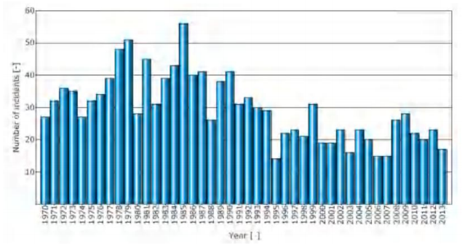
1970-2013年每年事故次数（EGIG）统计图
根据泊松分布定律，EGIG对在1970~2013年44年的时间段，1970~2007年38年的时间段、近40年、近30年、近20年、近10年及2009～2013年的5年时间段内管道事故率进行统计，结果见表4-2。总事故率为0.33/1000km*a，与1970-2010 年间总事故率0.35/1000km*a相比进一步降低。2009-2013年事故率仅为 0.16/1000km*a。
表4-2 不同时段事故统计率表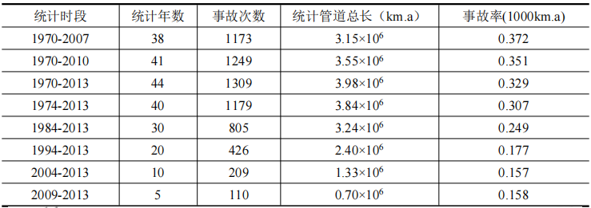
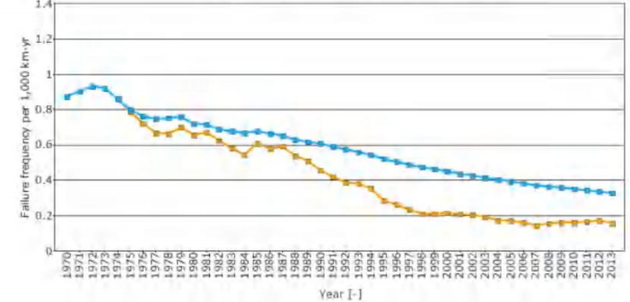
1970-2013和2009-2013年每年事故次数变化情况（EGIG）统计图
由上图可见，1970-2013年逐年管道事故率和5年移动事故率均呈稳步下降的趋势。逐年管道事故率从0.87/1000km*a（1970 年）下降为0.33/1000km*a（2013年）。 5年移动事故率也从0.86/1000km*a下降至0.16/1000km*a。管道事故率正在逐年下降，这主要归功于输气管道的焊接技术、安全管理、自动控制等技术不断完善的结果。
根据统计，欧洲输气管道事故主要原因为第三方破坏。近十年来，第三方破坏约占事故总数的35%；其次是腐蚀，所占比例为24%；第三是施工和材料缺陷，占总数的16%，地基位移、其他原因和误操作分居第4~6 位。

4.3.4输气管道国内事故统计分析
四川输气管道事故统计分析
川渝地区经过四十余年的天然气勘探开发，目前已成为我国重要的天然气工业基地，从60年代开始相继建成了川渝地区南半环供气系统并与1989年建成的北半环供气系统相连接，形成了环形输气干线，盆地内至今已建成输气管道约有5890km，承担着向川、渝、滇、黔三省一市的供气任务，是西南三省一市经济发展的命脉。下表列出了1969年～1990年四川天然气管道事故统计结果。
表4-3 1969-1990 年四川天然气管道事故统计
事故原因 | 事故次数 | 事故率（%）
腐蚀 | 67 | 43.22
其中：内腐蚀 | -46 | -29.67
外腐蚀 | -21 | -13.55
施工和材料缺陷 | 60 | 38.71
其中： | -41 | -26.45
制管质量 | -19 | -12.26
不良环境影响 | 22 | 14.2
人为破坏及其他原因 | 6 | 3.87
合计 | 155 | 100
从表中可以看出，在1969年～1990年的21年间，四川输气管道共发生155次事故，其中腐蚀引发的有67次，占事故总数的43.22%，是导致事故的首要原因施工和材料缺陷事故共有60次，占总数的38.71%，仅次于腐蚀因素而列于事故原因的第二位；由不良环境影响而导致的事故有22次，占到事故总数的14.20%，位居第三。从表中统计结果可以看出，在统计期间造成输气管道事故的主要原因分别是腐蚀、施工和材料缺陷及不良环境影响。这一统计结果与国外统计结果有相类似的地方，同样表明腐蚀及施工和材料缺陷是影响管道安全运行的主要因素。

4.4建设项目周边单位生产、经营和居民生活对建设项目的影响
一般来说，周边环境对本企业的风险影响因素为火灾、爆炸、泄漏物。
经现场调查和资料分析，该项目选址于建滔（衡阳）实业有限公司厂区内，燃氢锅炉房包括燃氢锅炉房和氢气站控制室。
1）火灾、爆炸的影响
经调查，燃氢锅炉四邻没有易燃、易爆物存放，不会对项目造成影响。
该项目厂区外部其他相邻单位不存在易燃、易爆物质的生产和储存设施，对该项目没有影响。
2）大规模泄漏的影响
周边企业，主要为原骏杰化工，原骏杰化工已被力泓化工收购，且装置场地处理闲置状态。 燃氢锅炉房距离公司的液氯包装一厂房和液氯包装二厂房约200m，且处于西北面，如发生大规模泄漏，对本项目的影响也较小。

5、环境风险防范措施及应急要求

5.1项目设计中采取的风险防范措施
根据本项目锅炉的技术方案及建设单位提供的管道信息，本项目在有关设计中采取了一系列措施，能够从本质上起到减少氢气泄漏事故的发生，起到防范事故的作用。

5.1.1总图布置安全防护措施
（1）本项目锅炉房和储罐区于周边建构筑物间距满足安全防火距离。
（2）管道与地面建构筑物的最小间距符合《输气管道工程设计规范》（GB50251-2015）和《氢气管道设计规范》（HG/T22821-2025）等规范要求。

5.1.2管道路由优化
根据现场调查和建设单位提供的资料，本输气管道选择以下优化：
（1）本项目的输氢管线均沿园区化工管廊架设，不设地埋、不新增占地。
（2）管道在水平和纵向的转角较小时应优先采用弹性敷设来实现管道方向改变，以减小局部摩阻损失和增强管道的整体柔韧性。
（3）建设单位承诺管道沿线按照《输气管道工程设计规范》要求，根据沿线地区所属类别及敏感程度设置事故截断阀室。
（4）涉氢所有操作单元之间应安装紧急切断阀。

5.1.3 工艺设计和设备选择
（1）设计选用质量可靠的储罐、管材和关键工艺设备，保证管道的运行安全。
（2）管道、压力容器管材选择恰当，管材强度要计算准确，按有关规程规范要求选择管材。

5.1.4运行时应考虑的风险防范措施
a）氢气的储存、燃氢锅炉和输氢管道的运营管理，应当严格执行国家、行业相关法律、法规、标准，遵守安全管理规章制度和技术操作规程，在生产指挥系统的统一调度下安全合理地组织生产。
b）管理操作规程中，必须明确提出组织管道安全操作的作业要求，其内容至少应包括：①锅炉的生产工艺流程图及最高工作压力，最高或最低工作温度等操作工艺指标；②岗位操作程序和注意事项；③管道运行中应重点检查的项目和部位，运行中可能出现的异常现象和防范措施，以及紧急情况的处理和报告程序；④防火、防爆、防泄漏、防堵、防凝安全要求；⑤清管操作和防范措施。
c）锅炉和管道投产方案中应包括对上岗人员进行安全教育培训，并对劳保用品的穿戴、安全设施的使用、事故预案演习、规章制度和操作规程等提出明确要求。
d）减压阀室内禁止堆放易燃物品，如油料、木材、干草、纸类等物品。禁止明火照明。管道进行切割或焊接动火时，应有切实可行的安全措施。
e）工程试运营前必须设置抢险中心，建立一支精干、高效的抢险救灾队伍，配备必要的先进设施，保证具有高度机动性。事故状态下必须能够及时到位，抢险器具必须配备完善。抢修队伍组织机构的设置应科学、合理。
f）做好突发事件下气量调节工作。在总控制中心，必须制定应付突发事件的方案。突发事故时气量调节应遵循以下三条原则：
①对生产连续性不太强的用户适当减少供应量，以供给其它连续性强的用户；
②通讯联络突然中断时，参照一定压力参数，确定出气的上、下限压力，允许在规定范围内自行采取适当措施，以保证全线正常平稳供气。
③若紧急情况下需要对氢气进行放空时，应根据放空气量多少和时间长短划定安全区，区内禁止烟火，阻断交通；
g）管道施工必须按照设计要求进行压力试验，经压力试验合格后方可投入试运营。
h）管道气体置换应注意以：用氢气置换空气阶段是最危险的时间，因此置换速度应严格按有关规范进行控制；
i）储罐/管道阀门应定期检查，不得有气体泄漏、损坏现象，且阀门启闭应灵活。

5.1.5消防措施
根据《建筑灭火器配置设计规范》（GB50140-2005）相关要求及消防设施完备情况，对本工程锅炉、输氢管线等可能发生火灾的各类场所，根据其火灾危险性、区域大小等实际情况，分别设置足够数量的移动式灭火器材，以便及时扑灭初期零星火灾。
根据《建筑灭火器配置设计规范》，配置一定数量的便携式灭火器材，以便扑初期火灾。

5.1.6 防雷、防暴、防静电措施
根据《工业与民用电力装置的接地设计规范》（GBJ65-83）中有关规定，设置防静电及接地保护措施。根据《建筑物防雷设计规范》（GB50057-94（2000 版）），对锅炉及输氢管道划分防雷等级；按照《爆炸和火灾危险环境电力装置设计规范》（GB50058-92）的要求设计和使用防爆电器。

5.2 施工阶段的风险防范措施
根据现场调查及建设单位提供资料得知项目施工期拟采取以下风险防范措施：
（1）严格保证各类材料的质量，未使用不合格产品；
（2）施工过程中加强监理，确保工程施工质量；
（3）制定严格的施工规章制度，发现缺陷及时正确修补并做好记录；
（4）建立施工质量保证体系，提高施工检验人员水平，加强检验手段；
（5）进行水压实验，严格排除焊缝和母材缺陷。

5.3泄漏、火灾爆炸事故应急处理措施

5.3.1氢气发生大量泄漏或积聚时，应采取以下措施：
（1）应及时切断气源，并迅速撤离泄漏污染区人员至上风处。
（2）对泄漏污染区进行通风，对已泄漏的氢气进行稀释,若不能及时切断时，应采用蒸汽进行稀释，防止氢气积聚形成爆炸性气体混合物。
（3）若泄漏发生在室内，宜使用吸风系统或将泄漏的气瓶移至室外，以避免泄漏的氢气四处扩散。

5.3.2氢气发生泄漏并着火时应采取以下措施：
（1）应及时切断气源；若不能立即切断气源，不得熄灭正在燃烧的气体，并用水强制冷却着火设备，此外，氢气系统应保持正压状态，防止氢气系统回火发生。
（2）采取措施，防止火灾扩大，如采用大量消防水雾喷射其他引燃物质和相邻设备；如有可能，可将燃烧设备从火场移至空旷处。
（3）氢火焰肉眼不易察觉，消防人员应佩戴自给式呼吸器，穿防静电服进入现场，注意防止外露皮肤烧伤。
（3）消防安全措施：应参照GB50016规定在保护范围内设置消火栓，配备水带和水枪，并应根据需要配备干粉、二氧化碳等轻便灭火器材或氮气、蒸汽灭火系统。
（4）高浓度氢气会使人窒息，应及时将窒息人员移至良好通风处，进行人工呼吸，并迅速就医。
（5）启动应急预案；向应急中心汇报事情的事态，初步预测可能对人员、管线和设备等造成的危害并立即向消防、公安等单位报告；调整应急人员及装备，组成火灾事故应急救援队，在现场指挥人员的指挥下，及时开展灭火行动。
（6）应迅速查明燃烧范围、燃烧物品及其周围物品的品名和主要危险特性、火势蔓延的主要途径。
（7）对有可能发生爆炸、爆裂、喷溅等特别危险需紧急撤退的情况，应按照统一的撤退信号和撤退方法及时撤退。（撤退信号应格外醒目，能使现场所有人员都看到或听到，并应经常演练）。

5.4营运期环评建议增加的风险防范措施
（1）严格执行锅炉及各类输气管道安全营运规程和规范，定期进行检查、检修、防腐、自控系统、截断阀等设备、设施、系统、构件的检查、测试和更换，以保证其始终处于良好的工作状态。
（2）在相应的位置设置明显的警示标志，做到清楚、明确，从不同方位和角度均可看清。
（3）在锅炉及管道系统投产运行前，应制订出供正常、异常或紧急状态下的操作手册和维修手册，并对操作、维修人员进行培训，持证上岗，避免因严重操作失误而造成的事故。
（4）操作人员每周应进行安全活动，提高职工的安全意识，识别事故发生前的异常状态，并采取相应的措施。
（5）制订应急操作规程，在规程中应说明发生管道事故时应采取的操作步骤，规定抢修进度，限制事故的影响，另外还应说明与管道操作人员有关的安全问题。
（6）定期进行管道壁厚的测量，对管壁减薄的管段及时更换，避免爆管事故发生。
（7）定期检查锅炉/管道安全保护系统（如截断阀、安全阀等），使锅炉/管道在超压时能够得到安全处理，使危害影响范围减小到最低程度。
（8）建立有效的通报系统，此系统最基本要求为运转时间、记录保存、通报方法、重要的是通报的及时性和接到通报后的回应。保证各巡线人员的通讯设备状态良好，发生事故时及时通知并停止输气。
（9）加大巡线频率；每天检查管道沿线，查看地表情况，并关注在此地带的人员活动情况，发现对管道安全有影响的行为，应及时制止、采取相应措施并向上级报告。
（10）加大宣传教育，制定宣教方案，合理安排宣教频次，定期开展桌面演练和实操演练等。

5.5营运期风险管理措施
（1）制定日常风险对策
①切实加强对职工的风险防范意识的宣传教育。
②建立安全责任制度，落实到人，明确职责，定期检查。
③建立安全操作规程，严格按规程办事，定期对员工进行操作培训与检查。
④制定风险事故应急措施，明确事故发生时的应急、抢险操作制度。
（2）严格按照《氢气使用安全技术规程》（GB4962-2008)要求加强管理
（3）做好突发性自然灾害的预防工作，密切与地震、水文、气象部门之间的信息沟通，制定与采取完善的对策。
（4）建立风险事故应急工作队伍和有效的信息反馈系统，制定严格的运行操作规程和培训计划，防止误操作带来的风险事故。
（5）配备专用指挥和调度通讯系统以及完备的泄漏监测和检测系统。

5.6环境风险应急预案
建设项目的环境风险防范设施和应急措施是企业环境风险防范措施。与应急管理体系的组成部分，也是企业制定和完善突发环境事件应急预案的基础。
事故救援指挥系统是在紧急事故发生后进行事故救援处理的体系，该系统对风险事故发生后作出迅速反应，及时处理事故，果断决策，减少事故损失是十分必要的。包括应急组织机构、应急救援保障、预案分级响应条件、报警通讯联络方式、事故应急救援关闭程序、应急培训计划、公众教育和信息等方面的内容。因此在项目建成后应着手或联合当地政府安全应急管理机构制订如下方面的预案。
①应急预案纲要
根据《国家突发公众事件总体应急预案》、《国家安全事故灾难应急预案》、《国务院关于进一步加强安全生产工作的决定》以及最新环境风险控制的要求，通过污染事故的风险评价，项目应制定事故发生的工作计划、事故隐患的消除及突发性事故应急方法等，并定期进行演练。具体应急预案内容可参考表5-1。
表5-1 事故应急预案主要内容及要求
序号 | 项目 | 内容及要求
1 | 应急组织及职责 | 该组织必须能够识别本操作区及下属门站可能发生的事故险情，并有对事故做出正确处理的能力；应全面负责门站的安全生产运行，负贵制定应急抢险的原则以及编制各类可能发生的工程事故的应急计划，对装置的紧急停工及事故处理作出预案。
2 | 应急教育与应急演习 | （1）应急组织机构对本岗位人员要加强日常的应急处理能力的培养和提高；  （2）向本门站的职工大力宣传有关生产安全操作规程和人身安全防范知识，减少无意识和有意识的违章操作。对职工进行应急教育，特别是工艺门站的操作人员，向他们提供有关物料的化学性质及其必要的资料；  （3）对应急计划中有关的每一个人的职责要有明确分工，对每一项具体的应急计划都要进行定期演练，做到有条不素，各负其责，确保发生事故时能立即赶赴现场，进行有效的处理和防护工作；应与消防队进行定期的信息交流，建立正常的执勤制度，并定期开展消防演习。
3 | 应急设施设备与器材 | 配备必要的抢修、抢险及现场保护、清理的物资和设备，特别是在发生火灾、爆炸危险性较高的敏感区域附近，应急设备不但要事先提供、早作准备，而且应定期检查，使其一直保持能够良好使用状态。
4 | 应急通讯联络 | 配备畅通的通讯设备和通讯网络，如手机、卫星电话等，一旦发生事故，就要采取紧急关停、泄压等控制事故和减轻事故影响所必须采取的行动，同时与有关抢险、救护、消防、公安等部门联系，迅速取得援助，并在最短时间内赶到事故现场抢修和处理，以使事故的影响程度降到最低。
5 | 应急抢险 | （1）由谁来报警、如何报警；  （2）谁来组织抢险、控制事故；  （3）事故抢险和控制方法的要求以及应急器材的使用、分配等；  （4）除自己必备的救护设备外，还应考虑到一旦发生重大伤亡事故情况下所需要的医疗救护，应事前和有关医院、交通等部门约定事故情况下的救援措施；  （5）要有专门的人员来组织现场人员撤离，并有保护事故现场、周围可能受影响的职工、居民及周围的设备、邻近的建筑物的措施。
6 | 应急监测 | （1）发生天然气泄漏事故时，应急监测的主要内容是对周围大气环境监测和门站空气中有毒有害物质浓度的监测；  （2）发生有毒有害物质泄漏事故后，应委托当地劳动卫生部门进行现场监测，并写出事故影响报告，以确定事故影响的范围、程度，为制定应急策略提供依据。
7 | 应急安全预保卫 | 应制定事故情况下安全、保卫措施，必要情况下请当地公安部门配合，防止不法分子趁火打劫。
8 | 事故后果评价及应急报告 | 对事故后果进行评价，确定事故影响范围、危险程度，并写出事故后果评价报告及事故的应急报告，为以后的应急计划提供准确有用的资料。
9 | 应急状态终止与恢复措施 | 规定应急状态终止程序；事故现场善后处理、恢复措施；邻近区域解除事故警戒及善后恢复措施。
②组织应急体系
成立应急救援指挥领导小组，由企业法人、有关副职领导及当地生产、安全环保、设备、保卫、卫生等部门负责人组成，下设“应急救援办公室”，负责发生事故时全场应急救援的组织和指挥，由具有应急指挥能力和经验的人员担任指挥，并明确相关副职领导的救援分工。组织职责见下表。
表5-2 事故紧急应急组织职责
应急组织机构组成 | 职责
现场指挥者 | 1.指挥火灾现场的灭火器、人员、设备的抢救处置，并将灾情及时传报有关领导；2.负责支援就在人员工资任务的分配调度；3.掌握控制救灾器材、设备及人力的使用及其供应支持状况；4.督导执行灾后各项复建，处理工作及救灾器材、设备的整理复归、调查事故发生原因及检讨防范改善对策并提报具体改进计划
污染源处理小组 | 1.执行泄漏点紧急切断作业；2.协助抢救受伤人员；
抢救小组 | 1.协助抢救受伤人员；2.支持抢修工具、备品、器材；3.支持救灾的紧急电源照明；
消防小组 | 1.适应适当的消防灭火器材、设备扑灭火灾；2.冷却火场周围设备、物品、以隔断火灾蔓延；3.协助抢救伤员；
抢修小组 | 异常设备抢修
③应急救援装备
为了防备风险事故的发生，建设单位应常备相应的应急救援装备，如抢修堵漏装备、个人防护装备、灭火装备、通讯装备等，同时跟当地消防部门加强联系，设置直拨电话，利用消防部门的支援来保证应急救援的及时完成。
④预案分级启动条件
根据事故危害性，需要投入的应急救援力量，把应急救援行动分成三级，分别为预警应急、现场应急和全体应急。
预警应急：发生可控制的异常事件或者为容易控制的突发事件，例如少量的氢气泄漏、设备失效等事故时，建设单位按照既定的程序进行堵漏、抢险抢修等应急行动。
现场应急：发生管道或者设备破裂导致氢气等大量泄漏，事故危害和影响超出一级应急救援力量的处置能力，需要全体应急救援力量进行处置。
全体应急：发生管道或者设备破裂导致氢气火灾、爆炸等事故，事故的影响超出自备救援力量处置能力范围，需要应急救援领导机构协调消防、治安、交通等部门单位以取得社会救援力量支持，协助完成交通管制、周边行人撤离、疏散，救援队伍的支持等行动，最大限度地降低风险事故造成的人员伤亡、经济损失和社会影响。
⑤警戒疏散、人员撤离以及人员救护
发生风险事故后，应根据现场事故情况，建立警戒区域，并迅速将警戒区内事故处理无关人员疏散至安全地点。同时撤离过程应请求环保、公安、民政、医疗等部门的协助，妥善安排撤离人员的生活，并对救援伤员进行救治。
⑥应急监测
为有效预测和控制风险事故发生后带来的环境污染，一旦发生事故泄漏后，应立即启动企业应急响应工作流程：一方面立即组织实施应急程序，另一方面根据险情发展态势及时上报险情，请求相关机构提供技术援助支持，如若需要开展监测，立即联系监测机构对周围及可能影响区域开展应急监测工作。
环境应急监测人员负责监控事故现场易燃爆气体浓度，合理安排现场操作人员的工作进程：负责对周边环境空气、水质进行监测，为事故性质、参数和后果进行评估，并提出相应的建议，为指挥部门提供决策依据，也为整个事故处置工作的安全运行提供技术保障。
对事故影响区进行预测及监测，当环境恢复到功能区划的要求，事故得到有效控制的前提下，并经过环保、卫生等部门的同意后，可以安排撤离人员返回。
⑦应急结束和善后总结
根据各职能小组的反馈意见信息，确认事故已经得到控制或停止时，宣布事故应急救援行动结束，各职能小组接到指令后，根据各自职责进行最后的处理。有应急救援领导小组根据所发生危险化学品事故的危害和影响，组建事故调查组，彻底查清事故原因，明确事故责任，总结经验教训，并根据引发事故的直接原因和间接原因，提出改进措施，形成事故调查报告。
综上所述，本建项目不存在重大危险源，主要风险事故为锅炉设备损坏、输气管道损坏、氢气泄漏发生火灾爆炸后引起伴生/次生灾害产生的污染物对周边环境的影响。
为降低厂区环境风险事故影响，必须严格落实风险防范措施，加强营运期安全风险管理。严格设计和施工，确保企业的安全运行，防止泄漏、火灾、爆炸等事故发生，将企业事故风险降到最低限度。在采取完善有效的风险防范措施后，项目环境风险影响程度是可以接受的。

6、风险评价结论
根据《建设项目环境风险评价技术导则》（HJ169-2018），本项目的环境风险评价工作等级为简单分析，环境风险等级较低。一旦发生泄漏或爆炸事故，立即响应应急预案，企业能及时处理，把事故对环境的影响降到最小程度，且事故对环境的影响是暂时的、可逆的。只要严格遵守各项安全操作规程和制度，加强安全管理，其生产是安全可靠的。因此，项目风险为可接受水平。

7、风险分析表
根据《建设项目环境风险评价技术导则》（HJ169-2018）附录A，本项目环境风险简单分析内容表如下：
建设项目环境风险简单分析内容表
建设项目名称 | 19t/h燃氢锅炉项目
建设地点 | 湖南省衡阳市松木经开区
地理坐标 | 东经 | 112°38′27.31″ | 北纬 | 26°58′36.36″
主要危险物质及分布 | 主要危险物质：氢气；主要分布于氢气缓冲储罐、氢气产品储罐、氢气长管拖车、20t/h燃氢锅炉、19t/h燃氢锅炉、本企业厂内外各输氢管道。
环境影响途径及危害后果（大气、地表水、地下水等） | 氢气在储存或使用过程中发生泄漏造成火灾爆炸，以及引发伴生/次生污染物排放，导致周边大气环境受影响。
风险防范措施要求 | 选择好材质、并定期检修，安装泄露报警系统，制定突发环境应急预案，当发生突发环境事故时，立即响应并采取相应应急措施。
填表说明（列出项目相关信息及评价说明）
本项目涉及的风险物质为氢气。本项目涉及的氢气的最大储存量较少，项目风险等级较低。在日常运行过程中加强管理、定期检修、安装泄露报警系统、制定突发环境应急预案，当发生突发环境事故时，立即响应并采取相应应急措施，项目风险对环境的影响在可接受范围之内。

